termeni de referință
destinați elaborării sistemului informatic integrat
„e-ANSA Control la import și diseminare alerte”
(SIMIDA)

Chișinău 2026

Cuprins
1. Generalități 6
1.1. Contextul elaborării sistemului informatic 6
1.2. Mediul instituțional și TIC al ANSA 7
2. Perimetrul și obiectivele de implementare ale sistemului informatic 10
2.1. Perimetrul proiectului 10
2.2. Destinația, obiectivele și sarcinile sistemului informatic 11
2.3. Principii pentru dezvoltarea sistemului informatic 13
3. Părțile implicate și registratorii sistemului informatic 15
3.1. Părțile implicate în dezvoltarea și implementarea sistemului informatic 15
3.2. Registratorii sistemului informatic 15
4. Modelul funcțional al sistemului informatic 17
4.1. Arhitectura sistemului informatic 17
4.2. Utilizatorii și rolurile acestora în cadrul sistemului informatic 21
4.3. Funcționalități furnizate de sistemul informatic 25
4.3.1 Funcționalități aferente proceselor de monitorizare și control la import 26
4.3.2 Funcționalități aferente proceselor de înregistrare și diseminare a alertelor 28
4.3.3 Funcționalități aferente gestiunii datelor despre operatorii din lanțul alimentar 30
4.3.4 Funcționalități comune tuturor utilizatorilor, funcționalități de administrare și de sistem 31
4.4. Fluxuri de lucru generice ale sistemului informatic 33
4.4.1 Flux de lucru pentru transmiterea și examinarea notificării privind importul produselor supuse supravegherii și controlului sanitar-veterinar, fitosanitar și de siguranță a alimentelor 33
4.4.2 Flux de lucru pentru transmiterea și examinarea notificării privind importul produselor de uz fitosanitar/produse fertilizante 34
4.4.3 Flux de lucru pentru înregistrarea, examinarea și diseminarea neconformităților și notificărilor 35
4.4.4 Flux de lucru pentru înregistrarea operatorilor din lanțul alimentar și a exploatațiilor agroalimentare 36
4.4.5 Flux de lucru pentru gestiunea datelor despre operatori din lanțul alimentar/exploatații agroalimentare 37
4.4.6 Flux de lucru pentru diseminarea automată a datelor de interes public 37
4.5. Fluxuri de date ale sistemului informatic 37
4.6. Modelul de date al sistemului informatic 43
5. Cerințele funcționale ale sistemului informatic 50
5.1. Cerințe funcționale pentru SSI „Monitorizare și control la import” 50
5.1.1 CU01: Solicit înrolare reprezentant importator 50
5.1.2 CU02: Expediez notificare de import 52
5.1.3 CU03: Efectuez control documentar 54
5.1.4 CU04: Documentez control al identității și fizic 55
5.1.5 CU05: Gestionez notificări de import 58
5.1.6 CU06: Gestionez date producători, importatori și produse supuse controlului 60
5.1.7 CU07: Gestionez reguli de control la import 61
5.1.8 CU08: Monitorizez notificări și control la import 62
5.2. Cerințe funcționale pentru SSI „Înregistrare și diseminare alerte” 63
5.2.1 CU09: Înregistrez neconformitate sau notificare inițială 63
5.2.2 CU10: Raportez măsuri întreprinse 66
5.2.3 CU11: Expediez solicitări aferente notificărilor 67
5.2.4 CU12: Monitorizez notificări de alertă 68
5.2.5 CU13: Gestionez date despre neconformități sau notificări 68
5.2.6 CU14: Verific și clasific neconformitate sau notificare 71
5.2.7 CU15: Distribui notificare 72
5.2.8 CU16: Gestionez date despre rețeaua de contact 73
5.3. Cerințe funcționale pentru SSI „Registrul operatorilor din lanțul alimentar” 74
5.3.1 CU17: Înregistrez operatori din lanțul alimentar și exploatații agroalimentare 74
5.3.2 CU18: Gestionez date despre operatori din lanțul alimentar și exploatații agroalimentare 75
5.4. Cerințe funcționale pentru implementarea funcționalităților de administrare și sistem 79
5.4.1 CU19: Caut/vizualizez date 79
5.4.2 CU20: Utilizez dashboard 82
5.4.3 CU21: Descarc documente și extrag rapoarte 83
5.4.4 CU22: Aprob/resping 86
5.4.5 CU23: Configurez serviciu de monitorizare și control la import 86
5.4.6 CU24: Configurez serviciu de înregistrare și diseminare alerte 87
5.4.7 CU25: Gestionez metadate și șabloane de documente 87
5.4.8 CU26: Administrez utilizatori și controlul accesului 90
5.4.9 CU27: Configurez seturi de date pentru export 91
5.4.10 CU28: Generez rapoarte și documente 92
5.4.11 CU29: Execut proceduri automate 93
5.4.12 CU30: Notific utilizatori 95
5.4.13 CU31: Jurnalizez evenimente 95
5.4.14 CU32: Schimb de date cu sisteme externe 97
5.5. Cerințe funcționale pentru componenta ce implementează funcționalități aferente Interfeței publice 100
5.5.1 CU33: Explorez conținut interfață publică 100
6. Cerințe nefuncționale ale sistemului informatic 103
6.1. Cerințe de arhitectură a sistemului informatic 103
6.2. Cerințe de interoperabilitate a sistemului informatic 105
6.3. Cerințe pentru stiva tehnologică a sistemului informatic 106
6.4. Cerințele de desfășurare a sistemului informatic 107
6.5. Cerințe pentru interfața utilizator a sistemului informatic 108
6.6. Cerințe de performanță și scalabilitate a sistemului informatic 109
6.7. Cerințe de securitate și protecție a sistemului informatic 110
6.8. Cerințe pentru facilitățile de mentenanță a sistemului informatic 114
6.9. Cerințe de licențiere și proprietate intelectuală 115
7. Cerințe de implementare ale sistemului informatic 116
7.1. Planul general de implementare a sistemului informatic 116
7.2. Cerințe de management al proiectului de implementare a sistemului informatic 120
7.3. Cerințe pentru echipa de implementare a sistemului informatic 122
7.4. Cerințe pentru procesul de dezvoltare a sistemului informatic 125
7.5. Cerințele de desfășurare a sistemului informatic 126
7.6. Cerințele pentru migrare și popularea cu date a sistemului informatic 127
7.7. Cerințe pentru instruirea utilizatorilor sistemului informatic 128
7.8. Cerințe pentru testarea de acceptanță a sistemului informatic 130
7.9. Cerințe pentru punerea în producție a sistemului informatic 131
7.10. Cerințe pentru stabilizarea sistemului informatic 132
7.11. Cerințe pentru livrabilele de proiect ale sistemului informatic 132
7.12. Cerințe pentru serviciile de mentenanță și suport tehnic al sistemului informatic 134
8. Anexe 137
8.1. Anexa 1. Procese de lucru aferente serviciilor publice prestate de ANSA 137
8.1.1 A1.1. Notificarea privind importul produselor supuse supravegherii și controlului sanitar-veterinar, fitosanitar și de siguranță a alimentelor 137
8.1.2 A1.2. Notificarea privind importul produselor de uz fitosanitar 148
8.1.3 A1.3. Notificarea privind importul produselor fertilizante 155
8.1.4 A1.4. Înregistrarea și examinarea neconformității/notificării de alertă 164
8.2. Anexa 2. Rapoarte 173
8.2.1 Rapoarte aferente SSI „Monitorizare și control la import” 173
8.2.2 Rapoarte aferente SSI „Înregistrare și diseminare alerte” 176
8.2.3 Rapoarte aferente SSI „Registrul operatorilor din lanțul alimentar” 179
8.3. Anexa 3. Obiecte informaționale ale sistemului informatic 188
8.4. Anexa 4. Abrevieri, acronime și noțiuni utilizate în document 197
8.5. Anexa 5. Referințe și aspecte legale pentru elaborarea sistemului informatic 200
8.6. Anexa 6. Organigrama ANSA 204
8.7. Anexa 7. Anexă tehnică privind realizarea schimbului de date între SIMIDA și SI ale Serviciului Vamal 205
8.7.1 A7.1. Interpelări 206
8.7.2 A7.2. Structuri de date 208
8.7.3 A7.3. Clasificatoare 213
8.7.4 A7.4. Nivel agreat de servicii (SLA) general 213
8.8. Anexa 8. Exemplu de răspuns cu date interogate din RSPUFF 215

Generalități

Contextul elaborării sistemului informatic
Agenția Națională pentru Siguranța Alimentelor (în continuare „ANSA”) s-a angajat să asigure respectarea deplină a cerințelor Uniunii Europene în domeniul sănătății animalelor și al siguranței alimentelor, inclusiv cu scopul de a asigura un proces transparent la importul produselor supuse controlului și supravegherii ANSA și comunicării incidentelor în domeniul alimentar. În continuarea eforturilor ANSA de modernizare a proceselor de supraveghere și control a produselor introduse pe piața Republicii Moldova, cât și asigurării unui management al riscului eficient în domeniul siguranței alimentelor, este necesară dezvoltarea și implementarea suportului informatic necesar.
Astfel, conform Hotărârii Guvernului nr. 791/2022 cu privire la instituirea și aprobarea Conceptului Sistemului informațional integrat „e-ANSA”, Agenția Națională pentru Siguranța Alimentelor va dezvolta și implementa mai multe subsisteme informaționale pentru a digitaliza și standardiza procesele de business și documentele din domeniile de competență.
Prin urmare, toate activitățile de monitorizare a importului produselor supuse supravegherii și controlului sanitar-veterinar, fitosanitar, siguranță a alimentelor, cât și produselor de uz fitosanitar și fertilizanți vor fi efectuate prin intermediul Subsistemului informațional „Monitorizare și control la import”. O altă componentă indispensabilă pentru ANSA este Subsistemul informațional „Înregistrare și diseminare alerte”, care va contribui la stabilirea unui control mai rapid asupra riscurilor în domeniul siguranței alimentelor prin intermediul diseminării notificărilor de alertă pentru furaje și produse alimentare.
La baza digitalizării proceselor și asigurării suportului de date atât în domeniul monitorizării și controlului la import cât și pentru comunicarea incidentelor în domeniul alimentar sunt registrele oficiale ale ANSA prin intermediul cărora este asigurată evidența operatorilor din lanțul alimentar și exploatații utilizate de aceștia. Conform Conceptului Sistemului informațional integrat „e-ANSA”, pentru asigurarea gestiunii eficiente a datelor despre operatorii din lanțul alimentar și exploatațiile utilizate de aceștia, inclusiv evidența documentelor necesare în procesul de înregistrare/actualizare, este imperativ necesar de dezvoltat Subsistemul informațional „Registrul operatorilor din lanțul alimentar”.
Toate aceste trei subsisteme informatice, care interacționează reciproc prin intermediul serviciilor specializate, reprezintă părți componente din Sistemul informațional integrat „e-ANSA” (în continuare „SII „e-ANSA””).
Totodată, datele și documentele publice produse ca rezultat al fluxurilor de lucru digitale implementate trebuie publicate și diseminate prin intermediul Subsistemului informațional „Portalul public ANSA” care va fi extins cu funcționalități noi pentru publicarea datelor despre operatorii din lanțul alimentar și exploatațiile acestora, notificări de alertă, statistici publice și altor date și documente produse în cadrul fluxurilor de lucru.
Suportul informatic necesar destinat digitalizării proceselor în scopul realizării funcțiilor de bază ale ANSA va fi asigurat prin implementarea proiectului de dezvoltare Sistemului informatic „e-ANSA Monitorizare import și diseminare alerte”, (în continuare „SIMIDA”).
SIMIDA va furniza o soluție interoperabilă cu alte subsisteme informaționale ale SII „e-ANSA” și resurse informaționale de stat. Toate componentele informatice din acest proiect trebuie concepute în baza unei arhitecturi multinivel, orientate spre servicii cu componente de tip „Back Office” la care au acces utilizatori autorizați din cadrul ANSA și alte instituții publice, precum și cu componentă „Front Office”, care vor fi realizate prin mijloace interne și alte instrumente existente ca Platforma de dezvoltare a serviciilor electronice.
SIMIDA constituie o soluție din categoria Guvern către Guvern (G2G), Guvern către Business (G2B) și Guvern către Cetățeni (G2C), îndreptată spre eficientizarea colaborării resurselor informaționale în domeniul siguranței alimentelor, creșterii transparenței și asigurării accesului la date și servicii online pentru fermieri și întreprinderi care operează în domeniul alimentar.
Prezentul document descrie termenii de referință de bază de care trebuie să se țină cont la implementarea SIMIDA, cuprinzând arhitecturi, obiecte informaționale, procese, constrângeri funcționale și non-funcționale, abordări de management, implementare și mentenanță a sistemului informatic.

Mediul instituțional și TIC al ANSA
În conformitate cu articolul 24 din Legea nr. 306/2018 privind siguranța alimentelor, Agenția Națională pentru Siguranța Alimentelor este autoritatea publică centrală din subordinea Guvernului care implementează politica statului în domeniile atribuite în competența sa prin lege.
ANSA își realizează funcțiile prin intermediul aparatului central, subdiviziunilor sale teritoriale, posturilor de inspecție la frontieră, precum și în cooperare cu instituțiile publice în care ANSA exercită calitatea de fondator. ANSA externalizează unele din funcțiile sale către laboratoare și medici veterinari privați. Structura organizatorică a ANSA este realizată în conformitate cu Hotărârea Guvernului nr. 14/2023 cu privire la organizarea și funcționarea Agenției Naționale pentru Siguranța Alimentelor. Organigrama ANSA este prezentată în Anexa 6.
Arhitectura de aplicații de nivel înalt a ANSA este realizată în conformitate cu Hotărârea Guvernului nr. 791/2022 cu privire la instituirea și aprobarea Conceptului Sistemului informațional integrat „e-ANSA”. Subsistemele SII „e-ANSA” și interacțiunea între ele sunt prezentate în Figura 1.1.
Prin intermediul subsistemelor informaționale componente ale SII „e-ANSA”, care reprezintă aplicații informaționale distincte, sunt realizate totalitatea funcțiilor ANSA din perimetrul informatizat. În acest sens, SII „e-ANSA” reprezintă o soluție informațională interconectată cu toate sursele de date relevante externe, care urmează să furnizeze în regim automat datele necesare pentru susținerea fluxurilor de lucru. De asemenea, SII „e-ANSA” urmează să asigure accesul public la seturi de date, pentru a fi consumate în regim automat de aplicații externe în vederea prelucrării lor și furnizării de valoare adăugată.
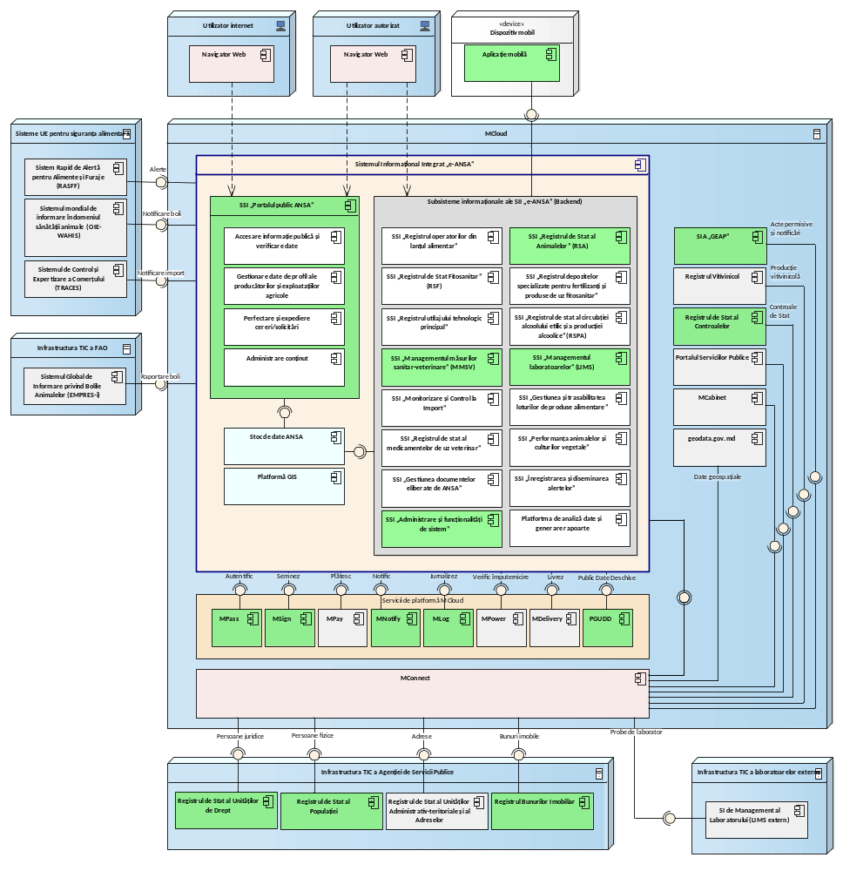
Figura 1.1. Componentele SII „e-ANSA” și interacțiunea între ele.
În infrastructura TIC a ANSA sunt în prezent implementate următoarele subsisteme informaționale, care interacționează între ele prin servicii specializate:
- Subsistemul informațional „Portalul public ANSA” – care asigură accesul la datele cu caracter public, aferente activității ANSA sau furnizează servicii electronice cetățenilor, operatorilor din lanțul alimentar, laboratoarelor și veterinarilor privați.
- Subsistemul informațional „Registrul de stat al animalelor” – care furnizează funcționalități pentru înregistrarea și gestiunea sistematizată a datelor privind animalele identificate în exploatațiile de animale, evenimentele care au loc în legătură cu animalele (inclusiv exportul și importul), deținătorii de animale, precum și documentele și mijloacele de identificare a animalelor.
- Subsistemul informațional „Registrul de stat fitosanitar” – care furnizează funcționalități pentru gestionarea datelor privind operatorii din domeniul fitosanitar, pentru evidența documentelor utilizate în procesele de cultivare, export și import al produselor vegetale, precum și pentru identificarea și înregistrarea produselor supuse controlului fitosanitar, a produselor de uz fitosanitar și a fertilizanților.
- Subsistemul informațional „Managementul măsurilor sanitar-veterinare” – care oferă instrumente pentru elaborarea, înregistrarea și monitorizarea executării Programului anual al acțiunilor strategice de supraveghere, profilaxie și combatere a bolilor la animale, de prevenire a transmiterii bolilor de la animale la om și de protecție a mediului, elaborat și aprobat de către ANSA, în vederea generării datelor necesare pentru managementul supravegherii sanitar-veterinare.
- Subsistemul informațional „Management al laboratoarelor” – care furnizează funcționalități pentru înregistrarea cererilor privind investigațiile de laborator și rapoartelor de încercări în urma investigațiilor de laborator asupra produselor de origine animală și vegetală pentru a asigura consultarea și obținerea informației din acesta de către ANSA și de către alte autorități publice care implementează politicile de siguranță a alimentelor în Republica Moldova.
- Aplicația mobilă – destinată facilitării îndeplinirii unor funcții critice SII „e-ANSA” de la distanță, și în unele situații, fără conexiune la Internet.
- Subsistemul informațional „Administrare și funcționalități de sistem” – care furnizează funcționalitățile-cheie de sistem ale SII „e-ANSA” pentru administrarea centralizată a tuturor componentelor funcționale ale SII „e-ANSA” și asigură utilizatorul autorizat, în funcție de drepturile și rolurile deținute, interfața utilizator pentru accesare a funcționalităților SII „e-ANSA” relevante.
Aceste componentele sunt găzduite în mediul de producție pe platforma tehnologică guvernamentală comună (MCloud) iar interoperabilitatea cu resurse informaționale sau sisteme informaționale externe este asigurată prin intermediul platformei de interoperabilitate (MConnect), după cum urmează:
- Sistemul informațional automatizat „Registrul de stat al unităților de drept” – pentru accesarea datelor oficiale de înregistrare și identificare a unităților de drept.
- Sistemul informațional automatizat „Registrul de stat al populației” – pentru accesarea datelor oficiale de înregistrare și identificare a persoanelor fizice.
- Sistemul informațional „Registrul bunurilor imobile” – pentru accesarea datelor cadastrale ale proprietăților înregistrate, inclusiv date geospațiale.
- Sistemului informațional automatizat „Gestionarea și eliberarea actelor permisive” – pentru accesarea datelor despre actele permisive eliberate de ANSA.
- Sistemul informațional automatizat „Registrul de stat al controalelor” – pentru accesarea datelor despre controalele de stat asupra activității de întreprinzător.
Pentru subsistemele informaționale care fac obiectul acestor termeni de referință, vor fi dezvoltate interfețe de interoperabilitate atât între acestea și subsistemele existente ale ANSA, cât și sistemele informatice externe.

Perimetrul și obiectivele de implementare ale sistemului informatic

Perimetrul proiectului
Dezvoltarea proiectului SIMIDA este inițiat în contextul implementării prevederilor Hotărârii Guvernului nr. 791/2022 cu privire la instituirea și aprobarea Conceptului Sistemului informațional integrat „e-ANSA” în conformitate cu care ANSA urmează să implementeze suportul informatic necesar în vederea digitalizării proceselor de lucru din domeniul informatizat. Următoarele componente informatice urmează a fi dezvoltate, modernizate sau configurate pentru a atinge acest obiectiv:
- Subsistemul informațional „Monitorizare și control la import” (în continuare „MCI”) – care este parte a SII „e-ANSA” și va furniza funcționalități de tip Front Office și Back Office pentru elaborarea și transmiterea notificărilor de import de către agenții economi cu drept de import a produselor aflate sub supravegherea ANSA. MCI va oferi funcționalități de gestiune a fluxurilor de lucru aferente procesării notificărilor de import și documentării controlului la postul de inspecție al ANSA la frontieră, perfectarea documentelor aferente deciziilor de import și altor categorii de documente produse în cadrul fluxurilor de lucru.
Această componentă informatică va oferi următoarele funcționalități de bază, după cum urmează:
  - înregistrarea și transmiterea notificărilor de import;
  - examinarea notificărilor de import și realizarea controlului documentar;
  - documentarea controlului de identitate și fizic la posturile ANSA de inspecție la frontieră și la locul de destinație al mărfii importate;
  - monitorizarea transportatorului și a mărfii în cazul tranzitului pe teritoriul Republicii Moldova;
  - gestiunea sistematizată a datelor despre producători, importatori și produse supuse controlului;
  - evidența datelor despre produsele importate;
  - emiterea deciziilor de trecere la frontieră și admitere a importului mărfii;
  - realizarea schimbului automatizat de date cu alte sisteme informatice externe pentru a asigura un proces mai fluid la importul mărfurilor.
- Subsistemul informațional „Înregistrare și diseminare alerte” (în continuare „IDA”) – care este parte a SII „e-ANSA” și va furniza funcționalități pentru înregistrarea și diseminarea rapidă a notificărilor de alertă pentru produse alimentare și furaje. MCI va servi drept mediu de colaborare între diferite instituții și puncte de contact pentru a evalua riscurile și coordona măsurile necesare pentru garantarea siguranței alimentelor și diminuarea consecințelor pentru populație.
Această componentă informatică va oferi următoarele funcționalități de bază, după cum urmează:
  - înregistrarea neconformităților și notificărilor de alertă pentru alimente și furaje;
  - gestiunea colaborării între instituțiile statului și punctele de contact pentru identificarea riscurilor și măsurilor necesare de garantare a siguranței alimentelor;
  - monitorizarea eficientă a notificărilor de alertă pentru a oferi o reacție mai rapidă la incidentele din domeniul alimentar;
  - distribuirea rapidă a alertelor către rețeaua punctelor de contact, instituții partenere din străinătate și cetățeni;
  - gestiunea datelor despre rețeaua punctelor de contact pentru distribuirea alertelor;
  - realizarea schimbului automatizat de date cu alte sisteme informatice externe care participă în fluxul de analiză și control al neconformităților din domeniul alimentar.
- Subsistemul informațional „Registrul operatorilor din lanțul alimentar” (în continuare „ROLA”) – care este parte a SII „e-ANSA” și va furniza funcționalitățile necesare pentru gestiunea datelor despre operatorii din lanțul alimentar și exploatații utilizate de aceștia. Cel puțin următoarele categorii de date urmează să fie gestionate prin intermediul ROLA:
  - operatori și exploatații autorizate sanitar veterinar;
  - operatori și exploatații înregistrate sanitar veterinar;
  - operatori și exploatații din domeniul siguranței alimentelor de origine non-animală;
  - operatori și exploatații din domeniul fitosanitar;
  - operatori și exploatații înregistrate pentru producerea și/sau prelucrarea, și/sau comercializarea semințelor;
  - operatori și depozite specializate pentru fertilizanți și produse de uz fitosanitar;
  - operatori și utilaj tehnologic principal folosit la fabricarea distilatelor de origine agricolă sau la producerea băuturilor alcoolice tari.
- Subsistemul informațional „Portalul public ANSA” – care este parte a SII „e-ANSA” și furnizează funcționalități cu acces extern către utilizatorii anonimi. Subsistemul informațional „Portalul public ANSA” urmează a fi extins cu următoarele funcționalități:
  - căutare și vizualizare a datelor despre operatorii din lanțul alimentar și exploatațiile agroalimentare gestionate de aceștia;
  - diseminarea datelor despre notificările de alertă pentru alimente și furaje;
  - publicare a datelor statistice aferente proceselor gestionate prin componentele SIMIDA.
- Subsistemul informațional „Administrare și funcționalități de sistem” – care reprezintă o componentă a SII „e-ANSA”, furnizează funcționalitățile-cheie de sistem ale SII „e-ANSA” pentru administrarea și configurarea componentelor funcționale ale SII „e-ANSA”. Subsistemul informațional „Administrare și funcționalități de sistem” urmează să fie extins cu funcționalități noi cu scopul unificării principiilor de autentificare, autorizare, jurnalizare, notificare și administrare centralizată a metadatelor etc.
- Platforma de analiză date și generare rapoarte – care reprezintă o platformă software exploatată în comun de toate aplicațiile informatice ale ANSA pentru generarea de documente și rapoarte specifice fiecărei aplicații informatice în parte. Această platformă expune o interfața API, specializată tuturor componentelor funcționale ale SII „e-ANSA” pentru generarea și furnizarea tuturor rapoartelor și documentelor specifice acestora. Prin intermediul Platformei de analiză date și generare rapoarte urmează să fie configurate totalitatea rapoartelor și documentelor specifice proceselor de business implementate de componentele funcționale ale SIMIDA.

Destinația, obiectivele și sarcinile sistemului informatic
Implementarea SIMIDA va aduce beneficii și impact imediat pentru ANSA, operatorii din lanțul alimentar și cetățeni prin asigurarea accesului centralizat la date și servicii electronice necesare desfășurării proceselor de business specifice activității acestora. Astfel, dezvoltarea tuturor componentelor informatice din perimetrul SIMIDA va permite sporirea transparenței în domeniile de competență ale ANSA, va standardiza procesele de business și documentele aferente acestora, va elimina inconsistențele și redundanțele din date și va reduce timpul de interacțiune cu potențialii utilizatori de date.
Reieșind din cadrul normativ existent și necesitățile obiective ale subiecților implicați, sunt delimitate următoarele obiective ce urmează a fi atinse în urma implementării proiectului SIMIDA:
- digitalizarea proceselor de transmitere și procesare a notificărilor de import, a proceselor de înregistrare și diseminare a notificărilor de alertă, a proceselor de înregistrare și actualizare a datelor privind operatorii din lanțul alimentar, precum și a proceselor de eliberare a extraselor și altor categorii de documente;
- implementarea fluxurilor de lucru bazate pe circulația electronică a documentelor și deciziilor în procesul de activitate a tuturor părților implicate în exploatarea componentelor SIMIDA;
- asigurarea trasabilității datelor, sporirea transparenței și asigurarea accesului la date și servicii electronice pentru toți subiecții implicați în procesele de business aferente componentelor SIMIDA;
- eliminarea redundanței datelor și reducerea costurilor operaționale prin standardizarea proceselor de lucru și documentelor implementarea unui mediu digital de lucru în comun a tuturor subiecților implicați în exploatarea componentelor SIMIDA;
- reducerea timpului de răspuns și furnizarea informațiilor necesare procesului decizional legat de sporirea productivității, eficientizarea activității economice în domeniile supravegheate de ANSA;
- realizarea interoperabilității dintre subsistemele informaționale ale ANSA și sistemele informaționale externe ale autorităților publice și instituțiilor care dețin și gestionează date necesare implementării fluxurilor de lucru aferente activității ANSA;
- garantarea accesului la date aferente serviciilor electronice prestate de ANSA, date depersonalizate din registrele gestionate de ANSA, precum și rapoarte/statistici cu caracter public;
- asigurarea implementării politicilor de protecție a datelor și securitate informațională;
- legalizarea componentelor SIMIDA și operaționalizarea acestora prin delimitarea rolurilor și responsabilităților clare pentru întreținere și operare durabilă.
Implementarea SIMIDA urmează să asigure ANSA cu instrumente eficiente de furnizare a serviciilor electronice și implementare a funcției regulatorii, de supraveghere și control în domeniile sale de competență. Sarcinile principale înaintate către SIMIDA sunt următoarele:
- furnizarea serviciilor electronice de înregistrare și expediere a notificărilor de import pentru produsele supuse supravegherii și controlului ANSA;
- implementarea fluxurilor de lucru pentru procesarea notificărilor de import și documentarea controlului fizic la posturile de inspecție la frontieră sau la locul de destinație a mărfii;
- realizarea schimbului automatizat de date între subsistemele informaționale ale ANSA și sistemele informaționale ale Serviciului vamal pentru asigurarea accesului la date necesare procesului de luare a deciziilor și optimizarea proceselor de trecere a frontierei și vămuire a mărfurilor;
- furnizarea funcționalităților pentru monitorizarea activităților de control la posturile de inspecție la frontieră ale ANSA și asigurarea trasabilității datelor despre mărfurile importate;
- furnizarea funcționalităților de înregistrare a neconformităților și notificărilor de alertă pentru alimente și furaje;
- implementarea fluxurilor de lucru aferente colaborării între instituțiile statului și punctele de contact pentru identificarea riscurilor și măsurilor necesare de garantare a siguranței alimentelor;
- furnizarea funcționalităților pentru gestiunea datelor despre rețeaua punctelor de contact și distribuirea rapidă a alertelor către rețeaua punctelor de contact, instituții partenere din străinătate și cetățeni;
- furnizarea funcționalităților pentru monitorizarea eficientă a notificărilor de alertă pentru a oferi o reacție mai rapidă la incidentele din domeniul alimentar;
- furnizarea funcționalităților pentru gestiunea proceselor de înregistrare și actualizare a datelor privind operatorii din lanțul alimentar și exploatațiilor deținute de aceștia;
- implementarea mecanisme destinate asigurării centralizate a accesului la resurse informaționale ale componentelor SIMIDA, gestiunii metadatelor comune, configurării componentelor SIMIDA, schimbului reciproc de date între componentele funcționale ale SIMIDA și cu sisteme informaționale externe și accesului la sisteme informaționale partajate;
- implementarea unei platforme de analiză date și generare rapoarte exploatată în comun de toate subsistemele componente ale SIMIDA pentru generarea de documente și rapoarte specifice fiecărei aplicații informatice în parte;
- realizarea schimbul electronic de date cu părți terțe pentru recepționarea automatizată a datelor necesare proceselor de business ale componentelor SIMIDA prin intermediul platformei de interoperabilitate MConnect (pentru sistemele informaționale ale Republicii Moldova) sau API-uri expuse de subsistemele informaționale din spațiul informațional integrat al ANSA;
- facilitatea accesului public la date produse prin intermediul componentelor SIMIDA și date aferente proceselor de lucru implementate de componentele SIMIDA.

Principii pentru dezvoltarea sistemului informatic
Întru asigurarea realizării obiectivelor înaintate, la proiectarea, dezvoltarea și implementarea SIMIDA trebuie să se țină cont de următoarele principii:
- Principiul legalității, care presupune crearea și exploatarea sistemului informațional în conformitate cu legislația națională și a normelor și standardelor internaționale recunoscute în domeniu.
- Principiul adresării unice, care constă în optimizarea proceselor aferente prestării serviciilor în sectorul public în așa fel ca cetățenii și mediul de afaceri să furnizeze date doar o singură dată unei administrații publice cu scopul obținerii serviciilor publice. În acest sens, rolul administrațiilor publice este de a partaja intern date necesare pentru furnizarea serviciilor publice către cetățeni și mediul de afaceri.
- Principiul divizării arhitecturii pe nivele, care constă în proiectarea independentă a componentelor funcționale ale SIMIDA în conformitate cu standardele de interfață dintre nivele.
- Principiul alinierii la arhitectura TIC de scară largă a Agenției pentru Siguranța Alimentelor, care presupune că locul subsistemelor informaționale componente ale SIMIDA în arhitectura TIC de scară largă este explicit delimitat în raport cu alte subsisteme informaționale ale spațiului informațional integrat „e-ANSA”. SIMIDA va fi implementat cu aplicarea principiilor de arhitectură TIC pe bază de microservicii stabilite de ANSA și va fi capabil să interacționeze cu alte componente ale arhitecturii TIC.
- Principiul arhitecturii bazate pe servicii (SOA), care constă în distribuirea funcționalității aplicației în unități mai mici, distincte, numite servicii, care pot fi distribuite într-o rețea și pot fi utilizate împreună pentru a crea aplicații destinate implementării funcțiilor de business ale sistemului informațional.
- Principiul reutilizării capabilităților existente, care presupune că SIMIDA va fi implementat prin reutilizarea la nivelul componentelor sale a capabilităților TIC curente la care are acces ANSA. Dezvoltarea de noi capabilități specifice se va face doar în cazul lipsei acestora în arhitectura TIC curentă a ANSA.
- Principiul securității prin design, care presupune proiectarea componentelor SIMIDA în cunoștință de cauză cu privire la riscurile de securitate a informației ce pot afecta buna funcționare a sistemului informațional. Cerințele normative aplicabile pentru implementarea mecanismelor de asigurare a securității informației trebuie considerate la etapa de proiectare și implementate la etapa de dezvoltare. SIMIDA va asigura accesarea controlată, transparentă și responsabilă a datelor.
- Principiul integrității, plenitudinii și veridicității datelor, care presupune implementarea mecanismelor care permit păstrarea conținutului și interpretării univoce a datelor în condițiile unor influențe accidentale și eliminării fenomenelor de denaturare sau lichidare accidentală a acestora, furnizarea unui volum de date suficient executării funcțiilor de business al sistemului informațional și asigurarea unui grad înalt de corespundere a datelor cu starea reală a obiectelor pe care le reprezintă și care fac parte din spațiul informatizat.
- Principiul dezvoltării progresive, care stipulează posibilitatea lărgirii și completării sistemului informațional cu noi funcții sau îmbunătățirea celor existente în conformitate cu avansarea tehnologiilor informaționale.
- Principiul primei persoane/a centrului unic, care presupune existența unei persoane responsabile de rang înalt, cu drepturi suficiente pentru luarea deciziilor și coordonarea activităților în vederea creării și exploatării sistemului informațional.
- Principiul scalabilității, care presupune asigurarea unei performanțe constante a soluției informatice la creșterea volumului de date și a solicitării utilizatorilor.
- Principiul simplității și comodității utilizării, care presupune proiectarea și dezvoltarea tuturor aplicațiilor, mijloacelor tehnice și de program accesibile utilizatorilor în baza unor principii exclusiv vizuale, ergonomice și logice de concepție.
- Principiul independenței și neutralității tehnologice, care presupune că sistemul informațional trebuie să fie implementat în baza unor cerințe funcționale independente de tehnologii sau produse program specifice.
- Principiul compatibilității componentelor SIMIDA cu sisteme informaționale de stat din țară sau subsisteme informaționale din spațiul tehnologic integrat al ANSA.
- Principiul unității spațiului informațional, care prevede utilizarea unui sistem unic de clasificatoare, formate de date, protocoale de interacțiune informațională, standarde, documente normative și metodice interdependente.
- Principiul controlului, care prevede totalitatea măsurilor organizatorice și tehnice de program, care asigură calitatea înaltă a resursei informaționale formate, fiabilitatea păstrării acesteia și corectitudinea utilizării în conformitate cu legislația.
- Principiul auditului informatic, care presupune înregistrarea datelor despre acțiunile utilizatorilor și evenimentele de business, pentru a face posibilă reconstituirea istoriei unui obiect sau a stării lui la o etapă anterioară.
- Principiul accesibilității informației cu caracter public, care presupune implementarea procedurilor de asigurare a accesului solicitanților la informația cu caracter public.

Părțile implicate și registratorii sistemului informatic

Părțile implicate în dezvoltarea și implementarea sistemului informatic
În conformitate cu legislația în vigoare, următoarele entități sunt interesate sau trebuie implicate în procesul de elaborare sau exploatare a subsistemelor componente ale SIMIDA:
- Ministerul Agriculturii și Industriei Alimentare, în calitate de organ central de specialitate al administrației publice, care asigură realizarea politicii guvernamentale în domeniile relevante pentru SII „e-ANSA”.
- Agenția Națională pentru Siguranța Alimentelor, în calitate de posesor al SII „e-ANSA” și autoritate publică centrală din subordinea Guvernului care implementează politica statului în domeniile atribuite în competența sa prin lege.
- Instituția publică „Agenția de Guvernare Electronică”, în calitate de posesor al Platformei de dezvoltare a serviciilor electronice (PDSE) și Sistemului informațional automatizat „Gestiunea și eliberarea actelor permisive” (SIA GEAP), care va asigura prin intermediul platformei de interoperabilitate (MConnect) accesul la date despre procesarea solicitărilor de servicii publice care fac obiectul înregistrării în ROLA. La fel, AGE va facilita integrarea cu sistemele informaționale partajate (MPass, MSign, MPower, MLog, MNotify și Portalul guvernamental de date).
- Serviciul Vamal al Republicii Moldova, care va asigura prin intermediul platformei de interoperabilitate (MConnect) schimbul de date cu Sistemul informațional „Frontiera” și Sistemul informațional „ASYCUDA World”.
- Agenția Serviciilor Publice, care va asigura prin intermediul platformei de interoperabilitate (MConnect) schimbul de date cu Registrul de stat al unităților de drept (RSUD), Registrul de stat al populației (RSP) și Registrul de stat al vehiculelor (RSV).
- Agenția Geodezie, Cartografie și Cadastru, în calitate de furnizor de date, care va asigura prin intermediul platformei de interoperabilitate (MConnect) schimbul de date cu Registrul bunurilor imobile (RBI).
- Cancelaria de Stat a Republicii Moldova, care va asigura prin intermediul platformei de interoperabilitate (MConnect) schimbul de date cu Registrul de stat al controalelor (RSC).
- Instituția publică „Serviciul Tehnologia Informației și Securitate Cibernetică”, care își exercită atribuțiile în conformitate cu cadrul normativ în materie de administrare tehnică și menținere a sistemelor informaționale de stat.
Rolul de posesor și deținător al sistemului informațional reflectă aspectele administrative și competențele necesare pentru operarea, administrarea și dezvoltarea continuă a sistemului informațional.
Astfel, ANSA, în calitate de autoritate centrală de supraveghere și control de stat în domeniul sanitar-veterinar și zootehnie, fitosanitar și protecția plantelor, siguranței alimentelor, producerii și circulației vinului și a produselor alcoolice, protecției consumatorului în domeniul alimentar și al respectării condițiilor de licențiere, conform domeniului aferent, deține rolurile de posesor și deținător pentru următoarele subsisteme informatice care fac obiectul termenilor de referință:
- Subsistemul informațional „Monitorizare și control la import”;
- Subsistemul informațional „Înregistrare și diseminare alerte”;
- Subsistemul informațional „Registrul operatorilor din lanțul alimentar”;
- Subsistemul informațional „Portalul public ANSA”;
- Subsistemul informațional „Administrare și funcționalități de sistem”.

Registratorii sistemului informatic
În calitate de registratori pentru subsistemele componente ale SIMIDA vor fi utilizatorii autorizați, persoane fizice și persoane juridice de drept public sau privat, care au atribuțiile corespunzătoare, în conformitate cu cadrul normativ, precum: atribuții de înregistrare, actualizare, modificare a datelor, cât și de asigurare a securității, protecției și integrității datelor. Utilizatorii subsistemelor informaționale componente ale SIMIDA sunt divizați în următoarele categorii:
- Agenția Națională pentru Siguranța Alimentelor – prin intermediul direcțiilor de profil din cadrul aparatului central, precum și prin intermediul subdiviziunilor teritoriale, ANSA deține rolul de registrator principal. ANSA își exercită atribuțiile în legătură cu procesele de lucru implementate de componentele SIMIDA prin următoarele structuri componente:
  - Direcția inspectare la frontieră – responsabilă de asigurarea verificării calității produselor importate prin coordonarea și administrarea activității posturilor de inspecție la frontieră. Direcția inspectare la frontieră este beneficiarul principal și va gestiona, inclusiv prin intermediul posturilor ANSA de inspecție la frontieră, procesele de lucru implementate prin intermediul SSI „Monitorizare și control la import”.
  - Direcția controlul utilizării și plasării pe piață a produselor de uz fitosanitar și a fertilizanților – responsabilă de coordonarea și exercitarea controlului la admiterea importului de produse de uz fitosanitar și a fertilizanților. De asemenea, Direcția este responsabilă de asigurarea evidenței și supravegherea trasabilității produselor de uz fitosanitar și fertilizanți pentru fiecare lot importat.
  - Direcția planificarea, evaluarea riscurilor și managementul calității – responsabilă de exercitarea atribuțiilor punctului național de contact în cadrul SSI „Înregistrare și diseminare alerte”, și asigură schimbul rapid de informații între membrii rețelei, referitor la produsele cu risc sporit pentru sănătatea consumatorilor din Republica Moldova.
  - Posturi de inspecție la frontieră – responsabile de realizarea controlului produselor sanitar - veterinare și fitosanitare, alimentelor și plantelor, furajelor, pesticidelor în scopul apărării sănătății animalelor și plantelor, apărării sănătății publice, prevenirea introducerii bolilor epizootice pe teritoriul țării.
  - Subdiviziuni teritoriale ale ANSA – responsabile de activități de supraveghere și control în teritoriu pentru asigurarea siguranței alimentelor, sănătatea animalelor și protecția plantelor. Subdiviziunile teritoriale, în particular, sunt responsabile de procesele de înregistrare și evidență a operatorilor din lanțul alimentar și exploatațiile agroalimentare prin intermediul cărora își desfășoară activitatea aceștia.
- Importatori/operatori din lanțul alimentar – în funcție de domeniul de activitate, elaborează și expediază notificări de import prin intermediul SSI „Monitorizare și control la import” pentru toate produsele supuse supravegherii și controlului din partea ANSA.
- Membri ai rețelei naționale de puncte de contact – care reprezintă autorități publice și instituții ale statului și care cooperează în procesul de înregistrare, analiză și diseminare a alertelor. Punctele de contact solicită, raportează și furnizează detalii relevante despre neconformități și notificări de alertă, pentru a permite identificarea clară a produsului, a riscurilor, a cazurilor de neconformitate și a suspiciunilor de fraudă, furnizează informații de trasabilitate, în cazul în care este posibil, și identifică punctele de contact responsabile de orice curs dat notificării sau răspuns la o solicitare.

Modelul funcțional al sistemului informatic

Arhitectura sistemului informatic
Subsistemele informaționale din perimetrul SIMIDA vor fi implementate în baza unei arhitecturi orientate pe servicii, bazate pe componente modulare reutilizabile și interfețe abstracte care vor permite implementarea unei arhitecturi multinivel cu o clară delimitare a nivelelor arhitecturale. Componentele de sistem vor fi relativ independente, cu posibilități de interacțiune între ele prin intermediul unor interfețe dedicate.
Implementând mai multe subsisteme in informaționale din perimetrul SII „e-ANSA”, arhitectura componentelor SIMIDA trebuie să fie compatibilă cu arhitectura SII „e-ANSA”. Toate componentele funcționale din perimetrul SIMIDA vor face parte din arhitectura TIC de scară largă SII „e-ANSA” și vor fi delimitate explicit în raport cu alte subsisteme informaționale ale SII „e-ANSA”. SIMIDA va fi implementat cu aplicarea principiilor de arhitectură TIC pe bază de microservicii stabilite de ANSA și va fi capabil să interacționeze cu alte componente ale arhitecturii TIC.
Componentele SIMIDA trebuie să fie interoperabile deoarece reprezintă soluții informatice care urmează să efectueze schimb reciproc de date atât cu sistemele informaționale din cadrul ANSA, cât și cu sistemele informaționale externe.
Interfață Web utilizator furnizată de SIMIDA trebuie să fie accesibilă prin intermediul unui explorator Internet de largă utilizare. Din punct de vedere funcțional, se va dezvolta o soluție fiabilă și scalabilă atât în cazul creșterii numărului de utilizatori, cât și în cazul creșterii volumului de date gestionată de aceasta.
Se optează pentru utilizarea tehnologiilor larg răspândite pe piața din Republica Moldova și în regiune, compatibile cu tehnologiile deja implementate în cadrul ANSA, interoperabile cu sisteme externe și care asigură independența față de un singur furnizor.
Întru asigurarea unui nivel adecvat al securității informaționale, soluția informatică livrată trebuie să permită realizarea de conexiuni securizate între stațiile client și serverul de aplicație pentru asigurarea siguranței datelor expediate. Toate conexiunile utilizatorilor la componentele SIMIDA vor fi efectuate prin intermediul conexiunilor sigure cu utilizarea protocoalele criptografice TLS/SSL care asigură comunicarea și transferul sigur de date între 2 noduri ale rețelei de calculatoare.
Subsistemele informaționale din perimetrul SIMIDA urmează a fi găzduit pe platforma tehnologică guvernamentală comună (MCloud), în infrastructura tehnică a ANSA, alături de celelalte subsisteme informaționale în producție din perimetrul SII „e-ANSA”. Arhitectura de nivel înalt a SIMIDA este prezentată în Figura 4.1 iar soluția de cooperare dintre resursele SIMIDA constă în interacțiunea dintre mai multe resurse informaționale externe și subsisteme ale SII „e-ANSA”.
Arhitectura SIMIDA constă din următoarele contururi distincte:
- Infrastructura TIC a Agenției Naționale pentru Siguranța Alimentelor, care include componente SIMIDA și celelalte subsisteme informaționale ale SII „e-ANSA”.
- Infrastructura TIC a Agenției de Guvernare Electronică, care include Platforma de dezvoltare a serviciilor publice electronice și Sistemul informațional automatizat „Gestionarea și eliberarea actelor permisive”.
- Infrastructura TIC a Serviciului Vamal, care include Sistemul informațional „Frontiera” și Sistemul informațional „ASYCUDA World”.
- Infrastructura TIC a Cancelariei de Stat, care include Registrul de stat al controalelor.
- Infrastructura TIC a Agenției Servicii Publice, care găzduiește Registrul de stat al unităților de drept, Registrul de stat al populației și Registrul de stat al vehiculelor.
- Infrastructura TIC a Agenției Geodezie, Cartografie și Cadastru, care găzduiește Registrul bunurilor imobile.
- Infrastructura TIC a Centrului Național Sănătatea Animalelor, Plantelor și Siguranța Alimentelor, care găzduiește Registrul de Stat al produselor de uz fitosanitar și fertilizanți.
- Sisteme informaționale partajate, după cum urmează: MPass, MSign, MPower, MNotify, MLog, PGD.
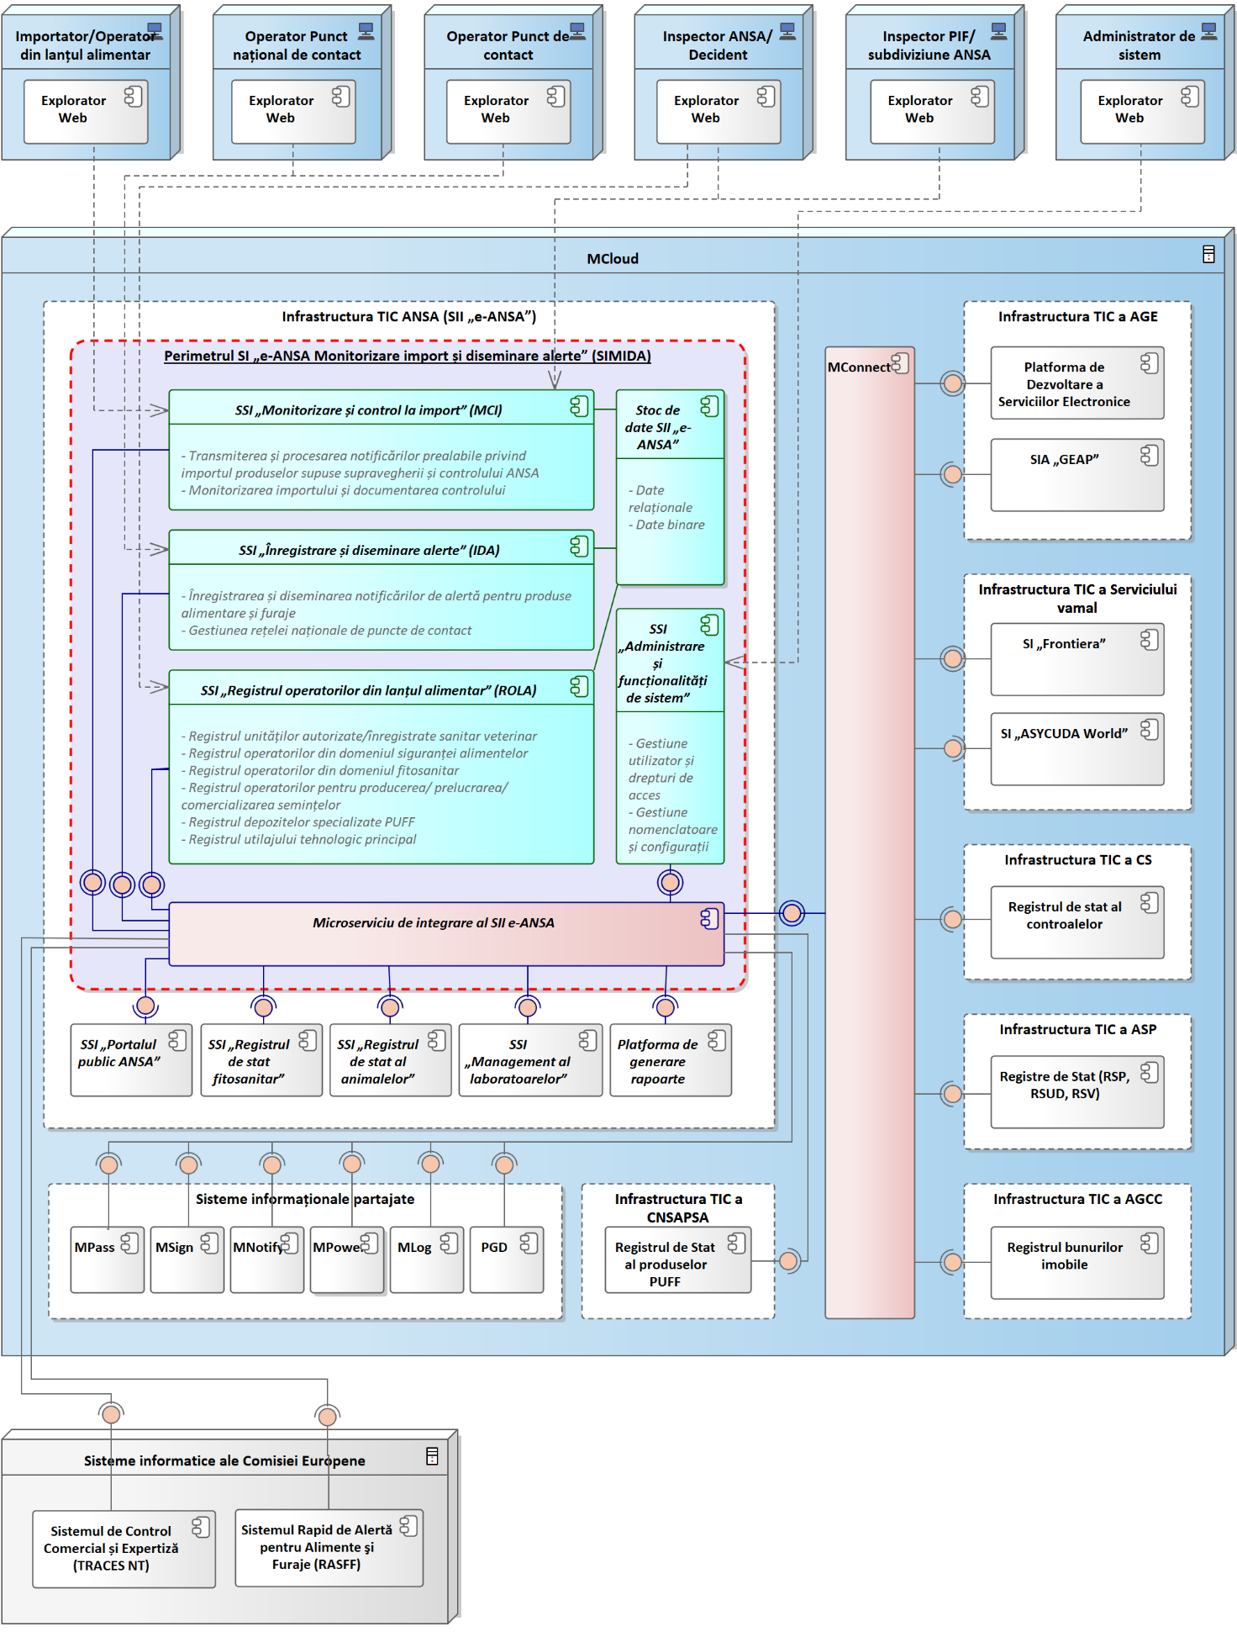
Figura 4.1. Componente SIMIDA și interacțiunea cu sisteme externe.
Conform diagramei de componente și desfășurare ilustrată în Figura 4.1, perimetrul SIMIDA constă din următoarele componente de bază:
- Subsistemul informațional „Monitorizare și control la import”, care reprezintă un subsistem cheie din perimetrul SIMIDA și implementează funcționalități de tip Front Office și Back Office destinate utilizatorilor autorizați care reprezintă importatorii de mărfuri supuse supravegherii ANSA și utilizatorilor autorizați cu roluri specifice din cadrul ANSA pentru procesarea notificărilor de import, documentarea controlului la posturile de inspecție la frontieră și perfectării deciziilor necesare și altor tipuri de documente din domeniile de competență ale ANSA.
- Subsistemul informațional „Înregistrare și diseminare alerte”, care reprezintă un subsistem cheie din perimetrul SIMIDA și implementează funcționalități de tip Back Office destinate utilizatorilor autorizați din rețeaua națională a punctelor de contact pentru înregistrarea și diseminarea notificărilor de alertă, precum și pentru colaborarea în vederea evaluării riscurilor și coordonării măsurilor necesare pentru garantarea siguranței alimentelor și diminuarea consecințelor pentru populație.
- Subsistemul informațional „Registrul operatorilor din lanțul alimentar”. Digitalizarea serviciilor prestate de ANSA poate fi realizată doar cu asigurarea suportului informațional necesar aferent gestiunii datelor despre operatorii din lanțul alimentar și exploatații utilizate de aceștia. ROLA va fi constituit din registrele oficiale ale ANSA pentru înregistrarea datelor aferente activității ANSA, după cum urmează:
  - Registrul unităților autorizate sanitar veterinar;
  - Registrul unităților înregistrate sanitar veterinar;
  - Registrul operatorilor din domeniul siguranței alimentelor de origine non-animală;
  - Registrul operatorilor din domeniul fitosanitar;
  - Registrul agenților economici înregistrați pentru producerea și/sau prelucrarea, și/sau comercializarea semințelor;
  - Registrul depozitelor specializate pentru produse de uz fitosanitar și fertilizanți;
  - Registrul de stat al utilajului tehnologic principal folosit la fabricarea distilatelor de origine agricolă sau la producerea băuturilor alcoolice tari.
- Subsistemul informațional „Administrare și funcționalități de sistem”, care urmează să fie extins cu funcționalități noi, pentru unificarea principiilor de gestiunea a accesului la subsistemele ANSA, autentificare, autorizare, jurnalizare, notificare, administrare centralizată a metadatelor și configurațiilor de sistem.
- Microserviciul de integrare al SII „e-ANSA”, destinat realizării interoperabilității între subsistemele informaționale ale SII „e-ANSA” și implementarea API-urilor destinate schimbului de date cu sisteme informaționale externe prin MConnect. La fel, prin această componentă va fi unificat accesul la sistemele informaționale partajate.
- Stoc de date SII „e-ANSA”, care include date relaționale și date binare.
Pentru implementarea proceselor de lucru aferente componentelor SIMIDA trebuie să fie realizat schimbul date cu următoarele subsisteme informaționale din perimetrul informațional integrat al ANSA:
- SSI „Registrul de stat al animalelor” – pentru acces la date despre operatorii și exploatațiile de animale, evenimentele care au loc în legătură cu animalele (inclusiv exportul și importul), deținătorii de animale, precum și documentele și mijloacele de identificare a animalelor;
- SSI „Registrul de stat fitosanitar” – pentru acces la date despre operatorii din domeniul fitosanitar (producători agricoli, exportatori, importatori, producători ai materialului semincer și săditor, centre de expediere, depozite, utilizatori de produse de uz fitosanitar și de fertilizanți, producători ai ambalajului din lemn etc.);
- SSI „Managementul laboratoarelor” – pentru acces la date privind investigațiile de laborator și rapoartelor de încercări în urma investigațiilor de laborator;
- SSI „Portalul public ANSA” – pentru asigurarea accesul la datele cu caracter public aferente activității ANSA sau furnizează servicii electronice cetățenilor și operatorilor din lanțul alimentar;
- Platforma de analiză date și generare rapoarte – pentru generarea, în baza stocului de date al SII „e-ANSA”, de rapoarte, statistici și indicatori de performanță necesare proceselor de monitorizare și luare a deciziilor;
- Registrul de Stat al produselor de uz fitosanitar și fertilizanți.
Pentru realizarea funcțiilor ANSA de înregistrare și gestiunea a datelor despre operatorii din lanțul alimentar și exploatațiile acestora, conform arhitecturii descrise în Figura 4.1, componenta informatică SSI „Registrul operatorilor din lanțul alimentar”, care se află în perimetrul SIMIDA, trebuie să fie interoperabilă cu următoarele sisteme informaționale externe din infrastructura TIC a AGE prin intermediul platformei de interoperabilitate (MConnect) și care vor implementa funcționalități de Front Office în vederea solicitării serviciilor publice de către agenții economici:
- Platforma de dezvoltare a serviciilor electronice, care implementează fluxuri de lucru pentru depunerea cererilor de solicitare a serviciilor publice prestate de ANSA. La fel, PDSE va oferi funcționalități de vizualizare a solicitărilor de servicii electronice și evenimentelor de trasabilitate ale acestora, trimitere de documente suplimentare sau corectare a datelor, generarea documentelor electronice eliberate de ANSA utilizând șabloane tipizate, descărcare în format digital a documentelor eliberate de ANSA, verificarea autenticității documentelor electronice eliberate de ANSA prin intermediul codului QR. Integrarea cu PDSE urmărește schimbul bidirecțional de date pentru preluarea cererilor de înregistrare/modificare a înregistrării operatorilor din lanțul alimentar în ROLA și transmiterea către PDSE a datelor privind documentele emise de ANSA și informațiilor din ROLA.
- Sistemul informațional automatizat de „Gestionarea și eliberarea actelor permisive”, care, în interacțiunea sa cu SSI „Registrul operatorilor din lanțul alimentar”, va furniza date despre actele permisive eliberate de ANSA, date despre operatori din lanțul alimentar noi înregistrați sau date actualizate despre operatori din lanțul alimentar existenți și exploatațiile gestionate de aceștia. La rândul său, SIA GEAP va consuma date din ROLA pentru asigurarea digitalizării proceselor de prestare a serviciilor publice în conformitate cu Legea nr. 160/2011 privind reglementarea prin autorizare a activității de întreprinzător.
În scopul realizării optime a proceselor de business, componentele informatice din perimetrul SIMIDA vor consuma date prin intermediul platformei de interoperabilitate (MConnect) de la următoarele resurse informaționale de stat:
- Sistemul informațional automatizat „Registrul de stat al controalelor” – pentru accesarea datelor, documentelor și evenimentelor de trasabilitate aferente controalelor de stat realizate sau care sunt încă în derulare.
- Sistemul informațional „Registrul bunurilor imobile” – pentru accesarea datelor cadastrale ale proprietăților înregistrate, inclusiv date geospațiale.
- Sistemului informațional automatizat „Registrul de stat al unităților de drept” – pentru accesarea datelor despre persoane juridice.
- Sistemului informațional automatizat „Registrul de stat al populației” – pentru accesarea datelor despre persoane fizice.
- Sistemului informațional automatizat „Registrul de stat al vehiculelor” – pentru accesarea datelor despre vehiculele înregistrate sanitar-veterinar.
Pentru implementarea funcționalităților cheie, SIMIDA trebuie să fie integrat cu următoarele sistemele informaționale partajate:
- Serviciul electronic guvernamental de autentificare și control al accesului (MPass), cu scopul autentificării utilizatorilor prin intermediul semnăturii electronice sau semnăturii mobile.
- Serviciul electronic guvernamental integrat de semnătură electronică (MSign), destinat aplicării și validării semnăturii electronice.
- Sistemul informațional automatizat „Registrul împuternicirilor de reprezentare în baza semnăturii electronice” (MPower), pentru extragerea datelor privind împuternicirile de reprezentare a persoanelor.
- Serviciul guvernamental de notificare electronică (MNotify), destinat notificării actorilor implicați în procesele de business în legătură cu anumite evenimente aferente fluxurilor de lucru.
- Serviciul electronic guvernamental de jurnalizare (MLog), destinat jurnalizării evenimentelor de business produse.
- Portalul guvernamental de date, pentru publicarea seturilor de date relevante din registrele oficiale ale ANSA, indicatorilor-cheie de performanță, statisticilor și rapoartelor cu caracter public.
La fel, pentru asigurarea interoperabilității viitoare cu sistemele informaționale ale Comisiei Europene, SIMIDA trebuie să fie capabilă să consume prin intermediul Microserviciul de integrare al SII „e-ANSA” date de la următoarele sisteme informatice străine:
- Sistemul de Control Comercial și Expertiză (TRACES NT) – care reprezintă o platformă online a Comisiei Europene pentru certificarea, notificarea și monitorizarea electronică a comerțului cu animale, produse de origine animală, furaje, plante și alte mărfuri în UE.
- Sistemul Rapid de Alertă pentru Alimente și Furaje (RASFF) – sistem european care permite autorităților din statele membre ale UE (inclusiv țări asociate EFTA) să schimbe rapid informații despre riscuri grave detectate legate de alimente sau furaje, pentru a putea lua măsuri rapide și coordonate, precum retragerea produselor de pe piață.

Utilizatorii și rolurile acestora în cadrul sistemului informatic
Rolurile umane care interacționează cu SIMIDA sunt prezentate în Figura 4.2. Trebuie de menționat faptul că aceste roluri sunt unele generice care determină drepturi de acces a utilizatorilor autorizați la interfața utilizator și funcționalitățile livrate de componentele SIMIDA. La nivel de date și documente, configurarea accesului va fi suplimentată de configurațiile grupurilor de utilizatori, drepturi oferite explicit și configurațiile fluxurilor de lucru.
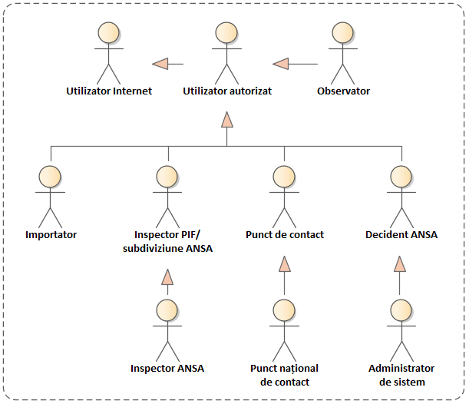
Figura 4.2. Utilizatori umani care interacționează cu componentele SIMIDA.
Nivelul de acces al utilizatorilor interni ai SIMIDA este unul diferențiat în dependență de rolurile și drepturile de acces, atribuțiile și responsabilitățile în procesele implementate. În cadrul subsistemelor informatice ale SIMIDA interacționează următoarele categorii de utilizatori:
- Utilizator Internet – actor uman, cu acces la interfața publică furnizată de SSI „Portalul public ANSA” cu acces la următoarele funcționalități:
  - explorarea conținutului interfeței publice a SSI „Portalul public ANSA”;
  - explorarea datelor publice din registrele oficiale ale ANSA;
  - verificarea datelor despre documentele eliberate de ANSA (certificate, extrase etc.);
  - explorarea rapoartelor statistice, indicatorilor de performanță.
- Utilizator autorizat – actor uman, care reprezenta un rol cu acces generic la funcționalitățile componentelor SIMIDA comune pentru toate categoriile de utilizatori autorizați. Această categorie de actori umani va avea acces la următoarele funcționalități:
  - acces la funcționalitățile utilizatorilor cu rol Utilizator Internet;
  - acces la tabloul de bord pentru accesarea notificărilor și declanșarea acțiunilor/formularelor aferente exercitării atribuțiilor de serviciu;
  - căutarea și vizualizarea datelor în conformitate cu drepturilor de acces;
  - executarea sarcinilor în cadrul fluxurilor de lucru;
  - generarea documentelor și rapoartelor specifice atribuțiilor de serviciu.
- Observator – actor uman cu rol aferent utilizatorilor autorizați care au drepturi de acces doar pentru vizualizarea datelor, documentelor și rapoartelor în cadrul SIMIDA. Actorii dați au acces la următoarele funcționalități:
  - acces la date despre notificările de import;
  - acces la evenimente de trasabilitate aferente notificărilor de import, controlului fizic realizat la punctele de inspecție la frontieră și produselor importate;
  - acces la evenimente de trasabilitate aferente neconformităților și notificărilor de alertă, solicitărilor de informații și măsurilor întreprinse în relație cu incidentele în domeniul siguranței alimentelor;
  - acces la date despre operatorii din lanțul alimentar și exploatațiile acestora;
  - acces la date despre notificări (de alertă, informare, respingere la frontieră);
  - acces la documente produse în cadrul fluxurilor de lucru;
  - alte drepturi de acces la date și documente în conformitate cu permisiunile de acces configurate în SIMIDA.
- Importator – agent economic, care, în conformitate cu legislația în vigoare, deține drepturi de import produselor supuse supravegherii și controlului sanitar-veterinar, fitosanitar și de siguranță a alimentelor, controlului utilizării și plasării pe piață a produselor de uz fitosanitar și a fertilizanților. Este o categorie de utilizatori-cheie ai SSI „Monitorizare și control la import”, care sunt implicați fluxul de lucru de transmitere a notificării de import. Actorii dați trebuie să aibă acces la următoarele funcționalități:
  - acces la funcționalitățile utilizatorilor cu rol Utilizator autorizat;
  - transmite cereri de înrolare în SSI „Monitorizare și control la import” a reprezentanților agentului economic în calitate de importator;
  - expediază notificări de import aferente produselor supuse supravegherii și controlului ANSA;
  - vizualizare evenimente de trasabilitate aferente procesării notificărilor de import;
  - vizualizare date despre neconformități și notificări de alertă aferente tipurilor de produse importate;
  - acces la decizii și documente relevante produse în cadrul fluxurilor de lucru.
- Inspector PIF/subdiviziune ANSA – angajat al ANSA de la posturile de inspecție la frontieră sau din cadrul subdiviziunilor teritoriale ale ANSA, care utilizează componente informatice din perimetrul SIMIDA în scopul exercitării atribuțiilor de serviciu. Este o categorie de utilizatori-cheie, care sunt implicați în toate fluxurile de lucru implementate în sistemul informațional. Actorii dați pot fi divizați în mai multe roluri distincte și trebuie să aibă acces la următoarele funcționalități:
  - acces la funcționalitățile utilizatorilor cu rol Utilizator autorizat;
  - procesare cereri de înrolare în SSI „Monitorizare și control la import” a reprezentanților agentului economic importator;
  - procesare notificări de import și realizarea controlului documentar;
  - documentare control al identității și controlul fizic al mărfurilor notificate;
  - gestionare sarcini aferente fluxurilor de lucru implementate în cadrul SSI „Monitorizare și control la import”;
  - perfectare documente produse în cadrul fluxurilor de lucru SSI „Monitorizare și control la import”;
  - gestionare date aferente operatorilor din lanțul alimentar;
  - gestionare date aferente exploatațiilor agroalimentare;
  - generare/descărcare documente și rapoarte aferente atribuțiilor de serviciu.
- Inspector ANSA – angajat al ANSA, care utilizează componente informatice din perimetrul SIMIDA în scopul exercitării atribuțiilor de serviciu. Este o categorie de utilizatori-cheie ai SIMIDA, care sunt implicați în toate fluxurile de lucru implementate în sistemul informațional. Actorii dați pot fi divizați în mai multe roluri distincte și trebuie să aibă acces la următoarele funcționalități:
  - acces la funcționalitățile utilizatorilor cu rol Utilizator autorizat;
  - acces la funcționalitățile utilizatorilor cu rol Inspector PIF/subdiviziune ANSA;
  - gestionare date despre notificări de import;
  - gestionare date despre producători, importatori și produse supuse controlului;
  - gestionare reguli de control la import;
  - monitorizare notificări de import și realizare control la posturile de inspecție la frontieră;
  - acces la evenimente de trasabilitate aferente notificărilor de import, controlului fizic realizat la punctele de inspecție la frontieră și produselor importate;
  - gestionare date aferente profilului importatorului (date despre reprezentanți, date de contact etc.);
  - gestionare sarcini și perfectare documente produse în cadrul fluxurilor de lucru;
  - înregistrare operatori și exploatații agroalimentare;
  - gestionare date aferente operatorilor din lanțul alimentar;
  - gestionare date aferente exploatațiilor agroalimentare;
  - gestionare documente eliberate de ANSA;
  - generare/descărcare documente și rapoarte aferente atribuțiilor de serviciu.
- Punct de contact – membru al rețelei naționale a sistemului rapid de alertă pentru alimente și furaje, care, în conformitate cu legislația în vigoare, utilizează funcționalitățile SSI „Înregistrare și diseminare alerte” și cooperează în vederea raportării incidentelor în domeniul siguranței alimentelor și întreprind măsuri pentru reducerea riscului asupra populației și distribuirea rapidă a neconformităților și notificărilor de alertă. Acestă categorie de utilizatori sunt implicați în fluxul de lucru de înregistrare și diseminare a notificărilor de alertă și trebuie să aibă acces la următoarele funcționalități:
  - acces la funcționalitățile utilizatorilor cu rol Utilizator autorizat;
  - înregistrare neconformitate sau notificare inițială și formarea listei de puncte de contact pentru distribuție;
  - participare și cooperare în procesul de evaluare a riscurilor și analiză a impactului neconformităților sau incidentelor în domeniul siguranței alimentelor;
  - raportare măsuri întreprinse în vederea diminuării riscurilor în domeniul siguranței alimentelor asupra populației;
  - monitorizare notificări de alertă și distribuirea acestora către toată rețeaua națională a punctelor de contact;
  - gestionare sarcini aferente fluxurilor de lucru implementate în cadrul SSI „Monitorizare și control la import”;
  - perfectare documente produse în cadrul fluxurilor de lucru SSI „Înregistrare și diseminare alerte”;
  - accesare date despre operatori din lanțul alimentar și exploatațiile agroalimentare;
  - generare/descărcare documente și rapoarte aferente atribuțiilor de serviciu.
- Punct național de contact – membru al rețelei naționale a sistemului rapid de alertă pentru alimente și furaje, care, în conformitate cu legislația în vigoare, utilizează funcționalitățile SSI „Înregistrare și diseminare alerte” și cooperează în vederea raportării incidentelor în domeniul siguranței alimentelor și întreprind măsuri pentru reducerea riscului asupra populației și distribuirea rapidă a neconformităților și notificărilor de alertă. Acestă categorie de utilizatori sunt implicați în fluxul de lucru de înregistrare și diseminare a notificărilor de alertă și trebuie să aibă acces la următoarele funcționalități:
  - acces la funcționalitățile utilizatorilor cu rol Utilizator autorizat;
  - acces la funcționalitățile utilizatorilor cu rol Punct de contact;
  - verificare și clasificare neconformități sau notificări de alertă;
  - monitorizare date despre notificări de alertă externe unde Republica Moldova este indicată ca țară de origine sau de destinație a produselor notificate;
  - gestionare date despre neconformități și notificări de alertă;
  - gestionare date despre măsuri întreprinse în vederea diminuării riscurilor în domeniul siguranței alimentelor asupra populației;
  - gestionare date despre rețeaua națională a punctelor de contact;
  - monitorizare notificări de alertă și distribuirea acestora către toată rețeaua națională a punctelor de contact și în străinătate;
  - generare/descărcare documente și rapoarte aferente atribuțiilor de serviciu.
- Decident ANSA – angajat al ANSA, care utilizează componentele din cadrul SIMIDA și care dispune de rol de decident în fluxurile de lucru. Actorii în cauză vor dispune de acces la următoarele funcționalități:
  - acces la funcționalitățile utilizatorilor cu rol Utilizator autorizat;
  - supervizare activitate utilizatori în cadrul proceselor de lucru;
  - aprobare/respingere proiecte de documente;
  - aprobare/respingere sarcini în cadrul fluxurilor de lucru (decid asupra strategiei de evoluție a fluxului de lucru);
  - generare/descărcare documente și rapoarte aferente atribuțiilor de serviciu.
- Administrator de Sistem – actor uman, cu cel mai înalt nivel de acces la resursele sistemului informațional și abilitat cu administrarea și configurarea componentelor informatice din perimetrul SIMIDA. Este un rol cu acces supervizor care trebuie să asigure buna funcționare a sistemului informatic. Actorii dați au acces la următoarele funcționalități:
  - acces la toate funcționalitățile disponibile tuturor categoriilor de utilizatori autorizați;
  - administrare profiluri de utilizatori autorizați, roluri și drepturi de acces;
  - gestiune clasificatoare, nomenclatoare și metadate;
  - configurare parametri de funcționare a componentelor informatice din perimetrul SIMIDA;
  - configurare fluxuri de lucru și formulare electronice;
  - configurare rapoarte și șabloane de documente;
  - configurare seturi de date pentru export;
  - monitorizare, diagnosticare și depanare probleme de funcționare a componentelor informatice din perimetrul SIMIDA;
  - generare rapoarte aferente auditului sistemului informatic și conținutului informațional a bazei de date a sistemului informatic;
  - efectuare copii de rezervă și acțiuni de restabilire a funcționalităților în caz de dezastru.

Funcționalități furnizate de sistemul informatic
Ținând cont de arhitectura de componente SIMIDA și de necesitățile de business ale ANSA, funcționalitățile oferite utilizatorilor sunt partajate în 5 grupuri:
- Funcționalități pentru transmiterea și procesarea notificărilor de import, implementate prin intermediul SSI „Monitorizare și control la import” care furnizează totalitatea cazurilor de utilizare către agenții economici importatori de produse supuse supravegherii și controlului ANSA și diferite categorii de utilizatori autorizați din cadrul ANSA pentru realizarea atribuțiilor de serviciu.
- Funcționalități pentru înregistrarea și diseminarea notificărilor de alerta, implementate prin intermediul SSI „Înregistrare și diseminare alerte” care furnizează totalitatea cazurilor de utilizare către toți membrii rețelei naționale a punctelor de contact pentru a colabora în procesul de analiză, distribuire și monitorizare a neconformităților și incidentelor în domeniul siguranței alimentelor.
- Funcționalități aferente gestiunii datelor despre operatorii din lanțul alimentar, implementate prin intermediul SSI „Registrul operatorilor din lanțul alimentar” care furnizează cazurile de utilizare necesare pentru înregistrarea și gestiunea datelor și documentelor aferente operatorilor din lanțul alimentar și exploatațiilor acestora.
- Funcționalități de accesare și vizualizare publică a datelor, implementate prin intermediul SSI „Portalul public ANSA” și care furnizează funcționalități utilizatorilor anonimi pentru explorarea publică a datelor din registrele oficiale ale ANSA și exportul acestora în format redactabil.
- Funcționalități comune tuturor utilizatorilor, funcționalități de administrare și de sistem, care implementează toate cazurile de utilizare comune tuturor categoriilor de utilizatori autorizași, precum și cazuri de utilizare necesare administrării și configurării componentelor din perimetrul SIMIDA.
Diagramele prezentate în secțiunile 4.3.1-4.3.4 ilustrează principalele categorii de actori și cazuri de utilizare aferente funcționalităților implementate din perimetrul SIMIDA. Scopul acestor diagrame este prezentarea funcțiilor de business de nivel înalt pentru înțelegerea scopului sistemului informatic necesar de dezvoltat și ceea ce se așteaptă să fie realizat prin implementarea sau modernizarea componentelor informatice ale SII „e-ANSA”.

Funcționalități aferente proceselor de monitorizare și control la import
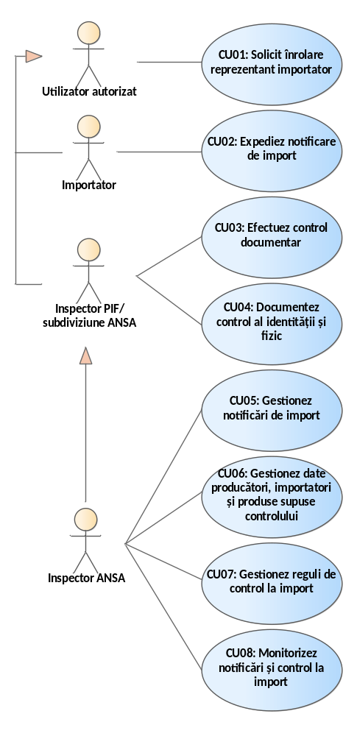
Figura 4.3. Cazurile de utilizare pentru funcționalitățile furnizate de componenta SSI „Monitorizare și control la import”.

CU01: Solicit înrolare reprezentant importator
Acest caz de utilizare include funcționalități de solicitare acces în SSI „Monitorizare și control la import” și obținerea dreptului de utilizare a sistemului informatic pentru elaborarea și transmiterea notificării de import de către agenții economici pentru produsele supuse supravegherii și controlului ANSA. Astfel, MCI trebuie să permită transmiterea unei solicitări de acces din partea entităților care nu dispun încă de cont activ sau urmăresc adăugarea unui nou reprezentant.

CU02: Expediez notificare de import
Prin intermediul acestui caz de utilizare, MCI va furniza funcționalități pentru utilizatorii autorizați cu rol de Importator pentru a elabora și expedia notificări prealabile cu privire la importul produselor supuse supravegherii și controlului ANSA. Notificările de import vor fi elaborate și transmise de către utilizatorii autorizați care au fost înregistrați în prealabil ca reprezentanți ai companiilor cu drept de import.
O descriere indicativă a procesului de lucru privind elaborarea și transmiterea notificării de import este inclusă Anexa A1.1., Anexa A1.2. și Anexa A1.3.

CU03: Efectuez control documentar
Caz de utilizare prin care MCI va furniza funcționalități destinate Inspectorilor PIF sau Inspectorilor ANSA de la aparatul central pentru efectuarea controlului documentar al notificărilor de import.
MCI trebuie să permită efectuarea controlului documentar atât în mod preventiv, înainte de sosirea mărfii la frontieră, cât și în momentul prezentării unității de transport la punctul de control.

CU04: Documentez control al identității și fizic
Caz de utilizare prin care MCI va furniza funcționalități destinate Inspectorilor PIF sau Inspectorii ANSA din subdiviziunile teritoriale pentru documentarea controlului identității și cel fizic al loturilor indicate în notificările de import.
Controlul identității și cel fizic se poate realiza, fie în momentul sosirii unității de transport la postul de control, fie la locul de destinație, dacă acest lucru a fost solicitat de către Importator.

CU05: Gestionez notificări de import
Caz de utilizare care furnizează funcționalități necesare ANSA pentru a duce evidența notificărilor de import în funcție de fiecare domeniu de activitate și categorie de produse supuse controlului la import.

CU06: Gestionez date producători, importatori și produse supuse controlului
Caz de utilizare care implementează funcționalități necesare utilizatorilor autorizați din cadrul ANSA pentru a duce evidența datelor despre:
- producătorii și țările de exportatoare de unde este permis importul produselor supuse controlului ANSA la posturile de inspecție la frontieră;
- agenții economici nerezidenți care pot transmite notificări prealabile pentru realizarea tranzitului de produse pe teritoriul Republicii Moldova;
- nomenclatorul combinat la mărfurilor și configurarea produselor (categorii/subcategorii) care sunt supuse controlului în baza notificărilor prealabile pentru fiecare domeniu.

CU07: Gestionez reguli de control la import
Reprezintă un caz de utilizare destinat Administratorilor sistemului informatic care va dispune de acces pentru modificarea datelor de configurare a mecanismului de supraveghere și control la importul cum ar fi nomenclatoare, clasificatoare, variabile de configurare, parametri de specificație și cerințe față de control. Aceste date vor putea fi modificate doar de către administratorul de sistem al MCI sau alt rol cu atribuții corespunzătoare în cazul când se fac schimbări în cadrul normativ.

Funcționalități aferente proceselor de înregistrare și diseminare a alertelor
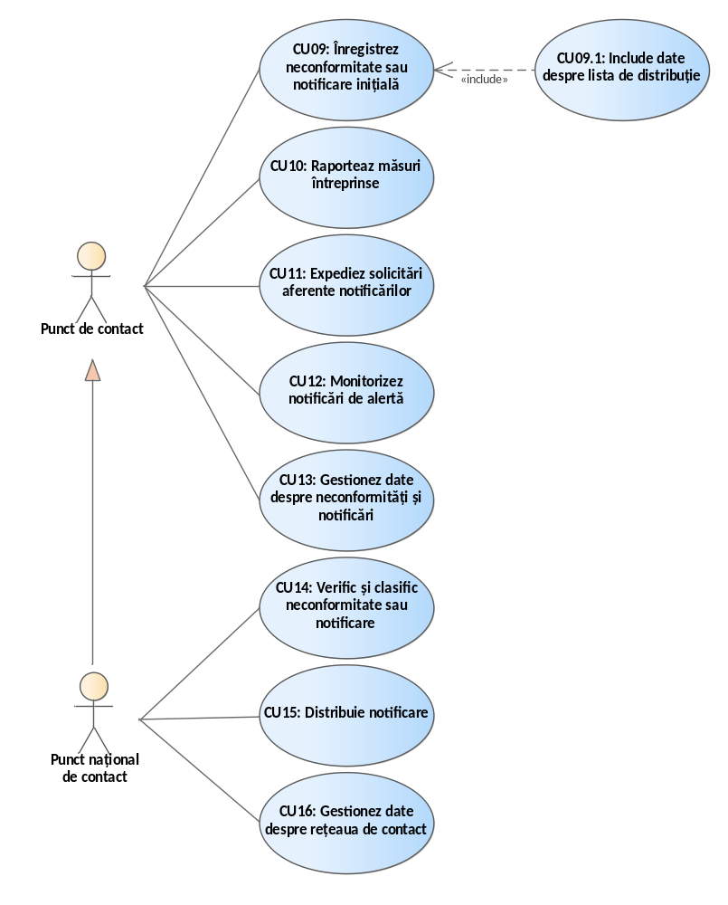
Figura 4.4. Cazurile de utilizare pentru funcționalitățile furnizate de componenta SSI „Înregistrare și diseminare alerte”.

CU09: Înregistrez neconformitate sau notificare inițială
Caz de utilizare cheie al IDA care furnizează funcționalitățile necesare pentru înregistrarea datelor despre neconformități sau notificări inițiale. Funcționalitatea de înregistrare a neconformităților este disponibilă doar utilizatorilor cu rol Punct Național de Contact (PNC). Notificările inițiale pot fi create de orice registrator desemnat ca Punct de contact al rețelei de contact.
Categoriile de date ce sunt salvate la înregistrarea unei notificări sunt detaliate în Anexa 3.

CU10: Raportez măsuri întreprinse
Caz de utilizare prin care Punctele de Contact raportează măsurile întreprinse în cadrul gestionării unei notificări, asigurând documentarea și trasabilitatea acțiunilor aplicate.

CU11: Expediez solicitări aferente notificărilor
Caz de utilizare care pune la dispoziția utilizatorilor autorizați, având rol de PNC sau Punct de Contact, funcționalități pentru transmiterea solicitărilor aferente notificărilor, în scopul completării sau asigurării calității datelor furnizate până în acel moment.

CU12: Monitorizez notificări de alertă
Caz de utilizare furnizat de IDA și disponibil utilizatorilor cu rol de PNC sau Punct de contact destinat implementării funcționalităților de monitorizare a indicatorilor de performanță obținuți ca urmare a înregistrării notificărilor.
Fiecare utilizator va vizualiza exclusiv indicatorii aferenți nivelului său de competență și datelor pentru care are drept de acces.

CU13: Gestionez date despre neconformități sau notificări
Caz de utilizare care pune la dispoziția utilizatorilor autorizați cu rol de PNC sau Punct de contact funcționalitățile necesare pentru gestiunea datelor privind neconformitățile și notificările precum:
- solicitări de expertiză;
- decizii privind clasificarea neconformității/notificării;
- validare notificare;
- validare solicitări de modificare/retragere/închidere notificare;
- furnizare de informații adiționale;
- alte funcționalități relevante.

CU14: Verific și clasific neconformitate sau notificare
Caz de utilizare care implementează funcționalități necesare PNC pentru verificarea, clasificarea neconformităților și notificărilor, asigurând acuratețea datelor înregistrate.
În IDA vor fi înregistrate toate deciziile de clasificare, inclusiv justificările aferente și eventualele contribuții ale direcțiilor de profil sub formă de înregistrări follow-up.

CU15: Distribui notificare
Caz de utilizare care pune la dispoziția utilizatorilor autorizați cu rol de PNC sau Punct de contact funcționalități necesare pentru distribuirea notificărilor către alte puncte de contact. Drepturile de distribuire a notificărilor sunt stabilite în funcție de structura rețelei de alerte și de organigrama ANSA, astfel încât atribuțiile să reflecte responsabilitățile instituționale și ierarhia operațională.

CU16: Gestionez date despre rețeaua de contact
Acest caz de utilizare cuprinde funcționalități dedicate PNC pentru gestiunea datelor despre rețeaua de contact. Rețeaua va fi administrată prin intermediul unui nomenclator ierarhic al punctelor de contact, organizat pe niveluri și domenii de competență.

Funcționalități aferente gestiunii datelor despre operatorii din lanțul alimentar
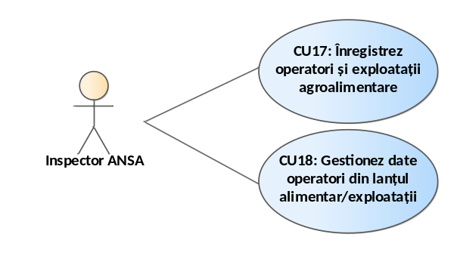
Figura 4.5. Cazurile de utilizare pentru funcționalitățile furnizate de componenta SSI „Registrul operatorilor din lanțul alimentar”.

CU17: Înregistrez operatori și exploatații agroalimentare
Acesta reprezintă un caz de utilizare cheie implementat prin intermediul SSI „Registrul operatorilor din lanțul alimentar” și care va oferi funcționalități cuprinzătoare pentru utilizatorii cu acces autorizat pentru a înregistra operatori din lanțul alimentar și exploatații agroalimentare pe care le gestionează aceștia.

CU18: Gestionez date operatori din lanțul alimentar/exploatații
SSI „Registrul operatorilor din lanțul alimentar” va oferi funcționalități destinate utilizatorilor autorizați cu roluri specifice din cadrul ANSA pentru gestiunea datelor despre operatorii din lanțul alimentar și exploatații agroalimentare care se află în gestiunea acestora. ROLA va fi constituit din registrele oficiale ale ANSA pentru înregistrarea datelor aferente activității ANSA iar gestionarea înregistrările va fi realizată ca urmare a solicitării din partea agenților economici sau la decizia ANSA.
Totalitatea categoriilor de date de care trebuie să se țină cont la proiectarea ROLA descrise și ilustrate în secțiunea Obiectele informaționale ale SSI „Registrul operatorilor din lanțul alimentar”.

Funcționalități comune tuturor utilizatorilor, funcționalități de administrare și de sistem
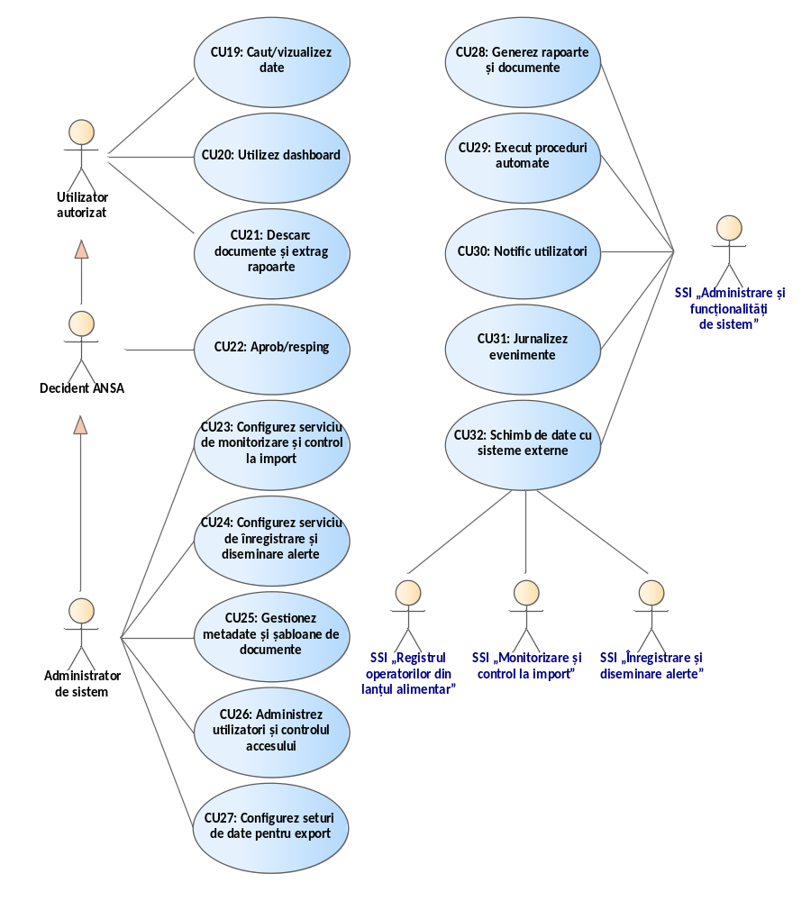
Figura 4.6. Cazurile de utilizare pentru funcționalitățile de administrare și sistem.

CU19: Caut/vizualizez date
Caz de utilizare complex care furnizează totalitatea funcționalităților de formulare a criteriilor de căutare a informației în baza de date. Sistemul informatic va oferi facilități de căutare globală sau avansată în conținutul informațional al colecției de date pentru ca utilizatorii sistemelor SIMIDA să poată utiliza diferite strategii de căutare spre a explora rezultate dorite.

CU20: Utilizez dashboard
Reprezintă un instrument prin intermediul căreia utilizatorii autorizați ai SIMIDA vor fi atenționați și vor putea vizualiza și accesa rapid totalitatea evenimentelor de business aferente interacțiunii sale cu sistemul informatic și atribuțiilor de serviciu (de exemplu: notificări de sistem, evenimente ale fluxurilor de lucru etc.). De asemenea, dashboard-ul va asigura acces direct la funcționalitățile aferente evenimentelor de business notificate (de exemplu: accesarea directă a formularului electronic al notificării de import, accesarea directă a înregistrărilor de tip follow-up adăugate unei notificări sau neconformități etc.).

CU21: Descarc documente și extrag rapoarte
Funcționalitate accesibilă tuturor utilizatorilor autorizați, care în funcție de rolul acestora în SIMIDA, vor dispune de acces pentru generarea, vizualizarea și descărcarea documentelor și rapoartelor tipizate și ad-hoc privind conținutul informațional al sistemului informatic.
O listă indicativă de șabloane de documente și descrierea parametrilor de filtrare este inclusă în Anexa 2.

CU22: Aprob/resping
Caz de utilizare disponibil utilizatorilor cu rol decident în procesele de business ale SIMIDA (de exemplu: Inspector ANSA, Punct național de contact, Decident ANSA etc.) prin intermediul căruia aceștia vor putea aproba sau respinge proiecte de documente sau alte tipuri de înregistrări în funcție de etapele procesului de lucru la care se află acestea. La categoriile de funcționalități decizionale s-ar putea referi decizia de evoluție a fluxului de lucru (alegerea alternativei de evoluție a fluxului de lucru sau efectuarea de modificări în evoluția fluxului de lucru).

CU23: Configurez serviciu de monitorizare și control la import
Administratorul sistemului va dispune de acces pentru modificarea datelor de configurare a serviciului de monitorizare și control la import. Serviciul trebuie să asigure administrarea parametrilor operaționali, a fluxurilor de notificare și a regulilor de efectuare a controlului documentar și fizic.

CU24: Configurez serviciu de înregistrare și diseminare alerte
Administratorul sistemului va dispune de acces pentru modificarea datelor de configurare a serviciului de înregistrare și diseminare alerte. Serviciul trebuie să asigure administrarea parametrilor operaționali, a fluxurilor de notificare și a regulilor de transmitere a alertelor în cadrul rețelei naționale.

CU25: Gestionez metadate și șabloane de documente
Caz de utilizare care furnizează utilizatorilor cu rol Administrator de sistem acces la funcționalitățile destinate administrării nomenclatoarelor, clasificatoarelor și metadatelor identificatoarele cărora sunt utilizate la perfectarea formularelor electronice utilizate în procesele de business implementate de SIMIDA.

CU26: Administrez utilizatori și controlul accesului
Acest caz de utilizare descrie funcționalitățile destinate Administratorului de sistem prin intermediul cărora acesta administrează profilurile și rolurile utilizatorilor autorizați ai sistemului informatic. De asemenea, acest caz de utilizare trebuie să furnizeze funcționalitățile necesare definirii drepturilor de acces a utilizatorilor la componentele interfeței utilizator și date necesare precizării particularităților de comportament a componentelor interfeței utilizator în interacțiunea cu utilizatorii autorizați.

CU27: Configurez seturi de date pentru export
Acesta reprezintă un caz de utilizare prin care utilizatorii autorizați cu roluri de administrare de business a sistemului informatic utilizează un mecanism care furnizează funcționalități de configurare și export a seturilor de date din stocul de date al comun al componentelor din perimetrul SIMIDA.

CU28: Generez rapoarte și documente
Este un caz de utilizare care furnizează totalitatea funcționalităților de generare a rapoartelor și documentelor electronice pentru ca rolurile relevante ale sistemului informatic să poată desfășura procesele de business modelate în condiții optime. Toate rapoartele și documentele produse în cadrul fluxurilor de lucru implementare în SIMIDA trebuie să fie generate în conformitate cu formularele tipizate aprobate de ANSA.
Dezvoltatorul va configura și integra în interfața utilizator a componentelor SIMIDA cel puțin următoarele rapoarte conform Anexei 2.

CU29: Execut proceduri automate
Caz de utilizare tehnic și indispensabil pentru buna funcționare a sistemului informatic care furnizează funcționalitățile de declanșare și funcționare în regim automat a unui șir de proceduri automate specifice componentelor din perimetrul SIMIDA în vederea utilizării raționale a resurselor server, lansarea serviciilor specifice și furnizarea la momentul oportun a datelor pentru utilizatorii autorizați (de exemplu: expediere notificări; jurnalizare evenimente; generare automată și atribuire sarcini; generare rapoarte în fundal; efectuarea copiilor de rezervă; alte proceduri automate).
Toate procedurile automate necesare pentru operarea componentelor SIMIDA în condiții optime vor fi implementate, configurate și declanșate prin intermediul SSI „Administrare și funcționalități de sistem”.

CU30: Notific utilizatori
Caz de utilizare care furnizează funcționalitățile de notificare a utilizatorilor în conformitate cu rolurile de business configurate pentru componentele din perimetrul SIMIDA. Subsistemele informatice din acest perimetru vor accesa prin intermediul API-urilor disponibile serviciul de generare și expediere a notificărilor către utilizatorii autorizați în funcție de evenimentele de business care necesită implicarea acestora. În funcție de rolul utilizatorului (datele de configurare a profilului acestuia), vor fi utilizate următoarele strategii de notificare: notificare prin intermediul platformei guvernamentale MNotify; notificare în dashboard-ul utilizatorului autorizat.

CU31: Jurnalizez evenimente
Reprezintă un caz de utilizare prin care va fi efectuată jurnalizarea evenimentelor de business generate de componentele funcționale ale SIMIDA. Orice eveniment generat în cadrul proceselor de business implementate în cadrul SIMIDA vor fi jurnalizate și salvate în tabelele corespunzătoare ale Bazei de date. Subsistemele informaționale din perimetrul SIMIDA va accesa prin intermediul API-urilor disponibile serviciul de jurnalizare a evenimentelor de business relevante.

CU32: Schimb de date cu sisteme externe
Caz de utilizare care va furniza funcționalitățile realizarea schimbului de date cu sisteme informatice externe prin realizarea interoperabilității cu acestea și realizarea integrării cu sistemele informaționale partajate. Acest schimb de date se referă la expunerea sau consumarea datelor prin interfețele destinate schimbului reciproc de date (de exemplu: recepționarea datelor din surse externe, expedierea datelor către sisteme informatice externe și schimbul bidirecțional al datelor).
Componenta „Microserviciu de integrare” va furniza funcționalitățile necesare pentru unificarea accesul la sistemele informaționale partajate pentru toate subsistemele care fac parte din SIMIDA.

Fluxuri de lucru generice ale sistemului informatic
Fluxurile de lucru în cadrul SIMIDA se referă la procesele specifice de procesare a notificărilor de import expediate de Importatori, înregistrarea și diseminarea neconformităților și a notificărilor, înregistrarea și gestiunea datelor despre operatori din lanțul alimentar și a exploatațiilor agroalimentare, precum și diseminare a datelor cu caracter public.
SIMIDA trebuie implementat pe baza unui principiu tranzacțional, atunci când orice adăugare, actualizare sau radiere de date se realizează prin intermediul unor formulare electronice specifice pentru a fi prelucrate pe baza fluxurilor de lucru specializate. În acest sens e necesară implementarea următoarelor fluxuri informaționale de bază, disponibile diferitor categorii de utilizatori ai proiectului informatic SIMIDA:

Flux de lucru pentru transmiterea și examinarea notificării privind importul produselor supuse supravegherii și controlului sanitar-veterinar, fitosanitar și de siguranță a alimentelor
Reprezintă fluxul în care sunt implicați Importatorii, reprezentanții ANSA și sisteme informaționale externe pentru recepționarea datelor din surse oficiale, validarea conținutului notificărilor de import de către reprezentanții ANSA. Acest flux de lucru include interacțiunea mai multor utilizatori ai MCI cu responsabilități clare în cadrul procesului de transmitere și examinare a notificării privind importul produselor supuse supravegherii și controlului sanitar-veterinar, fitosanitar și de siguranță a alimentelor.
Următorul scenariu indicativ și instrumente urmează a fi implementate în MCI:
- Importatorul se autentifică în sistem utilizând MPass. MCI va implementa mecanismul de verificare a împuternicirilor de reprezentare acordată prin intermediul MPower pentru solicitarea și ridicarea actelor permisive / documentelor de la ANSA, în numele titularului.
- Importatorul selectează tipul notificării de import și completează formularul propus de sistem.
- MCI avertizează Importatorul, în timpul completării notificării, dacă există alerte asociate informațiilor introduse.
- MCI notifica inspectorii PIF de la postul de inspecție la frontieră specificat în notificare referitor la înregistrarea unei noi notificări de import.
- La sosirea unității de transport la frontieră, pe baza numărului de înmatriculare, SI „Frontiera” interoghează MCI pentru datele notificărilor de import. Dacă există o notificare activă, SI „Frontiera” transmite către MCI confirmarea sosirii unității de transport la frontieră.
- Inspectorul PIF efectuează controlul documentar al notificării de import și decide privind: trecere la frontieră permisă; promovarea pentru controlul fizic; returnarea pentru completare; reținere la frontieră, respingere notificare.
- Importatorul va fi notificat privind deciziile Inspectorului PIF. În caz de necesitate, va completa/corecta datele notificării de import.
- Notificările promovate pentru control al identității și fizic vor fi analizate și documentate de către Inspectorul PIF responsabil. În caz de solicitare control fizic la destinație, aceste activități vor fi efectuate de Inspectorul ANSA din subdiviziunea teritorială respectivă.
- Inspectorul PIF va înregistra în MCI toate deciziile ce țin de admiterea sau respingerea importului mărfii specificate în notificare.
- Toate deciziile legate de notificarea de import vor fi remise organelor vamale prin interoperabilitate cu SI „ASYCUDA World”.
- MCI va înștiința Inspectorul PIF privind existența unei notificări de import cu scop de tranzit ce trebuie închisă la postul său de inspecție.
- Inspectorul PIF de la punctul de ieșire din țară va documenta închiderea notificării de import ce are scop de tranzit.
- În cazul prelevării probelor în cadrul controlului fizic, rezultatele investigațiilor de laborator vor fi transmise către MCI prin interoperabilitate cu LIMS.
- MCI, pe tot fluxul de examinare a notificării, va înregistra toate evenimentele de trasabilitate (modificări de date, modificarea statutului, evenimente de aprobare/respingere) și va expedia înștiințări relevante tuturor actorilor implicați în procesul de examinare al notificării de import.
Descrierea detaliată a fluxului de lucru pentru transmiterea și examinarea notificării privind importul produselor supuse supravegherii și controlului sanitar-veterinar, fitosanitar și de siguranță a alimentelor este prezentată în Anexa A1.1.

Flux de lucru pentru transmiterea și examinarea notificării privind importul produselor de uz fitosanitar/produse fertilizante
Reprezintă fluxul în care sunt implicați Importatorii, reprezentanții ANSA și sisteme informaționale externe pentru recepționarea datelor din surse oficiale, validarea conținutului notificărilor de import de către reprezentanții ANSA. Acest flux de lucru include interacțiunea mai multor utilizatori ai MCI cu responsabilități clare în cadrul procesului de transmitere și examinare a notificării privind importul produselor de uz fitosanitar sau a produselor fertilizante.
Următorul scenariu indicativ și instrumente urmează a fi implementate în MCI:
- Importatorul se autentifică în sistem utilizând MPass. MCI va implementa mecanismul de verificare a împuternicirilor de reprezentare acordată prin intermediul MPower pentru solicitarea și ridicarea actelor permisive / documentelor de la ANSA, în numele titularului.
- Importatorul selectează tipul notificării de import și completează formularul propus de sistem.
- MCI avertizează Importatorul, în timpul completării notificării, dacă există alerte asociate informațiilor introduse.
- MCI notifică Inspectorul din aparatul central ANSA referitor la înregistrarea unei noi notificări de import.
- Inspectorul ANSA efectuează controlul documentar al notificării de import și decide privind admiterea/ respingerea importului, sau returnarea spre completare în caz de necesitate.
- În cazul returnării notificării spre completare/corectare, Importatorul aplică modificările și trimite din nou notificarea spre Inspectorul ANSA pentru control repetat.
- La sosirea unității de transport la frontieră, pe baza numărului de înmatriculare, SI „Frontiera” va interoga MCI pentru datele notificărilor de import. Dacă există o notificare activă, SI „Frontiera” va transmite către MCI confirmarea sosirii unității de transport la frontieră.
- Inspectorul PIF efectuează controlul identității și cel fizic, apoi documentează rezultatele și deciziile în MCI. În caz de solicitare control fizic la destinație, aceste activități vor fi efectuate de Inspectorul ANSA din subdiviziunea teritorială respectivă.
- Inspectorul PIF va înregistra în MCI toate deciziile ce țin de admiterea sau respingerea introducerii mărfii specificate în notificare în țară.
- Importatorul va fi notificat de sistem privind finalizarea importului și deciziile luate de reprezentanții ANSA în legătură cu notificarea de import transmisă.
- Toate deciziile legate de notificarea de import vor fi remise organelor vamale prin interoperabilitate cu SI „ASYCUDA World”.
- MCI, pe tot fluxul de examinare a notificării, va înregistra toate evenimentele de trasabilitate (modificări de date precum numărul de înmatriculare, statutul notificării; evenimente de aprobare/respingere) și va expedia înștiințări relevante tuturor actorilor implicați în procesul de examinare al notificării de import.
Descrierea detaliată a fluxului de lucru pentru transmiterea și examinarea notificării privind importul produselor de uz fitosanitar este prezentată în Anexa A1.2., iar pentru produsele fertilizante vezi Anexa A1.3.

Flux de lucru pentru înregistrarea, examinarea și diseminarea neconformităților și notificărilor
Reprezintă fluxul în care sunt implicate punctele de contact, membrii rețelei de alertă rapidă și sisteme informaționale externe pentru recepționarea datelor din surse oficiale. Acest flux de lucru include interacțiunea mai multor utilizatori ai IDA cu responsabilități clare în cadrul procesului de înregistrare și diseminare a neconformităților/notificărilor.
Următorul scenariu indicativ și instrumente urmează a fi implementate în IDA:
- Punctul național de contact (PNC) se autentifică în IDA utilizând MPass.
- PNC accesează formularul de înregistrare a unei neconformități și completează datele disponibile.
- IDA recepționează automat, prin interoperabilitatea asigurată cu LIMS, toate neconformitățile constatate în urma investigațiilor de laborator.
- IDA trimite înștiințări către PNC privind neconformitățile noi înregistrate, disponibile pentru examinare.
- PNC examinează neconformitățile noi și le clasifică, fie ca neconformități simple, fie ca notificări ce trebuie inițiate. În caz de necesitate, PNC distribuie neconformitatea pentru analiză și expertiză suplimentară către direcția tehnică de profil.
- PNC actualizează în Registrul neconformităților clasificarea neconformității respective și statutul de neconformitate revizuită/clasificată.
- În cazul trecerii neconformității în notificare inițială, PNC atribuie Punctul de contact responsabil de inițierea și completarea ulterioară a notificării.
- Punctul de contact inițiator, desemnat de PNC, accesează formularul pentru înregistrarea unei notificări noi sau deschide, pentru completare, notificarea generată în urma deciziei de clasificare a unei neconformități simple. În această situație, anumite câmpuri sunt precompletate automat cu informațiile preluate din neconformitatea care a stat la baza notificării. Notificarea inițială este expediată către PNC pentru aprobare și codificare.
- PNC aprobă clasificarea atribuită de punctul de contact, sau o reclasifică după caz. La necesitate, PNC solicită expertiza direcției tehnice de profil.
- Notificarea aprobată de către PNC este codificată automat de IDA prin aplicarea unui cod unic al notificării.
- PNC distribuie notificarea către toate punctele de contact ce le consideră relevante.
- Punctele de contact pot completa notificarea, utilizând facilitățile IDA, cu informații adiționale, solicitări de modificare, măsuri realizate etc. Solicitările de modificare sunt expediate către PNC spre aprobare.
- IDA expediază înștiințări către PNC atunci când se înregistrează solicitări de modificare a notificării ce necesită aprobare.
- PNC decide privind aprobarea sau respingerea unei solicitări de modificare.
- Modificările aprobate de PNC sunt aplicate asupra notificării de către punctul de contact Inițiator.
- Punctul de contact Inițiator solicită închiderea notificării atunci când toate părțile implicate și-au îndeplinit responsabilitățile. Solicitarea de închidere este transmisă către PNC pentru aprobare.
- PNC decide aprobarea sau respingerea închiderii notificării. În caz de refuz, PNC adaugă justificarea și expediază notificarea punctului de contact pentru revizuire.
Descrierea detaliată a fluxului de lucru pentru înregistrarea și examinarea neconformităților/notificărilor este prezentată în Anexa A1.4.

Flux de lucru pentru înregistrarea operatorilor din lanțul alimentar și a exploatațiilor agroalimentare
Reprezintă fluxul în care sunt implicați Inspectorii ANSA și sisteme informaționale externe pentru recepționarea datelor din surse oficiale. Acest flux de lucru include interacțiunea mai multor utilizatori ai ROLA cu responsabilități clare în cadrul procesului de înregistrare a operatorilor din lanțul alimentar și a exploatațiilor agroalimentare.
Următorul scenariu indicativ și instrumente urmează a fi implementate în ROLA:
- Inspectorul ANSA se autentifică în sistem prin MPass și accesează formularul pentru înregistrarea operatorului din lanțul alimentar sau a exploatației agroalimentare dacă Inspectorul face înregistrare integral manuală, sau selectează o solicitare de înregistrare existentă în registru pentru completarea acesteia cu date suplimentare.
- Inspectorul ANSA completează toate datele disponibile (ca urmare a controlului inopinat) despre operatorul din lanțul alimentar sau a exploatația agroalimentară și atașează documentele necesare.
- ROLA consumă date privind operatorii din lanțul alimentar și exploatațiile agroalimentare prin servicii de interoperabilitate expuse de sistemele externe SIA GEAP, eServicii.gov.md (FOD) și SSI „Registrul de Stat Fitosanitar” (RSF). Datele recepționate vor fi înregistrate automat în ROLA.
- SIA GEAP transmite către ROLA date referitoare la operatorii și exploatațiile autorizate, rezultate din procesele de aprobare și emitere a actelor permisive.
- SSI „Registrul de Stat Fitosanitar” furnizează date despre înregistrarea operatorilor din domeniul fitosanitar, precum și a agenților economici înregistrați pentru producerea și/sau prelucrarea și/sau comercializarea semințelor.
- eServicii.gov.md (FOD) transmite date despre solicitările de înregistrare operatori din lanțul alimentar și/sau exploatații, precum și documentele atașate de Solicitanți la depunerea solicitării.
- Inspectorul ANSA revizuiește și completează după caz, datele consumate de la sistemele externe. În cazul solicitărilor de înregistrare provenite din FOD, Inspectorul ANSA efectuează digitizarea documentele anexate și introduce datele aferente în ROLA.
- Inspectorul ANSA, la solicitare, extrage din ROLA extras de înregistrare a operatorului din lanțul alimentar și/sau a exploatației agroalimentare.
- ROLA, pe durata procesului de examinare a notificării, înregistrează integral evenimentele de trasabilitate (modificări de date, modificări de statut, evenimente transmise de sistemele externe etc.) și transmite înștiințările corespunzătoare către toți actorii implicați în înregistrarea operatorului și/sau a exploatației agroalimentare.

Flux de lucru pentru gestiunea datelor despre operatori din lanțul alimentar/exploatații agroalimentare
Reprezintă fluxuri de lucru în care sunt implicați Inspectorii ANSA ce dețin rol pentru gestiunea datelor înregistrate în ROLA. Cel puțin următoarele fluxuri de lucru urmează să fie implementate în ROLA pentru a asigura cu instrumente necesare îndeplinirea în condiții optime a activității ANSA:
- modificarea datelor despre operatori din lanțul alimentar/exploatații agroalimentare;
- eliberarea extrasului de înregistrare în ROLA;
- suspendarea înregistrării operatorului din lanțul alimentar/exploatației agroalimentare;
- radierea înregistrării operatorului din lanțul alimentar/exploatației agroalimentare;
- alte fluxuri de lucru, după caz.

Flux de lucru pentru diseminarea automată a datelor de interes public
Reprezintă un flux de lucru prin intermediul căruia sunt dezvăluite datele deschise create în cadrul proceselor de business ale SIMIDA. Diseminarea datelor deschise aferente SIMIDA urmează a fi efectuată prin intermediul SSI „Portalul public ANSA” și Portalului guvernamental de date.

Fluxuri de date ale sistemului informatic
Fluxurile de date aferente mecanismului de cooperare a resurselor informaționale din perimetrul SIMIDA sunt descrise în diagramele fluxurilor de date din Figurile 4.7 - 4.9. Acesta cuprinde principalele fluxuri de date care sunt realizate între actorii umani cu drepturi de acces la funcționalități și procesele de lucru care sunt digitalizate prin intermediul subsistemelor informaționale din perimetrul SIMIDA. La fel, aceste diagrame descriu fluxurile de date realizate în manieră automatizată prin asigurarea interoperabilității dintre sistemele informatice și resursele informaționale externe și subsistemelor informaționale din perimetrul SIMIDA.
Conform diagramelor fluxului de date, toate subsistemele informaționale din perimetrul SIMIDA vor permite accesarea datelor aferente proceselor sale de business prin următoarele modalități:
- prin intermediul platformei de interoperabilitate MConnect conform prevederilor Legii nr.142/2018 cu privire la schimbul de date și interoperabilitate;
- prin intermediul componentei Microserviciu de integrare al SII „e-ANSA” destinat atât realizării interoperabilității cu sistemele informaționale externe, cât și schimbului de date între subsistemele componente ale SII „e-ANSA”. Astfel, resursele informaționale externe vor putea fi accesate în comun și în mod similar de toate subsistemele SII „e-ANSA”;
- prin facilitățile oferite de interfața de utilizator a componentelor SIMIDA.
Este recomandabil proiectarea și implementarea și utilizarea în comun a unui stoc de date relaționale și binare pentru toate subsistemele informaționale din cadrul SII „e-ANSA”. Astfel, dezvoltatorul va proiecta și dezvolta toate structurile de date necesare pentru implementarea SIMIDA utilizând instanța existentă de MS SQL Server care este configurată pe infrastructura tehnologică a ANSA în MCloud. La fel, SIMIDA trebuie să suporte un model de date integrat pentru datele de referință (nomenclatoare, clasificatoare, parametri de configurare etc.) care va fi comun pentru toate subsistemele din perimetrul SII „e-ANSA”.
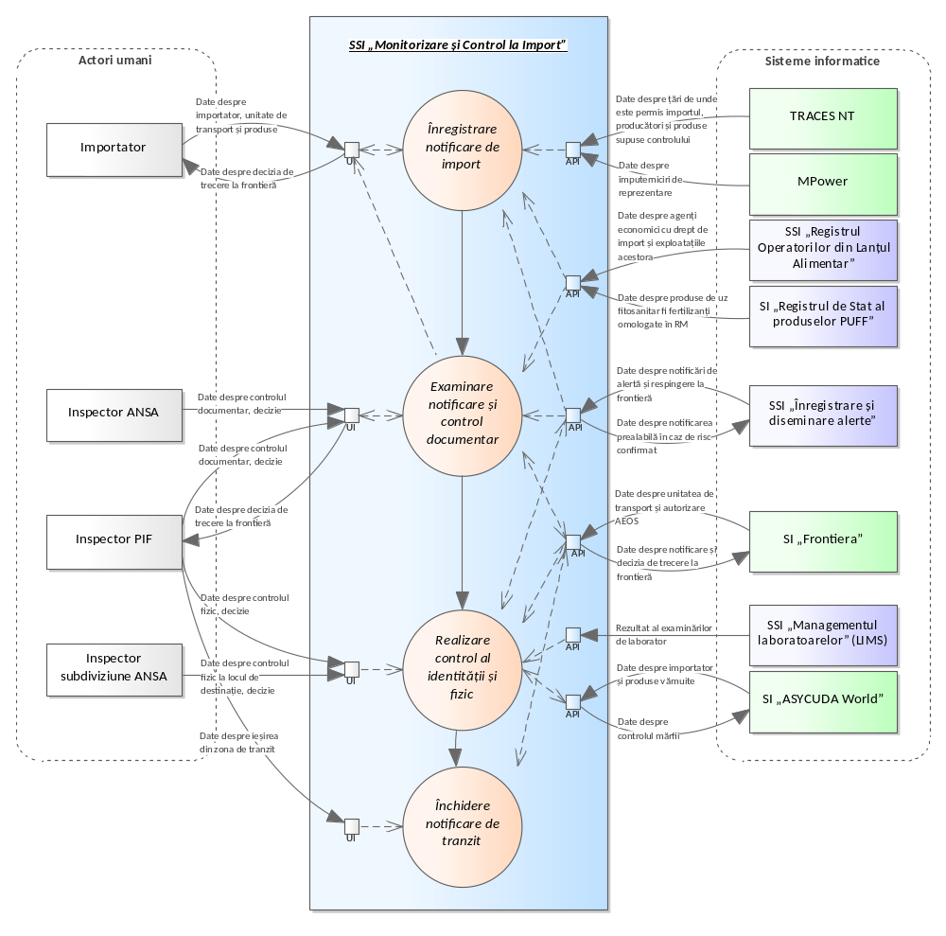
Figura 4.7. Fluxuri de date în cadrul spațiului informațional al SSI „Monitorizare și control la import”.
După cum se vede în Figura 4.7, SSI „Monitorizare și control la import” va realiza schimb de date necesare proceselor sale de business atât cu sisteme informatice externe cât și cu alte subsisteme informaționale ale SII „e-ANSA”. Astfel, SSI „Monitorizare și control la import” va fi capabil să interogheze și recepționeze următoarele categorii de date:
- date despre agenți economici cu drept de import și exploatațiile acestora de la SSI „Registrul operatorilor din lanțul alimentar”;
- date despre produse de uz fitosanitar fi fertilizanți omologate în Republica Moldova de la SI „Registrul de Stat al produselor de uz fitosanitar și fertilizanți”;
- date despre notificări de alertă și respingere la frontieră de la SSI „Înregistrare și diseminare alerte”;
- date despre investigații de laborator și rezultate ale examinărilor de laborator de la SSI „Managementul laboratoarelor”;
- date despre unitatea de transport și autorizare AEOS de la SI „Frontiera”;
- date despre importator și produse vămuite de la SI „ASYCUDA World”;
- date despre țări de unde este permis importul, producători și produse supuse controlului de la TRACES NT;
- date despre împuterniciri de reprezentare înregistrate prin intermediul MPower.
Totodată SSI „Monitorizare și control la import” va furniza următoarele categorii de date către sisteme și resurse informaționale externe, ca:
- date despre notificarea prealabilă în caz de risc confirmat;
- date despre notificare și decizia de trecere la frontieră;
- date despre controlul mărfii la posturile de inspecție la frontieră sau la locul de destinație a mărfii;
- date despre decizia de admitere a importului mărfii supuse controlului ANSA;
- date aferente trasabilității produselor importate.
SSI „Monitorizare și control la import” va implementa funcționalitățile necesare și facilitățile oferite de interfața de utilizator pentru ca utilizatorii autorizați să furnizeze toate datele și documentele în cadrul fluxurilor de lucru. Următoarele categorii de date de intrare for putea fi introduse de actorii umani ai sistemului informatic:
- date despre solicitările de înrolare a reprezentanților agenților economici cu drept de import;
- date despre importator, unitate de transport și produsele supuse supravegherii și controlului ANSA;
- date despre notificările de import;
- date despre controlul documentar a notificărilor de import și decizia de trecere la frontieră;
- date despre controlul de fizic și decizia de admitere a importului;
- date despre ieșirea din zona de tranzit;
- date despre decizii aferente fluxurilor de lucru.

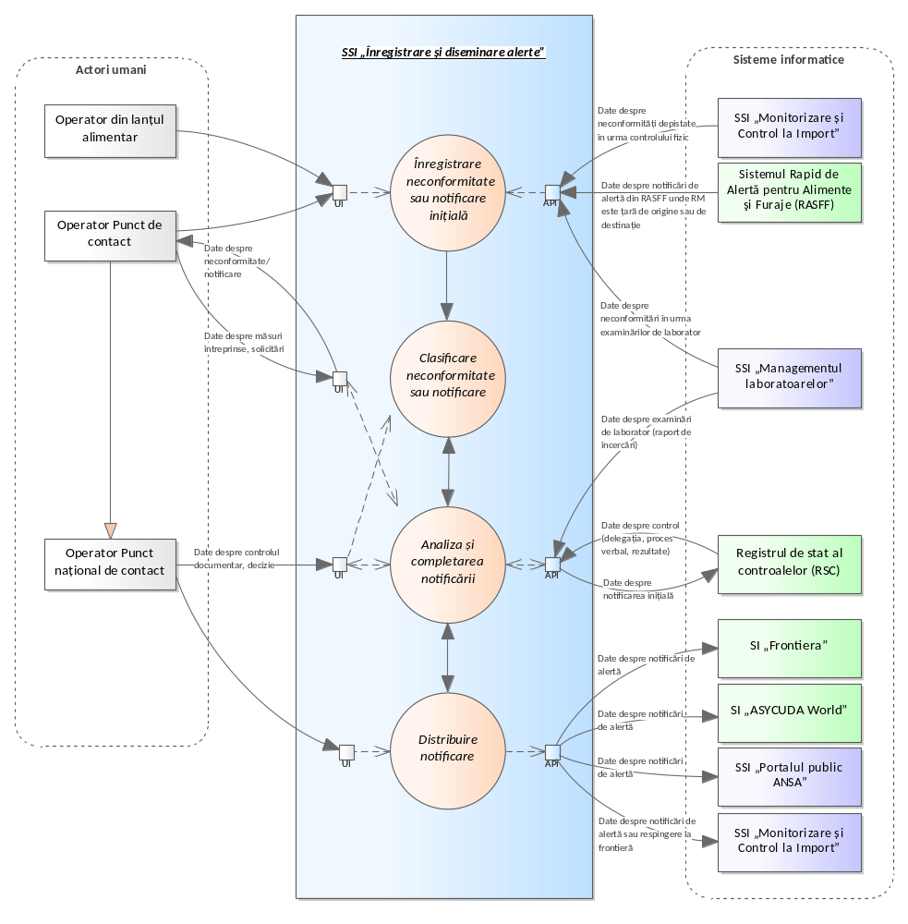
Figura 4.8. Fluxuri de date în cadrul spațiului informațional al SSI „Înregistrare și diseminare alerte”.
După cum se vede în Figura 4.8, SSI „Înregistrare și diseminare alerte” va realiza schimb de date necesare proceselor sale de business atât cu sisteme informatice externe cât și cu alte subsisteme informaționale ale SII „e-ANSA”. Astfel, SSI „Înregistrare și diseminare alerte” va fi capabil să interogheze și recepționeze următoarele categorii de date:
- date despre neconformități depistate în urma controlului fizic de la SSI „Monitorizare și control la import”;
- date despre neconformități în urma examinărilor de laborator de la SSI „Managementul laboratoarelor”;
- date despre control de stat (delegația, proces verbal, rezultate) de la Registrul de stat al controalelor;
- date despre notificări de alertă unde RM este țară de origine sau de destinație de la RASFF.
Totodată SSI „Înregistrare și diseminare alerte” va furniza următoarele categorii de date către sisteme și resurse informaționale externe, ca:
- date despre neconformități și notificări de alertă;
- date despre notificări de alertă sau respingere la frontieră;
- date despre punctele de contact și măsurile întreprinse pentru a diminua riscurile în legătură cu notificările de alertă;
- date aferente trasabilității notificărilor de alertă.
SSI „Înregistrare și diseminare alerte” va implementa funcționalitățile necesare și facilitățile oferite de interfața de utilizator pentru ca utilizatorii autorizați să furnizeze toate datele și documentele în cadrul fluxurilor de lucru. Următoarele categorii de date de intrare vor putea fi introduse de actorii umani ai sistemului informatic:
- date despre neconformități sau notificări inițiale;
- date despre măsuri întreprinse de membrii rețelei naționale de puncte de contact;
- date despre controlul documentar și clasificarea neconformităților sau notificărilor;
- date despre membrii rețelei naționale de puncte de contact;
- date aferente distribuirii notificării de alertă către rețeaua națională a punctelor de contact și public;
- date despre decizii aferente fluxurilor de lucru.

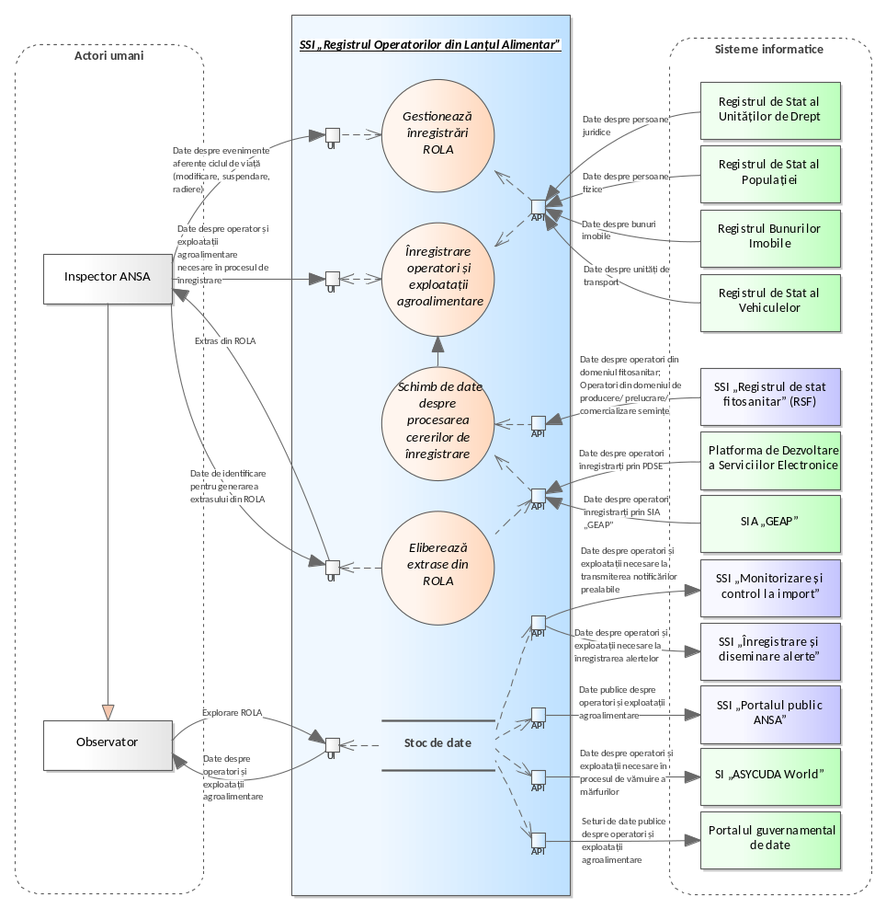
Figura 4.9. Fluxuri de date în cadrul spațiului informațional al SSI „Registrul operatorilor din lanțul alimentar”.
După cum se vede în Figura 4.9, SSI „Registrul operatorilor din lanțul alimentar” va realiza schimb de date necesare proceselor sale de business atât cu sisteme informatice externe cât și cu alte subsisteme informaționale ale SII „e-ANSA”. Astfel, SSI „Registrul operatorilor din lanțul alimentar” va fi capabil să interogheze și recepționeze următoarele categorii de date:
- date despre operatori din domeniul fitosanitar, operatori din domeniul de producere, prelucrare, comercializare semințe de la SSI „Registrul de stat fitosanitar”;
- date aferente culturilor agricole și soiurilor agricole cultivate, produselor supuse controlului fitosanitar și a produselor de uz fitosanitar și a fertilizanților de la SSI „Registrul de stat fitosanitar”;
- date despre operatori din lanțul alimentar, exploatații agroalimentare și acte permisive eliberate prin intermediul SIA „GEAP”;
- date despre solicitări de înregistrare a operatorilor din lanțul alimentar de la Platforma de dezvoltare a serviciilor electronice;
- date despre persoane juridice de la Registrul de stat al unităților de drept;
- date despre persoane fizice de la Registrul de stat al populației;
- date despre bunuri imobile de la Registrul bunurilor imobile;
- date despre vehicule înregistrate sanitar-veterinar de la Registrul de stat al vehiculelor.
Totodată SSI „Registrul operatorilor din lanțul alimentar” va furniza următoarele categorii de date către sisteme și resurse informaționale externe, ca:
- date despre operatori înregistrați/autorizați sanitar veterinar și exploatații agroalimentare gestionate de aceștia;
- date despre operatorii înregistrați oficial în domeniu siguranței alimentelor și exploatațiile acestora;
- date despre agenții economici înregistrați în domeniul fitosanitar și exploatațiile acestora;
- date despre agenții economici înregistrați pentru producerea și/sau prelucrarea și/sau comercializarea semințelor și exploatațiile acestora;
- date despre depozitele specializate pentru fertilizanți și produse de uz fitosanitar;
- date despre utilajului tehnologic folosit la fabricarea alcoolului etilic rectificat, distilatelor de origine agricolă și/sau la producerea băuturilor alcoolice tari.
- date publice despre operatori din lanțul alimentar și exploatații agroalimentare pentru publicare pe SSI „Portalul public ANSA”;
- extrase din ROLA;
- date despre operatori din lanțul alimentar și exploatații acestora necesare în procesul de vămuire a mărfurilor care vor fi accesate de SI „ASYCUDA World”;
- seturi de date publice despre operatori și exploatații agroalimentare pentru publicare pe Portalul guvernamental de date.
SSI „Registrul operatorilor din lanțul alimentar” va implementa funcționalitățile necesare și facilitățile oferite de interfața de utilizator pentru ca utilizatorii autorizați să furnizeze toate datele și documentele în cadrul fluxurilor de lucru. Următoarele categorii de date de intrare for putea fi introduse de actorii umani ai sistemului informatic:
- date și documente aferente operatorilor din lanțul alimentar și exploatații agroalimentare necesare în procesul de înregistrare sau modificare a înregistrării;
- date despre diferite evenimente aferente ciclul de viață a înregistrării ROLA (modificare, suspendare, radiere);
- alte date necesare în procesul de gestiune a înregistrărilor ROLA.

Modelul de date al sistemului informatic
Figurile 4.10 , 4.11 și 4.12 prezintă o viziune de nivel înalt ale modelului de date pentru fiecare subsistem informațional inclus în perimetrul SIMIDA. Trebuie de menționat faptul că modelele de date ilustrate în aceste figuri sunt generice, pentru a înțelege specificul datelor cu care urmează să opereze actorii implicați. Aceste modele nu descriu structura bazei de date, ci asigură înțelegerea categoriilor de obiecte informaționale cheie utilizate în cadrul proceselor de business digitalizate prin intermediul acestor subsisteme informatice. Nomenclatoare, clasificatoare, și alte categorii de date care sunt secundare pentru modelul de date nu sunt reflectate în diagramele date. Dezvoltatorul urmează să modifice modelul de date pentru a asigura implementarea cerințelor de dezvoltare pentru fiecare subsistem în parte.
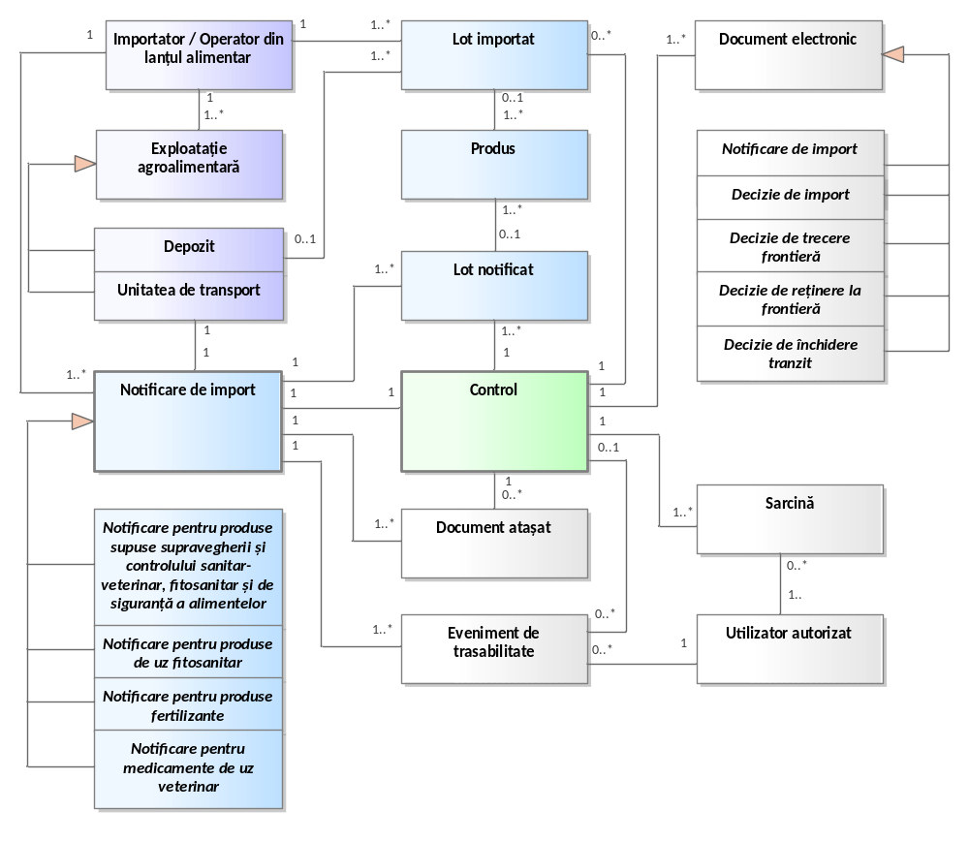
Figura 4.10. Obiectele informaționale ale SSI „Monitorizare și control la import”.
În Figura 4.10 este prezentată soluția informatică ce constă din următoarele categorii de obiecte informaționale de complexitate diferită de care trebuie să se țină cont în procesul de dezvoltare a SSI „Monitorizare și control la import”:
- Notificare de import – reprezintă un obiect informațional complex care conține totalitatea datelor privind notificări la import expediate în prealabil de către importatori. Distingem următoarele tipuri de notificări de import ce trebuie depuse în mod obligatoriu înainte de operațiunea de import:
  - Notificare prealabilă pentru importul produselor supuse supravegherii și controlului sanitar-veterinar, fitosanitar și de siguranță a alimentelor;
  - Notificare prealabilă pentru importul produselor de uz fitosanitar;
  - Notificare prealabilă pentru importul produselor fertilizante.
- Lot notificat – reprezintă un obiect informațional care conține totalitatea datelor despre lotul de produs ce se notifică pentru import sau tranzit.
- Lot importat – reprezintă un obiect informațional care conține totalitatea datelor despre lotul de produs care a fost aprobat pentru trecerea frontierei.
- Produs – reprezintă un obiect informațional care conține totalitatea datelor despre produs ce se notifică pentru import sau tranzit.
- Importator – reprezintă agentul economic ce desfășoară activități de import de mărfuri. În mare parte, acești agenți economici sunt operatori înregistrați în ROLA. Importatorii străini sunt înregistrați manual în sistem după depunerea notificării cu scop de tranzit și validarea datelor acestora.
- Control – reprezintă un obiect informațional care conține totalitatea datelor referitoare la verificările oficiale efectuate de inspectori asupra mărfurilor notificate în prealabil pentru import, cu scopul de a decide admiterea /respingerea importului, precum și intrarea acestora pe teritoriul țării.
- Exploatație agroalimentară – reprezintă unitățile înregistrate/autorizate de către ANSA în cadrul sau cu ajutorul cărora își desfășoară activitățile operatorii din lanțul alimentar cu profil de importator, și anume: depozit; unitate de transport.
- Eveniment de trasabilitate – reprezintă un obiect informațional care conține datele aferente tuturor evenimentelor de trasabilitate ale dosarelor pentru examinarea notificărilor prealabile prin intermediul sistemului informatic (adăugare, modificare, anulare, aprobare/respingere, parcurgere pe fluxul procesului de lucru etc).
- Utilizator autorizat – reprezintă profilul utilizatorului autorizat cu acces la interfața utilizator a SSI „Monitorizare și control la import”.
- Sarcină – reprezintă obiectul informațional care descrie sarcinile atribuite utilizatorilor autorizați ai SSI „Monitorizare și control la import” create și gestionate în funcție de fluxurile de lucru cu care se operează și atribuțiile de serviciu ale utilizatorilor.
- Document electronic – reprezintă un obiect informațional complex care cuprinde totalitatea documentelor elaborate sau inserate în cadrul fluxurilor de lucru ale SSI „Monitorizare și control la import”. Distingem următoarele tipuri de documente electronice gestionate de către ANSA (pentru fiecare din ele se va implementa în SSI „Monitorizare și control la import” un șablon specific):
  - Decizie de import – document generat în SSI „Monitorizare și control la import” ca urmare a evenimentului de aprobare sau respingere a notificării prealabile după controlul documentar efectuat Inspector ANSA central.
  - Decizie de trecere la frontieră – document generat în SSI „Monitorizare și control la import” ca urmare a evenimentului de admitere sau respingere a trecerii frontierei, de către inspectorii PIF, a loturilor de marfă specificate în notificarea de import.
  - Decizie de reținere la frontieră – document generat în SSI „Monitorizare și control la import” ca urmare a evenimentului de reținere a mărfii la frontieră.
  - Închidere tranzit – document generat în SSI „Monitorizare și control la import”, în cazul notificărilor cu scop de tranzit, ca urmare a evenimentului de închidere a notificării de către inspectorul PIF de la punctul de ieșire din țară.

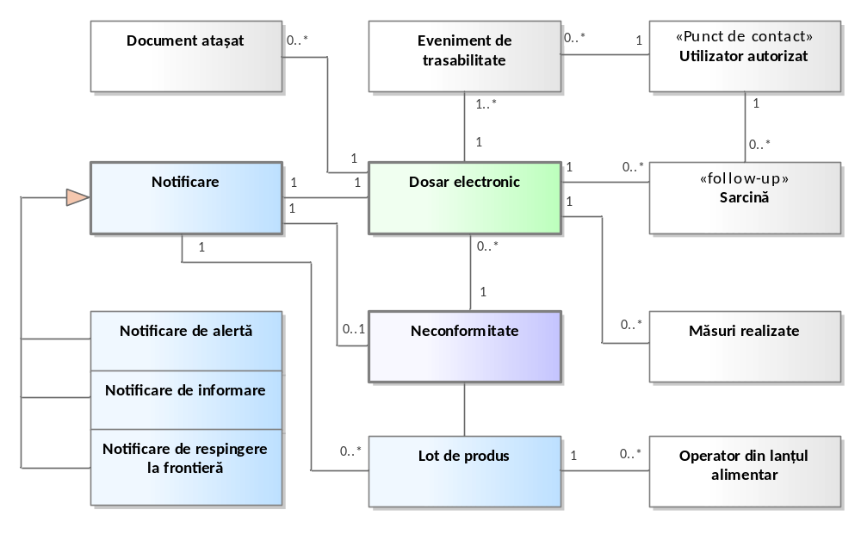
Figura 4.11. Obiectele informaționale ale SSI „Înregistrare și diseminare alerte”.
În Figura 4.11 este prezentată soluția informatică ce constă din următoarele categorii de obiecte informaționale de complexitate diferită de care trebuie să se țină cont în procesul de dezvoltare a SSI „Înregistrare și diseminare alerte”:
- Notificare – reprezintă un obiect informațional complex care conține totalitatea datelor privind notificările de neconformitate înregistrate de punctele de contact ale sistemului național de alerte rapide. Distingem următoarea clasificare în care pot fi încadrate aceste notificări:
  - Notificare inițială, care poate fi clasificată în:
  - Notificare de alertă;
  - Notificare de respingere la frontieră;
  - Notificare de informare, din care derivă:
    - Notificare de informare pentru urmărire;
    - Notificare de informare pentru atenție.
- Neconformitate – reprezintă un obiect informațional complex care stochează toate neconformitățile neclasificate, preluate prin interoperabilitate cu LIMS, sau adăugate manual din alte surse externe (știri, notificări europene, decizii de respingere la frontieră etc.).
- Dosar electronic – care reprezintă un obiect informațional complex care cuprinde totalitatea datelor de procesare a neconformităților sau a notificărilor inițiale. Dosarul va fi constituit ca consecință a parvenirii unei noi solicitări de înregistrare din sistemul extern „e-Servicii”, cât și la inițierea unei înregistrări direct în ROLA de către ANSA. Un dosar va fi format din mai multe categorii de date și documente electronice ca:
  - date despre neconformitate (după caz);
  - date despre notificare inițială (după caz);
  - lista de distribuție;
  - date despre lotul/produsul vizat;
  - date despre operatorii din lanțul alimentar vizați;
  - rezultate ale rapoartelor de încercări;
  - evenimente de trasabilitate;
  - alte date și documente relevante aferente proceselor de business de procesare a neconformității sau notificării.
- Lot produs – reprezintă un obiect informațional care conține totalitatea datelor despre lotul de produs ce este obiectul unei neconformități sau notificări înregistrate de punctul de contact.
- Măsură realizată – reprezintă un obiect informațional care conține totalitatea datelor privind măsurile realizate pentru rezolvarea unei notificări înregistrate.
- Eveniment de trasabilitate – reprezintă un obiect informațional care conține datele aferente tuturor evenimentelor de trasabilitate ale dosarelor pentru examinarea neconformităților și a notificărilor gestionate prin intermediul SSI „Înregistrare și diseminare alerte” (adăugare, codificare, modificare, retragere, aprobare/respingere, parcurgere pe fluxul procesului de lucru etc).
- Utilizator autorizat – reprezintă profilul utilizatorului autorizat cu acces la interfața utilizator a SSI „Înregistrare și diseminare alerte”. Acești utilizatori sunt puncte de contact din cadrul rețelei naționale de alerte rapide.
- Sarcină – reprezintă obiectul informațional care descrie sarcinile atribuite utilizatorilor autorizați ai SSI „Înregistrare și diseminare alerte” create și gestionate în funcție de fluxurile de lucru cu care se operează și atribuțiile de serviciu ale utilizatorilor.

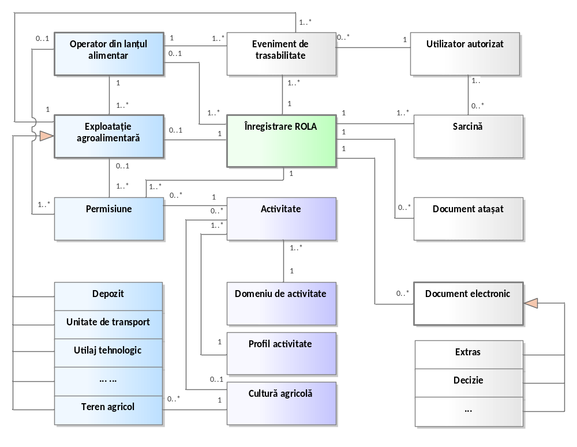
Figura 4.12. Obiectele informaționale ale SSI „Registrul operatorilor din lanțul alimentar”.
În Figura 4.12 este prezentată soluția informatică ce constă din următoarele categorii de obiecte informaționale de complexitate diferită de care trebuie să se țină cont în procesul de dezvoltare a SSI „Registrul operatorilor din lanțul alimentar”:
- Operator din lanțul alimentar – reprezintă persoana juridică sau persoana fizică, care este proprietar de animale, producător de produse de origine vegetală, producător de semințe și material săditor sau oricare altă activitate supusă controlului și supravegherii din partea ANSA și care este subiect pentru includerea în SSI „Registrul operatorilor din lanțul alimentar”.
- Exploatație agroalimentară – reprezintă unitățile în cadrul cărora își desfășoară activitățile operatorii din lanțul alimentar și care sunt gestionate de aceștia (abatoare, crescătorii de animale, teren agricol destinat culturilor vegetale, centrele de depozitare și depozite colective, unități de procesare a alimentelor de origine non-animală sau animală etc.). Prin intermediul SSI „Registrul operatorilor din lanțul alimentar”, ANSA va putea gestiona mai multe tipuri de exploatații agroalimentare, fiecare cu un set de atribute specifice. Printre acestea, distingem următoarele tipuri de exploatații agroalimentare:
  - depozit;
  - teren agricol;
  - exploatație de animale;
  - abator;
  - stupină;
  - utilaj tehnologic;
  - unitate de transport;
  - altele.
- Înregistrare ROLA – reprezintă un obiect informațional complex care include totalitatea datelor aferente înregistrării operatorilor din lanțul alimentar și a exploatațiilor agroalimentare. Înregistrările ROLA pot fi introduse manual sau preluate automat prin integrarea cu Portalul serviciilor electronice „e-Servicii”. O înregistrare ROLA va fi formată din mai multe categorii de date și documente electronice ca:
  - date despre operatorul din lanțul alimentar;
  - date despre exploatația agroalimentară;
  - date despre actul permisiv;
  - evenimente de trasabilitate;
  - alte date și documente relevante aferente proceselor de business de procesare a solicitării de prestare servicii publice.
- Document electronic – reprezintă un obiect informațional complex care cuprinde totalitatea documentelor elaborate sau inserate în cadrul fluxului de lucru a SSI „Registrul operatorilor din lanțul alimentar”. În baza diagramei prezentate în Figura 4.12, distingem următoarele tipuri de documente electronice gestionate de către ANSA (pentru fiecare din ele sistemul va implementa un șablon specific):
  - Extras – document generat de SSI „Registrul operatorilor din lanțul alimentar” și eliberat de ANSA în baza datelor existente din registrele oficiale gestionate de ANSA.
  - Decizie – document generat de SSI „Registrul operatorilor din lanțul alimentar” ca urmare a unui eveniment de modificare sau suspendare a înregistrării, radiere din ROLA;
- Permisiune – reprezintă un obiect informațional cheie care este descris prin totalitatea atributelor care specifică drepturile operatorilor din lanțul alimentar de a practica o activitate care se află sub supravegherea și controlul ANSA conform cadrului normativ. Operatorii din lanțul alimentar poate avea una sau mai multe permisiuni în funcție de exploatația agroalimentară înregistrată, domeniul de activitate, profilul activității, cultura agricolă (după caz) și alte drepturi definite de ANSA în mod explicit.
- Activitate – obiect informațional format din totalitatea atributelor care descriu activitățile urmărite de ANSA în vederea asigurării supraveghere și controlului în conformitate cu cadrul normativ. Este un obiect informațional cheie în funcție de care sunt configurate permisiunile operatorilor din lanțul alimentar de a realiza una sau altă activitate. Aceste este descris în primul rând de domeniul de activitate, profilul activității, cultura agricolă (după caz), și alte atribute necesare pentru a constrânge o activitate specifică în normele legale.
- Domeniu de activitate – obiect informațional format din totalitatea atributelor care descrie domeniile de activitate ale ANSA în calitate de autoritate centrală de supraveghere și control de stat în domeniul sanitar-veterinar și zootehnie, fitosanitar și protecția plantelor, siguranței alimentelor, producerii și circulației vinului și a produselor alcoolice, protecției consumatorului în domeniul alimentar și al respectării condițiilor de licențiere (de exemplu: sanitar veterinar, protecție plantelor, control semincer etc.).
- Profil activitate – obiect informațional care reprezintă principalele profiluri de activitate ale operatorilor din lanțul alimentar și pe care ANSA le urmărește în vederea supravegherii și controlului (de exemplu: achiziționare, păstrare, prelucrare, procesare, fabricare, distribuire, transportare, import, export etc).
- Cultură agricolă – obiect informațional care este descris prin totalitatea datelor despre grupe de culturi, culturi, soiuri și gestionate de ANSA în vederea evidenței datelor despre activitățile de supraveghere în domeniul fitosanitar, control semincer și protecției plantelor.
- Eveniment de trasabilitate – reprezintă un obiect informațional care conține datele aferente tuturor evenimentelor de trasabilitate ale dosarelor pentru examinarea cererilor de servicii electronice, operatorilor din lanțul alimentar și exploatațiilor gestionate prin intermediul sistemului informatic (adăugare, modificare, anulare, aprobare/respingere, parcurgere pe fluxul procesului de lucru etc).
- Utilizator autorizat – reprezintă profilul utilizatorului autorizat cu acces la interfața utilizator a sistemul informatic .
- Sarcină – reprezintă obiectul informațional care descrie sarcinile atribuite utilizatorilor autorizați ai SSI „Registrul operatorilor din lanțul alimentar” create și gestionate în funcție de fluxurile de lucru cu care se operează și atribuțiile de serviciu ale utilizatorilor.
Identificarea obiectelor informaționale în cadrul componentelor SIMIDA se efectuează prin utilizarea, pentru fiecare dintre ele, a unui cod de identificare unic, inclusiv cel oferit de furnizorul extern de date în baza căruia este format obiectul informațional (exemplu: IDNP, IDNO, Număr cadastral etc.).
Descrierea detaliată a obiectelor informaționale, inclusiv atributele acestora este prezentată în Anexa 3.

Cerințele funcționale ale sistemului informatic
Acest compartiment ale specificațiilor tehnice reflectă aspectele funcționale ale componentelor din perimetrul SIMIDA. Soluția software solicitată ce urmează să automatizeze procesele de business aferente prestării serviciilor publice de către ANSA trebuie să satisfacă toate cerințele funcționale descrise mai jos.
Cerințele funcționale conținute în documentul dat sunt descrise după următorul principiu:
- fiecare cerință funcțională este indexată în baza a 2 valori: X și Y, unde X reprezintă categoria cerinței funcționale descrise iar Y – numărul de ordine al cerinței funcționale;
- pentru fiecare cerință funcțională îi este pusă în corespondența cerința obligativității implementării: M – cerință obligatorie a fi implementată, D – cerință dorită a fi implementată și I – cerință informativă.

Cerințe funcționale pentru SSI „Monitorizare și control la import”
SSI „Monitorizare și control la import” va implementa funcționalități de tip „Front Office” și „Back Office” în vederea gestiunii fluxurilor de lucru aferente prestării serviciilor publice de notificarea prealabilă a importului produselor supuse supravegherii și controlului ANSA. Componenta „Front Office” va furniza funcționalități necesare agenților economici importatori pentru elaborarea și transmiterea notificării de import. Componenta „Back Office” va furniza funcționalitățile cu acces autorizat către utilizatorii autentificați cu roluri specifice din cadrul ANSA pentru procesarea notificărilor de import, coordonarea eficientă a activităților de control la posturile de inspecție la frontieră și perfectarea documentelor necesare în procesul de supraveghere a importului.

CU01: Solicit înrolare reprezentant importator
Cerințele funcționale destinate implementării funcționalităților de solicitare a înrolării unui reprezentant al importatorului sunt prezentate în Tabelul 5.1.
Tabelul 5.1. Cerințele funcționale ale cazului de utilizare CU01.
ID | Obligativitate | Descrierea cerinței funcționale
CF 01.01. | M | MCI trebuie să ofere funcționalități dedicate agenților economici sau a reprezentanților acestora, prin care aceștia pot solicita înregistrarea și obținerea dreptului de utilizare a sistemului, necesar pentru completarea și transmiterea notificărilor de import aferente produselor supuse supravegherii și controlului ANSA.
CF 01.02. | M | MCI trebuie să permită transmiterea unei solicitări de acces din partea următoarelor categorii de agenți economici care nu dispun de cont de utilizator:  - agenți economici importatori înregistrați de ANSA în calitate de operatori din lanțul alimentar, cu drept de import a mărfurilor destinate introducerii pe piața internă a Republicii Moldova;  - agenți economici înregistrați în străinătate care intenționează să tranziteze teritoriul Republicii Moldova;  - reprezentanți ai agenților economici care urmează să depună notificările de import.
CF 01.03. | M | Un agent economic importator va dispune de funcționalități pentru solicitarea înregistrării și obținerea dreptului de acces la sistem pentru administratorul său legal. Acesta se va autentifica prin MPass, ulterior va completa formularul de înregistrare.
CF 01.04. | M | MCI va procesa automat solicitările de înrolare depuse de administratorul legal al agentului economic înregistrat în Republica Moldova, în cazul în care autentificarea pentru depunerea solicitării a fost realizată prin intermediul sistemului informațional partajat MPass. MCI va activa automat contul de utilizator al administratorului legal.
CF 01.05. | M | Agenții economici străini, ce intenționează să tranziteze teritoriul Republicii Moldova, vor dispune de funcționalități pentru expedierea solicitării de înrolare fără necesitatea autentificării prin MPass. Aceste solicitări vor fi redirecționate spre procesare manuală către Inspectorul ANSA responsabil.
CF 01.06. | M | Reprezentanții agenților economici locali sau străini vor dispune de funcționalități pentru solicitarea înrolării ca reprezentant al companiei, responsabil pentru depunerea notificărilor de import în numele acesteia.  Dacă reprezentantul se autentifică prin MPass, solicitarea va fi expediată spre aprobare către administratorul legal al companiei menționate în formular, în caz contrar, către Inspectorul ANSA.
CF 01.07. | M | Solicitările se vor depune prin intermediul SSI „Portalului public ANSA”, prin completarea unui formular electronic în care se vor indica date aferente:  - profilului reprezentantului (date personale, date de contact);  - profilului companiei importatoare (telefon, adresa de poștă electronică de serviciu etc.).
CF 01.08. | M | Datele despre compania importatoare sau reprezentant, ce sunt disponibile în resurse informaționale externe, vor fi preluate în mod automat în baza codului unic de identificare. Astfel, datele despre compania importatoare vor fi interogate din RSUD în baza codului IDNO, iar datele despre reprezentant vor fi interogate din RSP în baza codului IDNP.
CF 01.09. | M | MCI va transmite notificări către Inspectorul ANSA sau către compania importatoare atunci când există solicitări care necesită revizuire și aprobare, precum și în cazul modificării datelor aferente reprezentanților înregistrați.
CF 01.10. | M | MCI va asigura funcționalități destinate Inspectorului ANSA pentru vizualizarea detaliilor solicitărilor de înrolare înregistrate fără autentificare prin MPass, respectiv înregistrarea deciziei de acceptare sau respingere a solicitărilor de înrolare.
CF 01.11. | M | MCI va asigura funcționalități destinate administratorului legal al companiei pentru:  - vizualizarea solicitărilor de înrolare expediate în numele companiei de către reprezentanți (persoane fizice) ce s-au autentificat prin MPass;  - înregistrarea deciziei de acceptare sau respingere a solicitării (în caz de necesitate, MCI va permite aprobarea acestei categorii de reprezentanți de către Inspectorul ANSA);  - vizualizarea listei de utilizatori reprezentanți ai companiei și alte date ce țin de activitatea acestora și accesul la sistemul informatic.
CF 01.12. | M | MCI trebuie să ofere funcționalități pentru actualizare automată a datelor despre compania importatoare prin interogare din RSUD și actualizarea datelor despre reprezentanți prin interogare din RSP.  MCI nu va permite redactarea datelor oficiale de înregistrare a companiilor/reprezentanților care sunt actualizate automat prin preluarea lor din resurse informaționale externe.
CF 01.13. | M | MCI trebuie să includă funcționalități de notificare automată a Solicitantului privind decizia de aprobare sau respingere a solicitării de înrolare.
CF 01.14. | M | După aprobarea solicitării de acces la MCI, sistemul crea și activa automat un cont de utilizator, cu permisiuni corespunzătoare la funcționalități conform rolului atribuit.
CF 01.15. | M | MCI trebuie să jurnalizare toate evenimentele legate de procesul de solicitare a înrolării reprezentanților.
CF 01.16. | M | MCI va asigura funcționalități de trasabilitate a modificărilor apărute ca urmare a procesului de solicitare a înrolării reprezentanților. MCI va păstra toate versiunile înregistrărilor.

CU02: Expediez notificare de import
Cerințele funcționale destinate implementării funcționalităților de expediere a notificărilor de import sunt prezentate în Tabelul 5.2.
Tabelul 5.2. Cerințele funcționale ale cazului de utilizare CU02.
ID | Obligativitate | Descrierea cerinței funcționale
CF 02.01. | M | MCI va implementa funcționalități necesare pentru elaborarea și expedierea notificărilor prealabile cu privire la importul produselor supuse supravegherii și controlului ANSA.  Notificările de import vor fi elaborate și transmise de către utilizatorii autorizați care au fost înregistrați în prealabil ca reprezentanți ai companiilor cu drept de import.
CF 02.02. | M | Notificările prealabile de import vor putea fi transmise exclusiv în următoarele scopuri:  - importul produselor pentru introducere pe piața internă a Republicii Moldova;  - tranzitul pe teritoriul Republicii Moldova.
CF 02.03. | M | În funcție de scopul importului (piața internă, tranzit), notificările de import vor putea fi transmise de către:  - companii rezidente în Republicii Moldova care este înregistrată și ca operator din lanțul alimentar cu drept de import pe domenii supravegheate de ANSA;  - companii străine care intenționează să tranziteze marfa pe teritoriul Republicii Moldova.
CF 02.04. | M | La depunerea notificării din numele unui agent economic rezident, MCI va verifica date despre înregistrarea acestuia în ROLA, cât și dreptul de import pentru categoria de mărfuri menționată, având la bază activitățile de import permise.  În situația în care nu a fost identificată o înregistrare în ROLA despre agentul economic, sistemul va permite transmiterea notificării, dar va afișa o mențiune de avertizare pentru utilizatorul care realizează transmiterea notificării.
CF 02.05. | M | Pentru importatorii înregistrați în ROLA, MCI va facilita procesul de transmitere a notificării prin sugerarea automată a tipurilor de notificare și produselor ce pot fi importate în funcție de domeniul de activitate a operatorului din lanțul alimentar și a drepturilor sale specifice de import.
CF 02.06. | M | Pentru notificările depuse în cazul tranzitării teritoriului Republicii Moldova, MCI va cere obligatoriu indicarea suplimentară a punctul de ieșite din țară.
CF 02.07. | M | MCI trebuie să furnizeze funcționalități pentru elaborarea și transmiterea următoarelor tipuri de notificări de import:  - DCIA – notificare privind importul produselor supuse supravegherii și controlului sanitar-veterinar (animale vii);  - DCIP – notificare privind importul produselor supuse supravegherii și controlului sanitar-veterinar (produse de origine animala);  - DCID – notificare privind importul produselor supuse supravegherii și controlului de siguranță a alimentelor;  - DCIPP – notificare privind importul produselor supuse supravegherii și controlului fitosanitar;  - DCIPUF – notificare privind importul produselor supuse supravegherii și controlului produselor de uz fitosanitar;  - DCIF – notificare privind importul produselor supuse supravegherii și controlului fertilizanților.
CF 02.08. | M | La completarea datelor despre categoriile de produse importate și supuse controlului în domeniul sanitar-veterinar, fitosanitar și siguranței alimentelor, MCI va permite specificarea produselor conform nomenclatorul combinat al mărfurilor (Legea nr. 172/2014) și listei de produse indicate în Anexele 2-4 din Hotărârea Guvernului nr. 938/2018.
CF 02.09. | M | Pentru produsele de uz fitosanitar, MCI va permite selectarea și verificarea acestora conform datelor din Registrul de stat al produselor de uz fitosanitar și al fertilizanților (RSPUFF). MCI va fi interoperabil cu RSPUFF și va recepționa date despre această categorie de produse, inclusiv date despre omologare și perioada aferentă. Categoriile de date care pot fi interogate din RSPUFF sunt descrise în Anexa 8.
CF 02.10. | M | Pentru importul produselor marcate ca „Fertilizanți CE” și care au declarație de conformitate, nu va fi obligatorie verificarea cu RSPUFF.
CF 02.11. | M | La transmiterea notificării, pentru produsele de tip „Fertilizanți CE”, Importatorul va confirma datele pe propria răspundere.
CF 02.12. | M | În situația în care produsul fertilizant nu se încadrează în categoria „Fertilizanți CE” și nu poate fi identificat de către importator în RSPUFF, sistemul MCI va permite transmiterea notificării, cu solicitarea unei confirmări suplimentare din partea utilizatorului ce depune notificarea.  În asemenea cazuri, Inspectorul ANSA din direcția competentă va fi informat printr-un mesaj de avertizare, în vederea verificării suplimentare a datelor despre omologarea produsului.
CF 02.13. | M | MCI trebuie integrat cu ROLA pentru a verifica automat date despre operatorii din lanțul alimentar cu drept de import și exploatațiile acestora (de exemplu, pentru produsele de uz fitosanitar, importatorul trebuie să selecteze depozitul înregistrat pentru păstrarea produselor de uz fitosanitar și a fertilizanților).
CF 02.14. | M | La transmiterea unei notificări de import, în funcție de tipul notificării, importatorul va completa cel puțin următoarele categorii de date:  - date despre reprezentantul agentului economic importator;  - date despre importator/operator din lanțul alimentar;  - date despre exploatația agroalimentară, după caz (depozit etc.);  - date despre produsele importate;  - date despre producătorul mărfii importate și țara exportatoare;  - date despre postul de inspecție la frontieră unde vor fi introduse produsele în țară;  - date despre unitate de transport cu care vor fi introduse produsele în țară;  - documente atașate la notificare;  - alte date în funcție de tipul notificării.
CF 02.15. | M | MCI, prin integrare cu ROLA va implementa verificarea automată a datelor despre transportator și date despre autorizația sanitar-veterinară pentru unitatea de transport. Unele unitățile de transport sunt certificate suplimentar pentru dreptul de import a produselor bio. În ROLA, acestea vor fi specificate separata cu mențiune care permite sa efectueze astfel de importuri.
CF 02.16. | M | Pentru anumite categorii de produse, importatorul va putea specifica în notificare date despre locul de desfășurare a controlul fizic (de exemplu să fie efectuat la locul de destinație al mărfii). În acest scop, MCI va fi interoperabil cu ROLA, pentru a verifica informațiile privind locul de destinație al mărfurilor supuse controlului (de exemplu: depozite autorizate/înregistrate sanitar-veterinar, depozite PUFF etc.).
CF 02.17. | M | MCI va oferi funcționalitățile necesare pentru utilizatorii autorizați ce depun notificarea de import pentru a completa manual date despre producător.
CF 02.18. | M | MCI trebuie să fie interoperabil cu IDA pentru a realiza schimbul de date necesare în vederea prevenirii importului de produse pentru care există notificări de alertă active. Astfel, la completarea unei notificări prealabile de import, dacă produsul selectat de către importator figurează într-o notificare de respingere la frontieră, MCI va permite transmiterea notificării, dar va afișa un mesaj de avertizare explicită privind riscul de respingere la vamă.
CF 02.19. | M | MCI va facilita afișarea tuturor notificărilor de alertă, recepționate din IDA, în procesul de elaborare și transmitere a notificărilor de import. Aceste notificări de alertă vor fi afișate în funcție de tipul produsului importat, țara de origine, proveniență, măsuri întreprinse etc.
CF 02.20. | M | MCI trebuie să implementeze funcționalități de verificare și validare automată a datelor din notificarea de import. Astfel, de exemplu, Importatorul va fi informat în prealabil în situația suspendării importului pentru anumite categorii de produse.
CF 02.21. | M | MCI va evidenția notificările de import ce includ mențiuni de informare sau avertizare și va transmite notificări de informare pentru Inspectorului ANSA din direcția competentă.
CF 02.22. | M | MCI trebuie sa ofere funcționalități de elaborare a notificărilor prealabile la import prin copierea datelor dintr-o notificare de import existentă. Acestă funcționalitate va facilita completarea rapida a notificărilor de import.
CF 02.23. | M | MCI trebuie să ofere funcționalități necesare Importatorului pentru a putea anula notificarea de import în caz că nu reușește să realizeze importul în termenul legal.
CF 02.24. | M | MCI trebuie să furnizeze funcționalități de ajutor contextual pentru utilizatori. Pentru fiecare compartiment/câmp de completat al formularului electronic, Utilizatorul autorizat va avea posibilitatea de a accesa sugestii extinse și instrucțiuni de ajutor.
CF 02.25. | M | MCI trebuie să afișeze mesaje de validare la fiecare etapă de completare a formularului electronic al notificării de import, într-un mod ușor de înțeles, cu sugestii și link-uri către ghidul utilizatorului.
CF 02.26. | M | MCI trebuie să ofere funcționalități pentru salvarea automată a datelor din formularul electronic de depunere a notificării de import. Salvarea automată va asigura ca părțile deja completate ale formularului să nu fie pierdute. În aceste cazuri notificarea va fi salvată cu statut „proiect”.
CF 02.27. | M | MCI trebuie să ofere funcționalități Utilizatorului autorizat pentru vizualizarea, modificarea și ștergerea înregistrării ce se află în statut „proiect”.
CF 02.28. | M | MCI trebuie să furnizeze informații relevante despre canalele de asistență pentru utilizatori și numerele de telefon ale Centrului de apel/Serviciul de asistență.
CF 02.29. | M | MCI trebuie să jurnalizare toate evenimentele legate de procesul de expediere a notificărilor de import.
CF 02.30. | M | O descriere indicativă a procesului de lucru privind elaborarea și transmiterea notificării de import este inclusă Anexa A1.1., Anexa A1.2. și Anexa A1.3.

CU03: Efectuez control documentar
Cerințele funcționale destinate implementării funcționalităților de efectuare a controlului documentar al notificărilor de import sunt prezentate în Tabelul 5.3.
Tabelul 5.3. Cerințele funcționale ale cazului de utilizare CU03.
ID | Obligativitate | Descrierea cerinței funcționale
CF 03.01. | M | MCI va implementa funcționalități necesare pentru efectuarea controlului documentar al notificărilor de import. Această funcționalitate va fi accesibilă exclusiv Inspectorilor PIF sau Inspectorilor ANSA de la aparatul central, în funcție de tipul notificării.
CF 03.02. | M | MCI trebuie să permită efectuarea controlului documentar atât în mod preventiv, înainte de sosirea mărfii la frontieră, cât și în momentul prezentării unității de transport la punctul de control.
CF 03.03. | M | Sistemul trebuie să asigure mecanisme care să faciliteze comunicarea dintre Importator și ANSA, permițând solicitarea și transmiterea de clarificări sau documente suplimentare.
CF 03.04. | M | În cazul în care notificarea de import conține date incomplete sau eronate, sistemul trebuie să permită Inspectorilor ANSA returnarea acesteia cu indicarea neconformităților identificate.
CF 03.05. | M | MCI va asigura funcționalități destinate Importatorului pentru corectarea neconformităților și retransmiterea notificării de import spre validare repetată.
CF 03.06. | M | Inspectorul ANSA de la aparatul central va dispune de funcționalități pentru completarea cu unele date suplimentare a listei de produse incluse de Importator în notificarea de import, precum și categoria produsului (erbicid, insecticid etc.) sau alte date din notificare.
CF 03.07. | M | Inspectorii responsabili de controlul documentar trebuie să poată accesa în sistem cel puțin următoarele seturi de date:  - alerte asociate informațiilor declarate în notificarea de import;  - mențiuni de informare sau avertizare, ca rezultat al validării automate a notificării de import;  - date despre importatori care au dreptul de import a produselor bio;  - date despre agenți economici AEO;  - alte date relevante.
CF 03.08. | M | MCI trebuie să ofere Inspectorilor ce efectuează controlul documentar funcționalități pentru înregistrarea deciziei de aprobare/refuz a importului sau promovarea pentru controlul identității și cel fizic.
CF 03.09. | M | MCI va notifica toți participanții implicați în procesul de verificare a notificărilor de import privind rezultatul controlului documentar (Inspectori PIF, Inspectori ANSA din subdiviziuni teritoriale etc.).
CF 03.10. | M | Deciziile ANSA privind controalele la import (inclusiv aprobarea/respingerea importului după control documentar) vor fi transmise automat, în format electronic, către sistemele Serviciului Vamal prin mecanisme de interoperabilitate stabilite, fără a necesita intervenția manuală ori confirmarea pe suport de hârtie din partea operatorilor economici.
CF 03.11. | M | MCI trebuie să jurnalizare toate evenimentele legate de procesul de control documentar al notificărilor de import.

CU04: Documentez control al identității și fizic
Cerințele funcționale destinate implementării funcționalităților de documentare a controlului identității și cel fizic pentru notificările de import sunt prezentate în Tabelul 5.4.
Tabelul 5.4. Cerințele funcționale ale cazului de utilizare CU04.
ID | Obligativitate | Descrierea cerinței funcționale
CF 04.01. | M | MCI va implementa funcționalități necesare pentru documentarea controlului identității și cel fizic al loturilor de produse indicate în notificările de import. Această funcționalitate va fi accesibilă exclusiv Inspectorilor PIF sau Inspectorilor ANSA din subdiviziunile teritoriale, în funcție de locul de efectuare a controlului fizic menționat în notificare.
CF 04.02. | M | MCI trebuie să permită documentarea controlului identității și cel fizic pentru oricare din situații, după caz:  - în momentul sosirii unității de transport la postul de inspecție la frontieră;  - la locul de destinație, dacă acest lucru a fost solicitat de către Importator.
CF 04.03. | M | MCI va fi integrat cu sistemul vamal SI „Frontiera” pentru a beneficia de date operaționale despre importator pentru a facilita controlul mărfurilor la frontieră, creând un proces predictiv și coordonat.
CF 04.04. | M | MCI trebuie să furnizeze automat iar SI „Frontiera” va interoga date din MCI despre notificările transmise de Importator către ANSA, în baza numărului de înmatriculare a unității de transport.
CF 04.05. | M | Prin asigurarea interoperabilității dintre MCI și SI „Frontiera”, Inspectorii PIF vor beneficia de vizualizarea datelor despre unitățile de transport care au intrat în frontieră și urmează să vina la control în baza notificării prealabile.
CF 04.06. | I | Prin asigurarea interoperabilității dintre MCI și SI „Frontiera”, Serviciului vamal va asigura accesul la date despre notificările de import și necesitatea supunerii mărfurilor controlului ANSA. Astfel, Serviciul vamal va direcționa Importatorul către postul de inspecție ANSA pentru controlul de rigoare.  Descrierea detaliată a mecanismului de schimb de date dintre MCI și SI „Frontiera” și scenariile posibile este inclusă în Anexa 7.
CF 04.07. | M | Inspectorii responsabili de controlul identității și cel fizic trebuie să poată accesa în sistem cel puțin următoarele seturi de date:  - decizia și concluzia controlului documentar efectuat anterior;  - alertele asociate informațiilor declarate în notificarea de import;  - mențiuni de informare sau avertizare, ca rezultat al validării automate a notificării de import;  - date despre importatori care au dreptul de import a produselor Bio;  - date despre agenți economici AEO;  - alte date relevante.
CF 04.08. | M | MCI trebuie să ofere funcționalități Inspectorilor PIF sau Inspectorului ANSA din teritoriu funcționalități pentru documentarea controlului identității și cel fizic pentru elaborarea unei decizii, după caz:  - decizie de traversare frontieră permisă, pentru control fizic la destinație;  - decizie de trecere la frontieră cu vămuire permisă;  - decizie de reținere;  - decizie de respingere la frontieră;  - decizia de închidere tranzit;  - alte decizii relevante.
CF 04.09. | M | MCI trebuie să ofere acces iar Serviciul vamal va interoga automat date prin SI „Frontiera” privind deciziile luate de ANSA. Astfel, Serviciul vamal va dispune de toate informațiile necesare cu rezultatul controlului ANSA pentru a permite Importatorului să treacă frontiera.
CF 04.10. | M | Pentru notificările de import în care se solicită control fizic la locul de destinație, Inspectorul PIF va trebui să se asigure că a fost promovat controlul documentar, ulterior va putea înregistra decizia de liberă trecere a frontierei cu condiția realizării controlului la locul de destinație.
CF 04.11. | M | Pe baza informațiilor din notificare, MCI va transmite o înștiințare către Inspectorul responsabil din subdiviziunea teritorială a ANSA privind necesitatea efectuării controlului identității și a controlului fizic la destinație.
CF 04.12. | M | MCI va oferi Inspectorului ANSA din subdiviziunea teritorială funcționalități pentru completarea secțiunii dedicate a notificării de import cu date despre rezultatul controlului fizic realizat în teritoriu. Ulterior, pe baza acestor informații, Inspectorul ANSA din subdiviziune va elabora actul de trecere, reținere sau respingere la frontieră.
CF 04.13. | M | MCI trebuie să ofere acces iar Serviciului vamal va recepționa decizia controlului fizic realizat în teritoriu prin interoperabilitate cu sistemul informatic al Serviciului vamal „ASYCUDA World”. În baza acestei decizii și a altor date suplimentare primite din registrele oficiale ale ANSA, Serviciul vamal va putea efectua vămuirea mărfurilor.
CF 04.14. | M | SI „ASYCUDA World” va recepționa date de la MCI despre cel puțin următoarele evenimente:  - traversare permisă – în cazul în care Importatorul a trecut controlul ANSA sau în situația în care ANSA a decis referitor la efectuarea controlului la locul de destinație.  - vămuire permisă – în cazul în care Importatorul a trecut controlul ANSA fie la postul de inspecție la frontieră fie la locul de destinație.
CF 04.15. | M | Inspectorii PIF trebuie să primească în prealabil, prin realizarea integrării dintre MCI și SI „Frontiera”, date despre importatorii de încredere (AEO) prezenți la frontieră și identificați pe baza numărului de înmatriculare al unității de transport care a fost inclus în notificarea de import.  Serviciul Vamal gestionează, prin sistemul informațional AEO, datele privind agenții economici importatori clasificați ca Importatori de încredere. În colaborare cu Serviciul Vamal, ANSA acordă prioritate acestei categorii de importatori la efectuarea controalelor în PIF-uri.
CF 04.16. | M | MCI va asigura funcționalități destinate Inspectorul PIF de la punctul de ieșire din țară pentru închiderea notificării și finalizarea tranzitului, pentru notificările de import cu scop de tranzit.
CF 04.17. | M | MCI va expedia notificări de informare privind rezultatul controlului identității și fizic pentru toți participanții implicați în procesul de verificare a notificărilor de import (Inspectori PIF, Inspectori ANSA din subdiviziuni teritoriale, Importator etc.).
CF 04.18. | M | Deciziile ANSA privind controlul identității și fizic al notificărilor de import (traversare permisă, vămuire permisă etc.) vor fi transmise automat, în format electronic, către sistemele Serviciului Vamal prin mecanisme de interoperabilitate stabilite, fără a necesita intervenția manuală ori confirmarea pe suport de hârtie din partea operatorilor economici.
CF 04.19. | M | MCI trebuie să jurnalizare toate evenimentele legate de procesul de control identității și cel fizic al notificărilor de import.

CU05: Gestionez notificări de import
Cerințele funcționale destinate implementării funcționalităților de gestiune a notificărilor de import sunt prezentate în Tabelul 5.5.
Tabelul 5.5. Cerințele funcționale ale cazului de utilizare CU05.
ID | Obligativitate | Descrierea cerinței funcționale
CF 05.01. | M | MCI trebuie să asigure funcționalități pentru evidența și procesarea notificărilor de import. Cel puțin următoarele funcționalități vor fi disponibile utilizatorilor ANSA:  - vizualizarea notificărilor de import;  - actualizarea datelor despre notificările de import (de exemplu: date despre unitatea de transport, statut notificare etc.);  - validarea notificărilor de import;  - blocarea accesului Importatorului (dacă nu poate fi validată înregistrarea sau dreptul de import);  - închiderea notificărilor de tranzit;  - alte funcționalități relevante.
CF 05.02. | M | MCI trebuie să ofere Importatorilor (inclusiv reprezentanților săi) posibilitatea de a gestiona notificările proprii. Cel puțin următoarele funcționalități vor fi disponibile Importatorilor:  - vizualizarea notificărilor proprii;  - actualizarea datelor notificărilor de import depuse;  - anularea notificărilor de import (de exemplu: nu se reușește importul în termen etc.);  - alte acțiuni relevante.
CF 05.03. | M | MCI trebuie să aplice modificări automate asupra notificărilor de import, rezultate din validările realizate în fundal, precum:  - validarea termenul de import;  - validarea termenului de tranzit;  - alte validări relevante.
CF 05.04. | M | MCI trebuie să permită vizualizarea și procesarea notificărilor doar de către Inspectorii ANSA (aparat central, subdiviziuni teritoriale și PIF) care au competențe în domeniul specific al notificării.
CF 05.05. | M | Sistemul trebuie să asigure restricționarea și acordarea drepturilor de vizualizare și procesare a notificărilor înregistrate în MCI pentru Inspectorii ANSA în funcție de următoarele criterii:  - tipul notificării – acces permis doar Inspectorilor care au competențe în domeniul specific al notificării;  - postul de inspecție la frontieră (PIF) – acces permis doar pentru Inspectorii PIF menționați în notificare;  - locul specificat pentru control fizic – acces extins pentru Inspectorul din subdiviziunea teritorială unde e localizat locul de destinație.
CF 05.06. | M | MCI va pune la dispoziția Inspectorului ANSA funcționalități pentru vizualizarea și validarea notificărilor ce conțin mențiuni de informare sau alertă. În cazul în care ANSA nu deține date despre acest agent economic, sau nu se adeverește dreptul de import, Inspectorul ANSA va dispune de funcționalități pentru refuzul importului și blocarea accesului Importatorului la MCI, dacă este cazul.
CF 05.07. | M | MCI trebuie să asigure evidențierea distinctă și uniformă a notificărilor de import transmise către Inspectorii PIF sau Inspectorii ANSA, în cazul în care acestea au asociate alerte. Marcarea se va realiza printr-un mecanism vizual standardizat (de exemplu: culoare, simbol grafic sau etichetă textuală), astfel încât inspectorii să poată identifica rapid notificările critice, indiferent de volumul de date procesat.
CF 05.08. | M | MCI va permite administratorului legal al Importatorului să gestioneze toate notificările de import ce țin de agentul economic respectiv.  Fiecare reprezentant al Importatorului va putea gestiona doar notificările proprii depuse.
CF 05.09. | M | Importatorul trebuie să aibă posibilitatea de a modifica numărul de înmatriculare a unității de transport în situația în care Importatorul schimbă unitatea de transport.  În caz de necesitate, această funcționalitate va putea fi utilizată și de Inspectorul ANSA.
CF 05.10. | M | MCI trebuie să permită Importatorului anularea notificării de import depuse, în cazul în care apar impedimente în realizarea importului în termen.
CF 05.11. | M | MCI trebuie să permită implicarea simultană a mai multor Inspectori ANSA (aparat central, subdiviziuni teritoriale și PIF) în procesul de validare și aprobare a importului, în situațiile în care notificarea include produse supuse controalelor din domenii diferite.
CF 05.12. | M | MCI va notifica preventiv Importatorul privind expirarea termenului de import, precum și privind expirarea termenului de tranzit.
CF 05.13. | M | Notificările de import ale căror termen de import a expirat, vor fi anulate automat de către MCI.
CF 05.14. | M | MCI trebuie să monitorizeze automat termenul de tranzit (15 zile de la trecerea frontierei la intrarea în țară) pentru notificările de import cu scop de tranzit și să actualizeze automat statutul notificării atunci când termenul este depășit.
CF 05.15. | M | MCI trebuie să transmită automat alerte către postul de inspecție la frontieră corespunzător și către aparatul central al ANSA dacă termenul de tranzit a expirat și notificarea de import nu a fost încă închisă.
CF 05.16. | M | MCI trebuie să notifice automat Inspectorii ANSA implicați în procesarea unei notificări de import cu privire la orice modificare aplicată acesteia, indiferent dacă modificarea este realizată de un utilizator uman sau generată automat de sistem.
CF 05.17. | M | MCI trebuie să permită generarea de rapoarte statistice privind inspecțiile efectuate la frontieră, cu posibilitatea filtrării și agregării datelor după tipul controlului, postul de inspecție la frontieră, categoria de produse, țara exportatoare, importator și alți parametri relevanți.
CF 05.18. | M | MCI trebuie să poată exporta întreg setul de date despre notificările de import cu toate câmpurile pentru analiză înafara sistemului.
CF 05.19. | M | O notificare de import nu va putea fi suprimată fizic dacă există cel puțin o înregistrare din baza de date care face referință la ea. În acest caz va fi posibilă doar schimbarea statutului înregistrării.
CF 05.20. | M | MCI trebuie să jurnalizare toate evenimentele legate de procesul de gestiune a notificărilor de import.
CF 05.20. | M | MCI va asigura funcționalități de trasabilitate a modificărilor datelor despre notificările de import. MCI va păstra toate versiunile înregistrărilor.

CU06: Gestionez date producători, importatori și produse supuse controlului
Cerințele funcționale destinate implementării funcționalităților de gestiune a datelor despre producători, importatori și produse supuse controlului sunt prezentate în Tabelul 5.6.
Tabelul 5.6. Cerințele funcționale ale cazului de utilizare CU06.
ID | Obligativitate | Descrierea cerinței funcționale
CF 06.01. | M | MCI trebuie să asigure funcționalități care să permită utilizatorilor ANSA să ducă evidența producătorilor, importatorilor și a produselor supuse controlului.
CF 06.02. | M | MCI va asigura funcționalități necesare utilizatorilor ANSA pentru evidența datelor despre producătorii și țările exportatoare de unde este permis importul produselor supuse controlului ANSA. Această resursă informațională se va forma în urma procesului de elaborare și transmitere a notificărilor de import către subdiviziunile competente ale ANSA.
CF 06.03. | M | MCI va salva automat într-un nomenclator dedicat date despre producători și țări exportatoare imediat ce notificarea de import depusă este acceptată de către ANSA.
CF 06.04. | M | Cel puțin următoarele date despre producători vor fi stocate în resursa informațională creată:  - denumire producător;  - adresă;  - țară;  - alte date relevante.
CF 06.05. | M | MCI va oferi și funcționalități de gestiune a datelor despre agenții economici nerezidenți care pot transmite notificări prealabile de import pentru realizarea tranzitului de produse pe teritoriul Republicii Moldova.
CF 06.06. | M | MCI trebuie să formeze automat o resursa informațională cu agenții economici nerezidenți la depunerea primei notificări de import din partea acestora. Cel puțin următoarele date de identificare și contact vor fi stocate despre agenții economici nerezidenți:  - denumire agent economic;  - număr unic de identificare (cod fiscal);  - țara de origine;  - forma juridică;  - adresă corespondență;  - telefon, e-mail;  - domeniu de activitate;  - alte date relevante.
CF 06.07. | M | MCI va implementa funcționalități destinate utilizatorilor ANSA pentru gestiunea nomenclatorului combinat al mărfurilor și configurarea produselor (categorii/subcategorii) care sunt supuse controlului în baza notificărilor prealabile pentru fiecare domeniu.  Nomenclatorul combinat al mărfurilor va fi luat ca bază pentru identificarea mărfurilor în procesul de depunere a notificărilor de import.
CF 06.08. | M | MCI va asigura funcționalități destinate utilizatorilor ANSA responsabili pentru actualizarea nomenclatorului cu codurile din TRACES NT care la moment nu se regăsesc în Anexele 2-4 din Hotărârea Guvernului 938/2018.
CF 06.09. | M | MCI trebuie să permită utilizatorilor ANSA responsabili să actualizeze și, după caz, să adauge notițe la înregistrările din nomenclatoare, indiferent dacă acestea au fost create manual sau completate automat prin preluarea datelor din notificările prealabile.
CF 06.10. | M | MCI trebuie să poată exporta întregul set de date per fiecare nomenclator, cu toate câmpurile pentru analiză în afara sistemului.
CF 06.11. | M | MCI trebuie să jurnalizare toate evenimentele legate de procesul de gestiune a datelor despre producători, importatori și produse supuse controlului.
CF 06.12. | M | MCI va asigura funcționalități de trasabilitate a modificărilor datelor despre producători, importatori și produse supuse controlului. MCI va păstra toate versiunile înregistrărilor.

CU07: Gestionez reguli de control la import
Cerințele funcționale destinate gestiunii regulilor de control la import sunt prezentate în Tabelul 5.7.
Tabelul 5.7. Cerințele funcționale ale cazului de utilizare CU07.
ID | Obligativitate | Descrierea cerinței funcționale
CF 07.01. | M | MCI va furniza funcționalitățile necesare pentru a gestiona și aplica corespunzător regulile de control la import pentru utilizatorii autorizați în cadrul funcționalităților oferite.
CF 07.02. | M | MCI va furniza funcționalitățile pentru modificarea datelor de configurare a mecanismului de supraveghere și control la importul cum ar fi nomenclatoare, clasificatoare, variabile de configurare, parametri de specificație și cerințe față de control.
CF 07.03. | M | MCI trebuie să ofere funcționalități pentru configurarea termenului minim de depunere a notificărilor prealabile la import. Termenul minim de transmitere va putea fi setat în funcție de tipul notificării (de exemplu: 24 de ore pentru notificarea fertilizanților, 3 zile pentru notificarea importului de produse de uz fitosanitar etc.).
CF 07.04. | M | MCI va oferi funcționalități pentru configurarea unor criterii de verificare obligatori de control a mărfurilor importate în funcție de mai multe caracteristici. Cel puțin următoarele categorii de date trebuie luate în considerație la implementarea acestor reguli:  - importator/operator din lanțul alimentar;  - țara exportatoare;  - categorii de produse importate;  - producător;  - locul de destinație a produselor;  - postul de inspecție la frontieră;  - altele.
CF 07.05. | M | MCI va permite configurarea și gestionarea datelor despre categoriile de produse supuse controlului ANSA pentru care este permis importul în Republica Moldova, eventual tranzitul pe teritoriul Republicii Moldova. Următoarele particularități la formarea acestor reguli vor fi posibile:  - gestionarea datelor despre țările de unde este permis importul produsele supuse controlului în baza notificării prealabile la import;  - gestionarea datelor despre mărfurilor supuse controlului ANSA, în funcție de domeniu (sanitar-veterinar, siguranța alimentelor, fitosanitar etc.);  - gestionarea datelor despre produsele pentru care este interzis/suspendat importul în baza ordinilor întărite ale ANSA;  - alte reguli.
CF 07.06. | M | MCI trebuie să ofere funcționalități pentru configurarea filtrelor ce stabilesc frecvența controlului produselor importate în dependență de mai multe criterii. Acest mecanism de selectivitate automată pentru realizarea controlului fizic în funcție de frecvență va putea fi stabilit conform următoarelor criterii:  - categorie de produse;  - tipuri de produse (de exemplu: produse Bio);  - post de inspecție la frontieră;  - domeniu de activitate al importatorului;  - nivel de risc pentru categorie de produse;  - nivel de risc în funcție de țară de proveniență a produselor;  - notificări de alerte înregistrate;  - profil de risc al importatorului;  - altele.
CF 07.07. | D | Pe baza notificărilor prealabile la import și a istoricului de respingeri, MCI va implementa un mecanism de formare a profilului de risc pentru fiecare criteriu de mai sus. Aceste profiluri de risc vor fi aplicate la selecția automată pentru controlul fizic, prin ajustarea frecvenței controalelor sau chiar excluderea de la control a importatorilor cu istoric conform.  De asemenea, în baza acestor criterii, MCI va oferi funcționalități de configurare a numărului minim și maxim de controale fizice.
CF 07.08. | M | MCI, datorită interoperabilității cu IDA și datelor despre notificările privind alertele înregistrate, va oferi funcționalități de configurare manuală și automată a frecvenței controalelor. De exemplu, în cazul înregistrării de neconformități anterioare, va fi modificată frecvența controlului la 100% pentru următoarele 10 loturi ale importatorului menționat în notificarea de alertă.

CU08: Monitorizez notificări și control la import
Cerințele funcționale destinate implementării funcționalităților de monitorizare a notificărilor și controlului la import sunt prezentate în Tabelul 5.8.
Tabelul 5.8. Cerințele funcționale ale cazului de utilizare CU08.
ID | Obligativitate | Descrierea cerinței funcționale
CF 08.01. | M | MCI trebuie să ofere funcționalități pentru utilizatorii autorizați cu drepturi specifice pentru a monitoriza întreg procesul de notificare prealabilă și controlul la import, precum și indicatorii de performanță obținuți ca urmare a înregistrării notificărilor.
CF 08.02. | M | MCI trebuie să ofere utilizatorilor autorizați instrumente care vor facilita accesul rapid la date relevante privind importul produselor în funcție de domeniile de activitate supravegheate de ANSA.
CF 08.03. | M | Instrumentele de monitorizare vor fi realizate prin intermediul indicatorilor operaționali, indicatorilor de performanță și rapoartelor statistice generate de MCI.  Fiecare categorie relevantă de utilizatori autorizați cu acces la funcționalități de monitorizare și control la import vor dispune de acces la aceste instrumente în funcție de rolurile și drepturi pe care le au în sistem.
CF 08.04. | M | Cele mai frecvent utilizate instrumente de monitorizare vor fi disponibile direct din dashboard-ul sistemului informatic.
CF 08.05. | M | Cel puțin următoarele categorii de date trebuie să fie generate și accesibile rolurilor cu drepturi de monitorizare:  - date despre notificări de import transmite și neprocesare per fiecare de categorie de produse supuse controlului;  - date despre notificări de import procesate și cu import admis într-o perioadă de timp;  - date despre notificări de import grupate după posturile de inspecție la frontieră și perioade calendaristice;  - date despre notificări de import grupate după tip notificare de import și perioade calendaristice;  - date despre notificări de import pentru care nu a fost realizat importul în perioada admisă;  - date despre notificări de tranzit și evidența la punctele de ieșire din țară;  - date despre notificări de import respinse în funcție de categoria produsului, țară exportatoare, importator etc.;  - date despre cele mai încărcate posturi de inspecție la frontieră cu activități de control;  - alte categorii relevante de date în scopul realizării activităților de monitorizare a controlului la import.
CF 08.06. | M | MCI va asigura monitorizarea și afișarea, în dashboard-ul fiecărui utilizator, a rapoartelor statistice și a indicatorilor rezultați din gruparea și agregarea datelor relevante, în conformitate cu nivelul de acces și drepturile de vizualizare atribuite.
CF 08.07. | M | Fiecare utilizator va vizualiza exclusiv indicatorii aferenți nivelului său de competență și datelor pentru care are drept de acces.

Cerințe funcționale pentru SSI „Înregistrare și diseminare alerte”
SSI „Înregistrare și diseminare alerte” va implementa funcționalități de „Back Office” în vederea gestiunii fluxurilor de lucru aferente proceselor de colaborare între membrii rețelei naționale de puncte de contact în vederea înregistrării și diseminării alertelor. Această componentă va furniza funcționalitățile cu acces autorizat către utilizatorii autentificați cu roluri specifice din cadrul ANSA și alte instituții publice pentru înregistrarea neconformităților și notificărilor de alertă, raportarea măsurilor întreprinse pentru diminuarea riscului asupra animalelor și populației, accesarea și vizualizarea datelor aferente alertelor unde Republica Moldova este țară de destinație sau de origine, perfectarea documentelor necesare în procesul de examinare și diseminare a alertelor.

CU09: Înregistrez neconformitate sau notificare inițială
Cerințele funcționale destinate implementării funcționalităților de înregistrare a neconformităților sau notificărilor inițiale sunt prezentate în Tabelul 5.9.
Tabelul 5.9. Cerințele funcționale ale cazului de utilizare CU09.
ID | Obligativitate | Descrierea cerinței funcționale
CF 09.01. | M | IDA va implementa funcționalități necesare pentru înregistrarea neconformităților și notificărilor inițiale. Această funcționalitate va fi accesibilă în funcție de rolurile și drepturile utilizatorilor.  O descriere indicativă a acestui proces de lucru este inclusă în Anexa 1.
CF 09.02. | M | Funcționalitatea de înregistrare a neconformităților este disponibilă utilizatorilor cu rol Punct de Contact și PNC.  Utilizatorii cu rol PNC vor beneficia de funcționalități care permit introducerea manuală a neconformităților provenite din următoarele surse:  - notificări provenite din sisteme informaționale ale Uniunii Europene;  - surse media;  - reclamațiile consumatorilor;  - sesizările operatorilor în rezultatul înregistrării neconformității la implementarea programelor de autocontrol;  - alte canale relevante, cu condiția validării acestora.
CF 09.03. | M | IDA va dispune de un mecanism de preluare automată a neconformităților prin asigurarea interoperabilității cu sistemul informațional LIMS, pentru neconformități depistate ca urmare a investigațiilor de laborator.
CF 09.04. | M | Cel puțin următoarele categorii de date vor fi completate de PNC la înregistrarea manuală a unei neconformități:  - descriere neconformitate;  - clasificare risc;  - data constatării;  - sursa de proveniență (RASFF al Uniunii Europene, media, alte surse);  - denumire produs;  - tip produs (hrană pentru animale /aliment);  - categorie produs (carne, lapte etc);  - codul lotului/seriei;  - cantitatea afectată;  - ambalaj și etichetare;  - țara de origine;  - temei legal;  - operatorul din lanțul alimentar;  - rezultate de laborator;  - documente atașate;  - alte date relevante.
CF 09.05. | M | Atât neconformitățile introduse manual, cât și cele preluate în mod automat de la alte subsisteme vor fi stocate într-un registru dedicat al neconformităților.
CF 09.06. | M | Înregistrarea unei notificări inițiale poate fi efectuată prin una din cele două modalități de inițiere:  - înregistrarea notificării din inițiativa Punctului de contact;  - înregistrarea notificării prin desemnarea Punctului de contact inițiator realizată de PNC, ca urmare a clasificării unei notificări provenite dintr-o neconformitate.
CF 09.07. | M | Orice Punct de Contact din cadrul rețelei va putea iniția o notificare, selectând în prealabil clasificarea acesteia:  - notificare de alertă;  - notificare de informare pentru urmărire;  - notificare de informare pentru atenție;  - notificare de respingere la frontieră.  În funcție de clasificarea aleasă, sistemul va adapta automat structura formularului, afișând câmpurile specifice fiecărui tip de notificare.
CF 09.08. | M | În cazul notificărilor derivate din neconformități, inițiatorul este desemnat de PNC în momentul clasificării neconformității. Sistemul va informa Punctul de contact desemnat cu privire la atribuirea notificării. La accesarea formularului notificării, informațiile relevante provenite din neconformitate vor fi deja precompletate. Totodată, Punctul de contact desemnat va primi acces pentru a consulta detaliile neconformității ce a stat la baza notificării, precum și toate acțiunile de tip follow-up asociate respectivei neconformități.
CF 09.09. | M | Completarea formularului de înregistrare a neconformității sau notificării inițiale presupune completarea câmpurilor cu date, selectarea valorilor predefinite din nomenclatoare sau clasificatoare, atașarea documentelor necesare la formularul electronic. De asemenea, anumite secțiuni ale formularului vor fi ascunse sau afișate în dependență de selecțiile efectuate în timpul completării acestuia.
CF 09.10. | M | Punctul de contact va putea atașa documente ce confirmă sau detaliază datele indicate în formularul de înregistrare. Fișierele atașate trebuie să fie asociate de un set de metadate: data creării, data modificării, persoana responsabilă, mărimea, tipul etc.
CF 09.11. | M | Notificările care implică suspiciuni sau constatări de fraudă vor fi înregistrate utilizând același flux procedural ca notificările inițiale, cu activarea suplimentară a unei opțiuni dedicate pentru semnalarea fraudei. În acest context, sistemul va afișa câteva câmpuri adiționale specifice unde Punctul de contact va putea adăuga argumente justificative și încărca documente relevante privind natura fraudei.
CF 09.12. | M | IDA va permite Punctului de contact să înregistreze notificări inițiale doar pentru direcțiile sau subdiviziunile la care sunt afiliați.
CF 09.13. | M | Punctul de contact va dispune de facilități pentru expedierea notificării inițiale completate spre validare către PNC.
CF 09.14. | M | La completarea formularului pentru înregistrarea neconformităților sau notificărilor inițiale, IDA trebuie să asigure pre-completarea anumitor câmpuri cu date din stocul de date al SIMIDA sau date din surse externe (RSP, RSUD, RBI, etc.).
CF 09.15. | M | Datele operatorilor din lanțul alimentar vor fi interogate din SSI „Registrul operatorilor din lanțul alimentar”.
CF 09.16. | M | IDA trebuie să furnizeze funcționalități de ajutor contextual pentru utilizatori. Pentru fiecare compartiment/câmp de completat al formularului electronic, Utilizatorul autorizat va avea posibilitatea de a accesa sugestii extinse și instrucțiuni de ajutor.
CF 09.17. | M | IDA va oferi funcționalități pentru validarea automată a datelor de intrare. Validarea trebuie sa fie efectuată atât pe partea de server cât și pe client. Cel puțin următoarele tipuri de validări vor fi implementate:  - obligativitatea completării și constrângeri de date aferente câmpurilor formularului electronic;  - reguli de validare definite apriori în ceea ce ține de corelarea datelor primare;  - reguli de comportament al formularului electronic în opțiunile alese sau datele completate de utilizatorul autorizat;  - validarea datelor prin interogarea sistemelor informatice externe;  - alte reguli de validare identificate în urma analizei de business.
CF 09.18. | M | IDA trebuie să afișeze mesaje de validare la fiecare etapă de completare a formularului electronic al cererii, într-un mod ușor de înțeles, cu sugestii și link-uri către ghidul utilizatorului.
CF 09.19. | M | IDA trebuie să ofere funcționalități pentru salvarea automată a datelor din formularul electronic de înregistrare a neconformității sau notificării. Salvarea automată va asigura ca părțile deja completate ale formularului de înregistrare să nu fie pierdute. În aceste cazuri neconformitatea sau notificare inițială va fi salvată cu statut „Proiect”.
CF 09.20. | M | IDA trebuie să ofere funcționalități utilizatorului autorizat pentru vizualizarea, modificarea și ștergerea înregistrării ce se află în statut „Proiect”.
CF 09.21. | M | IDA trebuie să furnizeze informații relevante despre canalele de asistență pentru utilizatori și numerele de telefon ale Centrului de apel/Serviciul de asistență.
CF 09.22. | M | IDA trebuie să jurnalizeze toate evenimentele legate de procesul de înregistrare a neconformităților sau notificărilor inițiale.
CF 09.23. | M | Categoriile de date ce sunt salvate la înregistrarea unei notificări sunt detaliate în Anexa 3.

CU10: Raportez măsuri întreprinse
Cerințele funcționale destinate implementării funcționalităților de raportare a datelor despre măsuri întreprinse sunt prezentate în Tabelul 5.10.
Tabelul 5.10. Cerințele funcționale ale cazului de utilizare CU10.
ID | Obligativitate | Descrierea cerinței funcționale
CF 10.01. | M | IDA trebuie să ofere funcționalități pentru utilizatorii autorizați cu rol Punct de contact pentru a raporta date despre măsuri întreprinse privind notificările la care sunt vizați.
CF 10.02. | M | IDA va oferi funcționalități necesare Punctului de contact pentru completarea formularului de raportare a datelor despre măsuri întreprinse în procesul de gestiune a unei notificări.
CF 10.03. | I | Măsurile întreprinse sunt acțiuni ce pot fi înregistrate de către Punctele de contact ce fac parte din lista de distribuție a notificării.
CF 10.04. | M | IDA va colecta cel puțin următoarele categorii de date despre măsurile întreprinse:  - tip măsură;  - descriere măsură;  - data intrării în vigoare;  - durata;  - punctul de contact;  - alte date relevante.
CF 10.05. | M | Fiecare măsură întreprinsă va fi documentată sub formă de follow-up asociat cu notificarea respectivă.
CF 10.06. | M | Sistemul trebuie să permită încărcarea de documente justificative (rapoarte, procese-verbale, dovezi) pentru fiecare măsură raportată.
CF 10.07. | M | IDA trebuie să notifice PNC privind noile măsuri înregistrate și să permită acestuia vizualizarea, precum și descărcarea documentelor atașate ca urmare a raportării măsurilor realizate.
CF 10.08. | M | IDA trebuie să permită PNC să adauge observații sau solicitări suplimentare privind măsurile raportate, ca urmare a revizuirii și depistării datelor incomplete sau eronate.
CF 10.09. | M | IDA va asigura funcționalități de trasabilitate a modificărilor datelor despre măsurile întreprinse. IDA va păstra toate versiunile înregistrărilor.

CU11: Expediez solicitări aferente notificărilor
Cerințele funcționale destinate implementării funcționalităților de expediere a solicitărilor aferente notificărilor sunt prezentate în Tabelul 5.11.
Tabelul 5.11. Cerințele funcționale ale cazului de utilizare CU11.
ID | Obligativitate | Descrierea cerinței funcționale
CF 11.01. | M | IDA trebuie să ofere funcționalități pentru utilizatorii autorizați cu rol PNC sau Punct de contact pentru a expedia solicitări aferente notificărilor înregistrate.
CF 11.02. | M | IDA va oferi funcționalități necesare utilizatorilor cu rol Punct de contact pentru expedierea solicitărilor în cel puțin următoarele situații:  - solicitare de expertiză către direcțiile tehnice competente;  - solicitarea de informații sau intervenție de la alte Puncte de contact (direcții de profil);  - solicitare de completare/rectificare a datelor notificării;  - alte cazuri relevante.
CF 11.03. | M | Punctele de contact vor dispune, de asemenea, de funcționalități pentru expedierea solicitărilor aferente notificărilor, în cel puțin următoarele cazuri:  - solicitare de informații adiționale/intervenție de la punctele de contact din subdiviziuni;  - solicitare de modificare a datelor notificării;  - solicitare de retragere a notificării;  - solicitare de închidere a notificării;  - alte cazuri relevante.
CF 11.04. | M | Fiecare solicitare trebuie să fie asociată unei notificări existente, reprezentând o completare sau actualizare a acesteia. Solicitarea va fi documentată sub formă de comentariu la notificare.
CF 11.05. | M | IDA trebuie să permită Punctului de contact inițiator al notificării să sugereze în comentarii alte Puncte de contact considerate relevante pentru intervenție în cadrul notificării. Aceasta se va realiza prin adăugarea unei solicitări de intervenție a altor Puncte de contact. Acest tip de solicitare necesită aprobarea PNC.
CF 11.06. | M | IDA va stoca cel puțin următoarele date despre solicitări:  - tip solicitare;  - descriere solicitare;  - data solicitării;  - punctul de contact care a expediat solicitarea;  - punctul/punctele de contact vizat/vizate;  - alte date relevante.
CF 11.07. | M | Pentru solicitări ce implică modificare a statutului sau a clasificării notificării IDA va permite atribuirea acesteia spre revizuire către PNC.
CF 11.08. | M | IDA va oferi funcționalități Punctului de contact care a inițiat notificarea să solicite închiderea notificării prin adăugarea unei înregistrări de tip follow-up (comentariu), în care PNC este desemnat ca Punct de contact vizat.
CF 11.09. | M | IDA trebuie să notifice punctele de contact vizate privind solicitările înregistrate în adresa acestora.
CF 11.10. | M | IDA va asigura funcționalități de trasabilitate a datelor despre toate solicitările înregistrate.

CU12: Monitorizez notificări de alertă
Cerințele funcționale destinate implementării funcționalităților de monitorizare a notificărilor de alertă sunt prezentate în Tabelul 5.12.
Tabelul 5.12. Cerințele funcționale ale cazului de utilizare CU12.
ID | Obligativitate | Descrierea cerinței funcționale
CF 12.01. | M | IDA trebuie să ofere funcționalități pentru utilizatorii autorizați cu rol PNC sau Punct de contact pentru a monitoriza notificările de alertă, precum și indicatorii de performanță obținuți ca urmare a gestiunii notificărilor.
CF 12.02. | M | IDA va permite monitorizarea notificărilor înregistrate, în funcție de nivelul de acces al utilizatorului și de domeniul său de competență.
CF 12.03. | M | IDA va asigura monitorizarea notificărilor de alertă după cum urmează:  - monitorizarea notificărilor proprii, precum și a celor în care utilizatorul este implicat pentru informare sau intervenție (destinat inspectorilor locali);  - monitorizarea notificărilor înregistrate la nivelul subdiviziunii teritoriale (pentru punctele de contact la nivel de subdiviziune teritorială);  - monitorizarea notificărilor înregistrate la nivel de direcție (pentru punctele de contact la nivelul direcțiilor de profil);  - monitorizarea notificărilor de către reprezentanții autorităților publice centrale (conform competențelor instituționale);  - monitorizarea tuturor notificărilor înregistrate la nivel național (pentru Punctul Național de Contact).
CF 12.04. | M | IDA va asigura monitorizarea și afișarea, în dashboard-ul fiecărui utilizator, a rapoartelor statistice și a indicatorilor rezultați din gruparea și agregarea datelor relevante, în conformitate cu nivelul de acces și drepturile de vizualizare atribuite.
CF 12.05. | M | IDA va permite monitorizarea a cel puțin următoarelor categorii de indicatori:  - indicatori operaționali – date care reflectă volumul, stadiul și dinamica notificărilor gestionate într‑o perioadă determinată;  - indicatori de performanță – date pentru monitorizarea respectării termenelor procedurale și calității intervențiilor;  - indicatori de distribuție și încărcare – date care evidențiază repartizarea notificărilor pe niveluri organizaționale, responsabili, subdiviziuni teritoriale sau direcții de profil, precum și gradul de încărcare operațională;  - indicatori de risc și impact – care măsoară riscul ca situația notificată să se repete, rata de reapariție, număr notificări similare etc.  - alți indicatori relevanți pentru monitorizarea notificărilor înregistrate.
CF 12.06. | M | Fiecare utilizator va vizualiza exclusiv indicatorii aferenți nivelului său de competență și datelor pentru care are drept de acces.

CU13: Gestionez date despre neconformități sau notificări
Cerințele funcționale destinate implementării funcționalităților de gestiune a datelor despre neconformități sau notificări sunt prezentate în Tabelul 5.13.
Tabelul 5.13. Cerințele funcționale ale cazului de utilizare CU13.
ID | Obligativitate | Descrierea cerinței funcționale
CF 13.01. | M | IDA trebuie să ofere funcționalități pentru utilizatorii autorizați cu rol de PNC sau Punct de contact pentru gestiunea neconformităților și a notificărilor.
CF 13.02. | M | Utilizatorii cu rol de PNC vor beneficia de funcționalități precum:  - vizualizarea și analiza solicitărilor de modificare aferente neconformităților/notificărilor;  - documentarea și aplicarea deciziilor luate;  - validarea și codificarea notificărilor inițiale;  - actualizarea statusurilor înregistrărilor;  - transmiterea solicitărilor de intervenție către punctele de contact corespunzătoare;  - alte funcționalități relevante.
CF 13.03. | M | Utilizatorii cu rol de Punct de contact vor beneficia de funcționalități dedicate gestionării notificărilor și neconformităților:  - aplicarea modificărilor aprobate de PNC pentru notificările pe care le gestionează;  - adăugarea înregistrărilor de completare (follow-up) asociate neconformităților/notificărilor;  - alte funcționalități relevante.
CF 13.04. | M | Pentru fiecare înregistrare din Registrul neconformităților, IDA va permite asocierea de acțiuni de completare (tip follow-up), după cum urmează:  - solicitare de expertiză către direcțiile tehnice competente;  - răspuns din partea direcțiilor vizate;  - decizii privind clasificarea;  - alte acțiuni relevante.
CF 13.05. | M | PNC va dispune de funcționalități pentru vizualizarea, analiza și, după caz, actualizarea datelor din Registrul neconformităților. În mod particular, înregistrările neconformităților preluate în mod automat din LIMS pot fi completate cu informații suplimentare care nu erau disponibile în sistemul informațional extern.
CF 13.06. | M | IDA va pune la dispoziția PNC a funcționalităților pentru vizualizarea notificărilor și implicarea în gestionarea acestora, în funcție de rol și drepturile de acces setate, în cel puțin următoarele situații:  - validarea notificărilor inițiale;  - validarea solicitărilor de modificare a notificărilor;  - validarea solicitărilor de retragere;  - validarea solicitărilor de închidere a notificărilor;  - ajustarea listei de distribuție;  - alte cazuri.
CF 13.07. | M | Validarea notificărilor inițiale este o procedură obligatorie efectuată de către PNC prin care acesta decide aprobarea sau respingerea notificării. Notificările inițiale care nu au fost încă validate și codificate de către PNC sunt accesibile exclusiv PNC, indiferent de lista de distribuție propusă de Punctul de contact inițiator.
CF 13.08. | M | După aprobarea notificării inițiale de către PNC, IDA va declanșa procedura de codificare automată a notificării, iar Punctele de contact menționate în lista de distribuție vor obține drept de intervenție cu înregistrări de completare (tip follow-up).
CF 13.09. | M | Notificările inițiale care nu conțin suficiente date pentru cuantificarea nivelului de risc sau pentru stabilirea clasificării vor fi returnate spre completare Punctului de contact inițiator.
CF 13.10. | M | Notificările inițiale pe care PNC va dispune de funcționalități pentru a respinge notificările inițiale pe care nu le consideră a prezenta un nivel de risc major.
CF 13.11. | M | PNC va avea la dispoziție mecanisme de validare a solicitărilor ce implică modificarea statutului sau a clasificării notificării. Acesta va analiza solicitarea și va înregistra decizia (aprobare sau respingere) sub forma unei înregistrări de tip follow-up, asociată notificării respective, pentru a asigura trasabilitatea completă a procesului decizional.
CF 13.12. | M | Pentru solicitările de modificare respinse, PNC va adăuga justificarea de rigoare și va distribui notificarea spre procesare ulterioară Punctelor de contact vizate.
CF 13.13. | M | PNC va dispune de funcționalități pentru a ajusta lista de distribuție, prin adăugarea sau excluderea punctelor de contact competente, în funcție de necesități.
CF 13.14. | M | Orice solicitare de includere în lista de distribuție a unei notificări a unui Punct de contact ce ține de o nouă direcție de profil este supusă analizei și aprobării exclusive a PNC. După aprobarea includerii unei direcții de profil, aceasta poate desemna responsabili suplimentari pentru analiza notificării, în limita nivelurilor ierarhice subordonate. Distribuirea sarcinilor se va realiza în mod similar pe întreaga ierarhie a rețelei, de la nivel central către nivelurile inferioare, până la inspectorii locali.
CF 13.15. | M | Validarea solicitărilor de retragere sau închidere vor fi similare celor de modificare, cu mențiunea că PNC este responsabil pentru finalizarea închiderii notificării și pentru actualizarea statutului acesteia în „Retrasă” sau „Închisă”, după caz. În situația în care PNC respinge solicitarea de închidere sau retragere, motivele deciziei sunt înregistrate, iar notificarea este redistribuită Punctelor de Contact pentru completarea informațiilor necesare.
CF 13.16. | M | IDA va pune la dispoziția Punctelor de contact a funcționalităților pentru vizualizarea notificărilor și implicarea în gestionarea acestora pentru furnizarea sau solicitarea de informații adiționale, precum și aplicarea modificărilor aprobate de PNC.
CF 13.17. | M | Furnizarea de informații adiționale unei notificări va fi efectuată de către Punctele de contact menționate în lista de distribuție prin înregistrări de completare (tip follow-up) asociate notificării de bază. Punctele de contact vor putea adăuga informații ce țin de:  - rezultatele probelor de laborator;  - informații despre consumatori;  - informații privind trasabilitatea lotului/produsului;  - alte date relevante.
CF 13.18. | M | Toată trasabilitatea modificărilor efectuate va fi realizată prin înregistrări follow-up pentru notificarea de bază și va stoca cel puțin următoarele seturi de date:  - tipul acțiunii (solicitare de informații/ solicitare modificare/ furnizare informații suplimentare/ decizie/ rezultate de laborator / măsuri întreprinse/ rectificare/ adăugare punct de contact etc.);  - descrierea acțiunii;  - data înregistrării;  - punctul de contact care înregistrează modificarea;  - punctul de contact vizat pentru informare/implicare;  - documente atașate;  - alte date relevante.
CF 13.19. | M | O neconformitate sau notificare nu va putea fi suprimată fizic dacă există cel puțin o înregistrare din baza de date care face referință la ea. În acest caz va fi posibilă doar schimbarea statutului înregistrării.

CU14: Verific și clasific neconformitate sau notificare
Cerințele funcționale destinate implementării funcționalităților de verificare și clasificare a neconformității sau notificării sunt prezentate în Tabelul 5.14.
Tabelul 5.14. Cerințele funcționale ale cazului de utilizare CU14.
ID | Obligativitate | Descrierea cerinței funcționale
CF 14.01. | M | IDA trebuie să pună la dispoziția utilizatorului autorizat, având rolul PNC, funcționalități specifice pentru:  - verificarea și clasificarea neconformităților;  - verificarea și clasificarea notificărilor.  Aceste funcționalități fac parte din procesul de înregistrare a neconformității și notificării. O descriere indicativă a acestui proces de lucru este inclusă în Anexa 2.
CF 14.02. | M | În cadrul IDA va fi instituit un registru dedicat pentru înregistrarea neconformităților, gestionat de către PNC. Acest registru va funcționa ca un mecanism preliminar de analiză în baza căruia se vor lua decizii privind clasificarea fiecărei neconformități, după cum urmează:  - promovarea neconformității în notificare inițială, care vor fi ulterior gestionate în modulul de înregistrare a notificărilor;  - menținerea statutului de neconformitate simplă, în situațiile în care nu se impune nici o intervenție suplimentară, sau riscul atribuit este minor/incert.
CF 14.03. | M | În funcție de complexitatea sau natura cazului (neconformitate), la etapa de analiză, PNC poate transmite neconformitatea către direcția tehnică de profil, în vederea realizării unei expertize suplimentare. Scopul acestei expertize este evaluarea gradului de risc și stabilirea rezoluției privind necesitatea intervenției în acest caz.
CF 14.04. | M | PNC trebuie să dispună de funcționalități care să permită actualizarea datelor din Registrul neconformităților, în urma verificării și analizării recomandărilor transmise de direcția de profil (după caz). În cadrul acestor actualizări, PNC va putea modifica atât clasificarea, cât și statutul neconformității în sistem.
CF 14.05. | M | IDA trebuie să includă funcționalități de notificare automată a utilizatorilor implicați în procesul de verificare și clasificare a neconformității privind solicitarea unei expertize, înregistrarea unui răspuns la solicitare, cât și alte modificări ale datelor aferente neconformității respective.
CF 14.06. | M | Clasificarea notificării poate fi stabilită sau modificată exclusiv de către PNC. După ce notificarea inițială este înregistrată de Punctul de contact și transmisă către PNC pentru validare, sistemul trebuie să permită PNC atribuirea clasificării corespunzătoare, în conformitate cu situațiile prevăzute:  - acceptare clasificare – PNC acceptă clasificarea atribuită notificării de către Punctul de contact inițiator;  - modificare clasificare – PNC modifică clasificarea propusă de inițiator cu condiția furnizării unei justificări bazate pe criterii obiective (de exemplu: gradul de risc, domeniul afectat, urgența intervenției);  - consultare specializată – în situațiile care impun expertiză suplimentară, sistemul trebuie să permită PNC să solicite opinia direcției de profil relevante, înainte de finalizarea clasificării.
CF 14.07. | M | PNC va dispune de cel puțin următoarele opțiuni pentru clasificarea unei notificări:  - notificare de alertă;  - notificare de informare pentru atenție;  - notificare de informare pentru urmările;  - notificare de respingere la frontieră.
CF 14.08. | M | IDA va asigura funcționalități pentru reclasificarea unei notificări, în orice moment al procesului de gestiune a notificării. Reclasificarea poate fi necesară în scenarii precum:  - informații suplimentare ce dezvăluie că o notificare de informare prezintă o amenințare majoră – în acest caz se realizează o promovare a clasificării în notificare de alertă;  - un fals pozitiv al notificării clasificate ca alertă, fiind în realitate cu un risc minor – în acest caz se realizează o retrogradare a clasificării în notificare de informare.
CF 14.09. | M | IDA trebuie să permită PNC actualizarea în sistem a datelor notificării, în urma verificării și încadrării acesteia.
CF 14.10. | M | Direcția de profil, în calitate de Punct de contact, trebuie să dispună de funcționalități care să permită introducerea în sistem a concluziilor și recomandărilor rezultate din expertiza efectuată pentru o neconformitate sau notificare.
CF 14.11. | M | IDA trebuie să permită utilizatorilor autorizați încărcarea documentelor justificatoare, după caz, în procesul de verificare și clasificare a neconformității sau notificării.
CF 14.12. | M | În IDA vor fi înregistrate toate deciziile de clasificare, inclusiv justificările aferente și eventualele contribuții ale direcțiilor de profil sub formă de înregistrări follow-up.
CF 14.13. | M | IDA trebuie să jurnalizeze toate evenimentele legate de procesul de verificare și clasificare a neconformităților și notificărilor. Utilizatorii autorizați cu rol de PNC și Punct de contact vor putea accesa, în corespundere cu permisiunile de sistem atribuite, date despre verificarea și clasificarea neconformităților și notificărilor prin funcționalitățile furnizate de IDA. Pentru fiecare neconformitate sau notificare, trebuie să fie afișat statutul de verificare, toate evenimentele de trasabilitate și detaliile aferente verificării acesteia.
CF 14.14. | M | IDA va asigura funcționalități de trasabilitate a modificărilor apărute ca urmare a procesului de verificare și clasificare a neconformităților și notificărilor. IDA va păstra toate versiunile înregistrărilor.

CU15: Distribui notificare
Cerințele funcționale destinate implementării funcționalităților distribuire a notificării către punctele de distribuție relevante sunt prezentate în Tabelul 5.15.
Tabelul 5.15. Cerințele funcționale ale cazului de utilizare CU15.
ID | Obligativitate | Descrierea cerinței funcționale
CF 15.01. | M | IDA trebuie să includă funcționalități care să permită distribuirea notificării către alte Puncte de contact, în scop de intervenție sau informare.
CF 15.02. | M | Drepturile de distribuire a notificărilor sunt stabilite în funcție de structura rețelei de alerte și de organigrama ANSA, astfel încât atribuțiile să reflecte responsabilitățile instituționale și ierarhia operațională.
CF 15.03. | M | PNC va dispune de funcționalități pentru desemnarea unui Punct de contact inițiator în situațiile în care se decide calificarea unei neconformități simple ca notificare inițială.
CF 15.04. | M | Punctul de contact inițiator desemnat va avea acces la vizualizarea neconformității care constituie fundamentul notificării inițiale pe care urmează să o înregistreze.
CF 15.05. | M | PNC va dispune de funcționalități pentru a distribui o notificare către următoarele categorii a punctelor de contact:  - direcții de profil de la care se solicită expertiză sau intervenție pentru aplicarea măsurilor;  - posturi de inspecție la frontieră;  - autorități publice centrale.
CF 15.06. | M | IDA va pune la dispoziția Punctelor de contact funcționalități pentru distribuirea notificărilor către:  - punctul național de contact;  - punctele de contact din subdiviziunile teritoriale ce aparțin aceleiași direcții de profil.
CF 15.07. | M | IDA trebuie să includă funcționalități de notificare automată a PNC și a Punctelor de contact privind atribuirea unor sarcini aferente unei notificări.
CF 15.08. | M | IDA trebuie să jurnalizare toate evenimentele legate de procesul de distribuire a unei notificări.
CF 15.09. | M | IDA va asigura funcționalități de trasabilitate a modificărilor apărute ca urmare a procesului de distribuire a unei notificări. IDA va păstra toate versiunile înregistrărilor.

CU16: Gestionez date despre rețeaua de contact
Cerințele funcționale destinate implementării funcționalităților de gestiune a datelor despre rețeaua de contact sunt prezentate în Tabelul 5.16.
Tabelul 5.16. Cerințele funcționale ale cazului de utilizare CU16.
ID | Obligativitate | Descrierea cerinței funcționale
CF 16.01. | M | IDA trebuie să furnizeze funcționalități pentru a gestiona date despre rețeaua de contact ce va fi administrată prin intermediul unui nomenclator ierarhic al punctelor de contact, organizat pe niveluri și domenii de competență.
CF 16.02. | M | IDA va furniza funcționalități destinate PNC pentru gestiunea unui nomenclator ierarhic al punctelor de contact ce formează rețeaua națională de alerte. Acest nomenclator va fi organizat pe niveluri (PNC, direcții de profil ale aparatului central ANSA, autorități administrative publice centrale, punctele de inspecție la frontieră, subdiviziuni teritoriale ANSA și inspectorii subdiviziunilor teritoriale ANSA) și domenii de competență (siguranța alimentelor, sănătate publică, furaje).
CF 16.03. | M | Ce puțin următoarele funcționalități pentru crearea și configurarea rețelei de contact vor fi disponibile utilizatorului cu rol de PNC:  - crearea structurii inițiale a rețelei de contact;  - definirea nivelurile ierarhice și a relațiilor dintre acestea;  - atribuirea domeniilor de competență fiecărui nivel sau punct de contact;  - actualizarea datelor rețelei de contact;  - adăugarea de noi membri în rețea;  - actualizarea datelor membrilor existenți;  - dezactivarea sau reactivarea unui punct de contact, cu păstrarea istoricului  - alte operațiuni relevante.
CF 16.05. | M | Fiecare Punct de contact trebuie să fie identificat printr-un cod unic, denumire oficială, nivel ierarhic, domeniu de responsabilitate și date de contact.
CF 16.06. | M | Cel puțin următoarele date despre rețeaua de contact vor fi colectate în IDA:  - denumire Punct de contact;  - denumire subdiviziune;  - tip punct de contact (PNC, AAPC, STSA,PIF);  - email;  - telefon;  - regiune/localitate;  - alte mențiuni.
CF 16.07. | M | IDA trebuie să asigure căutarea și filtrarea punctelor de contact după denumire, nivel, domeniu sau cod unic.
CF 16.08 | M | IDA va furniza funcționalități de extragere a listei rețelei de contact într-un format redactabil (CVS/Excel, Word).
CF 16.09. | M | IDA trebuie să jurnalizare toate evenimentele legate de procesul de modificare a datelor rețelei de contact.
CF 16.10. | M | IDA va asigura funcționalități de trasabilitate a modificărilor datelor despre rețeaua de contact. IDA va păstra toate versiunile înregistrărilor.

Cerințe funcționale pentru SSI „Registrul operatorilor din lanțul alimentar”
SSI „Registrul operatorilor din lanțul alimentar” va oferi funcționalități destinate utilizatorilor autorizați cu roluri specifice din cadrul ANSA pentru gestiunea datelor despre operatorii din lanțul alimentar și exploatații agroalimentare care se află în gestiunea acestora. ROLA va fi constituit din registrele oficiale ale ANSA pentru înregistrarea datelor aferente activității ANSA iar digitalizarea serviciilor publice prestate de ANSA va fi realizată cu asigurarea suportului informațional necesar aferent gestiunii datelor despre operatorii din lanțul alimentar și exploatații utilizate de aceștia.

CU17: Înregistrez operatori din lanțul alimentar și exploatații agroalimentare
Cerințele funcționale destinate implementării funcționalităților de înregistrare a datelor despre operatorii din lanțul alimentar și exploatațiile agroalimentare gestionate de aceștia sunt prezentate în Tabelul 5.17.
Tabelul 5.17. Cerințele funcționale ale cazului de utilizare CU17.
ID | Obligativitate | Descrierea cerinței funcționale
CF 17.01. | M | SSI „Registrul operatorilor din lanțul alimentar” va asigura funcționalitățile necesare pentru înregistrarea operatorilor, în baza procesului de evaluare a cererilor transmise de agenții economici prin PDSE sau SIA GEAP. Ca urmare a procesării acestor solicitări, ROLA – prin interoperabilitatea cu cele două sisteme informatice – va permite înscrierea și stocarea informațiilor în registrele oficiale ale ANSA, utilizând următoarele două mecanisme:  - automat – pentru serviciile de înregistrare furnizate de ANSA și în condițiile în care către ROLA sunt furnizate date complete despre operatorii din lanțul alimentar și exploatații. În această situație, ROLA va asigura înregistrarea automată a datelor fătă de intervenția factorului uman;  - manual – pentru serviciile de înregistrare furnizate de ANSA și în condițiile în care va fi necesită intervenția factorului uman pentru completarea datelor necesare în procesul de înregistrare în ROLA a operatorilor și exploatațiilor.
CF 17.02. | M | ROLA trebuie să ofere capabilități pentru procesarea automată a procesului de înregistrare. Procesarea automată va fi efectuată numai dacă ROLA este interoperabilă cu PDSE sau SIA GEAP și interoghează date exhaustive despre operatorii din lanțul alimentar și exploatațiile agroalimentare ale acestora. Altfel, vor fi înregistrate doar solicitările de înregistrare și acele date minime disponibile ca seturi de date, iar completarea cu date suplimentare disponibile în fișiere atașate va fi realizată manual de către Inspectorul ANSA.
CF 17.03. | M | În lipsa datelor complete de la sistemele PDSE sau SIA GEAP, sistemul va înregistra doar solicitările de înregistrare a operatorului împreună cu seturile de date minime disponibile, iar completarea cu informații suplimentare din fișierele atașate va fi realizată manual de către Inspectorul ANSA.
CF 17.04. | M | Înregistrarea manuală în ROLA presupune completarea datelor necesare în formularul electronic de înregistrare, verificarea acestora de către utilizatorul cu rol de Inspector ANSA și aprobarea finală a înregistrării. Formularul electronic, precum și setul de date obligatorii, diferă în funcție de tipul serviciului public de înregistrare în ROLA și implică realizarea sarcinilor aferente acestuia, precum și activarea funcționalităților specifice.
CF 17.05. | M | La înregistrarea inițială în ROLA, operatorului din lanțul alimentar va primi un număr unic de înregistrare iar operarea ulterioare a modificărilor consemnate în ROLA nu va atrage modificarea numărului de înregistrare a operatorului/exploatației.
CF 17.06. | M | ROLA trebuie să furnizeze un formular electronic personalizat pentru ca Inspectorul ANSA să realizeze înregistrarea operatorilor din lanțul alimentar. Cel puțin următoarele tipuri de formulare electronice vor fi implementate:  - înregistrare sanitară veterinară;  - înregistrare în domeniul siguranței alimentelor de origine non-animală;  - înregistrare în domeniul fitosanitar;  - înregistrare pentru producerea și/sau prelucrarea și/sau comercializarea semințelor;  - înregistrare a depozitelor specializate pentru fertilizanți și produse de uz fitosanitar;  - înregistrarea utilajului tehnologic în Registrul de Stat al utilajului tehnologic principal folosit la fabricarea distilatelor de origine agricolă sau la producerea băuturilor alcoolice tari.
CF 17.07. | M | Dosarul electronic al înregistrării oficiale în ROLA, în funcție de tipul serviciului public, va conține cel puțin următoarele categorii de date:  - date despre persoana fizică/juridică Solicitantă a serviciului public;  - date despre activitatea supravegheată de ANSA în raport cu care este solicitat serviciul;  - date despre operatorul din lanțul alimentar;  - date despre exploatația agroalimentară;  - date despre actul permisiv, certificatul sau alt tip de document eliberat ca rezultat al înregistrării în ROLA;  - documente atașate la cerere.
CF 17.08. | M | ROLA va jurnaliza totalitatea evenimentelor de business aferente activităților utilizatorilor și sistemelor informatice externe în procesul de înregistrare în registrele oficiale ale ANSA.

CU18: Gestionez date despre operatori din lanțul alimentar și exploatații agroalimentare
Cerințele funcționale destinate implementării funcționalităților de gestiune a datelor despre operatorii din lanțul alimentar și exploatațiile agroalimentare în care își desfășoară aceștia activitatea sunt prezentate în Tabelul 5.18.
Tabelul 5.18. Cerințele funcționale ale cazului de utilizare CU18.
ID | Obligativitate | Descrierea cerinței funcționale
CF 18.01. | M | ROLA trebuie să implementeze funcționalități destinate utilizatorilor autorizați cu roluri specifice din cadrul ANSA pentru gestiunea datelor despre operatorii din lanțul alimentar/exploatații înregistrate în registrele electronice oficiale ale ANSA.
CF 18.02. | M | Atât solicitarea serviciilor publice de înregistrare în registrele oficiale ale ANSA cât și procesarea acestor solicitări va fi realizată prin instrumentele furnizate de Agenției de Guvernare Electronice conform cărora, toate formularele electronice și fluxurile de lucru pentru solicitarea serviciilor vor fi configurate/implementate folosind Platforma de dezvoltare a serviciilor publice sau Sistemul informațional automatizat „Gestiunea și evidența actelor permisive”.
CF 18.03. | M | ROLA, prin interoperabilitate cu PDSE și SIA GEAP, va recepționa automat date ca urmare a procesării cererilor de înregistrare a operatorilor din lanțul alimentar în registrele oficiale ale ANSA. Astfel, similar cu înregistrarea inițială, la solicitarea modificării înregistrărilor despre operatori și exploatații, ROLA va permite stocarea datelor în registrele oficiale ale ANSA în mod automat, iar acolo unde sunt necesare date suplimentare, prin intervenția factorului uman.
CF 18.04. | M | Sistemul trebuie să preia și să înregistreze automat în ROLA datele transmise prin intermediul PDSE/SIA GEAP, fără a necesita introducere manuală. De asemenea, sistemul trebuie să actualizeze automat informațiile despre operatori și exploatații în registrele oficiale ale ANSA, atunci când sunt disponibile toate datele necesare din sistemele conectate.
CF 18.05. | M | Sistemul trebuie să permită intervenția manuală a unui Inspector ANSA pentru completarea sau validarea datelor unei noi exploatații agroalimentare sau operator din lanțul alimentar, în situațiile în care informațiile transmise de operator sunt incomplete sau necesită verificări suplimentare. Sistemul trebuie să automatizeze procesarea doar atunci când toate datele necesare sunt disponibile și validate, iar intervenția umană să fie declanșată exclusiv în cazurile ce necesită clarificări sau completări.
CF 18.06. | M | ROLA va asigura funcționalități pentru Inspector ANSA de a adăuga marcaje adiționale la datele operatorilor din lanțul alimentar (de exemplu: marcarea dreptului de import pentru operatori/exploatații ce sunt doar înregistrate sanitar veterinar dar au obținut ulterior dreptul de import).
CF 18.07. | M | ROLA va furniza instrumentele necesare pentru îndeplinirea în condiții optime a activității ANSA în legătură cu gestionarea cel puțin următoarele fluxuri de lucru:  - modificarea datelor din registru electronic;  - suspendarea înregistrării din registru electronic;  - radierea/arhivarea înregistrării din registru electronic;  - eliberarea extrasului din registru electronic;  - alte fluxuri de lucru, după caz.
CF 18.08. | M | Toate modificările înregistrărilor din ROLA vor putea fi operate doar în baza unor decizii oficiale emise de ANSA iar utilizatorii autorizați cu acces la funcționalitățile de modificare vor dispune de instrumente pentru furnizarea datelor și documentelor necesare în baza cărora sunt realizate aceste modificări.
CF 18.09. | M | La suspendarea înregistrării operatorului din lanțul alimentare cel puțin următoarele categorii de date urmează să fie specificate:  - activitatea sau activitățile care se suspendă;  - necorespunderile în bază cărora este suspendată activitatea;  - date aferente rezultatului controlului efectuat de ANSA;  - date aferente termenului de suspendare;  - termenul pentru înlăturarea neconformităților.
CF 18.10. | M | În cazul suspendării înregistrărilor, ROLA trebuie să implementeze funcționalități de expediere către operatorul din lanțul alimentar a avertismentelor cu privire la condițiile de activitate care nu le îndeplinește/respectă agentul economic în care se va indica și termenul pentru înlăturarea neconformităților.
CF 18.11. | M | ROLA trebuie să implementeze funcționalități de radiere a înregistrărilor din Registru operatorilor din lațul alimentar cu indicarea obligatoriu a motivului și data radierii. Radierea nu presupune eliminarea fizică a datelor ci doar schimbarea statutului înregistrării.
CF 18.12. | M | ROLA trebuie să implementeze funcționalități de radiere a înregistrărilor din Registru operatorilor din lațul alimentar cu indicarea obligatoriu a motivului și data radierii. Radierea nu presupune eliminarea fizică a datelor ci doar schimbarea statutului înregistrării.
CF 18.13. | M | ROLA va furniza funcționalitate de arhivare a datelor și documentelor aferente operatorilor și exploatațiilor înregistrărilor. După arhivare, înregistrarea din ROLA și documentele aferente vor fi conservate și asupra lor nu vor putea fi efectuate operațiuni de procesare accesibile documentelor în proces de elaborare. Accesul la înregistrare și documente electronice se va păstra, dar acesta va poseda particularități specifice conform regulamentului circulației documentului electronic (de regulă vor fi disponibile doar operațiuni de vizualizare, extragere sau imprimare).
CF 18.14. | M | Datorită realizării interoperabilității cu sisteme informaționale externe și resurse informaționale de stat, ROLA va implementa proceduri de actualizare automată a datelor despre operatorii din lanțul alimentar și exploatații agroalimentare în baza datelor recepționate din resurse externe. De exemplu, ROLA va iniția automat un flux de lucru privind radierea înregistrării din ROLA odată ce va recepționa de la RSUD date despre statutul de lichidare a agentului economic.
CF 18.15. | M | Toate operațiunile de modificare a datelor din ROLA trebuie să fie configurate și livrate în prin implementarea fluxurilor de lucru specifice pentru fiecare tip de operațiune și domeniu de aplicare. Modalitățile de manipulare ulterioară a înregistrărilor/documentelor vor fi realizate exclusiv cu furnizarea datelor aferente motivului modificărilor introduse și cu atașarea documentelor confirmative necesare. La fel, accesul la instrumentele prin care se vor opera modificări va depinde de drepturile și rolurile de care dispune utilizatorul și de statutul în care se află înregistrarea/documentul.
CF 18.16. | M | ROLA trebuie să ofere un mecanism pentru a asigura trasabilitatea tuturor modificărilor datelor despre operatori din lanțul alimentar/exploatații. Fiecare modificare trebuie să fie documentată iar ROLA va păstra toate versiunile înregistrărilor.
CF 18.17. | M | La efectuarea oricărei modificări, ROLA trebuie să jurnalizare toate evenimentele legate de procesul de modificare a datele despre operatori din lanțul alimentar/exploatații. La fel, vor fi notificate toate părțile interesate atunci când este efectuată o modificare în datele despre operatori din lanțul alimentar/exploatații.
CF 18.18. | M | Fiecare procedură de actualizare a datelor din registrele electronice ale ANSA trebuie să fie bine documentată. Trebuie salvate cel puțin următoarele date:  - când a fost realizată înregistrarea;  - când apare o modificare;  - cine a operat modificarea;  - când a fost realizată radierea;  - cine a operat radierea;  - document (formular de cerere sau altele) care justifică modificarea/radierea;  - versiunea anterioară a înregistrării modificate.
CF 18.19. | M | Introducerea modificărilor consemnate în ROLA nu atrage modificarea numărului de înregistrare a operatorului/exploatației.
CF 18.20. | M | ROLA trebuie să implementeze funcționalități de generare într-un document în format PDF a tuturor datelor din formularul de modificare a datelor despre operatori din lanțul alimentar/exploatații.
CF 18.21. | M | ROLA va furniza un set de rapoarte specifice stocului de date aferente operatorilor și exploatațiilor gestionate de aceștia.
CF 18.22. | M | ROLA trebuie să ofere facilități pentru descărcarea extraselor aferente înregistrării operatorilor din lanțul alimentar în registrele oficiale ale ANSA, și anume:  - extras din registrul unităților înregistrate sanitar veterinar;  - extras din registrul unităților autorizate sanitar veterinar;  - extras din registrul operatorilor din domeniul siguranței alimentelor de origine non-animală;  - extras din registrul operatorilor înregistrați în domeniul fitosanitar;  - extras din registrul agenților economici înregistrați pentru producerea și/sau prelucrarea, și/sau comercializarea semințelor;  - extras din registrul depozitelor pentru păstrarea produselor de uz fitosanitar și a fertilizanților;  - extras din registrul agenților economici și utilajul tehnologic principal folosit de aceștia la fabricarea distilatelor de origine agricolă sau la producerea băuturilor alcoolice tari;  - alte extrase aferente înregistrărilor gestionate prin SSI „Registrul operatorilor din lanțul alimentar”.
CF 18.23. | M | ROLA va implementa următoarele tipuri de extrase din registrele oficiale ale ANSA:  - extras aferent înregistrării operatorului din lanțul alimentar – care va conține date despre operator, activitățile înregistrate în raport cu ANSA, exploatațiile gestionate și toate evenimentele de trasabilitate;  - extras aferent exploatației agroalimentare – care va conține date aferente explorației, operatorul din lanțul alimentar care gestionează exploatația și toate evenimentele de trasabilitate legate de această exploatație;  - extras aferent înregistrării permisiunii operatorului din lanțul alimentar de a realiza o activitate supravegheată de ANSA.
CF 18.24. | M | Pentru a asigura integritatea datelor, ROLA trebuie să implementeze un mecanism pentru a calcula un cod Hash unic (o ștampilă de înregistrare ireversibilă) pentru fiecare înregistrare stocată în registrele electronice oficiale ale ANSA.
CF 18.25. | M | ROLA trebuie să ofere funcționalități pentru a atașa documentele relevante la formularul electronic de modificare a datelor.
CF 18.26. | M | ROLA va notifica toate părțile interesate atunci când este efectuată o modificare în datele despre operatori din lanțul alimentar/exploatații.
CF 18.27. | M | Odată actualizate datele în registrele electronice oficiale ale ANSA, ROLA va notifica toate subsistemele ANSA care utilizează aceste date pentru a susține procesele de business implementate.
CF 18.28. | M | ROLA trebuie să jurnalizare toate evenimentele legate de procesul de modificare a datele despre operatori din lanțul alimentar/exploatații.
CF 18.29. | M | ROLA va asigura funcționalități de trasabilitate a modificărilor datelor despre operatori din lanțul alimentar/exploatații. ROLA va păstra toate versiunile înregistrărilor.

Cerințe funcționale pentru implementarea funcționalităților de administrare și sistem
Toate componentele informatice din perimetrul SIMIDA trebuie să implementeze funcționalitățile descrise de cerințele funcționale aferente mecanismului de administrare și sistem.
Funcționalitățile pentru administrarea și configurarea SSI „Monitorizare și control la import”, SSI „Înregistrare și diseminare alerte” și SSI „Registrul operatorilor din lanțul alimentar” vor fi realizate prin intermediul instrumentelor oferite de SSI „Administrare și funcționalități de sistem”. Astfel, urmează să fie unificate principiile de gestiunea a accesului la subsistemele ANSA, autentificare, autorizare, jurnalizare, notificare, administrare centralizată a metadatelor și configurațiilor de sistem, asigurarea accesului la sistemele informaționale partajate și sistemele informaționale externe.

CU19: Caut/vizualizez date
Cerințele funcționale destinate implementării mecanismului de căutare și vizualizare a datelor și documentelor gestionate prin intermediul componentelor informatice din perimetrul SIMIDA sunt prezentate în Tabelul 5.19.
Tabelul 5.19. Cerințele funcționale ale cazului de utilizare CU19.
ID | Obligativitate | Descrierea cerinței funcționale
CF 19.01. | M | Sistemul informatic va pune la dispoziție funcții de căutare globală și avansată în colecția de date, permițând utilizatorilor SIMIDA să aplice diverse strategii de căutare pentru a identifica rapid rezultatele dorite.
CF 19.02. | M | IDA trebuie să ofere utilizatorilor autorizați un mecanism complex de căutare și vizualizare a datelor, documentelor și evenimentelor de trasabilitatea legate de acestea. Ca rezultat al căutării, IDA va returna cel puțin următoarele categorii de date:  - date despre neconformități;  - date despre notificări;  - date despre măsuri întreprinse;  - date despre punctele de contact ale rețelei de contact;  - date despre loturi de produse;  - date despre evenimente de trasabilitate aferente notificărilor/neconformităților;  - date despre sarcini pe care trebuie să le execute utilizatorii;  - date despre notificări de sistem;  - alte categorii de date solicitate la etapa analizei de business.
CF 19.03. | M | IDA trebuie să afișeze în rezultate numai datele care se potrivesc cu aria de competență a utilizatorului (de exemplu: rolul utilizatorului în rețeaua de contact, structuri teritoriale etc.).
CF 19.04. | M | MCI trebuie să ofere utilizatorilor autorizați un mecanism complex de căutare și vizualizare a datelor, documentelor și evenimentelor de trasabilitatea legate de acestea. În urma solicitării de căutare, MCI va furniza utilizatorului un răspuns care va include cel puțin următoarele categorii de date:  - date despre importatori;  - date despre notificări de import;  - date despre puncte de inspecție la frontieră;  - date despre alerte și avertizări;  - date despre loturi de produse;  - date despre evenimente de trasabilitate aferente notificărilor de import;  - date despre sarcini pe care trebuie să le execute utilizatorii;  - date despre notificări de sistem;  - date despre documente produse în cadrul fluxurilor de lucru (decizia de reținere, decizia trecere la frontieră etc.);  - alte categorii de date solicitate la etapa analizei de business.
CF 19.05. | M | MCI trebuie să afișeze în rezultate numai datele care se potrivesc cu aria de competență a utilizatorului (de exemplu: Inspectorul PIF va vizualiza doar notificările ce țin de profilul său de activitate și postul de inspecție la frontieră în care activează, Inspectorul ANSA central va vizualiza toate notificările ce țin de profilul său de activitate etc.).
CF 19.06. | M | ROLA trebuie să ofere utilizatorilor autorizați ANSA un mecanism complex de căutare a datelor în întregul conținut al stocului de date gestionat în cadrul SSI „Registrul operatorilor din lanțul alimentar” și care va returna ca rezultat al căutării cel puțin următoarele categorii de date:  - date despre operatori și exploatații autorizate sanitar veterinar;  - date despre operatori și exploatații înregistrate sanitar veterinar;  - date despre operatori din domeniul siguranței alimentelor de origine non-animală;  - date despre operatori și exploatații înregistrate în domeniul fitosanitar;  - date despre agenți economici înregistrați la ANSA cu activitate de import sau fabricare a produselor de uz fitosanitar și fertilizanților;  - date despre agenți economici înregistrați pentru producerea și/sau prelucrarea, și/sau comercializarea semințelor;  - date despre depozite pentru păstrarea produselor de uz fitosanitar și a fertilizanților;  - date despre agenți economici și utilajul tehnologic principal folosit de aceștia la fabricarea distilatelor de origine agricolă sau la producerea băuturilor alcoolice tari;  - alte date gestionate în cadrul SSI „Registrul operatorilor din lanțul alimentar”.
CF 19.07. | M | `Toate subsistemele informatice din perimetrul SIMIDA trebuie să ofere un mecanism flexibil și avansat pentru definirea criteriilor de căutare. Ca criteriu de căutare se are în vedere utilizarea următoarelor tipuri de date:  - căutare full text;  - date calendaristice aferente înregistrărilor în care se caută;  - valori ale clasificatoarelor/nomenclatoarelor;  - statutul înregistrărilor în care se caută;  - cuvinte cheie;  - date despre utilizatorii autorizați care au procesat înregistrarea;  - date despre serviciul electronic;  - date despre solicitanți de servicii electronice;  - date despre cererile de solicitare a serviciilor electronice;  - date despre operatori din lanțul alimentar și exploatații;  - date despre notificări de import;  - date despre neconformități și notificări de alertă;  - alte metadate și categorii de date solicitate la etapa analizei de business.
CF 19.08. | D | Componentele informatice SIMIDA ar trebui să ofere un mecanism de căutare indexată a datelor folosind platforme specializate (de exemplu: Elastic Search, Apache Solr etc.). Mecanismul de căutare a datelor ar trebui să utilizeze mijloace morfologice.
CF 19.09. | M | Rezultatele căutării vor fi ordonate alfabetic sau după data creării/ultimei actualizări sau în funcție de relevanța rezultatului interogării formulate de utilizator (în ordinea creșterii/descreșterii relevanței înregistrărilor găsite).
CF 19.10. | M | Utilizatorul trebuie să poată defini criteriile de ordonare și grupare pentru lista rezultatelor căutării.
CF 19.11. | M | Înregistrările rezultatelor căutării trebuie marcate (defalcate după culoare sau pictogramă specifică) în funcție de natura sau starea obiectului informațional găsit. De exemplu, în rezultatele căutării ar trebui să fie evidențiate notificări de import la care expiră valabilitatea importului.
CF 19.12. | D | Componentele informatice SIMIDA ar trebui să ofere funcționalități pentru a salva interogările de căutare pentru a le reutiliza ulterior. Interogările de căutare salvate ar trebui să fie legate de utilizatorul autorizat și să fie disponibile numai pentru aceștia. Utilizatorii autorizați ar trebui să poată partaja interogările de căutare salvate cu alți utilizatori.
CF 19.13. | M | În cazul formulării unor criterii de căutare prea largi, sau care necesită prea mult timp și resurse pentru execuție, sistemul informatic nu va executa aceste interogări, ci va solicita utilizatorului îngustarea domeniului de valori căutate.
CF 19.14. | M | Componentele informatice SIMIDA trebuie să sugereze modificarea interogării dacă intervalul de rezultate este prea larg.
CF 19.15. | M | Componentele informatice SIMIDA trebuie să ofere un mecanism de paginare a rezultatelor căutării pentru a evita supraîncărcarea exploratorului Web.
CF 09.16. | M | Componentele informatice din perimetrul SIMIDA trebuie să permită declanșarea unor procese privind rezultatele găsite sau grupul de rezultate găsite și marcate, cum ar fi:  - selectarea înregistrărilor rezultatelor căutării;  - vizualizarea detaliilor înregistrărilor găsite;  - descărcare directă a documentului aferent/anexat la înregistrare;  - deschiderea unui formular electronic aferent înregistrărilor găsite;  - aprobarea/respingerea;  - repartizarea pentru procesare către alt utilizator;  - crearea unei sarcini aferente înregistrării;  - schimbarea statutului înregistrării;  - alte acțiuni relevante.  Dacă rezultatul căutării este paginat, trebuie să fie posibil să se declanșeze procesul solicitat pentru toate înregistrările care corespund criteriilor de căutare, inclusiv pentru cele care nu sunt afișate pe pagina curentă.
CF 09.17. | M | Modalitățile de manipulare ulterioară a înregistrărilor/documentelor vor depinde de drepturile și rolurile de care dispune utilizatorul și de statutul în care se află înregistrarea/documentul.
CF 09.18. | M | Toate evenimentele de accesare a datelor sensibile trebuie să fie jurnalizate prin intermediul sistemului informațional partajat MLog.
CF 09.19. | M | Mecanismul de căutare a datelor va permite formularea de interogări sub formă de șiruri de caractere fără a se ține cont de utilizarea diacriticelor românești sau majusculelor/minusculelor furnizând rezultate pertinente interogărilor (de exemplu: la căutarea șirurilor de caractere care conțin diacritice va afișa rezultate cu text fără diacritice).
CF 09.20. | M | Sistemul informatic trebuie să permită exportul tabelului cu rezultatele căutării în oricare dintre următoarele formate CSV, XLS/XLSX, DOCX sau PDF.

CU20: Utilizez dashboard
Cerințele funcționale destinate implementării instrumentului de Dashboard al utilizatorilor autentificați și autorizați ai componentelor informatice SIMIDA sunt prezentate în Tabelul 5.20.
Tabelul 5.20. Cerințele funcționale ale cazului de utilizare CU20.
ID | Obligativitate | Descrierea cerinței funcționale
CF 20.01. | M | SIMIDA va livra utilizatorilor autorizați un tablou de bord (Dashboard) pentru a organiza accesul direct la funcționalități relevante rolului și pentru a gestiona eficient activitatea acestuia (de exemplu pentru a fi notificat asupra evenimentelor de business importante, pentru a accesa direct formularul electronic al notificării de import, sau a accesa direct înregistrări de tip follow-up adăugate unei notificări sau neconformități etc).
CF 20.02. | M | În calitate de Dashboard va servi pagina principală a interfeței utilizator a pentru fiecare subsistem informațional din perimetrul SIMIDA unde vor fi amplasate toate elementele și notificările ce țin de atribuțiile utilizatorului autorizat.
CF 20.03. | M | Dashbordul va furniza funcționalități necesare tuturor utilizatorilor implicați în procesul de monitorizare și control la import, înregistrarea și diseminarea alertelor precum și înregistrarea operatorilor din lanțul alimentar. Utilizatorii responsabili vor folosi instrumentele disponibile ale IDA, MCI și ROLA pentru a căuta date, a accesa și filtra datele după diferite criterii și a vizualiza datele privind progresul pe care îl gestionează.
CF 20.04. | M | Dashboard-ul trebuie să furnizeze rolurilor relevante ale subsistemelor informatice din perimetrul SIMIDA un set de rapoarte personalizabile și indicatori-cheie de performanță prin care poate fi monitorizat importul produselor, procesarea notificărilor de alertă rapidă, precum și înregistrarea operatorilor din lanțul alimentar.
CF 20.05. | M | Dashboard-ul va implementa instrumente specifice tuturor subsistemelor informatice din perimetrul SIMIDA și va dispune de funcționalități pentru afișarea a cel puțin următoarelor categorii de date:  - indicatori operaționali;  - indicatori de performanță și rapoarte statistice;  - indicatori de rezultat și rapoarte statistice;  - notificări automate destinate utilizatorilor responsabili despre evenimente importante de business (de exemplu: alerte, înregistrare notificări de import noi, solicitări de modificare a notificărilor, aprobări, preluare automată a datelor despre operatori din lanțul alimentar etc.).
CF 20.06. | M | Pot fi enumerate următoarele categorii de evenimentele de business afișate în cadrul Dashboard-ului, disponibile în funcție de rolurile și drepturile de care dispune utilizatorul autorizat SIMIDA:  - notificări de sistem;  - notificări despre sarcinile pe care trebuie să le execute utilizatorul;  - notificări privind derularea fluxurilor de lucru pe care le monitorizează utilizatorul;  - notificări privind apropierea sau depășirea termenului limită de realizare a sarcinilor asignate utilizatorului;  - notificări privind necesitatea implicării utilizatorului în activitățile fluxurilor de lucru ale componentelor SIMIDA;  - notificări privind documente sau procese care așteaptă aprobare de la rolurile decidente;  - alte evenimente relevante aferente cazurilor de utilizare ale SIMIDA.
CF 20.07. | M | Dashboard-ul Administratorului de Sistem trebuie să afișeze toate evenimentele de business aferente funcționării componentelor informatice SIMIDA (toate notificările afișate în Dashboard-ul al tuturor categoriilor de utilizatori) și notificările destinate exclusiv rolului de Administrator de Sistem, ca:  - performanța curentă a funcționării sistemului;  - alerte aferente funcționării sistemului;  - indicatori aferenți proceselor de lucru implementate;  - alte date relevante.
CF 20.08. | M | Dashboard-ul utilizatorului trebuie să fie construit și organizat în mai multe secțiuni tematice predefinite care pot fi afișate/ascunse în funcție de rolurile utilizatorului sau de preferințele individuale ale acestuia.
CF 20.09. | M | SIMIDA va oferi fiecărui utilizator funcționalitate de configurare individuală a vizualizării secțiunilor tematice din cadrul Dashboard-ului (de exemplu: configurarea preferințelor de notificare, configurarea zonelor cu conținut important la care lucrează curent utilizatorul autorizat, amplasarea categoriilor de conținut ale Dashboard-ului).
CF 20.10. | M | Dashboard-ul utilizatorului autorizat va afișa doar evenimente de business relevante funcționalităților și datelor disponibile drepturilor și rolurilor fiecărui utilizator autorizat în parte.
CF 20.11. | M | Dashboard-ul va grupa evenimentele de business afișându-le sub formă de indicatori cu valori agregate (de exemplu: Notificări de sistem necitite -20; Documente spre aprobare – 41; Documente cu termen de executare depășit – 25; Evenimente apropiate – 5 etc.).
CF 20.12. | M | La accesarea referinței hipertext de pe Dashboard-ul utilizatorului care duce la valori agregate sau înregistrări detaliate, sistemul informatic trebuie să asigure accesul la date detaliate legate de aceasta sau la funcționalitatea solicitată (de exemplu: vizualizarea listei sarcinilor atribuite, accesarea directă a formularului electronic al notificării de import, afișarea formularului electronic pentru prelucrarea evenimentelor de aprobare/respingere etc.).

CU21: Descarc documente și extrag rapoarte
Cerințele funcționale destinate implementării funcționalităților de generare și extragere a rapoartelor aferente stocului de date SIMIDA sunt prezentate în Tabelul 5.21.
Tabelul 5.21. Cerințele funcționale ale cazului de utilizare CU21.
ID | Obligativitate | Descrierea cerinței funcționale
CF 21.01. | M | SIMIDA trebuie să ofere funcționalități accesibile utilizatorilor autorizați pentru generarea, vizualizarea și descărcarea documentelor tipizate specifice proceselor de business implementate și a rapoartelor predefinite și ad-hoc privind conținutul informațional al componentelor informatice SIMIDA.
CF 21.02. | M | Toate funcționalitățile de generare a documentelor și rapoartelor statistice vor fi implementate prin intermediul Platforma de analiză date și generare rapoarte care reprezintă soluție dedicată configurării și generării rapoartelor (generator de rapoarte) care să fie reutilizată, de asemenea, pentru configurarea și extragerea documentelor tipizate specifice proceselor de business.
CF 21.03. | M | Componentele informatice din perimetrul SIMIDA vor furniza un set de rapoarte specifice stocului de date și proceselor de business implementate, și anume:  - rapoarte specifice procesului de lucru de transmitere și procesare a notificărilor de import;  - rapoarte specifice procesului de înregistrare și diseminare a alertelor;  - rapoarte specifice activităților de monitorizare a procesului de control la posturile de inspecție la frontieră;  - rapoarte specifice activităților de monitorizare a măsurilor realizate de punctele de contact ale rețelei naționale;  - rapoarte de performanță (de exemplu: date statistice privind importul produselor supuse controlului ANSA în funcție de domeniu, tipul produs, producător, țară exportatoare etc.);  - rapoarte de performanță a utilizatorului autorizat (de exemplu: numărul de notificări de import procesate, indicatori de productivitate etc.);  - evenimente de trasabilitate;  - notificări de sistem;  - alte date și documente relevante.
CF 21.04. | M | SIMIDA va furniza un set de rapoarte statistice aferente stocului de date, și anume:  - lista notificărilor pentru importul produselor de uz fitosanitar și produselor fertilizante;  - lista mărfurilor importate ce au fost supuse controlului sanitar-veterinar în ultimul an calendaristic după originea mărfii;  - lista mărfurilor importate ce au fost supuse controlului fitosanitar în ultimul an calendaristic după tipul produsului;  - lista mărfurilor returnate ce au fost supuse controlului PIF în ultimul an calendaristic;  - numărul notificărilor de import grupate după posturile de inspecție la frontieră și ani calendaristici;  - numărul notificărilor de import grupate după tip notificare de import și luni calendaristice;  - numărul cazurilor de neconformitate identificate ca urmare a controalelor PIF, grupate după tip neconformitate.  - lista centralizatoare (trimestrială/semestrială/anuală) privind notificările de alertă;  - lista notificărilor de alertă destinată societății civile;  - numărul notificărilor recepționate după clasificarea notificării, pe ani calendaristici;  - numărul notificărilor recepționate după grupul de produse vizat, pe ani calendaristici;  - lista operatorilor înregistrați în ROLA;  - lista operatorilor înregistrați în ROLA grupați după tipul exploatației;  - lista mijloacelor de transport autorizate sanitar veterinar;  - lista operatorilor și exploatațiilor în funcție de genul de activitate (conform CAEM) grupate pe unitate administrativ teritorială;  - registrul de înregistrare al utilajului tehnologic principal;  - lista operatorilor înregistrați în domeniul siguranței alimentelor după genul activității/unitatea teritorial administrative;  - registrul depozitelor specializate pentru păstrarea produselor de uz fitosanitar și a fertilizanților;  - numărul total al operatorilor/exploatațiilor înregistrate pe domeniu de activitate și/sau subdiviziune;  - lista operatorilor înregistrați după statutul curent (activ, suspendat, radiat);  - alte rapoarte identificate în urma analizei de business.
CF 21.05. | M | SIMIDA va furniza un set de rapoarte predefinite (de regulă implementate fizic în conținutul sistemului informatic) destinate auditului și analizei activității SIMIDA la nivel de utilizator autorizat sau ANSA per ansamblu. La această categorie de rapoarte s-ar putea referi:  - raportul de performanță (date statistice privind notificările de import recepționate și procesate pe parcursul unei perioade calendaristice cu diferit nivel de agregare);  - raportul de performanță a utilizatorului autorizat (de exemplu: numărul de sarcini primite, numărul de sarcini expediate, numărul de sarcini în întârziere, indicatori de productivitate etc.);  - raport privind sarcinile executate pe fluxurile de lucru ale SIMIDA pe perioadă concretă (de exemplu: toate sarcinile, sarcini critice, sarcini cu termen depășit, persoane responsabile, etc.);  - indicatori de performanță;  - alte rapoarte relevante.
CF 21.06. | M | SIMIDA va livra funcționalități de generare a rapoarte pentru ca rolurile relevante ale sistemului informatic să poată monitoriza desfășurarea proceselor de business.
CF 21.07. | M | SIMIDA va ține cont de drepturile și rolurile de care dispune utilizatorul autorizat la afișarea opțiunilor de generare a rapoartelor și datele din care sunt formate acestea.
CF 21.08. | M | Documentele tipizate și rapoartele vor fi generate în baza unor șabloane predefinite și a conținutului informațional al bazei de date. Totodată, la generarea rapoartelor, utilizatorii autorizați vor putea specifica mai mulți parametri de filtrare în stocul de date.
CF 21.09. | M | Pentru tipurile de rapoarte care necesită un timp mai mare de generare, sistemul informatic va implementa funcționalități de generare a acestora în fondal și va notifica utilizatorii relevanți atunci când rapoartele sunt gata de descărcat.
CF 21.10. | M | Un utilizator care vizualizează un raport în cadrul sistemului, trebuie să-l poată exporta într-un fișier extern redactabil (DOCX sau CSV/XLSX) sau neredactabil(PDF).
CF 21.11. | M | SIMIDA va jurnaliza orice eveniment de generare, vizualizare și descărcare a rapoartelor/documentelor.

CU22: Aprob/resping
Cerințele funcționale destinate implementării funcționalităților accesibile pentru rolurile decidente pentru gestiona diferite evenimente de business în cadrul fluxurilor de lucru sunt prezentate în Tabelul 5.22.
Tabelul 5.22. Cerințele funcționale ale cazului de utilizare CU22.
ID | Obligativitate | Descrierea cerinței funcționale
CF 22.01. | M | Subsistemele informaționale din perimetrul SIMIDA vor furniza funcționalități destinate rolurile decidente în cadrul procesele de business (Inspector ANSA, Punct național de contact, Decident ANSA etc.) pentru aprobare sau respingere a proiectelor de documente sau altor tipuri de înregistrări în funcție de etapele procesului de lucru la care se află acestea.
CF 22.02. | M | La categoriile de funcționalități decizionale s-ar putea referi:  - aprobarea/respingere prestării serviciului (de exemplu: înregistrarea operatorului din lanțul alimentar/exploatație; aprobarea notificării de import);  - suspendarea termenului de examinare a cererii;  - aprobarea/respingerea demarării flux de lucru (de exemplu: aprobarea/respingerea modificării unei notificări);  - decizie de evoluție a fluxului de lucru (alegerea alternativei de evoluție a fluxului de lucru sau efectuarea de modificări în evoluția fluxului de lucru);  - aprobarea/respingerea proiectului de document;  - alte categorii de decizii.
CF 22.03. | M | După ce o schiță este trimisă spre aprobare, aceasta poate fi schimbată doar de către utilizatorul cu rol decizional care trebuie să o aprobe/respingă.
CF 22.04. | M | Aplicarea unei decizii constă în verificarea conținutului formularului electronic sau documentului electronic, alegerea opțiunii propuse de fluxul de lucru, introducerea rezoluției Decidentului ANSA.
CF 22.05. | M | Fluxul de lucru va evolua în funcție de decizia utilizatorului cu rol decident.
CF 22.06. | M | Atunci când un proiect este respins, acesta trebuie să fie returnat automat la etapa anterioară (formularul electronic/documentul utilizatorului care l-a trimis spre aprobare pentru a fi modificat conform observațiilor decidentului).
CF 22.07. | M | Componentele informatice ale SIMIDA trebuie să notifice utilizatorii autorizați implicați în fluxul de lucru atunci când un proiect de decizie este aprobat sau respins.
CF 22.08. | M | SIMIDA va jurnaliza totalitatea evenimentelor de aprobare/respingere a formularelor electronice/documentelor.

CU23: Configurez serviciu de monitorizare și control la import
Cerințele funcționale destinate implementării funcționalităților de configurare a serviciului de monitorizare și control la import sunt prezentate în Tabelul 5.23.
Tabelul 5.23. Cerințele funcționale ale cazului de utilizare CU23.
ID | Obligativitate | Descrierea cerinței funcționale
CF 23.01. | M | MCI trebuie să implementeze funcționalități pentru configurarea și modificarea datelor de configurare a serviciului de monitorizare și control la import.
CF 23.02. | M | Administratorul sistemului va dispune de acces pentru modificarea datelor de configurare a serviciului de monitorizare și control la import.
CF 23.03. | M | MCI va asigura funcționalități pentru configurarea cel puțin următoarelor elemente:  - configurarea parametrilor serviciului de înregistrare a notificărilor (tipuri de notificări, clasificări, statute; șabloane ale formularelor de înregistrare etc.);  - configurarea fluxului de elaborare și transmitere a notificărilor (fluxul operațional, reguli de validare și aprobare);  - configurarea fluxului de procesare a notificărilor de import;  - configurarea drepturilor de acces.
CF 23.04. | M | Pentru fiecare modificare efectuată asupra parametrilor de configurare a serviciului de monitorizare și control la import se va indica baza legislativă/motivul modificării.
CF 23.05. | M | MCI va jurnaliza toate modificările efectuate parametrilor de configurare a serviciului de monitorizare și control la import și va păstra date istorice aferente trasabilității acestor modificări.

CU24: Configurez serviciu de înregistrare și diseminare alerte
Cerințele funcționale destinate implementării funcționalităților de configurare a serviciului de înregistrare și diseminare alerte sunt prezentate în Tabelul 5.24.
Tabelul 5.24. Cerințele funcționale ale cazului de utilizare CU24.
ID | Obligativitate | Descrierea cerinței funcționale
CF 24.01. | M | IDA trebuie să implementeze funcționalități pentru configurarea și modificarea datelor de configurare a serviciului de înregistrare și diseminare alerte.
CF 24.02. | M | Administratorul sistemului va dispune de acces pentru modificarea datelor de configurare a serviciului de monitorizare și control la import. Serviciul trebuie să asigure administrarea parametrilor operaționali, a fluxurilor de notificare și a regulilor de transmitere a alertelor în cadrul rețelei naționale.
CF 24.03. | M | MCI va asigura funcționalități pentru configurarea cel puțin următoarelor elemente:  - configurarea parametrilor serviciului de înregistrare a notificărilor (tipuri de notificări, clasificări, statute; șabloane ale formularelor de înregistrare etc.);  - configurarea fluxului de înregistrare a notificărilor (fluxul operațional, reguli de validare și aprobare);  - configurarea fluxului de înregistrare a neconformităților;  - configurarea serviciului de diseminare a notificărilor;  - configurarea drepturilor de acces.
CF 24.04. | M | Pentru fiecare modificare efectuată asupra parametrilor de configurare a serviciului de înregistrare și diseminare alerte se va indica baza legislativă/motivul modificării.
CF 24.05. | M | MCI va jurnaliza toate modificările efectuate parametrilor de configurare a serviciului de înregistrare și diseminare alerte și va păstra date istorice aferente trasabilității acestor modificări.

CU25: Gestionez metadate și șabloane de documente
Cerințele funcționale destinate implementării funcționalităților de gestiune a șabloanelor de documente, clasificatoarelor, nomenclatoarelor și metadatelor de sistem sunt prezentate în Tabelul 5.25.
Tabelul 5.25. Cerințele funcționale ale cazului de utilizare CU25.
ID | Obligativitate | Descrierea cerinței funcționale
CF 25.01. | M | SSI „Administrare și funcționalități de sistem” va dispune de mecanism robust de gestiune a nomenclatoarelor, clasificatoarelor și altor categorii de metadate destinate configurării sistemului și gestiunii proceselor de business ale implementate în cadrul componnetelor SIMIDA, asigurând trasabilitatea tuturor modificărilor operate și păstrarea valorilor utilizate în procesele de business conform intervalului de timp când au fost utilizate metadatele.
CF 25.02. | M | Următoarele categorii de metadate trebuie utilizate în cadrul sistemului informatic:  - clasificatoare internaționale, valorile cărora sunt standardizate și acceptate la nivel internațional (de exemplu: sistemul internațional de unități etc.);  - clasificatoare naționale oficiale, a căror valori sunt gestionate de autoritățile publice specifice și adoptate de toate autoritățile publice din Republica Moldova;  - clasificatoare/nomenclatoare de interoperabilitate care valori sunt folosite pentru a face schimb de date cu sisteme informatice terțe;  - clasificatoare/nomenclatoare interne valorile cărora vor fi folosite pentru buna funcționare a sistemului informatic (de exemplu: variabile de sistem, parametrii de configurare a sistemului, clasificatoare specifice fluxurilor de lucru implementate, roluri, evenimente specifice, surse de date etc.).
CF 25.03. | M | Vor fi preluate integral, în caz de necesitate, clasificatoare gestionate de Biroul Național de Statistică (de exemplu: CUATM, CFOJ, CFP etc.) și alte clasificatoare oficiale gestionate de APC și APL din Republica Moldova cu care sistemul informatic va interacționa.
CF 25.04. | M | Pentru clasificatoarele oficiale se vor limita drepturile de efectuare a modificărilor. Pentru această categorie de clasificatoare vor fi efectuate modificări doar în cazul când acestea vor fi operate de instituția care le administrează.
CF 25.05. | M | SSI „Administrare și funcționalități de sistem” va fi capabil să folosească și gestioneze valori ale metadatelor de interoperabilitate cu sisteme informatice terțe. Furnizorul trebuie să implementeze un mecanism de actualizare automată a metadatelor importate din sisteme informatice externe.
CF 25.06. | M | Pentru sistemul de nomenclatoare și metadate de sistem, sistemul informatic va livra mecanism de definire și administrare dinamică a acestora.
CF 25.07. | M | Pentru fiecare categorie de metadate, sistemul informatic va permite definirea ciclului de viață a acesteia (activarea, dezactivarea, stabilirea datei de când devine activă categoria de metadate, stabilirea datei de când categoria de metadate își pierde valabilitate).
CF 25.08. | M | SSI „Administrare și funcționalități de sistem” va propune selecția în liste doar ale valorilor curent active ale metadatelor (valorile vechi vor fi ascunse și se vor utiliza doar la generarea rapoartelor de analiză unde figurează în calitate de valori ale datelor).
CF 25.09. | M | SSI „Administrare și funcționalități de sistem” nu va permite suprimarea unei categorii de metadate dacă aceasta este utilizată cel puțin într-o înregistrare a bazei de date.
CF 25.10. | M | SSI „Administrare și funcționalități de sistem” va fi capabil să gestioneze sistemul de metadate și informație de referință care cuprinde:  - configurații de sistem;  - parametri și constante necesare funcționării sistemului informatic;  - configurații de registre și principii de atribuire a codurilor de înregistrare pentru fiecare registru;  - nomenclatoare și clasificatoare oficiale ale Republicii Moldova (CFP, CFOJ, CAEM, NCM etc.);  - nomenclatoarele și clasificatoare caracteristice activității ANSA;  - alte categorii de metadate specifice activității ANSA.
CF 25.11. | M | SSI „Administrare și funcționalități de sistem” va oferi mecanisme de configurare și implementare a șabloanelor de documente aferente actelor generate în baza formularelor electronice elaborate. Șabloanele documentelor vor reprezenta documente tipizate cu o structură bine definită și vor fi extrase în baza stocului de date.
CF 25.12. | M | SSI „Administrare și funcționalități de sistem” va oferi un mecanism flexibil de modificare a aspectului documentului extras, atât pentru partea grafică cât și conținutul acestuia.
CF 25.13. | M | Configurarea conținutului documentelor generate de sistemul informatic pe baza șabloanelor va fi posibilă prin inserarea unui set de balize prin intermediul cărora va fi asigurată popularea conținutului documentului cu date în timpul generării acestuia.
CF 25.14. | M | Cel puțin următoarele tipuri de șabloane pentru generarea tuturor documentelor specifice proceselor de lucru vor fi configurate și implementate:  - notificare de import;  - decizia de trecere la frontieră;  - decizia de închidere tranzit;  - decizia de reținere la frontieră;  - decizia de import;  - neconformitate sau notificare de alertă;  - notificare de respingere la frontieră;  - decizia de clasificare a neconformității;  - extras din Registrul operatorilor din lanțul alimentar;  - extras aferent exploatației agroalimentare;  - extras aferent înregistrării permisiunii operatorului din lanțul alimentar de a realiza o activitate;  - decizie de modificare a datelor din Registrul operatorilor din lanțul alimentar (modificare, suspendare, radiere);  - notificări de sistem;  - alte șabloane de documente aferente fluxurilor de lucru SIMIDA ce corespund capabilităților ce urmează să le configureze și implementeze.
CF 25.15. | M | Pentru fiecare tip de document extras din sistemul informatic și implementat în baza unui șablon tipizat va fi posibil de configurat următoarele:  - șablonul documentului (care va conține și elementele grafice);  - datele de conținut ale documentului;  - parametri și configurații pentru tipar;  - reguli de validare pentru datele imprimate pe document.
CF 25.16. | M | SSI „Administrare și funcționalități de sistem” trebuie să ofere un mecanism de traducere a valorilor metadatelor a și etichetelor de pe șabloanele de documente în limbile română, engleză și rusă.
CF 25.17. | M | Seturile indicative de date aferente principalelor obiecte informaționale gestionate prin intermediul SSI „Administrare și funcționalități de sistem” și alte categorii de date sunt specificate în Anexa 3: Obiectelor informaționale ale sistemului informatic.
CF 25.18. | M | SSI „Administrare și funcționalități de sistem” trebuie să ofere funcționalități de import/export manual de date aferent sistemului de metadate implementat în format XML sau CSV.
CF 25.19. | M | SSI „Administrare și funcționalități de sistem” trebuie să ofere funcționalități pentru versiunea valorilor metadatelor și șabloanelor de documente.
CF 25.20. | M | SSI „Administrare și funcționalități de sistem” va jurnaliza toate modificările efectuate în configurațiile de sistem, parametrii și constante, nomenclatoare și clasificatoare, alte categorii de metadate specifice fluxurilor de lucru SIMIDA și va păstra date istorice aferente trasabilității acestor modificări.

CU26: Administrez utilizatori și controlul accesului
Cerințele funcționale destinate implementării funcționalităților de gestiune a rolurilor, grupurilor de utilizatori, utilizatorilor și drepturilor acestora la funcționalitățile sistemului sunt prezentate în Tabelul 5.26.
Tabelul 5.26. Cerințele funcționale ale cazului de utilizare CU26.
ID | Obligativitate | Descrierea cerinței funcționale
CF 26.01. | M | SSI „Administrare și funcționalități de sistem” va dispune de un mecanism de definire și gestiune dinamică a rolurilor, grupurilor de utilizatori, utilizatorilor și drepturilor acestora.
CF 26.02. | M | Fiecare utilizator autorizat trebuie să aibă un profil de utilizator care va fi format din categoriile de date specificate în Anexa 3: Obiectelor informaționale ale sistemului informatic.
CF 26.03. | M | SSI „Administrare și funcționalități de sistem” va furniza mecanism de gestiune a rolurilor. Un rol este definit prin denumire generică, descriere succintă și statutul de activ/dezactivat. Un utilizator poate avea atașate mai multe roluri. Rolurile dezactivate nu vor fi afișate la configurarea drepturilor de acces la resursele aplicației sau a drepturile utilizatorilor.
CF 26.04. | M | Rolurile specifică funcționalitățile interfeței utilizator la care are acces utilizatorul autorizat.
CF 26.05. | M | SSI „Administrare și funcționalități de sistem” va furniza un mecanism de gestiune a grupurilor de utilizatori. Un grup de utilizator este definit prin denumire generică, descriere succintă și statutul de activ/dezactivat.
CF 26.06. | M | SSI „Administrare și funcționalități de sistem” nu va permite suprimarea unui grup de utilizatori dacă acesta este atașat măcar unui utilizator.
CF 26.07. | M | SSI „Administrare și funcționalități de sistem” va furniza mecanism de definire pentru utilizatori a drepturilor de acces la date în funcție de criterii geografice, categorii de documente, categorii de fluxuri de lucru disponibile, categorii de fluxuri de lucru disponibile, subdiviziune în care activează, alte criterii relevante.
CF 26.08. | M | SSI „Administrare și funcționalități de sistem va permite blocarea/deblocarea accesului utilizatorului.
CF 26.09. | M | Un cont de utilizator poate fi suprimat fizic doar în cazul când nu există evenimente jurnalizate produse de utilizatorul suprimat sau date introduse de acesta sau legate de contul utilizator.
CF 26.10. | M | SSI „Administrare și funcționalități de sistem trebuie să permită o gestionare granulară a drepturilor de acces la interfețele utilizator, acțiuni specifica furnizate de acestea, fluxuri de lucru și evenimentele de business generate de acestea.
CF 26.11. | M | SSI „Administrare și funcționalități de sistem trebuie să permită acordarea drepturilor de acces la nivel explicit de utilizator, grup de utilizatori și rol. Un grup de utilizatori poate cuprinde mai multe subgrupuri/roluri. Un utilizator poate fi asociat cu unul sau mai multe grupuri și roluri, iar drepturile de acces ale utilizatorului sunt determinate cumulativ.
CF 26.12. | M | Mecanismul de administrare a drepturilor și rolurilor utilizatorilor va permite formularea principiilor de acces la interfața utilizator și conținutul informațional al sistemului informatic pentru fiecare utilizator în parte sau grup de utilizatori (toți utilizatorii aferenți grupului de utilizatori).
CF 26.13. | M | SSI „Administrare și funcționalități de sistem va putea defini permisiunile în cadrul evenimentelor de business disponibile utilizatorilor cu acces la componentele interfeței utilizator. Cel puțin configurarea următoarelor categorii de permisiuni disponibile utilizatorilor trebuie implementată:  - vizualizare înregistrări;  - adăugare înregistrări;  - modificare înregistrări;  - suprimare înregistrări;  - schimbare statut înregistrare;  - generare și descărcare documente;  - alte acțiuni relevante.
CF 26.14. | M | SSI „Administrare și funcționalități de sistem” trebuie să permită accesarea funcțiilor specifice numai după autentificarea cu succes a utilizatorului prin sistemul informațional partajat MPass.
CF 26.15. | M | SSI „Administrare și funcționalități de sistem va afișa interfața utilizator și conținutul informațional doar în baza drepturilor/rolurilor de care dispun utilizatorii și grupului de utilizatori din care aceștia fac parte.
CF 26.16. | M | MCI și IDA vor implementa funcționalitățile necesare pentru interogarea din SSI „Administrare și funcționalități de sistem” a datelor despre drepturile de acces a utilizatorilor la componentele interfeței utilizator și date în funcție de particularitățile componentelor interfeței utilizator și interacțiunea cu utilizatorii autorizați.
CF 26.17. | M | MCI și IDA vor integra serviciul de autentificare a utilizatorilor furnizat de SSI „Administrare și funcționalități de sistem” prin intermediul semnăturii electronice folosind facilitățile serviciului de platformă MPass.
CF 26.18. | M | MCI și IDA vor aplica permisiunile de acces la date și interfețe utilizator în baza datelor configurate prin facilitățile SSI „Administrare și funcționalități de sistem” iar metoda de autorizare implementată în sistemul informatic trebuie să se bazeze pe principiul „tot ce nu este permis este interzis”.
CF 26.19. | M | Toate componentele informatice din perimetrul SIMIDA trebuie să implementeze funcționalități necesare pentru aplicarea corespunzătoare a regulilor de control al accesului utilizatorilor autorizați.
CF 26.20. | M | SSI „Administrare și funcționalități de sistem va jurnaliza toate evenimentele de activare/dezactivare a conturilor de utilizator, atribuirea rolurilor și grupurilor de utilizatori și va păstra date istorice aferente trasabilității acestor modificări.

CU27: Configurez seturi de date pentru export
Cerințele funcționale destinate configurării seturilor de date pentru export sunt prezentate în Tabelul 5.27.
Tabelul 5.27. Cerințele funcționale ale cazului de utilizare CU13.
ID | Obligativitate | Descrierea cerinței funcționale
CF 27.01. | M | Subsistemele informatice din perimetrul SIMIDA vor furniza funcționalități de configurare și export a seturilor de date din stocul de date al comun al componentelor din perimetrul SIMIDA.
CF 27.02. | M | Acest mecanism de configurare și export a seturilor de date va furniza următoarele funcționalități specifice:  - instrumente pentru căutarea și preluarea eficientă a datelor din registrele electronice ale ANSA;  - instrumente pentru construirea interogărilor specifice în vederea preluării înregistrărilor relevante din stocul de date;  - instrumente avansate pentru formarea selecției parametrizate pentru înregistrările care urmează să fie extrase din registrele electronice ale ANSA;  - funcționalități pentru a salva datele extrase din stocul de date al în diferite formate portabile (CSV/XLSV, DOCX, PDF);  - funcționalități pentru a salva datele extrase din stocul de date în formate structurate specializate (SQL, JSON, XML);  - API pentru preluarea seturilor de date de către sisteme informatice externe.
CF 27.03. | M | Modificarea parametrilor de configurare a seturilor de date pentru export nu trebuie să afecteze procesele curente de export a datelor. Totodată, trebuie să fie asigurată păstrarea valorilor utilizate în procesele de business conform intervalului de timp când au fost utilizate metadatele.
CF 27.04. | M | SIMIDA va oferi mecanism robust destinat gestiunii acestei categorii de metadate asigurând trasabilitatea tuturor modificărilor operate. SIMIDA va jurnaliza toate modificările efectuate parametrilor de configurare a seturilor dedate pentru export și va păstra date istorice aferente trasabilității acestor modificări.

CU28: Generez rapoarte și documente
Cerințele funcționale destinate implementării funcționalităților de generare a rapoartelor și documentelor sunt prezentate în Tabelul 5.28. Implementarea va fi realizată prin Platforma de analiză date și generare rapoarte.
Tabelul 5.28. Cerințele funcționale ale cazului de utilizare CU28.
ID | Obligativitate | Descrierea cerinței funcționale
CF 28.01. | M | Toate rapoartele și documentele produse în cadrul fluxurilor de lucru implementare în SIMIDA trebuie să fie generate în conformitate cu formularele tipizate aprobate de ANSA.
CF 28.02. | M | Pentru extragerea rapoartelor și documentelor, Platforma de analiză date și generare rapoarte va face uz de întreaga colecție de date relaționare disponibilă (Stocul de date SII „e-ANSA”), incluzând:  - nomenclatoarele și clasificatoarele;  - înregistrări ale bazei de date;  - activitatea utilizatorului autorizat;  - permisiunile de acces și securitate.
CF 28.03. | M | Toate formularele tipizate în baza cărora se vor genera rapoartele vor fi configurate printr-o componentă informatică orizontală care va putea fi accesată uniform de către toate subsistemele informatice din perimetrul SIMIDA.
CF 28.04. | M | La generarea rapoartelor de analiză, precum și vizualizarea datelor introduse și procesate anterior sistemul informatic va ține cont de valorile metadatelor valabile la data perfectării datelor.
CF 28.05. | M | Această componentă internă a infrastructurii SII „e-ANSA” trebuie implementată prin intermediul unei platforme specializate de configurare și implementare a rapoartelor (de exemplu: Jasper Reports, Pentaho Reporting, Birt, FineReport etc.). Accesul la rapoartele configurate se va asigura prin intermediul interfeței utilizator sau printr-o interfața program (API), specializată tuturor componentelor funcționale ale SII „e-ANSA” pentru generarea și furnizarea tuturor rapoartelor și documentelor specifice acestora.
CF 28.06. | M | Platforma de analiză date și generare rapoarte trebuie să dispună de facilități de parametrizare a principiilor de generare a documentelor și rapoartelor (definire reguli de filtrare și/sau agregare a datelor) care vor fi aplicate de componente orizontală la generarea rapoartelor.
CF 28.07. | M | Platforma de analiză date și generare rapoarte va livra funcționalități de generare a rapoartelor pentru ca rolurile relevante ale sistemului informatic să poată monitoriza desfășurarea proceselor de business modelate și să se asigure că sistemul informatic este utilizat în condiții optime.
CF 28.08. | M | Furnizorul va integra în conținutul sistemul informatic până la 35 categorii de rapoarte cu aplicarea nivelelor de agregare asupra acestora și 20 documente tipizate extrase în baza datelor procesate. Dezvoltatorul va configura și integra în interfața utilizator a componentelor SIMIDA cel puțin următoarele rapoarte conform Anexei 2.
CF 28.09. | M | Pentru tipurile de rapoarte care necesită un timp mai mare de generare, sistemul informatic va implementa funcționalități de generare a acestora în fondal și va notifica utilizatorii relevanți atunci când rapoartele sunt gata de descărcat.
CF 28.10. | M | Platforma de analiză date și generare rapoarte va notifica utilizatorii relevanți atunci când rapoartele generate în fondal sunt gata.

CU29: Execut proceduri automate
Cerințele funcționale destinate implementării mecanismului de executare a procedurilor automate de către SSI „Administrare și funcționalități de sistem” sunt prezentate în Tabelul 5.29.
Tabelul 5.29. Cerințele funcționale ale cazului de utilizare CU29.
ID | Obligativitate | Descrierea cerinței funcționale
CF 29.01. | M | Toate procedurile automate necesare pentru operarea componentelor SIMIDA în condiții optime vor fi implementate, configurate și declanșate prin intermediul SSI „Administrare și funcționalități de sistem”.  SSI „Administrare și funcționalități de sistem” trebuie să ofere un mecanism de executare automat a procedurilor de rutină pentru a asigura derularea eficientă a proceselor de lucru și funcționarea în condiții optime a sistemului.
CF 29.02. | M | SSI „Administrare și funcționalități de sistem” va furniza funcționalitățile de declanșare și funcționare în regim automat a unui șir de proceduri automate specifice componentelor din perimetrul SIMIDA în vederea utilizării raționale a resurselor server, lansarea serviciilor specifice și furnizării la momentul oportun a datelor pentru utilizatorii autorizați, ca: expediere notificări; jurnalizare evenimente; generare automată și atribuire sarcini; generare rapoarte în fundal; efectuarea copiilor de rezervă; alte proceduri automate
CF 29.03. | M | SSI „Administrare și funcționalități de sistem” trebuie să ofere funcționalitate pentru validarea automată a datelor de intrare (de exemplu: validări automate a datelor introduse în notificările de import etc.) folosind constrângeri relevante și reguli de business preconfigurate.
CF 29.04. | M | SSI „Administrare și funcționalități de sistem” trebuie să ofere funcționalitate pentru înregistrarea automată a datelor recepționate din sisteme externe precum PDSE sau SIA GEAP.
CF 29.05. | M | SSI „Administrare și funcționalități de sistem” trebuie să verifice automat și să trimită notificări utilizatorilor/rolurilor relevante în conformitate cu strategia de notificare.
CF 29.06. | M | SSI „Administrare și funcționalități de sistem” trebuie să verifice automat și să jurnalizare evenimentele de business relevante.
CF 29.06. | M | SSI „Administrare și funcționalități de sistem” trebuie să actualizeze automat statutul notificării de import dacă valabilitatea acesteia expiră.
CF 29.07. | M | SSI „Administrare și funcționalități de sistem” trebuie verifice automat în baza regulilor preconfigurate și să elimine schițele de cereri și alte tipuri de documente.
CF 29.08. | M | SSI „Administrare și funcționalități de sistem” trebuie să genereze automat sarcini pentru utilizatorii autorizați în conformitate cu parametrii de configurare a fluxurilor de lucru.
CF 29.09. | M | SSI „Administrare și funcționalități de sistem” trebuie să ofere funcționalități de reatribuire a sarcinilor non-destinatar (al căror destinatar inițial a refuzat sau a întârziat să efectueze sarcinile).
CF 29.10. | M | SSI „Administrare și funcționalități de sistem” trebuie să verifice automat și să arhiveze sau să elimine înregistrările și fișierele învechite în conformitate cu strategia de arhivare a datelor/documentelor.
CF 29.11. | M | SSI „Administrare și funcționalități de sistem” trebuie să implementeze proceduri automate pentru a primi date de la sistemele informaționale externe.
CF 29.12. | M | SSI „Administrare și funcționalități de sistem” va declanșa proceduri automate în cel puțin următoarele cazuri:  - generarea codului unic de identificare a obiectelor informaționale gestionate prin componentele SIMIDA (de exemplu: codul notificării de alertă);  - generarea de sarcini utilizatorilor care reprezintă o verigă a fluxului de lucru și monitorizarea îndeplinirii acestora;  - actualizarea statutului notificărilor de import pe baza validării termenului limită de realizare a importului sau tranzitului;  - actualizarea statutului înregistrărilor in baza datelor primite din sisteme externe (de exemplu: lichidarea persoanei juridice);  - actualizarea datelor despre persoane fizice prin intermediul interoperabilității cu RSP;  - actualizarea datelor despre persoane juridice intermediul interoperabilității cu RSUD;  - radierea permisiunilor de acces la funcționalitățile sistemului pentru utilizatorii statut „Inactiv”;  - generarea rapoartelor în fundal;  - importul datelor din resurse și sisteme informaționale externe;  - sincronizarea datelor dintre subsistemele informaționale din perimetrul SIMIDA;  - expedierea notificărilor;  - altele.
CF 29.13. | M | Înainte de actualizarea datelor din stocul de date al sistemului informatic datorită interogărilor efectuate în sistemele informaționale externe, SSI „Administrare și funcționalități de sistem” trebuie să pregătească un proiect de formular electronic care să conțină obiectele informaționale necesare de actualizat (date despre operatori din lanțul alimentar/exploatații, statut persoană juridică). Proiectul de formular electronic trebuie să fie aprobat de către utilizatorul autorizat cu rolul de decizie din cadrul direcției ANSA corespunzătoare.
CF 29.14. | M | SSI „Administrare și funcționalități de sistem” trebuie să ofere o interfață pentru a vizualiza starea procedurilor automate active.
CF 29.15. | M | SSI „Administrare și funcționalități de sistem” trebuie să permită administratorilor de sistem să configureze și să pornească manual orice procedură automată.
CF 29.16. | M | Toate evenimentele legate de funcționarea procedurilor automate definite trebuie să fie jurnalizate.

CU30: Notific utilizatori
Cerințele funcționale destinate implementării mecanismului de notificare sunt prezentate în Tabelul 5.30.
Tabelul 5.30. Cerințele funcționale ale cazului de utilizare CU30.
ID | Obligativitate | Descrierea cerinței funcționale
CF 30.01. | M | SIMIDA va furniza funcționalitate de notificare a utilizatorilor privind evenimentele de business de care sunt interesați utilizatorii sau care necesită implicarea acestora.
CF 30.02. | M | Subsistemele informatice din perimetrul SIMIDA vor accesa prin intermediul API-urilor disponibile serviciul de generare și expediere a notificărilor către utilizatorii autorizați în funcție de evenimentele de business care necesită implicarea acestora.
CF 30.03. | M | În funcție de utilizator (datele de configurare a profilului acestuia), vor fi utilizate următoarele strategii de notificare:  - notificare prin intermediul platformei guvernamentale MNotify;  - notificare în dashboard-ul utilizatorului autorizat.
CF 30.04. | M | SIMIDA trebuie să notifice utilizatorii relevanți atunci când au loc evenimente de business specifice activităților în care sunt implicați. Pot fi menționate un șir de evenimente care presupune expedierea de notificări:  - necesitatea implicării utilizatorului în activitățile fluxurilor de lucru;  - necesitate efectuării de acțiuni de aprobare (solicitarea închiderii notificării sau modificării clasificării);  - rezultatul acțiunii solicitate de utilizator (acceptare, înregistrare document, aprobare document, refuz aprobare document etc.);  - probleme ce afectează performanța de funcționare a componentelor SIMIDA;  - alte categorii relevante.
CF 30.05. | M | Toate componentele informatice din perimetrul SIMIDA trebuie să notifice utilizatorii relevanți atunci când au loc evenimente de business specifice activităților în care sunt implicați. Distribuirea nemijlocită a notificărilor va fi implementată prin intermediul SSI „Administrare și funcționalități de sistem”.
CF 30.06. | M | La expedierea notificărilor se va asigura acces direct (dacă e cazul) la formularul electronic, evenimentul de business care a generat notificarea.
CF 30.07. | M | SIMIDA se va integra cu sistemul informațional partajat MNotify în scopul expedierii notificării utilizatorilor interni și externi și implementării altor mijloace de notificare oferite de MNotify.

CU31: Jurnalizez evenimente
Cerințele funcționale destinate implementării mecanismului de jurnalizare a evenimentelor de business generate de componentele informatice ale SIMIDA sunt prezentate în Tabelul 5.31.
Tabelul 5.31. Cerințele funcționale ale cazului de utilizare CU31.
ID | Obligativitate | Descrierea cerinței funcționale
CF 31.01. | M | Subsistemele informatice din perimetrul SIMIDA vor implementa mecanism de jurnalizare a tuturor evenimentelor de business aferente utilizării sistemului informatic.
CF 31.02. | M | Mecanismul de jurnalizare va fi dezvoltat în baza standardelor și bunelor practici implementate în industrie. Sistemul informatic va livra funcționalități de configurare a strategiei de jurnalizare a evenimentelor de business, inclusiv: categoriile de evenimente de business supuse jurnalizării, perioada calendaristică de jurnalizare (determinată sau nedeterminată etc.).
CF 31.03. | M | Vor fi jurnalizate cel puțin următoarele categorii de evenimente:  - autentificare/deconectare utilizator;  - adăugare/modificare/suprimare/accesare înregistrare;  - evenimente aferente procesul de recepționare a unei cereri;  - evenimente legate de procesul de examinare a unei cereri;  - evenimente legate de procesul de executare a unei sarcini;  - evenimente legate de procesul de eliberare a documentelor;  - evenimente de aprobare/respingere a formularelor electronice/documentelor;  - evenimente de trasabilitate (modificări de date, modificarea statutului dosarului, decizii etc.);  - alte evenimente de business specifice;  - modificări efectuate în parametrii de configurare a serviciilor electronice;  - modificări efectuate în configurațiile de sistem, parametrii și constante, nomenclatoare și clasificatoare, alte categorii de metadate specifice fluxurilor de lucru SIMIDA;  - evenimente de activare/dezactivare a conturilor de utilizator, atribuirea rolurilor și grupurilor de utilizatori;  - evenimente de sincronizare/schimb date și documente cu sisteme externe;  - generare/accesare raport sau document;  - interogări la baza de date;  - alte evenimente de business specifice.
CF 31.04. | M | Evenimentele jurnalizate vor salva următoarele categorii de date, în funcție de natura evenimentului jurnalizat:  - identificatorul evenimentului jurnalizat;  - identificatorul utilizatorului care a generat evenimentul;  - categoria evenimentului jurnalizat;  - momentul jurnalizării evenimentului;  - componenta sistemului informatic care a generat evenimentul de business;  - înregistrarea afectată de evenimentul de business;  - detaliile acțiunii efectuate de utilizator;  - referință spre obiectul informațional afectat etc.
CF 31.05. | M | Jurnalizarea va păstra un set suficient de date încât să fie clară natura datelor modificate sau suprimate și să poată fi regăsite ușor înregistrările afectate de evenimentele de creară sau modificare a entităților informaționale sistemului informatic.
CF 31.06. | M | Evenimentul jurnalizat va conține o referință de acces direct la obiectul informațional (document, formular electronic etc.) aferent evenimentului de business.
CF 31.07. | M | Toate componentele informatice din perimetrul SIMIDA prin intermediul SSI „Administrare și funcționalități de sistem” vor fi integrate cu sistemul informațional partajat MLog în scopul jurnalizării evenimentelor de business critice.
CF 31.08. | M | Administratorul de sistem va putea configura categoriile evenimentelor de business care vor fi jurnalizate suplimentar prin intermediul MLog.

CU32: Schimb de date cu sisteme externe
Cerințele funcționale destinate implementării funcționalităților de schimb date cu sisteme informatice externe sunt prezentate în Tabelul 5.32.
Tabelul 5.32. Cerințele funcționale ale cazului de utilizare CU32.
ID | Obligativitate | Descrierea cerinței funcționale
CF 32.01. | M | Componentele informatice din perimetrul SIMIDA trebuie dezvoltate pe baza unei arhitecturi capabile să implementeze facilități de interoperabilitate cu sisteme informatice externe.
CF 32.02. | M | SIMIDA trebuie să asigure schimbul de date cu sistemele informatice externe prin intermediul platformei de interoperabilitate (MConnect). Toate componentele informatice din perimetrul SIMIDA vor furniza și consuma servicii Web destinate comunicării cu sisteme informatice externe pentru efectuarea schimbului reciproc de date.
CF 32.03. | M | În situațiile în care SIMIDA generează sau necesită procesarea unor evenimente asociate notificărilor proactive, sincronizării operaționale ori consumului de evenimente de către alte sisteme informaționale, schimbul de date va fi realizat prin componenta MConnect Events, care asigură publicarea și distribuirea evenimentelor în mod deconectat și aproape în timp real, conform ghidului tehnic AGE privind producerea și consumul de evenimente.
CF 32.04. | M | În cazul în care platforma de interoperabilitate (MConnect) nu poate fi utilizată pentru integrarea cu sistemele informatice externe, integrarea cu subsistemele din perimetrul SIMIDA se va face prin intermediul API-urilor expuse de aceste subsisteme informaționale.
CF 32.05. | M | Interoperabilitatea între subsistemele informaționale din perimetrul SIMIDA va fi realizată prin implementarea unui microserviciu de integrare (Componenta „Microserviciu de integrare”). La fel, acest microserviciu de integrare va expune și API-urile destinate schimbului de date cu sisteme informaționale externe prin platforma de interoperabilitate (MConnect).
CF 32.06. | M | Componenta „Microserviciu de integrare” va furniza funcționalitățile necesare pentru unificarea accesul la sistemele informaționale partajate pentru toate subsistemele care fac parte din SIMIDA.
CF 32.07. | M | Următoarele subsisteme informaționale din perimetrul SIMIDA vor opera schimb de date prin Microserviciului de integrare:  - SSI „Monitorizare și control la import” – care se află în perimetrul SIMIDA, pentru a expedia și recepționa date/documente despre obiectele informaționale necesare pentru a operaționaliza procesele de business implementate, inclusiv evenimente de trasabilitate legate de acestea.  - SSI „Înregistrare și diseminare alerte” – care se află în perimetrul SIMIDA, pentru a expedia și recepționa date/documente despre obiectele informaționale necesare pentru a operaționaliza procesele de business implementate, inclusiv evenimente de trasabilitate legate de acestea.  - SSI „Registrul operatorilor din lanțul alimentar” – care se află în perimetrul SIMIDA, pentru a expedia și recepționa date/documente despre operatorii din lanțul alimentar/exploatații agroalimentare, inclusiv evenimente de trasabilitate legate de gestiunea datelor din ROLA.  - SSI „Administrare și funcționalități de sistem” – care se află în perimetrul SIMIDA, pentru unificarea principiilor de gestiunea a accesului la subsistemele SIMIDA, autentificare, autorizare, jurnalizare, notificare, administrare centralizată a metadatelor și configurațiilor de sistem.
CF 32.08. | M | Următoarele categorii de sisteme informatice externe urmează a fi integrate cu componentele din perimetrul SIMIDA:  - componentele informatice interne ale infrastructurii SII „e-ANSA”, prin intermediul REST API;  - serviciile de platformă (MPass, MSign, MLog, MPower, MNotify etc.) urmează a fi integrate direct prin intermediul API-urilor expuse de acestea;  - registre de stat (RSP, RSUD, RSV, RBI etc.).  - sisteme informatice ale autorităților din Republica Moldova (PDSE, SIA GEAP, RSC, LIMS, SI „Frontiera” etc.);  - sisteme informatice ale Comisiei Europene (TRACES NT, RASFF).
CF 32.09. | M | ROLA trebuie integrat cu PDSE pentru a recepționa următoarele categorii de date și documente:  - date despre cereri de solicitare a serviciilor publice prestate de ANSA;  - date despre solicitanți de servicii publice;  - documente atașate la cererea de prestări servicii;  - date despre certificate, extrase și alte documente eliberate solicitanților;  - alte categorii de date în vederea asigurării implementării optime a fluxurilor de lucru de prestare a serviciilor publice care fac obiectul acestor termeni de referință.
CF 32.10. | M | ROLA trebuie integrat cu SIA „GEAP” pentru a recepționa următoarele categorii de date și documente:  - date despre cereri de solicitare a serviciilor publice prestate de ANSA;  - date despre solicitanți de servicii publice;  - documente atașate la cererea de prestări servicii;  - date despre certificate, extrase și alte documente eliberate solicitanților;  - alte categorii de date în vederea asigurării implementării optime a fluxurilor de lucru de prestare a serviciilor publice care fac obiectul acestor termeni de referință.
CF 32.11. | M | ROLA trebuie integrat cu RSF în vederea accesării datelor despre operatori din domeniul fitosanitar, datelor despre operatorii din domeniul de producere/ prelucrare/ comercializare semințe.
CF 32.12. | M | ROLA și MCI trebuie integrat cu RSUD în vederea accesării datelor de înregistrare a unităților de drept necesare proceselor de business implementate în ROLA.
CF 32.13. | M | ROLA și MCI trebuie integrat cu RSP în vederea accesării datelor despre persoane fizice necesare proceselor de business aferente prestării serviciilor publice de către ANSA.
CF 32.14. | M | ROLA și MCI trebuie integrate cu RBI în scopul accesării datelor cadastrale ale proprietăților înregistrate, inclusiv date geospațiale necesare proceselor de business implementate în SIMIDA.
CF 32.15. | M | ROLA și MCI trebuie integrat cu RSV pentru accesarea datelor despre vehiculele înregistrate sanitar-veterinar.
CF 32.16. | M | MCI trebuie integrat cu RSPUFF în vederea accesării datelor despre produsele fitosanitare și fertilizanți omologate în Republica Moldova.
CF 32.17. | M | MCI trebuie integrat cu SI „Frontiera” în vederea realizării schimbului de date în procesul de import și control al mărfurilor supuse supravegherii ANSA. Descrierea detaliată a mecanismului de schimb de date dintre MCI și SI „Frontiera” și scenariile posibile este inclusă în Anexa 7.
CF 32.18. |  | IDA trebuie integrat cu RSC în vederea accesării datelor, documentelor și evenimentelor de trasabilitate aferente controalelor de stat realizate sau care sunt încă în derulare.
CF 32.19. | M | IDA și MCI trebuie integrate cu LIMS pentru acces la date privind investigațiile de laborator și rapoartelor de încercări în urma investigațiilor de laborator.
CF 32.20. | M | Toate subsistemele din perimetrul SIMIDA vor fi integrat cu serviciul electronic guvernamental de autentificare și control al accesului (MPass), ca mecanism de autentificare și control al accesului utilizatorilor.
CF 32.21. | M | Componentele informatice SIMIDA trebuie integrate cu sistemul informațional partajat MSign în scopul implementării procedurilor de semnare electronică a documentelor, dosarelor și înregistrărilor din registrele oficiale gestionate de ANSA.
CF 32.22. | M | Componentele informatice SIMIDA trebuie integrate cu sistemul informațional partajat MNotify în scopul notificării utilizatorilor autorizați în legătură cu evenimentele de business aferente proceselor implementate în SIMIDA.
CF 32.23. |  | Componentele informatice SIMIDA trebuie integrate cu sistemul informațional partajat MLog în scopul jurnalizării evenimentelor de business critice.
CF 32.24. | M | MCI trebuie integrat cu Sistemul informațional automatizat „Registrul împuternicirilor de reprezentare în baza semnăturii electronice” (MPower), pentru extragerea datelor privind împuternicirile de reprezentare a persoanelor care vor depune notificări prealabile de import.
CF 32.25. | M | Componentele informatice SIMIDA trebuie integrate cu Portalul guvernamental de date în scopul publicării seturilor de date cu caracter public (de exemplu: date din registrele oficiale ale ANSA, indicatori de performanță, statistici, rapoarte cu caracter public etc.) produse în cadrul fluxurilor de lucru ale SIMIDA.
CF 32.26. | M | Componentele informatice din perimetrul SIMIDA vor implementa și expune API-urile necesare prin intermediul Microserviciu de integrare al SII e-ANSA pentru a furniza date sistemelor informaționale externe, inclusiv prin platforma de interoperabilitate (MConnect).  Cel puțin fluxurile de date descrise în secțiunea 4.5. Fluxuri de date ale sistemului informatic și Anexa 7 urmează să fie implementate.
CF 32.27. | M | Componentele informatice din perimetrul SIMIDA vor furniza funcționalități de declanșare manuală a schimbului de date/documente cu sisteme informatice externe.
CF 32.28. | M | Diseminarea automată a datelor/documentelor va fi realizată doar după înregistrările/documentele au parcurs anumite etape a fluxului de lucru și îndeplinesc toate regulile de business în vederea publicării acestora.
CF 32.29. | M | Toate componentele informatice din perimetrul SIMIDA trebuie să reutilizeze integrările existente cu sistemele informaționale partajate și sistemele informaționale externe pentru a realiza schimbul de date.
CF 32.30. | M | Componentele din perimetrul SIMIDA trebuie să implementeze funcționalități de export/import de date primare sau agregate. Formatul fișierelor utilizate pentru import/export de date va fi agreat cu ANSA la etapa analizei de business.
CF 32.21. | M | Componentele din perimetrul SIMIDA va dispune de mecanism de sincronizare și preluare planificată automată a datelor din surse externe în orele de minimă solicitare a SIMIDA și sistemele informatice partenere.
CF 32.22. | M | Orice sincronizare a datelor va implica jurnalizarea evenimentelor de sincronizare cu documentarea datelor accesate.

Cerințe funcționale pentru componenta ce implementează funcționalități aferente Interfeței publice
Toate funcționalitățile necesare pentru prezentarea publică a datelor aferente componentelor SIMIDA vor fi realizate prin intermediul extinderii funcționalităților SSI „Portalul public ANSA”. Interfața publică va furniza funcționalități cu acces extern către utilizatorii anonimi pentru explorarea conținutului public din SSI „Registrul operatorilor din lanțul alimentar”, diseminarea datelor produse de fluxurile de lucru implementate în SSI „Monitorizare și control la import”, SSI „Înregistrare și diseminare alerte”.

CU33: Explorez conținut interfață publică
Cerințele funcționale destinate implementării funcționalităților de explorare a conținutului public al SSI „Portalul public ANSA” sunt prezentate în Tabelul 5.33.
Tabelul 5.33. Cerințele funcționale ale cazului de utilizare CU33.
ID | Obligativitate | Descrierea cerinței funcționale
CF 33.01. | M | Toate funcționalitățile de prezentare publică a datelor aferente componentelor informatice din perimetrul SIMIDA vor fi implementate în cadrul SSI „Portalul public ANSA”.
CF 33.02. | M | SSI „Portalul public ANSA” trebuie să furnizeze acces larg utilizatorilor anonimi la datele publice din SSI „Registrul operatorilor din lanțul alimentar” și date produse în cadrul proceselor de lucru implementate de SSI „Monitorizare și control la import” și SSI „Înregistrare și diseminare alerte”. Cel puțin următoarele categorii de conținut vor fi accesibile pentru utilizatorii anonimi:  - date depersonalizate conținute în SSI „Registrul operatorilor din lanțul alimentar”;  - date despre neconformități și notificări de alertă;  - date despre documentele permisive și alte categorii de document eliberate de ANSA (de exemplu: certificate, extrase etc.);  - documente publice produse în cadrul fluxurilor de lucru;  - rapoarte statistice, indicatori de performanță;  - alte categorii de date relevante produse în cadrul componentelor SIMIDA.
CF 33.03. | M | SSI „Portalul public ANSA” trebuie să ofere facilități pentru explorarea și căutarea datelor publice conținute în SSI „Registrul operatorilor din lanțul alimentar” și evenimentele de trasabilitatea aferente acestora, și anume:  - date despre unitățile autorizate sanitar veterinar;  - date despre unitățile înregistrate sanitar veterinar;  - date despre operatorii din domeniul siguranței alimentelor de origine non-animală;  - date despre operatorii și exploatațiile înregistrate în domeniul fitosanitar;  - agenții economici înregistrați pentru producerea și/sau prelucrarea, și/sau comercializarea semințelor;  - date despre depozitele pentru păstrarea produselor de uz fitosanitar și a fertilizanților;  - date despre agenții economici înregistrați la ANSA cu activitate de import sau fabricare a produselor de uz fitosanitar și fertilizanților;  - date despre agenții economici și utilajul tehnologic principal folosit de aceștia la fabricarea distilatelor de origine agricolă sau la producerea băuturilor alcoolice tari;  - alte date gestionate în cadrul SSI „Registrul operatorilor din lanțul alimentar”.
CF 33.04. | M | SSI „Portalul public ANSA” trebuie să ofere un mecanism de navigare în categoriile de conținut (de exemplu: date publice din registrele oficiale ale ANSA) pentru a identifica rapid funcționalitățile și datele relevante.
CF 33.05. | M | SSI „Portalul public ANSA” va dispune funcționalități pentru vizualizarea datelor despre notificările de tip alertă, informare și respingere la frontieră, sub formă de rezumat, cu respectarea cerințelor de transparență și protecție a datelor (asemănător cu sistemul informațional al Comisiei Europene: RASFF Window).
CF 33.06. | M | Sistemul trebuie să ofere funcționalități de căutare și filtrare a notificărilor publicate, după criterii precum:  - tip notificare;  - produs;  - țară de origine;  - data înregistrării notificării;  - statut notificare, subiect;  - cod unic RASFF național;  - alte criterii relevante.
CF 33.07. | M | Pentru fiecare notificare de alertă trebuie să afișeze următoarele date:  - tipul notificării (alertă, informare, respingere la frontieră);  - clasificarea notificării (gravitate, risc, urgență etc.);  - statutul notificării (deschisă, actualizată, închisă);  - produsul vizat (denumire, categorie, marcă, lot – dacă este aplicabil);  - riscul sau riscurile identificate (contaminanți, substanțe neautorizate, pericole biologice etc.);  - țara de origine a produsului;  - țările/raioanele în care a fost distribuit produsul;  - membrul rețelei punctelor de contact care a emis notificarea;  - temeiul notificării (rezultat de laborator, control oficial, autodenunț etc.);  - măsurile întreprinse (retragere, rechemare, distrugere, informare consumatori etc.).
CF 33.08. | M | Datele publicate prin intermediul interfeței publice SSI „Portalul public ANSA” vor fi organizate într-o manieră ergonomică, funcțională și cuprinzătoare cu date bine organizate și informative pentru cetățeni și alte categorii de beneficiari.
CF 33.09. | M | SSI „Portalul public ANSA” trebuie să ofere un mecanism flexibil și eficient pentru a defini criteriile de căutare folosind valori relevante conform metadatelor gestionate de sistem.
CF 33.10. | M | SSI „Portalul public ANSA” trebuie să ofere un mecanism de paginare a rezultatelor căutării pentru a evita supraîncărcarea exploratorului Web.
CF 33.11. | M | SSI „Portalul public ANSA” trebuie să ofere facilități pentru descărcarea seturilor de date aferente rezultatelor căutărilor utilizatorilor anonimi în format CSV, XLS/XLSX sau PDF.
CF 33.12. | M | SSI „Portalul public ANSA” trebuie să ofere interfețe dedicate pentru vizualizarea diferitor categorii de date (de exemplu: vizualizarea datelor despre operatorii din lanțul alimentar și activitățile acestora, vizualizare date despre exploatațiile agroalimentare, vizualizare date despre documentele eliberate de ANSA, alte categorii de date).
CF 33.13. | M | SSI „Portalul public ANSA” trebuie să afișeze într-o formă lizibilă datele despre operatorii din lanțul alimentar, exploatațiile gestionate de aceștia, inclusiv evenimentele de trasabilitate aferente diferitor modificări. Cel puțin următoarele forme de ieșire for fi implementate:  - fișa operatorului din lanțul alimentar – care va conține date despre operator, activitățile înregistrate în raport cu ANSA, exploatațiile gestionate și toate evenimentele de trasabilitate;  - fișa exploatației agroalimentare – care va conține date aferente explorației, operatorul din lanțul alimentar care gestionează exploatația și toate evenimentele de trasabilitate legate de această exploatație;  - fișa documentului eliberat de ANSA (certificat, extras) – care va conține date despre tipul documentului, date despre operatorul căruia i-a fost eliberat documentul, date despre exploatația agroalimentară, date despre activitățile permise și alte date relevante în funcție de tipul documentului.
CF 33.14. | M | Datele aferente operatorilor din lanțul alimentar și exploatațiilor gestionate de aceștia pot fi verificate prin introducerea numărului unic de identificate a operatorului exploatației. Dacă SSI „Portalul public ANSA” a găsit date relevante în stocul de date, va afișa o fișa electronic cu prezentarea datelor relevante despre obiectul căutat.
CF 33.15. | M | SSI „Portalul public ANSA” trebuie permită verificarea autenticității documentelor eliberate de ANSA prin introducerea numărului și datei în care a fost emis documentul. Dacă SSI „Portalul public ANSA” a găsit date relevante în stocul de date, va afișa o fișa electronic cu prezentarea datelor relevante despre documentului căutat.
CF 33.16. | M | Toate datele disponibile pentru utilizatorii anonimi prin interfața publică SSI „Portalul public ANSA” nu trebuie să conțină date personale.
CF 33.17. | M | SSI „Portalul public ANSA” trebuie să implementeze mecanisme pentru a elimina potențialele abuzuri ale utilizatorilor anonimi sau utilizare necorespunzătoare a funcționalităților furnizate de CU33.

Cerințe nefuncționale ale sistemului informatic
Acest compartiment ale specificațiilor tehnice descrie aspectele nefuncționale pentru dezvoltarea și implementarea componentelor informatice din perimetrul SIMIDA. Soluția software solicitată ce urmează să automatizeze procesele de business ale ANSA conform domeniului informatizat trebuie să satisfacă toate cerințelor nefuncționale descrise mai jos.
Cerințele nefuncționale conținute în documentul dat sunt descrise după următorul principiu:
- fiecare cerință nefuncțională este indexată în baza a 2 valori: X și Y, unde X reprezintă categoria cerinței nefuncționale descrise în Tabelul 6.1 iar Y – identificatorul cerinței nefuncționale;
- pentru fiecare cerință nefuncțională îi este pusă în corespondența cerința obligativității implementării: M – cerință obligatorie a fi implementată, D – cerință dorită a fi implementată și I – cerință informativă.

Cerințe de arhitectură a sistemului informatic
Arhitectura SIMIDA trebuie să fie aliniată necesităților ANSA în ceea ce privește flexibilitatea și mentenanța sistemului informatic. ANSA optează pentru o arhitectură deschisă, modulară, bazată pe componente interoperabile așa cu este descris în Figura 4.1. Aceste principii trebuie să fie aplicate tuturor nivelurilor arhitecturii SIMIDA. Tabelul 6.1. conține cerințele pentru arhitectura SIMIDA.
Tabelul 6.1. Cerințe de arhitectură a SIMIDA.
ID | Obligativitate | Descrierea cerinței nefuncționale
ARH 01 | M | Arhitectura SIMIDA trebuie să fie bazată pe standarde deschise și concepută în manieră integrată, dezvoltată cu aplicarea celor mai bune practici în domeniu (exemplu: principii de arhitectură și arhitecturi de referință aliniate TOGAF 9.1).
ARH 02 | M | Arhitectura SIMIDA trebuie să fie complet aliniată la arhitectura TIC de scară largă a SII „e-ANSA” iar toate componentele funcționale din perimetrul SIMIDA vor fi delimitate explicit în raport cu alte subsisteme informaționale ale SII „e-ANSA”.
ARH 03 | M | Arhitectura SIMIDA trebuie să fie orientată pe servicii (SOA) iar componentele funcționale ale SIMIDA vor fi capabile să interacționeze prin microservicii cu alte componente ale arhitecturii TIC de scară largă a SII „e-ANSA”.
ARH 04 | M | SIMIDA va reutiliza microserviciile furnizate de componenta orizontală „Microserviciul de integrare al SII „e-ANSA”” pentru facilitarea accesului la servicii de platformă SII „e-ANSA” și la resurse informaționale din perimetrul SII „e-ANSA” și cele externe.
ARH 05 | M | SIMIDA trebuie să poată accesa servicii partajate implementate în cadrul componentelor orizontale ale SII „e-ANSA”, cum sunt: servicii de integrarea cu resurse și sisteme externe, servicii comune de administrare și configurare, servicii de gestiune a metadatelor comune SII „e-ANSA”, servicii de configurare a șabloanelor de documente și rapoarte, servicii de generare a documentelor și rapoartelor.
ARH 06 | M | Comunicarea între toate componentele sistemului se va face securizat, utilizând în acest scop interfețele interne ale componentelor sistemului.
ARH 07 | M | Arhitectura SIMIDA trebuie să fie adaptată la implementarea și utilizarea în mediile virtualizate și trebuie să fie compatibilă cu tehnologia de containerizare Docker.
ARH 08 | M | Arhitectura SIMIDA trebuie concepută cu respectarea următoarelor criterii: conștient de latență, conștient de căderi de componente, paralelizabil, conștient de utilizarea resurselor.
ARH 09 | M | Arhitectura tehnologică a SIMIDA trebuie să aibă un nivel de toleranță ridicat la căderi și să nu conțină elemente SPOF.
ARH 10 | M | Arhitectura tehnologică a SIMIDA trebuie să asigure utilizarea rațională și balansată a resurselor de procesare.
ARH 11 | M | Arhitectura SIMIDA va fi una multinivel și de tip client-server, organizată în cel puțin 3 nivele: nivelul de prezentare; nivelul aplicației; nivelul de date.
ARH 12 | M | Exploratorul Web va servi în calitate de aplicație client al nivelului de prezentare pentru accesarea autorizată a funcțiilor business ale SIMIDA.
ARH 13 | M | Nivelul prezentare al arhitecturii SIMIDA nu trebuie să implementeze reguli de business, cu excepția validării datelor de intrare.
ARH 14 | M | SIMIDA va opera în rețele TCP/IP iar accesibilizarea Nivelul de prezentare va fi realizată în special prin HTTPS.
ARH 15 | M | Nivelul aplicație al arhitecturii SIMIDA trebuie să fie independent de Nivelul prezentare și sistemele informatice care vor accesa direct Nivelul aplicație (prin intermediul unor API specializate).
ARH 16 | M | Nivelul aplicație al arhitecturii SIMIDA trebuie să fie dezvoltat în baza unor principii modulare bazat pe reutilizarea componentelor și interfețelor abstracte.
ARH 17 | M | Componentele aferente Nivelului aplicație ale subsistemelor informatice din perimetrul SIMIDA trebuie să comunice între ele prin interfețe interne/funcții interne dedicate (cuplare strânsă).
ARH 18 | M | Componentele aferente Nivelului aplicație al SIMIDA trebuie să fie accesibile sistemelor informatice externe doar prin API-uri dedicate acestor scopuri.
ARH 19 | M | Nivelul aplicație unde va fi implementată logica de business trebuie să asigure accesarea concurentă a obiectelor și funcțiilor SIMIDA.
ARH 20 | M | Modelul de date SIMIDA trebuie să corespundă descrierii la care se face referire în Anexa 3. Obiecte informaționale ale sistemului informatic.
ARH 21 | M | Tote structurile de date necesare pentru implementarea SIMIDA vor fi dezvoltate și operaționalizare în infrastructura tehnologică a ANSA în MCloud utilizând instanța existentă de MS SQL Server.
ARH 22 | M | Structura bazei de date SIMIDA trebuie să corespundă următoarelor cerințe:  - standardizarea principiilor denumirii variabilelor și a câmpurilor bazei de date utilizându-se formatul PascalCase;  - utilizare unui singur limbaj (engleza) pentru descrierea câmpurilor tabelei bazei de date;  - utilizarea corespunzătoare a tipurilor de date și constrângerilor pentru atributele modelului de date.
ARH 23 | M | SIMIDA trebuie să suporte un model de date integrat pentru datele de referință care va fi comun pentru toate subsistemele din perimetrul SII „e-ANSA”.
ARH 24 | M | SIMIDA va implementa și accesa împreună cu celelalte subsisteme din perimetru SII „e-ANSA” un stoc comun de date relaționale și binare.
ARH 25 | M | Datele stocate și gestionate prin intermediu SIMIDA trebuie să fie accesibile doar prin intermediul componentelor funcționale furnizate de Nivelul aplicație a arhitecturii sistemului informatic.
ARH 26 | M | Nivelul de date al SIMIDA trebuie să fie neutru și independente în raport cu Nivelul aplicație al arhitecturii SIMIDA.
ARH 27 | M | Nivelul de date al arhitecturii SIMIDA trebuie să fie optimizat în așa fel, încât să asigure accesul rapid la date pentru efectuarea tranzacțiilor și generarea rapoartelor statistice. Generarea rapoartelor statistice trebuie să nu afecteze performanța operațiilor tranzacționale ale SIMIDA.
ARH 28 | M | Modelul de date implementat trebuie să fie documentat în detaliu. Documentarea trebuie să conțină atât descrierea tehnică a nivelului de date (exemplu: XSD), cât și descrierea semantică (asocierea structurii datelor la entitate și proprietățile acesteia).
ARH 29 | M | Arhitectura de date a SIMIDA trebuie să asigure integritatea, consistența și veridicitatea datelor în cazul accesării simultane a acestora de diferite entități (de exemplu: utilizatori autorizați, procese interne, aplicații externe etc.).
ARH 30 | M | Arhitectura SIMIDA trebuie să permită ANSA să implementeze facil modificările aplicate sistemului informatic. Segmentul afectat de modificări trebuie să fie minim, în timp ce componentele funcționale care urmează să fie testate în urma modificărilor operate trebuie să fie clar identificabile.

Cerințe de interoperabilitate a sistemului informatic
Interoperabilitatea SIMIDA invocă caracteristicile acestuia de a comunica cu sisteme informatice externe. Tabelul 6.2 definește cerințele privind caracteristicile de interoperabilitate ale SIMIDA.
Tabelul 6.2. Cerințe de interoperabilitate a SIMIDA.
ID | Obligativitate | Descrierea cerinței nefuncționale
INT 01 | M | Toate API-urile expuse de SIMIDA trebuie să fie elaborate în baza standardelor deschise. Toate fluxurile de date între componentele funcționale din perimetrul SIMIDA și sistemele informatice externe trebuie să fie implementate prin utilizarea standardelor deschise.
INT 02 | M | Toate interfețele furnizate de SIMIDA trebuie să poată interacționa cu software extern atât în timp real, cât și offline.
INT 03 | M | Interfețele furnizate de SIMIDA trebuie să permită cuplarea liberă cu sisteme informatice extern (comunicare bazată pe mesaje).
INT 04 | M | Componentele informatice din perimetrul SIMIDA va reutiliza, pe cât posibil, datele deja disponibile în SI „ASYCUDA World”, SI „Frontiera” și alte sisteme guvernamentale relevante. Sistemul nu va solicita operatorilor economici să retransmită date care au fost deja furnizate Serviciului Vamal, cu excepția informațiilor strict specifice controalelor sanitare, fitosanitare și care nu sunt disponibile din surse existente.
INT 05 | M | Furnizorul cu suportul ANSA va asigura înregistrarea în Catalogul semantic a activelor semantice aferente resurse informaționale de stat pe care le dețin și gestionează.
INT 06 | M | SIMIDA va recepționa date din surse externe și date produse de celelalte subsisteme ale SINEE exclusiv prin intermediul componentei „Microservicii de integrare SII „e-ANSA””.
INT 07 | M | Toate componentele informatice din perimetrul SIMIDA vor furniza și consuma servicii Web destinate comunicării cu sisteme informatice externe pentru efectuarea schimbului reciproc de date.
INT 08 | M | SIMIDA trebuie să ofere interfețe standard pentru a accesa funcțiile sale cheie (exemplu: generarea de documente, generarea tranzacțiilor, accesarea datelor referitoare la entitățile stocate etc.).
INT 09 | M | SIMIDA trebuie să dispună de servicii standard pentru exportul datelor către soluții de tip Depozit de Date (exemplu: pentru instrumentele BI).
INT 10 | M | Toate API-urile expuse de SIMIDA trebuie documentate corespunzător (exemplu: folosind modelul limbajului de descriere a serviciilor web – WDSL).

Cerințe pentru stiva tehnologică a sistemului informatic
Stiva tehnologică a SIMIDA este formată din componentele software și hardware necesare pentru a asigura mediul de operare necesar pentru funcționarea componentelor informatice din perimetrul SIMIDA. Stiva tehnologică include platforme de dezvoltare și limbaje de programare, SGBD, sisteme de operare, software specific necesar a fi instalat pentru operarea în bune condiții a sistemului informatic, platforma hardware pe care sunt desfășurate componentele sistemului informatic etc.
Pentru a asigura scalabilitatea, flexibilitatea și mentenanța facilă a SIMIDA trebui asigurat un nivel minim de dependență a SIMIDA față de platforma tehnologică pe care sunt rulate componentele sale. Tabelul 6.3. conține cerințele pentru stiva tehnologică a SIMIDA.
Tabelul 6.3. Cerințe pentru stiva tehnologică a SIMIDA.
ID | Obligativitate | Descrierea cerinței nefuncționale
TS 01 | M | Tehnologiile propuse de Furnizor pentru dezvoltarea SIMIDA trebuie să fie accesibile pentru cel puțin 3 companii specializate în dezvoltarea soluțiilor software care activează pe piața locală a Republicii Moldova.
TS 02 | M | Componentele SIMIDA trebuie să fie independente în raport cu platforma tehnologică pe care sunt rulate (cu excepția cazurilor în care astfel de cerințe rezultă în mod explicit din aceste Specificații Tehnice).
TS 03 | M | SIMIDA va utiliza standarde deschise pentru formate și protocoale de comunicare.
TS 04 | M | Tehnologiile stivei tehnologice a SIMIDA trebuie să fie omogene (număr minim de tehnologii diferite, adică spre exemplu aceleași sisteme de operare pentru serverele middleware și serverele bază de date).
TS 05 | M | Serviciile expuse publicului de către SIMIDA trebuie să fie neutre din punct de vedere tehnologic (exemplu: sistem de operare, navigator Web etc.).
TS 06 | M | Software-ul generic recomandat pentru exploatarea componentelor Front Office și Back Office ale SIMIDA este navigatorul Web.
TS 07 | M | SIMIDA trebuie să asigure setarea, modificarea, procesarea, stocarea și accesarea datelor textuale în format unicod (exemplu: folosind standardul de codificare UTF-8).
TS 08 | M | SIMIDA trebuie să fie accesibil pentru orice utilizator conectat la Internet prin intermediul unui dispozitiv standard (exemplu: PC, notebook, tabletă, smartphone etc.).
TS 09 | D | Pentru dezvoltarea și operarea SIMIDA este binevenită utilizarea platformelor FOSS (free open source software) portabile pe sistemele de operare UNIX și WINDOWS.
TS 10 | M | Componentele Nivelului aplicație al arhitecturii SIMIDA trebuie să fie dezvoltate utilizându-se limbaje de programare/framework-uri utilizate pe larg de industria TIC a Republicii Moldova (exemplu: C#, Java, PHP, ASP.NET Core, Spring Framework, Laravel, AngularJS, React, VueJS, NodeJS etc.) și accesibile specialiștilor TIC din cadrul ANSA.
TS 11 | M | Furnizorul va include în oferta sa tehnică specificațiile detaliate ale stivei tehnologice propuse (în limitele alternativelor/opțiunilor disponibile), având în vedere nevoile ANSA definite în prezenta Specificație Tehnică.
TS 12 | M | Pentru SSI „Portal public ANSA” Furnizorul trebuie să utilizeze următoarea stivă tehnologică:  - Sistem de operare: Microsoft Windows Server 2019;  - Limbaj de programare: C#;  - Web programming Framework: Microsoft .Net Core 3.1;  - SGBD: MS SQL Server 2019 Standart Edition;  - Cache/session stored server: MS SQL Server 2019 Standart Edition.
TS 13 | M | Pentru SSI „Administrare și funcționalități de sistem” Furnizorul trebuie să utilizeze următoarea stivă tehnologică:  - Sistem de operare: Microsoft Windows Server 2019;  - Limbaj de programare: C#;  - Web programming Framework: Microsoft .Net Core 3.1;  - SGBD: MS SQL Server 2019 Standart Edition.
TS 14 | M | În cazul în care platforma software destinată dezvoltării și funcționării SIMIDA se bazează pe soluții informatice comerciale care necesită procurarea licențelor, Furnizorul va include în oferta de preț costul tuturor licențelor necesare dezvoltării și funcționării SIMIDA (Furnizorul trebuie să achiziționeze în numele ANSA totalitatea licențelor necesare dezvoltării și funcționării sistemului informatic).
TS 15 | M | În cazul în care platforma software destinată dezvoltării și exploatării SIMIDA se bazează pe soluții informatice comerciale ce necesită licențiere, Furnizorul va include în oferta de preț delta costurilor privind licențierea în cazul:  - dublării numărului de utilizatori;  - dublării numărului de unități de procesare (CPU sau nuclee CPU);  - dublării numărului de noduri de server aplicație/bază de date.
TS 16 | M | În calitate de SGBD pentru implementarea SIMIDA trebuie utilizată instanța existentă de MS SQL Server 2019 Standart Edition unde sunt dezvoltate toate structurile de date necesare operării componentelor existente ale SII „e-ANSA”.

Cerințele de desfășurare a sistemului informatic
Furnizorul trebuie să ia în considerare cerințele actuale în Republica Moldova pentru desfășurarea sistemelor informatice guvernamentale în cadrul platformei guvernamentale comune MCloud și balansarea încărcării SIMIDA. În Tabelul 6.4 sunt prezentate cerințe de desfășurare care trebuie luate în considerare pentru procesul de desfășurare și balansare a SIMIDA.
Tabelul 6.4. Cerințele de desfășurare a sistemului informatic.
ID | Obligativitate | Descrierea cerinței
DEP 01 | M | SIMIDA trebuie să fie capabil a fi instalat în medii virtualizate.
DEP 02 | M | SIMIDA trebuie să capabil să furnizeze o infrastructură containerizată destinată desfășurării pe mediile relevante (exemplu: Docker Engine, Kubernetes).
DEP 03 | M | În calitate de tehnologie de desfășurare și balansare a încărcării SIMIDA trebuie utilizat Kubernetes.
DEP 04 | M | SIMIDA trebuie să capabilă să inițieze desfășurarea pe mai multe medii simultan (exemplu: de dezvoltare, de testare/instruire, de producție) inițiate de la zero.
DEP 05 | M | Desfășurarea SIMIDA trebuie să fie efectuată prin intermediul unor instrumentare specializate.
DEP 06 | M | Mecanismul de desfășurare a SIMIDA trebuie să fie capabil să definească componenta containerului ce urmează a fi actualizată (exemplu: versiune nouă a softului de platformă, modul funcțional actualizat, etc.).
DEP 07 | M | Mecanismul de desfășurare a SIMIDA trebuie să fie capabil să gestioneze conținutul containerului.
DEP 08 | M | Mecanismul de desfășurare a SIMIDA trebuie să fie capabil să adauge noi componente în conținutul containerului.
DEP 09 | M | Pentru desfășurarea SIMIDA este necesar ca mecanismul de desfășurare să poată specifica în ce cluster (server dedicat sau Cloud) trebuie să fie efectuată desfășurarea.
DEP 10 | M | Pentru desfășurarea SIMIDA este necesar ca mecanismul de desfășurare să furnizeze flux de lucru pentru compilarea codului sau registrelor.
DEP 11 | M | Mecanismul de desfășurare a SIMIDA trebuie să furnizeze funcționalități de livrare a soluției informatice și efectuare de acțiuni terțe (exemplu: instalarea pachetelor adiționale, configurare notificări etc.) utilizând instrumentare existente.
DEP 12 | M | Mediul de producție al SIMIDA trebuie să poată fi actualizat automat cu posibilități de intervenție manuală (exemplu: aprobare build manual).
DEP 13 | M | Mecanismul de desfășurare a SIMIDA trebuie să fie capabil să transfere în mediul de producție înregistrări specifice create în mediul de testare/instruire a SIMIDA (exemplu: parametri de configurare, valori ale clasificatoarelor/nomenclatoarelor, etichetele/mesajele/textele interfeței utilizator etc.).
DEP 14 | M | Dezvoltatorul va livra către ANSA și STISC toate instrumentarele și scripturile necesare desfășurării automatizate a SIMIDA.

Cerințe pentru interfața utilizator a sistemului informatic
Interfața de utilizator a SIMIDA trebuie să fie prietenoasă, ușor de utilizat și intuitivă. Timpul necesar pentru formarea abilităților exploatării interfeței utilizator a SIMIDA trebuie să fie minim. Utilizatorii SIMIDA trebuie să poată accesa oricând informații de asistență pentru exploatarea corectă a facilităților furnizate de interfața utilizator a SIMIDA. Tabelul 6.5 conține cerințele privind capacitatea de utilizare a SIMIDA.
Tabelul 6.5. Cerințe pentru interfața utilizator a SIMIDA.
ID | Obligativitate | Descrierea cerinței nefuncționale
UI 01 | M | Toate funcționalitățile furnizate de componentele din perimetrul SIMIDA accesibile utilizatorilor trebuie să fie disponibile prin intermediul interfeței utilizator a sistemului informatic.
UI 02 | M | SIMIDA trebuie să furnizeze o interfață prietenoasă, intuitivă și adecvată pentru utilizatorii cărora li se atribuie roluri non-administrative și de administrare a sistemului informatic. Datele necesare exercitării atribuțiilor de serviciu ale utilizatorilor trebuie să fie vizibile și accesibile.
UI 03 | M | Interfața utilizator SIMIDA trebuie să fie proiectată și dezvoltată cu aplicarea Modelului Unitar de Design ce reprezintă standardul național de design guvernamental pentru soluțiile web și mobile utilizate de autoritățile publice din Republica Moldova.
UI 04 | M | Interfața utilizator SIMIDA trebuie să fie conformă cerințelor Web Content Accessibility Guidelines (WCAG) 2.1.
UI 05 | M | Interfața utilizator a SIMIDA trebuie optimizată pentru PC-uri sau notebook-uri cu rezoluția 1280 x 720.
UI 06 | M | SIMIDA trebuie să posede capacitatea de a ajusta automat interfața utilizator pentru funcționalitățile cheie (implementarea unei interfețe responsive) în funcție de dispozitivele utilizate (exemplu: notebook, desktop, tabletă, smartphone).
UI 07 | M | Interfața utilizator a SIMIDA trebuie să fie dezvoltată în limbile română și rusă. Utilizatorul trebuie să poată selecta versiunea lingvistică a interfeței utilizator și să definească preferința lingvistică în setările contul său.
UI 08 | M | SIMIDA trebuie să furnizeze un instrument centralizat pentru gestiunea datelor despre versiunilor lingvistice ale textului de pe interfeța utilizator, mesajelor, alertelor, etichetele (exemplu: Deletion/ Eliminare/Удаление).
UI 09 | M | SIMIDA trebuie să furnizeze capacități de salvare intermediară a datelor formularelor electronice completate (implementare proceduri de salvare automată) și a operațiunilor inițiate de utilizator (automat sau la cererea utilizatorului).
UI 10 | M | Conținutul oricărui tabel de date (grid) afișat în cadrul interfeței utilizator sau ca rezultat al căutării trebuie să poată fi exportat în oricare dintre următoarele formate: PDF, XLS/XLSX și CSV.
UI 11 | M | La producerea unei erori, SIMIDA va afișa utilizatorului un mesaj de eroare sugestiv. Acesta poate conține un cod de eroare și un identificator unic al erorii, pentru a facilita implicarea serviciilor de suport.
UI 12 | M | Utilizatorii autorizați ai SIMIDA trebuie să poată accesa în cadrul interfeței utilizator mecanismul de ajutor contextual.

Cerințe de performanță și scalabilitate a sistemului informatic
Toate componentele informatice din perimetrul SIMIDA trebuie să dispună de capacități de a procesa în timp util tranzacțiile efectuate de utilizatorii săi în funcție de volumul estimat în urma unei analize prealabile de către ANSA. Tabelul 6.6 expune cerințele de performanță stabilite pentru SIMIDA.
Tabelul 6.6. Cerințe de performanță a SIMIDA.
ID | Obligativitate | Descrierea cerinței nefuncționale
PSR 01 | M | Timpul de răspuns al componentelor informatice din perimetrul SIMIDA la interogările parvenite din partea utilizatorilor/sistemelor informatice externe nu trebuie să depășească:  - 1 secundă pentru execuția a 90% din interogări;  - 3 secunde pentru execuția a 99% din interogări;  - 5 secunde pentru generarea a 95% din rapoarte;  - 3 secunde pentru execuția a 90% din activitățile de management a documentelor.
PSR 02 | M | SIMIDA trebuie să asigure funcționarea în bune condiții în cazul a cel puțin 1000 sesiuni concurente (conexiuni ale utilizatorilor autorizați și sisteme informatice externe).
PSR 03 | M | Orele de vârf ale exploatării sistemului informatic sunt următoarele pe parcursul orelor regulamentare de lucru ale autorităților publice din Republica Moldova (de la ora 08:00 până la ora 18:00).
PSR 04 | M | Furnizorul trebuie să includă în ghidurile de administrare și operare SIMIDA descrierea proceselor care pot afecta/diminua performanța de funcționare a componentelor informatice SIMIDA și recomandările sale privind rularea concomitentă a acelor procese (exemplu: nu este recomandat să rulați procesul X pentru generarea de rapoarte zilnice concomitent cu procesul Y pentru generarea de copii de rezervă).
PSR 05 | M | Generarea KPI/rapoartelor statistice și accesarea datelor în scopul procesării și analizei acestora nu trebuie să afecteze performanța de lucru a SIMIDA la nivelul procesării tranzacțiilor.
PSR 06 | M | SIMIDA trebuie să dispună de capacități de a procesa tranzacții atât în timp real, cât și offline (procesare în fundal). Sarcinile de procesare masivă a datelor și generare a rapoartelor statistice complexe trebuie să ruleze în fundal.
PSR 07 | M | SIMIDA trebuie să permită configurarea și rularea sarcinilor automate (joburilor) necesare activităților de întreținere curentă a sistemului informatic (de exemplu: arhivarea datelor istorice, pregătirea datelor pentru rapoarte complexe etc.).
PSR 08 | M | Documentația SIMIDA trebuie să specifice explicit rapoartele statistice sau proceselor cu impact semnificativ asupra performanței operării SIMIDA și va conține recomandări ale Furnizorului cu privire la generarea rapoartelor respective, astfel încât indicatorii de performanță a SIMIDA să nu fie influențați.
PSR 09 | M | SIMIDA trebuie să fie capabil să proceseze zilnic cel puțin 100 000 tranzacții.
PSR 10 | M | SIMIDA trebuie să permită creșterea capacității de procesare fără a întrerupe funcționarea sa. În acest scop, sistemul informatic trebuie să suporte extinderea orizontală a capacității de procesare (exemplu: adăugarea de noi instanțe server și balansarea încărcării).
PSR 11 | M | Trebuie să existe posibilitatea de a configura SIMIDA pentru scalarea automată la nivelul componentelor cheie (sensibilitate la latență). Scalarea sistemului informatic se va face atât pe orizontală, cât și pe verticală.
PSR 12 | M | SIMIDA trebuie să poată deservi și procesa un număr nelimitat de tranzacții, cu condiția ca resursele de procesare și stocare a datelor să fie alocate corespunzător. În caz de necesitate resursele vor fi alocate orizontal (servere noi fără a crește performanța serverelor deja existente).
PSR 13 | M | Furnizorul trebuie să furnizeze o soluție de monitorizare a performanței de funcționare a SIMIDA.

Cerințe de securitate și protecție a sistemului informatic
SIMIDA trebuie să permită un control adecvat asupra riscurilor de securitate a informației aferente utilizării. Măsurile de securitate implementate trebuie să fie aliniate la politicile de securitate aprobate în cadrul ANSA și să asigure prevenirea, detectarea și reacționarea adecvata la incidentele de securitate.
SIMIDA trebuie să implementeze o abordare de tipul „Multi-layered security” (securitate de mai multe nivele) la nivelul sistemului și să dețină capacitatea de a se integra în modelul instituțional al ANSA pentru managementul securității informației (bazat pe familia de standarde ISO 27000).
În acest compartiment sunt stabilite cerințele privind caracteristicile de securitate aferente SIMIDA solicitate de ANSA.
Tabelul 6.7. Cerințele pentru arhitectura de securitate a SIMIDA.
ID | Obligativitate | Descrierea cerinței nefuncționale
SEC 01 | M | Arhitectura SIMIDA trebuie să fie concepută prin aplicarea unei abordări de tipul „Secure by design” (securitate prin design).
SEC 02 | M | Arhitectura de securitate a SIMIDA trebuie să fie documentată la nivel tehnic. Documentația va conține:  - descrierea modelului de securitate implementat;  - componentele prezente;  - rolul fiecărei componente din punct de vedere al securității.
SEC 03 | M | Documentația va conține, de asemenea, specificațiile privind plasarea la nivel de rețea a componentelor SIMIDA și recomandările Furnizorului privind regulile de acces la nivel de rețea necesar a fi setate de ANSA în vederea accesului securizat la toate componentele sistemului (de exemplu: matrice de comunicare între servicii).
SEC 04 | M | Toate procesele de sistem aferente componentelor SIMIDA vor rula cu privilegii minime necesare executării sarcinilor atribuite.
SEC 05 | M | Toate interfețele expuse ale SIMIDA vor fi accesate cu aplicarea metodelor sigure de autentificare (exemplu: certificate X.509).
SEC 06 | M | Accesul la funcțiile oferite utilizatorilor neautentificați (interfața publică furnizată de SIMIDA) trebuie să fie controlat cu mijloace de protecție contra suprasolicitării (exemplu: CAPTCHA, RECAPTCA etc.).
SEC 07 | M | Conținutul câmpurilor din formularele completate de către utilizatori trebuie să fie validat în mod obligatoriu atât pe calculatorul client cât și pe server până la stocarea în baza de date.
SEC 08 | M | SIMIDA va fi securizat pentru OWASP Top 10 vulnerabilities (2017).
SEC 09 | M | SIMIDA va asigura confidențialitatea datelor transmise-recepționate pe canalele de comunicație.
SEC 10 | M | SIMIDA trebuie să dețină mecanisme de asigurare a integrității datelor în cazul căderilor la nivelul oricăror componente.
SEC 11 | M | SIMIDA va avea implementate instrumente pentru executarea procedurilor de generare automată a copiilor de rezervă și gestiune a copiilor de rezervă istorice.
SEC 12 | M | SIMIDA va deține proceduri de rutină pentru verificarea și detectarea posibilelor coruperi a relațiilor de integritate a datelor.
SEC 13 | M | Acțiunile utilizatorilor trebuie să fie înregistrate în jurnale electronice.
Tabelul 6.8. Cerințele pentru mecanismul de autentificare și autorizare al SIMIDA.
ID | Obligativitate | Descrierea cerinței nefuncționale
SEC 14 | M | SIMIDA va permite accesarea funcțiilor sale doar după autentificarea cu succes a utilizatorului prin intermediul serviciului guvernamental partajat de autentificare MPass.
SEC 15 | M | SIMIDA va implementa funcționalități de autorizare a utilizatorilor la toate obiectele sale și acțiunile posibile asupra acestora în funcție de drepturilor de acces (de exemplu: formulare electronice, documente, rapoarte, acțiuni de creare/vizualizare/actualizare/ eliminare etc.).
SEC 16 | M | SIMIDA va autoriza accesul la componentele interfeței utilizator și date doar după verificarea drepturilor de acces a utilizatorilor în funcție de particularităților componentelor interfeței utilizator și interacțiunea cu utilizatorii autorizați.
SEC 17 | M | Drepturile de acces la date și funcționalități furnizate de SIMIDA vor fi configurate și gestionate exclusiv prin intermediul facilităților SSI „Administrare și funcționalități de sistem”.
SEC 18 | M | SSI „Administrare și funcționalități de sistem” va permite gestiunea granulară a drepturilor de acces la toate obiectele sale și acțiunile posibile asupra acestora (exemplu: formulare electronice, meniuri, rapoarte, acțiuni de creare/vizualizare/actualizare/ eliminare etc.).
SEC 19 | M | SIMIDA va consuma datele necesare despre drepturilor de acces ale utilizatorilor de la SSI „Administrare și funcționalități de sistem”.
SEC 20 | M | Componentele informatice din perimetrul SIMIDA trebuie să poată opera cu o configurație granulară a drepturilor de acces la interfețele utilizator, acțiuni specifica furnizate de acestea, fluxuri de lucru și evenimentele de business generate de acestea.
SEC 21 | M | SIMIDA trebuie să poată opera cu cel puțin următoarele modele de aplicare a drepturilor de acces:  - apartenența grupuri de utilizatori și roluri, precum și asocierea dintre utilizatori, grupe și roluri;  - în funcție de drepturilor de acces bazate pe reguli de business (de exemplu: modificarea înregistrării doar dacă utilizatorul este autor sau dacă operațiunea se face într-un anumit interval de timp, stare sau context);  - atribuirea temporară a drepturilor deținute de un utilizator către un alt utilizator
SEC 22 | M | SIMIDA va permite blocarea, dezactivarea sau suspendarea conturilor utilizatorilor la nivel de aplicație.
SEC 23 | M | SIMIDA va permite setarea numărului de conexiuni simultane ce pot fi inițiate de un utilizator.
SEC 24 | M | SIMIDA va permite setarea timpului de expirare a sesiunilor utilizatorilor în caz de inactivitate (valoarea implicită este de 15 minute).
SEC 25 | M | SIMIDA va deține mecanisme eficiente de prevenire a preluării neautorizate a sesiunilor active inițiate de utilizatorii autorizați.
SEC 26 | M | Sesiunea de lucru în SIMIDA va fi blocată la solicitarea utilizatorului sau automat, la expirarea timpului rezervat sesiunii.
SEC 27 |  | Metoda de autorizare în cadrul sistemului se va baza pe principiul „este interzis tot ce nu este explicit permis”.
Tabelul 6.9. Cerințele pentru mecanismul de validare a datelor de intrare/ieșire al SIMIDA.
ID | Obligativitate | Descrierea cerinței nefuncționale
SEC 28 | M | SIMIDA va deține mecanisme adecvate pentru a preveni manipularea datelor de intrare (date de intrare parvenite de la utilizatorii autorizați, date de intrare parvenite de la aplicații externe).
SEC 29 | M | Toate acțiunile de modificare a datelor critice și sensibile în cadrul SIMIDA vor fi efectuate prin intermediul formularelor electronice specializate, conform fluxului de lucru stabilit pentru aceste categorii de formulare electronice.
SEC 30 | M | SIMIDA va efectua validarea completă și independentă a datelor pe partea de nivelul de prezentare, nivelul logicii de business, nivelul de date, în scopul asigurării integrității, completitudinii și corectitudinii datelor.
SEC 31 | M | Toate afișările de date în cadrul SIMIDA trebuie să fie însoțite de un marcaj de securitate, conform unui clasificator stabilit în acest sens în cadrul SIMIDA.
SEC 32 | M | Datele confidențiale nu vor fi stocate și accesate nesecurizat în cadrul SIMIDA (de exemplu: fișiere log, caching etc.).
SEC 33 | M | SIMIDA va deține mecanisme de protejare adițională a datelor deosebit de confidențiale (de exemplu: afișarea mascată a datelor, stocarea datelor în formă criptată, autentificarea repetată sau utilizând mijloace suplimentare a utilizatorului etc.).
SEC 34 | M | SIMIDA va deține proceduri de rutină pentru verificarea și detectarea posibilelor coruperi a relațiilor de integritate a datelor.
SEC 35 | M | SIMIDA va deține mecanisme adecvate pentru a preveni manipularea datelor stocate în cadrul aplicației.
Tabelul 6.10. Cerințele pentru mecanismul de jurnalizare și audit al SIMIDA.
ID | Obligativitate | Descrierea cerinței nefuncționale
SEC 36 | M | SIMIDA va deține componente de audit ce vor colecta și gestiona centralizat înregistrările de audit la nivelul fiecărui modul al sistemului informatic.
SEC 37 | M | Componenta de audit va permite configurarea granulară a politicilor de audit.
SEC 38 | M | SIMIDA va permite stabilirea politicilor de audit la nivel de componentă funcțională/compartiment al interfeței utilizator, categorii de date și la nivel de eveniment jurnalizat.
SEC 39 | M | SIMIDA va permite stabilirea caracteristicilor specifice evenimentelor ce trebuie să fie jurnalizate (exemplu: produse într-un anumit interval de timp, aflate într-un anumit statut sau care tranzitează un anumit statut etc.).
SEC 40 | M | SIMIDA va permite auditarea oricărui eveniment, la nivelul oricărui obiect sau entitate de business din cadrul sistemului informatic.
SEC 41 | M | Fiecare înregistrare de audit va conține cel puțin:  - momentul în timp al producerii evenimentului;  - subiectul evenimentului (identificatorul utilizatorului);  - obiectul sau entitatea afectată;  - evenimentul produs;  - adresa IP de unde s-a inițiat evenimentul.
SEC 42 | M | Înregistrările de audit nu vor conține date confidențiale (exemplu: date personale ale utilizatorilor).
SEC 43 | M | Erorile ce pot apărea la jurnalizarea înregistrărilor de audit nu trebuie să afecteze funcționarea normală a sistemului informatic.
SEC 44 | M | Componenta de audit va utiliza ceasul de sistem setat la nivelul sistemului de operare al serverului aplicație în care rulează funcționalitatea de jurnalizare a evenimentelor.
SEC 45 | M | Componenta de audit va deține un mecanism de arhivare a înregistrărilor de audit istorice. Procesul de arhivare va putea fi parametrizat (frecvența, vechime date, format arhivare, destinație etc.).
SEC 46 | D | SIMIDA va putea genera automat notificări către persoanele responsabile la producerea anumitor evenimente de securitate, conform configurațiilor setate.
SEC 47 | D | Componenta de audit va putea fi integrată în baza standardelor deschise cu soluții de tipul SIEM (Security Incident and Event Management) în vederea preluării înregistrărilor de audit produse în cadrul sistemului, de către soluțiile respective.
SEC 48 | M | SIMIDA va permite fixarea versiunilor istorice ale datelor, ce vor fi considerate deosebit de senzitive.
SEC 49 | M | Activitățile de schimbare stări și responsabili înregistrări vor fi jurnalizate.
SEC 50 | M | SIMIDA va deține instrumente comode pentru accesarea și procesarea evenimentelor jurnalizate, inclusiv filtrarea înregistrărilor de audit după orice câmp deținut și exportul acestora în format uzual. Instrumentele de audit ale sistemului informatic vor putea fi utilizate și în scopul importului arhivelor cu fișiere de audit pentru activități de analiză ocazionale.
SEC 51 | M | SIMIDA va deține mecanisme sigure de protejare a integrității datelor de audit înregistrate.
SEC 52 | M | Evenimentele de business critice trebuie jurnalizate în paralel prin intermediul sistemului informațional partajat MLog.
SEC 53 | M | SIMIDA va furniza mecanism de configurare a evenimentelor de business care vor fi jurnalizate în paralel prin intermediul serviciului MLog.
SEC 54 | M | SIMIDA va înregistra centralizat toate excepțiile și erorile generate de componentele sale funcționale.
SEC 55 | M | La producerea unei erori, SIMIDA va afișa utilizatorului un mesaj de eroare generic. Acesta poate conține un cod de eroare și un identificator unic al erorii, pentru a facilita implicarea serviciilor de suport.
SEC 56 | M | SIMIDA va deține instrumentele necesare pentru analiza și procesarea înregistrărilor aferente excepțiilor și erorilor.
SEC 57 | M | SIMIDA va putea genera automat notificări către persoanele responsabile la producerea anumitor erori în funcționarea componentelor sale funcționale.

Cerințe pentru facilitățile de mentenanță a sistemului informatic
Pentru a asigura disponibilitatea SIMIDA utilizatorilor la un nivel convenit, sistemul informatic trebuie menținut și monitorizat în mod continuu. SIMIDA trebuie să permită identificarea pro activă a problemelor și prevenirea acestora prin activități de mentenanță facilă la nivelul tuturor componentelor sistemului informatic. Tabelul 6.11 conține cerințele privind facilitățile de mentenanță ale SIMIDA.
Tabelul 6.11. Cerințe de mentenanță a SIMIDA.
ID | Obligativitate | Descrierea cerinței nefuncționale
MR 01 | M | SIMIDA trebuie să furnizeze mijloace configurabile pentru jurnalizarea tehnică. SIMIDA trebuie să fie capabil să producă mesaje pentru cel puțin următoarele niveluri de înregistrare tehnică: informare; avertizare; critic; eroare.
MR 02 | M | Toate erorile și excepțiile aferente operării SIMIDA trebuie să fie înregistrate pentru analiza ulterioară, cu scopul de a îmbunătăți calitatea operării sistemului informatic.
MR 03 | M | Furnizorul trebuie să ofere și descrie mijloacele care vor fi utilizate pentru depanarea componentelor informatice SIMIDA.
MR 04 | D | SIMIDA va încorpora un serviciu Heart-beat care va comunica periodic starea normală de lucru a sistemului.
MR 05 | D | SIMIDA trebuie să furnizeze mecanisme pentru monitorizarea încărcarea și nivelul de funcționare al tuturor componentelor cheie (exemplu: componente ale Nivelului Aplicație și ale Nivelului de Date).
MR 06 | D | SIMIDA va expedia rolurilor relevante notificări în cazul când performanța componentelor sale degradează (timpul de răspuns la interogările utilizatorilor depășește parametrii doriți).
MR 07 | M | Codul sursă al SIMIDA trebuie versionat prin intermediul unui sistem de control al versiunilor și asamblare a codului sursă utilizat la scară largă (exemplu: Git).
MR 08 | M | SIMIDA trebuie să permită punerea în producție de noi versiuni elaborate de Furnizor fără a afecta configurațiile existente, componentele implementate de ANSA și API-urile implementate pentru interacțiunea cu sisteme informatice externe.
MR 09 | M | Furnizorul trebuie să asigure posibilitatea mutării cu ușurință a SIMIDA din mediul de producție în alte medii de operare și invers pentru asigurarea proceselor de testare și dezvoltare a sistemului informatic.

Cerințe de licențiere și proprietate intelectuală
ANSA trebuie să dispună de toate drepturile necesare operării subsistemelor informatice din perimetrul SIMIDA fără careva limitări de timp precum și a componentelor software necesare bunei operări a SIMIDA.
Tabelul 6.12 conține cerințe detaliate cu privire la drepturile de proprietate intelectuală referitoare la SIMIDA precum și a componentelor software conexe necesare bunei funcționări a SIMIDA. Dreptul de proprietate asupra codului sursă/configurărilor efectuate pe parcursul perioadei de dezvoltare a SIMIDA urmează a fi transmise către ANSA.
Tabelul 6.12. Cerințe de licențiere și proprietate intelectuală a SIMIDA.
ID | Obligativitate | Descrierea cerinței nefuncționale
LIP 01 | I | ANSA urmează să furnizeze următoarele medii de operare pentru componentele informatice din perimetrul SIMIDA:  - Mediul de producție;  - Mediul de testare/instruire;  - Mediul de dezvoltare.  Mediile de operare a SIMIDA vor fi furnizate în cadrul platformei tehnologice guvernamentale comune MCloud.
LIP 02 | M | Furnizorul va livra fără careva plată suplimentară toate licențele necesare (dacă e cazul) implementării și operării SIMIDA în cadrul celor 3 medii puse la dispoziție de ANSA (de exemplu: sistem de operare, SGBD, software specific, biblioteci, soluții COTS).
LIP 03 | M | Cantitatea licențelor oferite trebuie să permită accesarea și utilizarea SIMIDA (în orice mediu în care funcționează) nu trebuie să limiteze numărul de utilizatori autorizați, precum și utilizatori anonimi și sisteme externe. Nu vor exista restricții cu privire la numărul de documente, tranzacții sau mod de accesare a SIMIDA (de exemplu: limitări la accesare concurentă).
LIP 04 | M | Cantitatea licențelor oferite trebuie să permită accesarea API-urilor expuse de SIMIDA de orice aplicație și sistem extern.
LIP 05 | M | Furnizorul va transmite către ANSA toate drepturile asupra dezvoltărilor, ajustărilor, configurărilor și personalizărilor efectuate pentru implementarea SIMIDA conform cerințelor. Acestea pot fi aferente produselor soft terțe licențiate, sau pot fi componente elaborate în cadrul proiectului.
LIP 06 | M | Furnizorul va transmite către ANSA dreptul de autor asupra întregului cod sursă elaborat în cadrul SIMIDA.
LIP 07 | M | Orice date stocate în cadrul bazelor de date aferente SIMIDA sunt proprietatea ANSA. Accesul la aceste date pe întreaga perioada de contractare a Furnizorului, cât și după, este subiect al cerințelor și clauzelor de confidențialitate a informației.
LIP 08 | M | Furnizorul va prezenta modelul său de licențiere propus pentru SIMIDA care trebuie să corespundă cerințelor LIP 01 – LIP 07. Furnizorul va descrie modelul de licențiere propus, argumentând de ce acesta este cel optim pentru ANSA și va prezenta o analiză comparativă cu alte modele de licențiere oferite de obicei pentru soluția propusă.

Cerințe de implementare ale sistemului informatic
Această secțiune stabilește cerințele privind fazele și livrabilele proiectului de implementare a SIMIDA. Scopul acestor cerințe este de a se asigura că Furnizorul va livra o soluție informatică care îndeplinește toate specificațiile stabilite iar funcționarea acesteia în mediul de producție este confirmată prin parametrii solicitați. Cerințele definite în această secțiune sunt obligatorii. Furnizorul trebuie să specifice pentru fiecare cerință viziunea sa de implementare (când cerința se referă la activitățile care se vor desfășura după încheierea Contractului) sau va transmite detaliile solicitate (dacă cerința este aplicabilă în etapa de depunere a ofertei). Oferta trebuie să conțină, de asemenea, informații pertinente și suficiente cu privire la capacitatea Furnizorului de a îndeplini cerințele expuse în această secțiune.

Planul general de implementare a sistemului informatic
Tabelul 7.1 prezintă etapele (Milestone-uri), termenele corespunzătoare de finalizare și livrabile legate de implementarea SIMIDA. O etapă este considerată finalizată atunci când toate activitățile și livrabilele aferente au fost finalizate și acceptate.
Tabelul 7.1. Etapele de implementare ale SIMIDA.
Nr. | Milestone | Termen de finisare
1. | Milestone 1: Pregătirea proiectului.  - Sarcina 1.1: Organizarea ședinței de Kick-off al proiectului.  - Sarcina 1.2: Elaborarea Planului de Management și Implementare al Proiectului.  - Sarcina 1.3: Analiza de business preliminară, elaborarea Proiectului tehnic al SIMIDA (SRS+SDD).  - Sarcina 1.4: Elaborarea cerințelor pentru infrastructura tehnică a SIMIDA (mediul de dezvoltare, mediul de testare/instruire, mediul de producție).  Următoarele livrabile trebuie elaborate în cadrul sarcinilor din Milestone 1:  - Livrabilul 1.1: Planul de management și implementare al proiectului care include Graficul de Implementare, Abordarea de implementare, Echipa de proiect, Planul de implicare a părților interesate, Planul de management al schimbării și Planul de management al riscurilor.  - Livrabilul 1.2: Documentul de proiect tehnic al SIMIDA (viziune generală aferente SRS și SDD) bazat pe analiza de business efectuată.  - Livrabilul 1.3: Cerințele pentru infrastructura tehnică a SIMIDA (mediul de dezvoltare, mediul de testare/instruire, mediul de producție). | 2 luni de la semnarea Contractului.
2. | Milestone 2: Proiectarea și dezvoltarea SIMIDA.  - Sarcina 2.1: Elaborarea Backlog-ului activităților de dezvoltare pentru SIMIDA.  - Sarcina 2.2: Configurarea infrastructurii tehnice SIMIDA (mediul de dezvoltare și mediul de testare/instruire, mediul de producție).  - Sarcina 2.3: Implementarea iterativă și incrementală a componentei SSI „Registrul operatorilor din lanțul alimentar” utilizând o abordare de management a proiectului bazată pe metodologia Agile, practici de Integrare continuă/Livrare continuă, elaborând și actualizând documentația tehnică la fiecare iterație/sprint de proiect.  - Sarcina 2.4: Implementarea iterativă și incrementală a componentei SSI „Monitorizare și control la import” utilizând o abordare de management a proiectului bazată pe metodologia Agile, practici de Integrare continuă/Livrare continuă, elaborând și actualizând documentația tehnică la fiecare iterație/sprint de proiect.  - Sarcina 2.5: Implementarea iterativă și incrementală a componentei SSI „Înregistrare și diseminare alerte” utilizând o abordare de management a proiectului bazată pe metodologia Agile, practici de Integrare continuă/Livrare continuă, elaborând și actualizând documentația tehnică la fiecare iterație/sprint de proiect.  - Sarcina 2.6: Implementarea iterativă și incrementală a instrumentelor de administrare și configurare specifice SIMIDA prin intermediul SSI „Administrare și funcționalități de sistem” utilizând o abordare de management a proiectului bazată pe metodologia Agile, practici de Integrare continuă/Livrare continuă, elaborând și actualizând documentația tehnică la fiecare iterație/sprint de proiect.  - Sarcina 2.7: Implementarea iterativă și incrementală funcționalităților necesare pentru prezentarea publică a datelor aferente componentelor SIMIDA utilizând o abordare de management a proiectului bazată pe metodologia Agile, practici de Integrare continuă/Livrare continuă, elaborând și actualizând documentația tehnică la fiecare iterație/sprint de proiect.  - Sarcina 2.8: Sesiuni de analiza de business cu părțile interesate pentru a stabili Backlog-ul următoarei iterații de dezvoltare și pentru a valida viziunea de proiect/funcționalitățile componentelor SIMIDA și deciziile importante ale proiectului.  - Sarcina 2.9: Testare internă (manuală și automată) a funcționalităților implementate în cadrul fiecărei iterații.  - Sarcina 2.10: Sesiuni de prezentare (demo) periodice cu instruiri privind exploatarea funcționalităților implementate și consultări privind ușurința de utilizare a interfeței utilizator a SIMIDA.  - Sarcina 2.11: Ședințe săptămânale de management de proiect, pentru a raporta și a discuta starea generală a proiectului, problemele, realizările și activitățile planificate, Milestone-uri implementate, livrabilele și riscuri de proiectului.  Următoarele livrabile trebuie elaborate în cadrul sarcinilor Milestone 2:  - Livrabilul 2.1: Backlog-ul produsului pentru SIMIDA actualizat pentru fiecare iterație de dezvoltare.  - Livrabilul 2.2: Raport aferent configurării Mediului de dezvoltare, Mediului de testare/instruire și Mediului de producție ale SIMIDA.  - Livrabilul 2.3: Proiect tehnic al SIMIDA (SDD) actualizat iterativ și incremental.  - Livrabilul 2.4: Componente din perimetrul SIMIDA funcționale și desfășurate în mediul de dezvoltare, mediul de testare/instruire și mediul de producție.  - Livrabilul 2.5: Codul sursă complet al componentelor din perimetrul SIMIDA și acces la repozitoriu sistemului de control al versiunilor unde este stocat, actualizat și asamblat codul sursă.  - Livrabilul 2.6: Rapoarte săptămânale de management al proiectului și prezentările aferente livrate pe toată perioada de implementare a SIMIDA. | 12 luni de la implementarea Milestone-ului 1.
3. | Milestone 3: Integrarea SIMIDA cu sisteme informatice externe.  - Sarcina 3.1: Integrarea SIMIDA cu sistemele informaționale guvernamentale partajate (MPass, MSign, MNotify, MPower, MLog, PGD).  - Sarcina 3.2: Integrarea SIMIDA cu Registre de stat (RSP, RSUD, RBI, RSV, RSC).  - Sarcina 3.3: Integrarea SIMIDA cu Platforma de dezvoltare a serviciilor electronice (PDSE), SIA GEAP și alte sisteme informatice ale autorităților publice din Republica Moldova.  - Sarcina 3.4: Integrarea SIMIDA cu sisteme informatice ale ANSA.  - Sarcina 3.5: Dezvoltarea API-urilor expuse de componentele informatice din perimetrul SIMIDA pentru furnizarea datelor către sisteme informatice externe, inclusiv către alte sisteme informatice ale ANSA.  - Sarcina 3.5: Testarea integrărilor dintre componentele SIMIDA și sistemele informatice externe și ale ANSA.  Următoarele livrabile trebuie elaborate în cadrul sarcinilor Milestone 3:  - Livrabilul 3.1: Planul detaliat de integrare a SIMIDA cu sistemele informatice externe.  - Livrabilul 3.2: Specificațiile tehnice de integrare a SIMIDA cu sistemele informaționale guvernamentale partajate, Registrele de stat, sistemele informatice ale autorităților publice din Republica Moldova și sistemele informatice ale ANSA.  - Livrabilul 3.3: Specificațiile tehnice ale API-urilor expuse de SIMIDA.  - Livrabilul 3.4: Proces verbal de acceptanță a mecanismului de interoperabilitate și schimb de date a SIMIDA. | 6 luni in paralel cu activitățile de implementare a Milestone-ului 2.
4. | Milestone 4: Migrarea și popularea datelor.  - Sarcina 4.1: Elaborarea planului de migrare a datelor.  - Sarcina 4.2: Dezvoltarea scripturilor de migrare a datelor.  - Sarcina 4.3: Executarea migrării și populării cu date conform planului de migrare.  - Sarcina 4.4: Testarea și concilierea datelor migrate.  Următoarele livrabile trebuie elaborate în cadrul sarcinilor Milestone 4:  - Livrabilul 4.1: Planul și metodologia de migrare a datelor.  - Livrabilul 4.2: Scripturile de migrare/populare a datelor.  - Livrabilul 4.3: Proces verbal de acceptanță a migrării datelor în SIMIDA. | 4 luni in paralel cu activitățile de implementare a Milestone-ului 2.  Activitățile de migrare/populare și reconciliere a datelor se vor continua pe parcursul unei luni de la finalizarea Milestone-ului 2.
5. | Milestone 5: Instruirea utilizatorilor.  - Sarcina 5.1: Elaborarea planului de instruire.  - Sarcina 5.2: Elaborarea materialelor necesare pentru instruirea utilizatorilor.  - Sarcina 5.3: Instruirea Administratorilor de sistem și personalului responsabil de administrarea tehnică.  - Sarcina 5.4: Instruirea tuturor categoriilor de utilizatori.  Următoarele livrabile trebuie elaborate în cadrul sarcinilor Milestone 5:  - Livrabilul 5.1: Planul de instruire.  - Livrabilul 5.2: Materialele de suport pentru instruire (ghiduri, prezentări, instrucțiuni video) și instrucțiune succintă privind utilizarea serviciului de Helpdesk al Furnizorului.  - Livrabilul 5.3: Raport privind instruirile efectuate.  - Livrabilul 5.4: Registrul sugestiilor/cerințelor de îmbunătățire parvenite în perioada instruirii.  - Livrabilul 5.5: Acces la soluția Helpdesk a Furnizorului. | 1 lună după implementarea Milestone-ului 4 și în cadrul sesiunilor de prezentare demo.
6. | Milestone 6: Stabilizarea și acceptanță SIMIDA.  - Sarcina 6.1: „Modificarea și îmbunătățirea componentelor din perimetrul SIMIDA în baza solicitărilor parvenite pe parcursul sesiunilor de instruire și a solicitărilor beneficiarilor proiectului.  - Sarcina 6.2: Pilotarea/stabilizarea componentelor SIMIDA (aplicarea îmbunătățirilor, soluționarea erorilor, suport și asistență tehnică).  - Sarcina 6.3: Actualizarea documentației tehnice în funcție de îmbunătățirile efectuate pentru SIMIDA.  - Sarcina 6.4: Acceptanța finală a SIMIDA în baza unor scenarii de teste elaborate și aprobate în prealabil.  - Sarcina 6.5: Activități de predare a SIMIDA.  Următoarele livrabile trebuie elaborate în cadrul sarcinilor Milestone 6:  - Livrabilul 6.1: Raport privind cerințele de modificare implementate, erorile corectate, documentația tehnică actualizată și codul sursă actualizat în perioada de stabilizare.  - Livrabilul 6.2: Raport privind Testarea de acceptanță finală a SIMIDA.  - Livrabilul 6.3: Componente din perimetrul SIMIDA funcționale și desfășurate în mediul de producție.  - Livrabilul 6.4: Proces verbal cu privire la predarea componentelor din perimetrul SIMIDA către ANSA și documentația tehnică asociată (codul sursă documentat, versiune finală SDD, documentație tehnică și ghiduri de utilizare etc.). | 3 luni după implementarea Milestone-ului 5.
7. | Milestone 7: Suport tehnic și mentenanță post implementare.  - Sarcina 7.1: Activități de suport tehnic și mentenanță post implementare după perioada de stabilizare și acceptanță finală a SIMIDA.  - Sarcina 7.2: Soluționarea problemelor/erorilor/deficiențelor și actualizarea componentelor din perimetrul SIMIDA, inclusiv a documentației tehnice aferente.  Următoarele livrabile trebuie elaborate în cadrul sarcinilor Milestone 7:  - Livrabilul 7.1: Raport lunar privind suportul tehnic acordat care include numărul de solicitări de asistență tehnică recepționate și soluționate precum și atingerea indicatorilor de performanță tehnică specificați în acordul SLA semnat cu ANSA.  - Livrabilul 7.2: Raport lunar privind erorile și deficiențele soluționate și documentația tehnică actualizată, inclusiv codul sursă actualizat al componentelor din perimetrul SIMIDA. | 12 luni după implementarea Milestone-ului 6.
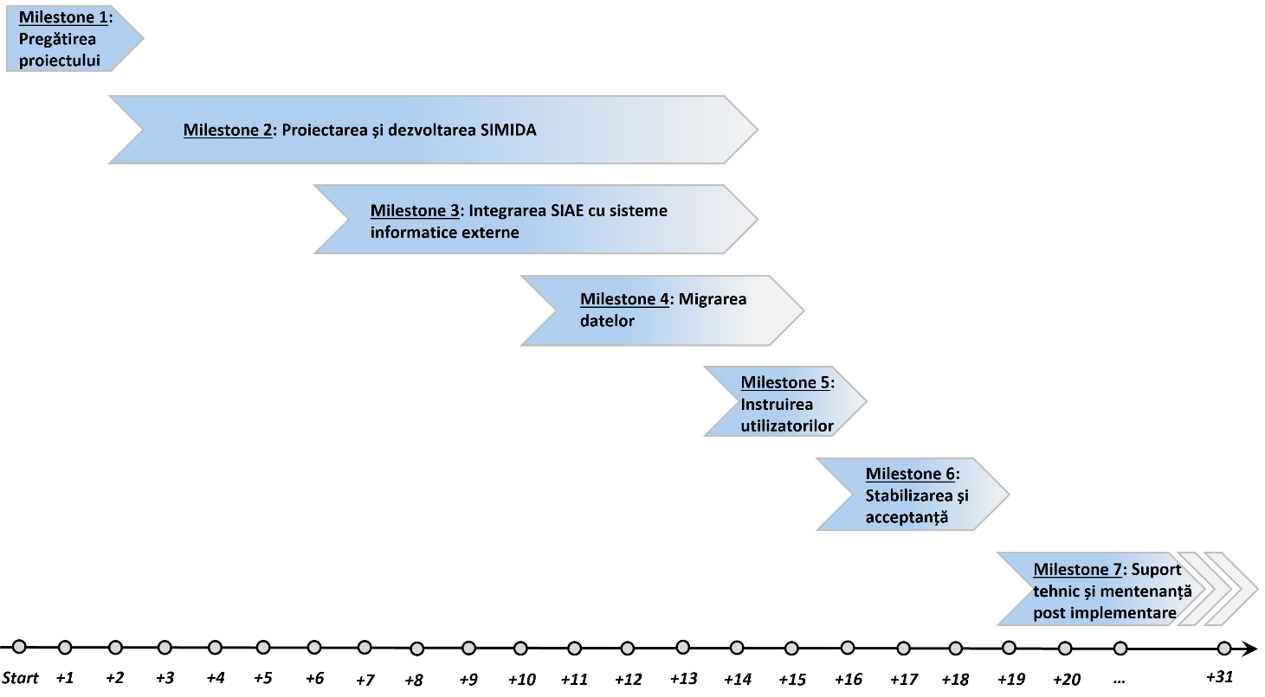
Figura 7.1. Calendarul implementării sistemului informatic.

Cerințe de management al proiectului de implementare a sistemului informatic
Pe parcursul implementării SIMIDA, activitățile de management al proiectului vor produce o serie de livrabile care vor fi coordonate și convenite cu părțile interesate ale proiectului întru asigurarea derulării în bune condiții a proiectului. Cerințele relevante pentru organizarea proiectului de implementare a SIMIDA reflectate în Tabelul 7.2.
Tabelul 7.2. Cerințe de management al proiectului SIMIDA.
ID | Obligativitate | Descrierea cerinței
PM 01 | M | Furnizorul este responsabil de gestiunea proiectului conform Planului de Management al Proiectului și practicilor convenite de comun acord cu ANSA și Achizitorul.
PM 02 | M | SIMIDA trebuie implementat în baza unei abordări hibride de management de proiect (în calitate de abordare de management va fi folosit Agile, dar implementarea componentelor informatice ale SIMIDA va începe cu o etapă preliminară de analiză de business).
PM 03 | M | Furnizorul este responsabil pentru identificarea și mobilizarea resurselor necesare desfășurării activităților atribuite conținute în Planul de Management al Proiectului asigurând nivelul de calitate convenit.
PM 04 | M | ANSA este responsabilă de toate procedurile și aspectele administrative legate de lansarea proiectului, organizarea echipei interne de proiect, pregătirea mediului TIC necesar implementării și exploatării SIMIDA.
PM 05 | M | Furnizorul trebuie să coordoneze cu ANSA Planul de implementare a SIMIDA. Acest document trebuie să includă cel puțin următoarele aspecte:  - Organigrama de organizare a proiectului, inclusiv: Manager de proiect, Comitetul de proiect, rolurile membrilor echipei de proiect din partea Furnizorului, rolurile membrilor echipei de proiect din partea ANSA;  - Obligațiile cheie ale fiecărui rol din cadrul proiectului;  - Practici aplicate pentru interacțiunea și colaborarea proiectului, inclusiv: gestiunea Planului de proiect; Planificarea detaliată a activităților proiectului; Gestiunea resurselor; Planul de comunicare; Managementul schimbării; Managementul riscului; Gestiunea calității livrabilelor; Monitorizarea și raportarea progresului; Gestionarea devierilor de la planul proiectului; Gestiunea bibliotecii proiectului.
PM 06 | M | ANSA și Furnizorul trebuie să-și desemneze câte un Manager de Proiect pentru a conduce echipele de proiect corespunzătoare.
PM 07 | M | Furnizorul trebuie să desfășoare cel puțin următoarele activități specifice managementului de proiect pentru implementarea SIMIDA:  - Elaborarea și coordonarea cu părțile interesate a Documentului de inițiere a proiectului. Efectuarea ajustărilor necesare după caz;  - Elaborarea și coordonarea cu părțile interesate a Planului de proiect. Efectuarea ajustărilor necesare după caz pe toată perioada de implementare a proiectului;  - Elaborarea Planurilor de lucrări detaliate;  - Coordonarea activităților conform Planului de lucrări;  - Implementarea Planului de Comunicare;  - Elaborarea rapoartelor săptămânale privind progresul proiectului;  - Ținerea registrelor procesului de management al proiectului pe toata perioada de implementare a proiectului (cel puțin: Registrul livrabilelor, Registrul riscurilor, Registrul modificărilor, Registrul corespondenței, Registrul evenimentelor);  - Organizarea ședințelor de management de proiect conform Planului de Comunicare agreat;  - Expedierea rapoartelor finale pentru fiecare fază de proiect și efectuarea prezentărilor în cadrul ședințelor de management al proiectului la sfârșitul fiecărei etape de proiect;  - Finisarea fazelor principale ale proiectului și transmiterea documentelor de acceptanță către părțile interesate ale proiectului;  - Încărcarea livrabilelor aferente managementului de proiect în Biblioteca proiectului.
PM 08 | M | Toate comunicările și livrabilele aferente activităților de management al proiectului trebuie să fie perfectate în limba română. O versiune în limba engleză a documentelor date poate fi solicitată de la caz la caz.
PM 09 | M | Furnizorul trebuie să pregătească cel puțin următoarele livrabile de management de proiect:  - Planul de implementare al proiectului și modificările acestuia;  - Planuri detaliate de activități de proiect (Backlog-ul produsului, iterații de dezvoltare);  - Prezentări pentru ședințele periodice de management al proiectului;  - Rapoarte de progres săptămânale ale proiectului și registrele de proiect ținute și actualizate conform cerințelor specificate în Planul de implementare al proiectului.  - Rapoarte de finalizare a fazelor de proiect care vor conține cel puțin următoarele informații: Prezentarea generală a fazei finalizate, Planul de proiect pentru etapa următoare; Analiza de risc; Identificarea problemelor proiectului; Nivelul de calitate înregistrat al proiectului.  - Rapoarte privind devierile de proiect care vor conține cel puțin: descrierea motivelor abaterilor de la planurile de proiect; impactul produs, soluțiile propuse și impactul general al acestora asupra proiectului, opțiunile recomandate.

Cerințe pentru echipa de implementare a sistemului informatic
Furnizorul va prezenta în oferta tehnică date sumare privind următorul personal cheie ce urmează a fi implicat în activitățile de proiect calificarea acestuia (CV-urile personalului cheie trebuie incluse în ofertă):
Tabelul 7.3. Cerințe pentru echipa de implementare a SIMIDA.
Nr. | Specialitate | Experiență și calificare
1. | Manager de Proiect / Scrum Master | Managerul de Proiect/Scrum Masterul trebuie să dispună de master în domeniul TIC și următoarea experiență și calificare:  - cel puțin 7 ani experiență de management al proiectelor în domeniul TIC;  - cel puțin 4 ani de experiență demonstrată în managementul echipelor/proiectelor (preferabil în domeniul guvernamental) cu aplicarea metodologiei Agile și/sau Waterfall;  - cel puțin 2 proiecte de referință de implementare a sistemelor informatice cu aplicare sau complexitate similară;  - abilități puternice analitice, de conducere și motivare a personalului și experiență relevantă în analiza proceselor de business;  - certificare recunoscută în domeniul gestiunii proiectelor (de exemplu: PMP, Prince 2, Professional Scrum Master etc.);  - cunoaștere fluentă a limbilor Română și Engleză.
2. | Business Analyst / System Architect | Business Analystul/System Architectul trebuie să fie licențiat în domeniul TIC și să dispună de următoarele calificări și experiență:  - cel puțin 5 ani experiență de lucru în calitate de System Architect/Business Analyst demonstrată prin implicarea în implementarea proiectelor în poziție similară pentru proiectarea/dezvoltarea/implementarea sistemelor informatice cu utilizare sau complexitate similară;  - experiență demonstrată în utilizarea metodologiilor și abordărilor moderne de proiectare a sistemelor informatice și aplicarea standardelor și inițiativelor TIC specifice sectorului guvernamental al Republicii Moldova;  - participare demonstrată în poziția de System Architect/Business Analyst în cadrul a cel puțin 2 proiecte de complexitate similară pe parcursul ultimilor 3 ani;  - experiență în testarea modulară, integrarea continuă, DevOps;  - certificarea în domeniul proiectării sistemelor informatice (de exemplu: TOGAF 9, CTA etc.) va reprezenta un avantaj;  - cunoașterea fluentă a limbilor Română și Engleză.
3. | Team Leader / Senior software developer | Team Leaderul/Senior software developer trebuie să aibă master în domeniul TIC și să dispună de următoarele calificări și experiență:  - cel puțin 7 ani de experiență în dezvoltarea sistemelor informatice de complexitate similară utilizând stiva tehnologică propusă;  - implicare demonstrată cu rol similar în cel puțin 2 proiecte similare sau de complexitate similară pe parcursul ultimilor 3 ani;  - experiență demonstrată în testarea modulară a software (unit testing), integrare continuă, DevOps;  - experiență demonstrată în integrarea sistemelor informatice, proiectarea și implementarea interfețelor de schimb de date (API) utilizând SOAP/REST;  - certificare recunoscută în tehnologiile propuse în calitate de stivă tehnologică va constitui un avantaj.
4. | Dezvoltator / Administrator Bază de date | Dezvoltatorul/Administratorul de Baze de date trebuie să fie licențiat în domeniul TIC și să dispună de următoarele calificări și experiență:  - cel puțin 5 ani experiență în dezvoltarea software cu rol de Dezvoltator/Administrator Bază de date utilizând stiva tehnologică propusă;  - implicare demonstrată cu rol similar în cel puțin 2 proiecte similare sau de complexitate similară pe parcursul ultimilor 3 ani;  - experiență demonstrată în proiectarea, dezvoltarea și optimizarea bazelor de date;  - experiență și competențe în testarea modulară (unit testing), integrare continuă;  - certificare recunoscută în domeniul bazelor de date și tehnologiile propuse în calitate de stivă tehnologică va constitui un avantaj.
5. | Dezvoltator / Specialist DevOps | Dezvoltatorul/Specialistul DevOps trebuie să fie licențiat în domeniul TIC și să dispună de următoarele calificări și experiență:  - cel puțin 5 ani experiență în dezvoltarea software utilizând stiva tehnologică propusă;  - implicare demonstrată cu rol similar în cel puțin 2 proiecte similare sau de complexitate similară pe parcursul ultimilor 3 ani;  - experiență și competențe în Integrare Continuă/Livrare Continuă a sistemelor informatice de complexitate similară;  - experiență și competențe în testarea modulară (unit testing) și DevOps;  - certificare recunoscută în domeniul Integrării Continue /Livrării Continue a soluțiilor informatice și tehnologiile propuse în calitate de stivă tehnologică va constitui un avantaj.
6. | Dezvoltator / Expert Integrare | Dezvoltatorul/Expertul Integrare trebuie să fie licențiat în domeniul TIC și să dispună de următoarele calificări și experiență:  - cel puțin 5 ani experiență în dezvoltarea software utilizând stiva tehnologică propusă;  - implicare demonstrată cu rol similar în cel puțin 2 proiecte similare sau de complexitate similară pe parcursul ultimilor 3 ani;  - experiență și competențe în testarea modulară (unit testing);  - experiență demonstrată în integrarea sistemelor informatice, proiectarea și implementarea interfețelor de schimb de date (API) utilizând SOAP/REST;  - certificare recunoscută în utilizarea tehnologiilor propuse în calitate de stivă tehnologică va constitui un avantaj.
7. | Dezvoltator interfețe utilizator / Specialist UI/UX | Dezvoltator interfețe utilizator / Specialist UI/UX trebuie să fie licențiat în domeniul TIC sau alte domenii relevante și să dispună de următoarele calificări și experiență:  - cel puțin 3 ani experiență în dezvoltarea software utilizând stiva tehnologică propusă;  - experiență în construirea interfețelor care funcționează impecabil pe orice dispozitiv;  - experiență în optimizarea interfețelor utilizator pentru performanță, reducerea timpilor de încărcare, optimizarea resurselor, bune practici de accesibilitate;  - experiență în utilizarea sistemelor de prototipizare și wireframing, proiectarea și implementarea interfețelor utilizator utilizând Figma, Sketch, Adobe XD sau alt instrument similar;  - certificare recunoscută în utilizarea tehnologiilor propuse în calitate de stivă tehnologică va constitui un avantaj.
8. | Inginer Asigurare Calitate | Inginerul Asigurare Calitate trebuie să fie licențiat în domeniul TIC sau alte domenii relevante și să dispună de următoarele calificări și experiență:  - cel puțin 5 ani experiență în testarea sistemelor informatice de complexitate similară;  - implicare demonstrată cu rol similar în cel puțin 2 proiecte similare sau de complexitate similară pe parcursul ultimilor 3 ani;  - competențe și experiență demonstrate în testarea funcțională a sistemelor informatice;  - familiaritate cu standardele naționale din Republica Moldova în domeniul securității TIC, securitatea cibernetică și cerințele de conformitate GDPR;  - competențe și experiență demonstrate în aplicarea testării automatizate a sistemelor informatice;  - competențe și experiență demonstrate în testarea de performanță (load and stress testing), testarea de securitate (cel puțin OWASP top 10 vulnerabilities);  - certificare recunoscută în domeniul testării software (de exemplu: ISTQB) și certificare recunoscută în domeniul asigurării securității ofensive (de exemplu: OSCP, CEH) și utilizarea tehnologiilor propuse în calitate de stivă tehnologică va constitui un avantaj.
9. | Formator | Formatorul trebuie să fie licențiat în domeniul TIC sau alte domenii relevante și să dispună de următoarele calificări și experiență:  - abilități de comunicare și instruire a utilizatorilor;  - competențe și experiență demonstrate în efectuarea instruirilor utilizatorilor sistemelor informatice în cel puțin 2 proiecte implementate în ultimii 3 ani;  - competențe și experiență demonstrate în elaborarea documentației și materialelor instructive destinate utilizatorilor finali;  - experiență în elaborarea și efectuarea instruirilor online;  - cunoaștere fluentă a limbilor Română și Rusă.
Ceilalți membri ai echipei de proiect (personal non-cheie) trebuie să dețină competențe în următoarele domenii:
- dezvoltare/implementarea soluțiilor informatice Web;
- proiectarea și administrarea bazelor de date;
- dezvoltator interfețe utilizator, specialist UI/UX;
- proiectare/dezvoltarea/integrarea interfețelor destinate schimbului de date cu sisteme informatice externe;
- asigurarea calității inclusiv experiență în automatizarea procesului de testare;
- asigurarea securității informațiilor (de exemplu: CISSP, CISM, CISA);
- abilități de instruire a utilizatorilor.

Cerințe pentru procesul de dezvoltare a sistemului informatic
SIMIDA va fi dezvoltat în baza unei abordări iterative și incrementale folosind practicile de Integrare continuă/Livrare continuă. Agile urmează să fie utilizată în calitate de abordare de management de proiect, dar înainte de începerea activităților de dezvoltare software Furnizorul va efectua o fază preliminară de analiză business specifică abordării Waterfall (se optează pe o abordare hibridă Agile și Waterfall).
Cerințele specifice pentru faza de proiectare și dezvoltare a SIMIDA sunt expuse în Tabelul 7.4.
Tabelul 7.4. Cerințele procesului de dezvoltare a SIMIDA.
ID | Obligativitate | Descrierea cerinței
DEV 01 | M | SIMIDA urmează a fi proiectat și dezvoltat în baza unei abordări hibride de gestiune a proiectului. În acest context, Furnizorul va efectua o analiză de business (specifică abordării Waterfall) înainte de începerea fazei de proiectare și dezvoltare a SIMIDA. În baza rezultatelor analizei de business, urmează a fi elaborat Backlog-ul proiectului care va fi ulterior utilizat în cadrul iterațiilor de dezvoltare a sistemului informatic.
DEV 02 | M | Proiectarea și dezvoltarea SIMIDA trebuie să fie efectuată utilizând abordarea Agile de management de proiect (sistemul informatic va fi proiectat și dezvoltat într-o manieră iterativă și incrementală folosind practicile CI/CD (integrare continuă/livrare continuă)).
DEV 03 | M | Durata iterației (sprint-urilor de proiect) pentru faza de dezvoltare a SIMIDA va fi de 2 săptămâni. În funcție de evoluția dezvoltării, dacă este necesar, durata poate fi mărită la 3 săptămâni.
DEV 04 | M | Pe parcursul fiecărui sprint, Furnizorul trebuie să efectueze următoarele activități:  - selectarea sarcinilor relevante din Backlog-ul Proiectului care urmează să fie implementate în cadrul sprint-ului (sau transferarea sarcinilor nefinisate în cadrul sprint-ului anterior);  - efectuarea analizei de business aferente sarcinilor Backlog-ului Proiectului ce urmează a fi implementate în cadrul sprint-ului;  - elaborarea user stories aferente sarcinilor Backlog-ului Proiectului ce urmează a fi implementate în cadrul sprint-ului;  - dezvoltarea funcționalităților planificate în cadrul sprint-ului;  - testarea internă a funcționalităților implementate în cadrul sprint-ului;  - elaborarea/actualizarea documentației tehnice aferente funcționalităților implementate în cadrul sprint-ului (exemplu: Proiectul Tehnic (SDD), ghiduri, proceduri specifice etc.);  - actualizarea Backlog-ului Proiectului (dacă este necesar).
DEV 05 | M | Furnizorul trebuie să pregătească rapoarte periodice săptămânale/bisăptămânale de management al proiectului pentru a informa succint părțile interesate ale proiectului despre:  - sarcinile finisate;  - sarcinile ce urmează a fi finisate în perioada următoare;  - sarcinile planificate pentru perioada următoare;  - probleme/întrebări legate de activitățile curente;  - riscuri curente și acțiuni de atenuare a acestora.
DEV 06 | M | Furnizorul urmează să efectueze periodic prezentări demo a funcționalităților implementate și să colecteze comentariile și sugestiile părților interesate ale proiectului pentru a fi luate în considerare de procesul de dezvoltare a SIMIDA.
DEV 07 | M | Furnizorul trebuie să fie capabil să livreze în producție, dacă este necesar, funcționalități specifice ale SIMIDA (părțile interesate ale proiectului pot decide privind modulele funcționale ale SIMIDA care trebuie puse în producție mai devreme de finisarea completă a fazei de dezvoltare a SIMIDA).

Cerințele de desfășurare a sistemului informatic
Furnizorul trebuie să ia în considerare cerințele actuale în Republica Moldova pentru desfășurarea sistemelor informatice guvernamentale în cadrul platformei guvernamentale comune MCloud și balansarea încărcării SIMIDA. În Tabelul 7.5 sunt prezentate cerințe de desfășurare care trebuie luate în considerare pentru procesul de desfășurare și balansare a SIMIDA.
Tabelul 7.5. Cerințele de desfășurare a sistemului informatic.
ID | Obligativitate | Descrierea cerinței
DEP 01 | M | SIMIDA trebuie să fie capabil a fi instalat în medii virtualizate.
DEP 02 | M | SIMIDA trebuie să capabil să furnizeze o infrastructură containerizată destinată desfășurării pe mediile relevante (exemplu: Docker Engine, Kubernetes).
DEP 03 | M | În calitate de tehnologie de desfășurare și balansare a încărcării SIMIDA trebuie utilizat Kubernetes.
DEP 04 | M | SIMIDA trebuie să capabilă să inițieze desfășurarea pe mai multe medii simultan (exemplu: de dezvoltare, de testare/instruire, de producție) inițiate de la zero.
DEP 05 | M | Desfășurarea SIMIDA trebuie să fie efectuată prin intermediul unor instrumentare specializate.
DEP 06 | M | Mecanismul de desfășurare a SIMIDA trebuie să fie capabil să definească componenta containerului ce urmează a fi actualizată (exemplu: versiune nouă a softului de platformă, modul funcțional actualizat, etc.).
DEP 07 | M | Mecanismul de desfășurare a SIMIDA trebuie să fie capabil să gestioneze conținutul containerului.
DEP 08 | M | Mecanismul de desfășurare a SIMIDA trebuie să fie capabil să adauge noi componente în conținutul containerului.
DEP 09 | M | Pentru desfășurarea SIMIDA este necesar ca mecanismul de desfășurare să poată specifica în ce cluster (server dedicat sau Cloud) trebuie să fie efectuată desfășurarea.
DEP 10 | M | Pentru desfășurarea SIMIDA este necesar ca mecanismul de desfășurare să furnizeze flux de lucru pentru compilarea codului sau registrelor.
DEP 11 | M | Mecanismul de desfășurare a SIMIDA trebuie să furnizeze funcționalități de livrare a soluției informatice și efectuare de acțiuni terțe (exemplu: instalarea pachetelor adiționale, configurare notificări etc.) utilizând instrumentare existente.
DEP 12 | M | Mediul de producție al SIMIDA trebuie să poată fi actualizat automat cu posibilități de intervenție manuală (exemplu: aprobare build manual).
DEP 13 | M | Mecanismul de desfășurare a SIMIDA trebuie să fie capabil să transfere în mediul de producție înregistrări specifice create în mediul de testare/instruire a SIMIDA (exemplu: parametri de configurare, valori ale clasificatoarelor/nomenclatoarelor, etichetele/mesajele/textele interfeței utilizator etc.).
DEP 14 | M | Dezvoltatorul va livra către ANSA și STISC toate instrumentarele și scripturile necesare desfășurării automatizate a SIMIDA.

Cerințele pentru migrare și popularea cu date a sistemului informatic
Tabelul 7.6 conține cerințele procesului de migrare și populare cu date a SIMIDA necesare demarării în condiții optime a exploatării SIMIDA. Trebuie subliniat faptul că instruirea utilizatorilor și acceptanța SIMIDA vor fi efectuate doar după popularea SIMIDA cu datele inițiale relevante puse la dispoziția Furnizorului de către ANSA.
Tabelul 7.6. Cerințele pentru migrare și populare cu date a SIMIDA.
ID | Obligativitate | Descrierea cerinței
MIG 01 | M | ANSA va pregăti și livra seturile de date și metadate necesare populării cu date primare a componentelor din perimetrul SIMIDA. Formatul datelor migrate va fi convenit de comun acord cu Furnizorul.
MIG 02 | M | Furnizorul va trebuie să convertească valori specifice ale metadatelor aferente seturilor de date externe conform sistemului de metadate al ANSA.
MIG 03 | M | Furnizorul va include în oferta tehnică abordarea sa privind procedura de migrare și populare inițială cu date a SIMIDA.
MIG 04 | M | Furnizorul trebuie să dezvolte un mecanism care va asigura popularea automatizată a bazei de date a SIMIDA cu metadatele relevante (nomenclatoare, clasificatoare, variabile de diferită natură etc.) și seturile de date primare recepționate din surse externe în vederea consolidării stocului de date inițial al SIMIDA.
MIG 05 | M | Pe parcursul implementării procedurii de migrare și populare a datelor Furnizorul este responsabil pentru:  - definirea metodologiei utilizate în procesul de migrare și populare a datelor;  - elaborarea planurilor detaliate de migrare și populare a datelor;  - furnizarea mecanismelor software destinate migrării și populării datelor;  - definirea cerințelor de calitate către seturile de date destinate migrării/populării și procesarea lor prin intermediul mecanismelor de migrare și populare elaborate;  - maparea valorii metadatelor recepționate din surse externe (în cazul divergențelor);  - definirea criteriilor de reconciliere a datelor migrate și populate;  - participarea în procesul de curățare și îmbogățire a datelor;  - verificarea și validarea calității seturilor de date ce urmează a fi migrate și populare;  - popularea bazei de date a SIMIDA în baza seturilor de date furnizate de ANSA;  - identificarea și soluționarea excepțiilor/erorilor pe parcursul procesului de migrare și populare a datelor.
MIG 06 | M | Furnizorul trebuie să propună către ANSA metodologia de migrare și populare a datelor. Metodologia de migrare și populare a datelor trebuie să conțină următoarele elemente:  - metodologia de pregătire a datelor ce urmează a fi migrate și populate;  - metodologia de mapare a datelor migrate și populate;  - metodologie de curățare și îmbogățire a datelor migrate/populate și asigurare a calității lor;  - metodologia completării valorii datelor solicitate obligatoriu de SIMIDA dar care lipsesc în seturile de date furnizate;  - procedura automatizată de migrare și populare a datelor;  - principiile de reconciliere a datelor migrate și populate;  - planul de recuperare în caz de eșec (pentru fiecare etapă a procesului de migrare și populare a datelor);  - planul de livrare a mecanismului de migrare și populare a datelor.
MIG 07 | M | Furnizorul trebuie să pregătească și livreze planul detailat al migrării și populării inițiale cu date a SIMIDA (strategia de migrare și conversie a datelor). Acest plan trebuie să fie aliniat planului de implementare a SIMIDA.
MIG 08 | M | Furnizorul trebuie să livreze către ANSA soluție software destinată automatizării proceselor de migrare și populare inițială cu date a SIMIDA.
MIG 09 | M | Toate activitățile de migrare și populare inițială cu date a SIMIDA trebuie să fie efectuate în mediul de operare controlat de ANSA. Datele nu vor părăsi niciodată infrastructura TIC a ANSA.
MIG 10 | M | În procesul migrării și populare cu date a SIMIDA Furnizorul se va confirma politicii de securitate a ANSA.
MIG 11 | M | Furnizorul va demonstra corectitudinea instrumentarului de migrare și populare inițială cu date a SIMIDA specialiștilor ANSA (un act de acceptanță a migrării și populării inițiale cu date a SIMIDA urmează a fi semnat între Furnizor și ANSA).

Cerințe pentru instruirea utilizatorilor sistemului informatic
Tabelul 7.7. Cerințele de instruire a utilizatorilor SIMIDA.
ID | Obligativitate | Descrierea cerinței
UTD 01 | M | Furnizorul va asigura toate facilitățile necesare organizării instruirii pentru categoriile relevante de utilizatori autorizați ai SIMIDA:  - spațiu destinat instruirii;  - stații de lucru conectate la rețea;  - echipament tehnic destinat instruirii utilizatorilor.
UTD 02 | M | Furnizorul trebuie să asigure:  - pregătirea mediului desinat instruirii utilizatorilor;  - materiale de suport destinate instruirii;  - teste de evaluare a eficienței instruirii.
UTD 03 | M | Furnizorul trebuie să elaboreze și să livreze programe de instruire pentru toate categoriile de utilizatori autorizați ai SIMIDA.
UTD 04 | M | Furnizorul, în comun cu ANSA, trebuie să elaboreze planul de instruire a utilizatorilor SIMIDA.
UTD 05 | M | Furnizorul trebuie instruiască utilizatorii SIMIDA conform Planului și Programelor de Instruire convenite cu ANSA.
UTD 06 | M | Instruirea utilizatorilor SIMIDA implică efectuarea următoarelor activități și punerea la dispoziția ANSA a următoarelor livrabile:  - instruire privind operarea funcționalităților cheie ale SIMIDA (destinată utilizatorilor cu rol non-administrator);  - instruire privind configurarea și administrarea SIMIDA (destinată utilizatorilor cu rol administrator);  - instruire formatorilor SIMIDA care în viitor urmează să asigure suport și instruire utilizatorilor după punerea în producție a SIMIDA;  - ghiduri și instrucțiuni de suport pentru toate categoriile de utilizatori ai SIMIDA implicați în administrarea sau exploatarea SIMIDA.
UTD 07 | M | Furnizorul trebuie să instruiască cel puțin 2 utilizatori cu rol Administrator de Sistem al SIMIDA din partea ANSA. Programul de instruire al Administratorilor de Sistem va fi conceput pentru cel puțin 40 ore.
UTD 08 | M | Furnizorul trebuie să instruiască cel puțin 2 formatori care urmează în continuare să instruiască utilizatorii SIMIDA. Programul de instruire a formatorilor urmează să fie conceput pentru cel puțin 40 ore.
UTD 09 | M | Programul de instruire a utilizatorilor autorizați ai SIMIDA trebuie conceput pentru cel puțin 64 ore. Până la 60 utilizatori cu diferite roluri în cadrul SIMIDA urmează a fi instruiți. Instruirea pentru utilizatorii autorizați va consta în următoarele sesiuni și este de așteptat ca agenda de instruire să fie perfecționată în timpul implementării SIMIDA:  - sesiuni de instruire pentru familiarizarea utilizatorilor cu funcționalitățile și caracteristicile SIMIDA;  - sesiuni de exerciții practice;  - sesiuni de întrebări-răspunsuri.
UTD 10 | M | Furnizorul trebuie să pregătească și să livreze următoarele documente de suport pentru procesul de instruire a utilizatorilor SIMIDA:  - documentul de arhitectură a SIMIDA;  - ghidul de administrare a SIMIDA;  - ghidurile utilizatorilor pentru fiecare componentă informatică a SIMIDA (SSI „Registrul operatorilor din lanțul alimentar”, SSI „Monitorizare și control la import”, SSI „Înregistrare și diseminare alerte”, SSI „Administrare și funcționalități de sistem”);  - Materiale de suport pentru sesiunile de instruire a utilizatorilor cu rol administrator și non-administrator (exemplu: instrucțiuni video, instrucțiuni textuale, prezentări Power Point etc.).
UTD 11 | M | Ghidurile utilizatorilor pentru fiecare componentă informatică a SIMIDA trebuie perfectate în limba Română. La necesitate, unele instrucțiuni tehnice pot și solicitate și în limba Engleză.
UTD 12 | M | Furnizorul trebuie să livreze ghidurile de utilizare a SIMIDA în format electronic (inclusiv tutoriale online/prezentări multimedia). Ghidurile trebuie să fie comod de accesat și navigat, iar informațiile prezentate – ușor de identificat.
UTD 13 | M | Furnizorul trebuie să pregătească și livreze următoarele ghiduri operaționale pentru componentele din perimetrul SIMIDA:  - ghidul de înlăturare a defectelor depistate pe parcursul exploatării SIMIDA;  - ghidul de instalare/desfășurare/configurare a SIMIDA;  - ghidul de mentenanță a SIMIDA;  - ghidul dezvoltatorului SIMIDA (furnizează informații utile viitorilor dezvoltatori ai SIMIDA);  - ghidul proceselor de arhivare a datelor și restabilire a datelor din arhivă;  - documentația aferentă sistemului de management al securității informației SIMIDA.
UTD 14 | M | Furnizorul trebuie să livreze codul sursă complet și bibliotecile necesare compilării codului sursă al SIMIDA. Codul sursă trebuie să conțină suficiente comentarii pentru a fi ușor de înțeles de către personalul TIC al ANSA. Furnizorul trebuie să ofere acces la repozitoriu sistemului de control al versiunilor unde este stocat, actualizat și asamblat codul sursă al SIMIDA.
UTD 015 | M | Toate materialele de suport destinate instruirii utilizatorilor și testele de evaluare a eficienței instruirii (cel puțin cele destinate administratorilor de sistem și altor utilizatori care dispun de semnătură electronică avansată calificată) trebuie să fie disponibile pe Platforma guvernamentală de instruire la distanță „MLearn”.

Cerințe pentru testarea de acceptanță a sistemului informatic
Acest compartiment conține cerințele legate de procesul de testare de acceptanță a SIMIDA. Tabelul 7.8 conține cerințele aferente procedurii testării de acceptanță a SIMIDA.
Tabelul 7.8. Cerințele pentru testarea de acceptanță a SIMIDA.
ID | Obligativitate | Descrierea cerinței
UAT 01 | M | Înaintea demararea testelor de acceptanță, toate componentele SIMIDA trebuie să fie implementate și configurate conform specificațiilor funcționale și nefuncționale.
UAT 02 | M | Furnizorul trebuie să organizeze testarea de acceptanță a SIMIDA. În acest sens, Furnizorul trebuie să efectueze următoarele activități:  - definirea strategiei și procedurilor de testare;  - elaborarea Planului detaliat de testare (Furnizorul trebuie să livreze Planul testării de acceptanță către părțile interesate ale proiectului pentru coordonare și acceptanță);  - pregătirea scenariilor de teste (Furnizorul trebuie să elaboreze scenarii de teste pentru toate categoriile de teste (testare modulară, testare integraționistă, testare de performanță, testare funcțională etc.) către părțile interesate ale proiectului pentru coordonare și acceptanță;  - documentarea erorilor/deficiențelor depistate pe parcursul verificării scenariilor de testare și înlăturarea lor;  - elaborarea unui Raport cu rezultatele finale ale testării SIMIDA care să conțină inclusiv statutul tuturor erorilor/deficiențelor (Furnizorul va livra acest raport către părțile interesate ale proiectului pentru coordonare și acceptanță).
UAT 03 | M | Înaintea desfășurării SIMIDA în mediul de producție pentru a fi exploatat de ANSA, Furnizorul trebuie să elaboreze scenarii de testare în colaborare cu părțile interesate ale proiectului și să parcurgă 5 tipuri de testări după cum urmează:  - Testarea Modulară (Unit Testing): Furnizorul va efectua teste modulare pentru a se asigura că fiecare componentă/modul funcțional al SIMIDA funcționează conform proiectului.  - Testarea Integraționistă (Integration Testing): După ce fiecare modul al SIMIDA este dezvoltat, se vor efectua teste de integrare pentru a se asigura că modulele SIMIDA funcționează conform așteptărilor atunci când interacționează reciproc;  - Testarea Performanței (Load and Stress Testing): Deoarece SIMIDA urmează a fi exploatat de mai mulți utilizatori autorizați, trebuie efectuate teste de performanță pentru a verifica cum funcționează SIMIDA în cazul diferitor sarcini. Acest lucru poate necesita optimizare configurațiilor serverului web, a software-ului de aplicație și/sau a serverului de baze de date sau a configurațiilor rețelei;  - Testarea Capacităților de Restabilire (Recovery Testing): Un aspect important al SIMIDA este posibilitatea recuperării operării în caz de defecțiune, indisponibilitate a infrastructurii serverului sau serviciilor expuse de sistemul informatic. În acest sens trebuie efectuate teste pentru a vedea cât de bine se recuperează SIMIDA în cazul blocajelor și defecțiunilor hardware;  - Testarea Securității (Security Testing): Este necesar să fie efectuate teste detaliate de securitate a SIMIDA în conformitate cu cerințele de asigurare a securității informațiilor. Testarea de securitate va verifica existența vulnerabilității SIMIDA la atacuri cum ar fi: atacul de injecție SQL, atacuri DDoS, etc. Testarea de securitate va face uz de mijloace software de detectare a amenințărilor și vulnerabilităților de securitate a SIMIDA.
UAT 04 | M | Următoarele trei tipuri de teste suplimentare trebuie efectuate de către ANSA în comun cu Furnizorul:  - Testarea Uzabilității (Usability Testing): Constă în verificarea ușurinței de utilizare a SIMIDA. Aplicația informatică este testată și verificată pentru a vedea dacă utilizatorii înțeleg cu ușurință principiile de utilizare a interfeței utilizator. Mecanismul de navigare a interfeței de utilizator SIMIDA este de asemenea verificat în timpul acestor teste. Interfața utilizator poate fi regândită/modificată pe parcursul acestei faze de testare luându-se ca bază feedbackul furnizat de ANSA;  - Testarea Funcțională (Functional Testing): Pe parcursul testelor funcționale, toate procesele reale și serviciile cheie prestate de ANSA sunt simulate cap-coadă pentru a verifica dacă SIMIDA stochează date și generează rapoarte în mod corespunzător;  - Testarea de Acceptanță (Acceptance Testing): Acest tip de testare se face pentru a verifica dacă SIMIDA îndeplinește cerințele termenilor de referință în conformitate cu scenariile de testare care vor fi pregătite de Furnizor. Achizitorul poate solicita scenarii de testare suplimentare pentru testarea de acceptanță a SIMIDA. ANSA va efectua acest tip de testare pentru a determina dacă acceptă sau nu sistemul informatic livrat.
UAT 05 | M | Gradul de acoperire a funcționalităților SIMIDA cu teste trebuie să fie de cel puțin 90%.
UAT 06 | M | Furnizorul, în colaborare cu părțile interesate a SIMIDA trebuie să efectueze toate testele incluse în Planul de testare. Rezultatele finale ale testării și sistemul informatic vor fi acceptate în cazul în care nu a fost nici o eroare critică (blocantă) și mai puțin de 3 erori/deficiențe majore.
UAT 07 | M | Acceptarea SIMIDA va fi datată cu ziua în care au fost remediate toate erorile/deficiențele detectate pe parcursul sesiunilor de testare.

Cerințe pentru punerea în producție a sistemului informatic
Acest compartiment conține cerințele legate de punerea în producție a SIMIDA. Tabelul 7.9 conține cerințele aferente procedurii de punere în producție a SIMIDA.
Tabelul 7.9. Cerințele pentru punerea în producție a SIMIDA.
ID | Obligativitate | Descrierea cerinței
COM 01 | M | Furnizorul trebuie să propună și justifice strategia optimă de punere în producție a SIMIDA (exemplu: pe faze, big-bang, exploatare în paralel, lansare pilot).
COM 02 | M | Furnizorul trebuie să ia parte la toate etapele de punere în producție a SIMIDA. În acest scop, Furnizorul trebuie să efectueze cel puțin următoarele acțiuni:  - elaborarea Planului de punere în producție a SIMIDA;  - elaborarea lanului de retragere (Roll-back plan) dacă e aplicabil;  - actualizarea seturilor de date generate/modificate în sistemele informatice curente ale ANSA după efectuarea procedurilor care vizează popularea cu date inițiale a SIMIDA;  - acordarea suportului activ în procesul de implementare a Planului de punere în producție a SIMIDA;  - eliminarea rapidă a erorilor și deficiențelor depistate pe parcursul exploatării SIMIDA.
COM 03 | M | Furnizorul trebuie să elaboreze și coordoneze cu ANSA planul de punere în producție a SIMIDA.
COM 04 | M | ANSA cu suportul Furnizorului, înainte de lansarea SIMIDA în producție, urmează să încarce toate documentele de referință necesare pentru întreg ciclul de viață al proiectului în Registrul resurselor și sistemelor informaționale de stat.
COM 05 | M | SIMIDA poate fi pus în producție dacă este disponibil și operațional pentru toți utilizatorii autorizați, iar Procesul verbal de acceptanță a SIMIDA a fost semnat de către Furnizor și ANSA.

Cerințe pentru stabilizarea sistemului informatic
Acest compartiment conține cerințele legate de exploatarea SIMIDA în perioada de stabilizare. Tabelul 7.10 conține cerințele aferente stabilizării și acceptanței finale a SIMIDA.
Tabelul 7.10. Cerințele pentru stabilizarea și acceptanța finală SIMIDA.
ID | Obligativitate | Descrierea cerinței
STAB 01 | M | Perioada de 3 luni de stabilizare a SIMIDA va începe imediat după punerea în producție a sistemului informatic.
STAB 02 | M | Pe parcursul perioadei de stabilizare a SIMIDA, Furnizorul trebuie să acorde ANSA suport la fața locului cu scopul de a soluționa erorile și deficiențele depistate pe parcursul exploatării SIMIDA.
STAB 03 | M | Pe parcursul perioadei de stabilizare a SIMIDA Furnizorul trebuie să desfășoare activități de dezvoltare pentru înlăturarea erorilor și deficiențelor, să analizeze înregistrările de jurnalizare pentru a preveni eventualele probleme, să efectueze ajustări interfeței utilizator și modulelor critice ale SIMIDA.
STAB 04 | M | Acceptarea finală a SIMIDA trebuie atestată pe baza Procesului verbal de acceptare finală semnat de Furnizor și ANSA, cu condiția îndeplinirii următoarelor condiții:  - perioada de stabilizare a expirat;  - toate erorile și deficiențele majore de Nivel 1 au fost eliminate;  - sunt mai puțin de 10 erori și deficiențe de Nivel 2 pentru a fi soluționate;  - niciunul din scenariile de testare nu a atestat probleme de integritate și consistență a datelor.
STAB 05 | I | O eroare sau deficiență aferentă SIMIDA este considerată de Nivelul 1 dacă blochează sau îngreunează utilizarea funcționalităților cheie ale sistemului informatic.
STAB 06 | I | O eroare sau deficiență aferentă SIMIDA este considerată de Nivelul 2 dacă blochează sau îngreunează utilizarea funcționalităților sistemului informatic pentru care există opțiuni alternative (soluții alternative).

Cerințe pentru livrabilele de proiect ale sistemului informatic
Artefactele aferente livrabilelor SIMIDA sunt specificate în Tabelul 7.11.
Tabelul 7.11. Livrabilele cheie ale SIMIDA.
ID | Obligativitate | Descrierea livrabilelor
DEL 01 | M | Livrabilele aferente procesului de management de proiect:  - Planul de management al proiectului;  - Rapoarte săptămânale de management al proiectului;  - Raport privind cerințele de modificare implementate și îmbunătățirile aplicate SIMIDA în baza sugestiilor și cerințelor recepționate de la părțile interesate ale proiectului;  - Rapoarte de finalizare a fazelor de proiect;  - Rapoarte cu privire la devierile de proiect.
DEL 02 | M | Documentația tehnică și artefactele cheie aferente SIMIDA:  - Backlog-ul produsului;  - Documentul de arhitectură tehnică;  - Proiectul tehnic (SRS+SDD);  - Cerințele pentru infrastructura tehnică a SIMIDA (mediul de dezvoltare, mediul de testare/instruire, mediul de producție).  - Planul de integrare a SIMIDA cu sistemele informatice externe.  - Documentația de integrare a componentelor din perimetrul SIMIDA cu serviciile guvernamentale partajate, Registrele de Stat, sistemele informatice ale AP din Republica Moldova și sistemele informatice ale ANSA;  - Documentația API-urilor expuse de SIMIDA;  - Codul sursă complet al SIMIDA (dezvoltat pe parcursul proiectului);  - Planul și metodologia de migrare a datelor;  - Planului de punere în producție;  - Acces la repozitoriu sistemului de control al versiunilor unde este stocat, actualizat și asamblat codul sursă.  - Scripturile de migrare a datelor/populare cu date.  - Scripturile și mecanismele de desfășurare.
DEL 03 | M | Ghidurile de utilizare a subsistemelor informatice din perimetrul SIMIDA:  - Ghidul de administrare a SIMIDA;  - Ghidul de instalare/desfășurare/configurare a componentelor SIMIDA;  - Ghidul de mentenanță curentă a componentelor SIMIDA;  - Ghidul de eliminare a celor mai uzuale defecte care pot apărea pe parcursul exploatării componentelor SIMIDA;  - Ghidul utilizatorului SIMIDA (pentru fiecare din aplicațiile acestuia);  - Ghidul dezvoltatorului SIMIDA;  - Instrucțiuni video care descriu procesele de business cheie implementate de subsistemele informatice din perimetrul SIMIDA.
DEL 04 | M | Livrabilele destinate instruirii utilizatorilor SIMIDA:  - Planul de instruire și orarul instruirilor;  - Materialele de suport pentru instruirea tuturor categoriilor de utilizatori (ghiduri, prezentări, instrucțiuni video);  - Lista calificărilor și abilităților necesare Administratorilor de sistem ai ANSA pentru a menține și a opera componentele SIMIDA.  - Raport final privind instruirile efectuate, inclusiv sugestiile/cerințele de îmbunătățire a funcționalităților SIMIDA parvenite în perioada instruirii.
DEL 05 | M | Livrabilele aferente procesului de testare de acceptanță a SIMIDA:  - Strategia și procedura de testare;  - Planul testării și scenariile de testare;  - Proces verbal de acceptanță a mecanismului de interoperabilitate și schimb de date a SIMIDA.  - Proces verbal privind migrarea/popularea SIMIDA cu date;  - Proces verbal cu privire la rezultatului testării (funcționale, integraționale, de performanță, de securitate etc.);  - Proces verbal cu privire la acceptanța finală a SIMIDA;  - Proces verbal cu privire la predarea SIMIDA către ANSA și documentația tehnică asociată.
DEL 06 | M | Acord SLA pentru perioada de garanție, mentenanță și suport tehnic al SIMIDA semnat între Furnizor și ANSA.
DEL 07 | M | Pe parcursul perioadei de examinare a livrabilului expediat pentru acceptare, Furnizorul va prezenta documente suplimentare/justificări (dacă sunt solicitate) sau va semna acceptanța livrabilului și va răspunde tuturor comentariilor/sugestiilor/deficiențelor expediate de Aprobatori cu privire la livrabilul analizat.
DEL 08 | M | Furnizorul urmează să examineze și să soluționeze deficiențele livrabilului raportate de Aprobatori în cel mult 5 zile lucrătoare de la data respingerii livrabilului de către Aprobatori. Furnizorul va retrimite livrabilul ajustat către Aprobatori pentru examinare și aprobare.
DEL 09 | M | Aprobatorii fie acceptă, fie resping livrabilul retrimis în termen de 5 zile lucrătoare. Livrabilul poate fi considerat acceptat atunci când este semnat de Aprobatori.
DEL 10 | M | Toată documentația care urmează să fie livrată ca parte a Contractului va fi în format Microsoft Office (2018 sau mai recent).
DEL 11 | M | Pentru orice software dezvoltat în cadrul Proiectului, codul sursă documentat complet va fi furnizat către ANSA în format HTML și/sau manual de referință (de exemplu: documentație generată prin intermediul Doxygen, NDoc, Enterprise Architect sau instrumente similare) și într-un format care va permite ANSA să compileze software-ul.
DEL 12 | M | Toate livrabilele SIMIDA urmează a fi transmise pe suport digital (de exemplu: USB Stick).

Cerințe pentru serviciile de mentenanță și suport tehnic al sistemului informatic
Scopul serviciilor de suport și mentenanță post-implementare a SIMIDA este de a asigura pentru ANSA următoarele obiective:
- funcționalitățile oferite ce componentele informatice din perimetrul SIMIDA vor fi aliniate în timp la necesitățile de business în schimbare ale ANSA;
- incidentele și problemele apărute în procesul de exploatare a SIMIDA vor fi adresate și soluționate în timp util, cu impact minim asupra activității ANSA;
- dificultățile în exploatarea SIMIDA vor putea fi depășite corect și în timp util, fără a afecta funcționarea sistemului informatic.
Pentru atingerea acestor obiective, serviciile de suport și mentenanță post-implementare urmează să fie prestate de către Furnizor conform cerințelor stabilite în acest document.
Tabelul 7.12 conține cerințele serviciilor de suport pe care trebuie să le presteze Furnizorul pe parcursul perioadei de garanție, mentenanță și suport tehnic.
Tabelul ‎7.12. Cerințele serviciilor de suport tehnic al SIMIDA în perioada de garanție.
ID | Obligativitate | Descrierea cerinței
MST 01 | M | Furnizorul trebuie să presteze servicii de mentenanță și suport tehnic pentru SIMIDA pentru întreaga perioadă de garanție specificată în termenii de referință după finisarea perioadei de stabilizare a SIMIDA.
MST 02 | M | Garanția și suportul tehnic va corespunde standardului național SM ISO/IEC/IEEE 14764:2022 - Ingineria software. Procesele ciclului de viață al software-ului. Mentenanță.
MST 03 | M | Toate erorile de funcționare a SIMIDA depistate pe parcursul perioadei de garanție vor fi remediate din contul Furnizorului (aceste activități nu vor fi considerate activități de dezvoltare suplimentare în afara obiectivelor SDD).
MST 04 | M | Furnizorul trebuie să includă în ofertă un efort de 50 om/zile destinate serviciilor de dezvoltare neplanificată care vor fi consumate pe parcursul perioadei de garanție.
MST 05 | M | Furnizorul trebuie să acorde suport tehnic utilizatorilor autorizați ai SIMIDA în cazul raportării incidentelor legate de exploatarea sistemului informatic indiferent de cauzele care au condus la producerea incidentului (de exemplu: erori, deficiențe, probleme generate de aplicații externe etc.).  În acest scop, în funcție de particularitatea fiecărui incident, Furnizorul urmează să întreprindă următoarele acțiuni:  - să recepționeze de la utilizatorii autorizați informații despre incidentul care a avut loc și contextul acestuia;  - să localizeze incidentul și să identifice acțiunile imediate care trebuie întreprinse pentru a atenua impactul incidentului;  - să identifice cauzele incidentului și să definească acțiunile care trebuie întreprinse pentru înlăturarea incidentului;  - să asiste ANSA în exercitarea acțiunilor necesare să atenueze impactul incidentului și să-l soluționeze în termenul stabilit;  - să prezinte ANSA informații detaliate cu privire la cauzele incidentului, raționamentul acțiunilor întreprinse și acțiunile planificate pentru a preveni apariția repetă a incidentelor similare;  - să ia în considerare necesitatea înregistrării oricărei noi probleme legate de exploatarea SIMIDA (dacă problema a fost raportată și înregistrată, Furnizorul trebuie să o gestioneze conform contractului SLA semnat cu ANSA).
MST 06 | M | Furnizorul trebuie să ofere servicii de asistență pentru a aborda problemele generate de nivelul de aplicație al SIMIDA. În acest scop, în funcție de particularitățile fiecărui caz în parte, Furnizorul poate întreprinde următoarele acțiuni:  - să primirea și să colecteze informații legate de problemă, simptome, efecte, afecțiuni specifice;  - să analizeze, localizeze problema la nivelul componentelor funcționale ale SIMIDA și să identifice interdependențele care contribuie la apariția problemei sau sunt afectate de aceasta;  - să identifice soluții temporare pentru atenuarea efectelor problemei și să îndrume ANSA să le aplice;  - să identifice soluții pentru problema raportată și să asigure comunicarea periodică cu ANSA privind la progresul înregistrat în identificarea soluțiilor;  - dacă soluțiile sunt legate de configurarea software-ului, ANSA trebuie să fie asistat efectueze configurările necesare;  - în cazul în care soluțiile necesită aplicarea de modificări la nivelul codului program al SIMIDA, acestea trebuie efectuate de către Furnizor și implementate în cadrul serviciilor de mentenanță în termenul stabilit.
MST 07 | M | Furnizorul trebuie să ofere servicii de consultanță de suport în exploatarea SIMIDA către ANSA. În acest scop, în funcție de particularitățile nevoilor de consultanță ale ANSA, Furnizorul trebuie să întreprindă următoarele acțiuni:  - să recepționeze și înregistreze cereri de suport tehnic de la ANSA și informații legate de contextul în care este solicitat suportul tehnic;  - să identifice și să valideze soluții în mediul de testare a SIMIDA;  - să ofere răspunsuri complete și precise cu privire la modul în care ANSA trebuie să reacționeze în timpul exploatării SIMIDA conform solicitării de suport tehnic.
MST 08 | M | La semnarea actelor de acceptanță finală a SIMIDA, Furnizorul va semna cu ANSA un acord SLA care va specifica în detalii mecanismul de prestare servicii de garanție, suport tehnică și mentenanță pentru SIMIDA.
MST 09 | M | După prestarea serviciilor de garanție, mentenanță și suport post-implementare, ANSA poate solicita prelungirea prestării serviciilor contra unei plăți suplimentare.  Furnizorul este obligat să accepte prestarea ulterioară a serviciilor, pentru cel puțin 1 an, în condițiile ce rezultă din acești Termeni de referință și estimările ofertei (exemplu: nivel servicii, preț servicii etc.).
MST 10 | M | Pentru un termen de un 1 calendaristic după expirarea contractului de suport, Furnizorul va fi dispus să coopereze cu terțe părți autorizate de ANSA, în vederea prestării către ANSA a serviciilor de suport și mentenanță post-implementare.  În acest scop Furnizorul va asigura cel puțin furnizarea oricărei informații deținute ce ar ajuta la îmbunătățirea serviciilor.

Anexe

Anexa 1. Procese de lucru aferente serviciilor publice prestate de ANSA

A1.1. Notificarea privind importul produselor supuse supravegherii și controlului sanitar-veterinar, fitosanitar și de siguranță a alimentelor
Proces de lucru |  | Cod | Denumire
 |  | 1-A | Notificarea privind importul produselor supuse supravegherii și controlului sanitar-veterinar, fitosanitar și de siguranță a alimentelor.
Descriere generală |  | Notificarea privind importul produselor supuse supravegherii și controlului sanitar-veterinar, fitosanitar și de siguranță a alimentelor este documentul prin care ANSA este înștiințată despre importul fiecărui lot de produse destinat introducerii pe piața Republicii Moldova.  Notificarea are ca scop supravegherea procesului de import a produselor supuse controlului sanitar-veterinar, fitosanitar și de siguranță a alimentelor precum și descrierea etapelor care stau la baza admiterii sau refuzului importului.  Operațiunile de import, de animale vii, material germinativ de origine animală, produse și subproduse supuse supravegherii și controlului sanitar-veterinar pot fi efectuate numai dacă s-a făcut o notificare de import cu cel puțin 24 de ore înainte de operațiunea de import.  Importatorii vor completa și transmite notificarea privind importul prin intermediul sistemului informațional „Monitorizare și control la import” iar inspectorii de la Posturile de Inspecție la Frontieră (PIF) vor examina această notificare și vor lua decizia cu privire la admiterea sau respingerea importului.
Cadrul normativ |  | - Legea nr. 221/2007 privind activitatea sanitară veterinară (legis);  - Legea nr. 422/2023 privind măsurile de protecție împotriva organismelor dăunătoare plantelor (legis);  - Legea nr. 119/2004 cu privire la produsele de uz fitosanitar și la fertilizanți (legis);  - Lege nr. 50/2013 cu privire la controalele oficiale pentru verificarea conformității cu legislația privind hrana pentru animale și produsele alimentare și cu normele de sănătate și de bunăstare a animalelor (legis);  - Lege nr. 306/2018 cu privire la siguranța alimentelor (legis);  - Hotărârea nr. 1045/2005 pentru aprobarea Regulamentului cu privire la importul, stocarea, comercializarea și utilizarea produselor de uz fitosanitar și a fertilizanților (legis);  - Hotărârea nr. 333/2018 cu privire la aprobarea unor modele de acte (legis);  - Hotărârea Guvernului nr. 938/2018 pentru aprobarea Regulamentului privind modul de trecere a frontierei de stat a mărfurilor supuse controlului de către Agenția Națională pentru Siguranța Alimentelor (legis);  - Ordinul ANSA nr.132/2020;  - Ordinul ANSA nr. 41/2022 (ansa.gov.md);  - Hotărârea Guvernului nr. 14/2023 cu privire la organizarea și funcționarea Agenției Naționale pentru Siguranța Alimentelor (legis).  - HG 679/2024 pentru aprobarea Regulamentului privind aplicarea măsurilor de protecție împotriva organismelor dăunătoare plantelor (legis)
Actori implicați |  | Importator – Agentul economic importator de animale vii, material germinativ de origine animală, produse și subproduse supuse supravegherii și controlului sanitar-veterinar.  Inspector PIF – angajat ANSA, inspector de la postul de inspecție la frontieră.  Inspector teritorial ANSA – angajat ANSA, inspector teritorial în cadrul subdiviziunilor ANSA.  MCI – sistemul informațional „Monitorizare și Control la Import”.  SI „Frontiera” – sistem informațional de gestionare a traversării frontierei.
Termen de prestare |  | Cel puțin 24 de ore până la data importului (conform art.34 al.2 din Legea nr. 221/2007 și pct.12 din Hotărârea de Guvern nr. 591/2024).  5 zile lucrătoare până la data importului (conform Ordinul ANSA nr. 41/2022 și pct. 17.1 din Hotărârea de Guvern nr. 938/2018).
Reguli de business |  | - Conform art.34 al.2 din Legea nr. 221/2007, operațiunile de import, export și tranzit de mărfuri supuse supravegherii și controlului sanitar veterinar pot fi efectuate numai dacă s-a făcut o notificare de import prin sistemul informațional „Monitorizare și Control la import” cu cel puțin 24 de ore înainte de operațiunea de import, export sau tranzit, sau, după caz, în 5 zile lucrătoare până la data importului.  - Pentru promovarea cu succes a controlului documentar, Inspectorul PIF trebuie să se asigure că:  - importatorul deține (după caz): autorizație sanitar-veterinară de funcționare, înregistrare sanitar-veterinară, înregistrare în domeniul fitosanitar, înregistrare în domeniul siguranței alimentelor.  - importatorul deține depozit autorizat pentru stocarea produselor menționate în notificarea de import.  - unitatea de transport cu care se face import este autorizată sanitar-veterinar.  - importatorul a atașat documentele necesare (după caz): certificat de calitate, certificat de captură.  - Importatorul autentificat în SSI „Monitorizare și control la import” va putea să transmită doar notificări de import pe domeniul în care a fost înregistrat în ROLA (dacă importatorul este înregistrat în ROLA).
Date de intrare/ieșire |  | Tip |  | Denumire | Formă
 |  | Intrare |  | Notificare privind importul produselor supuse supravegherii și controlului sanitar-veterinar, fitosanitar și de siguranță a alimentelor. | Document electronic
 |  | Intrare |  | Document emis de producător/exportator pentru toate produsele alimentare de origine non-animală prin care confirmă calitatea și inofensivitatea (pentru mărfurilor supuse controlului pentru siguranța alimentelor). | Document atașat
 |  | Intrare |  | Document eliberat de autoritatea competentă din domeniul siguranței alimentelor al statului exportator, ce atestă că produsele alimentare de origine non-animală sânt sigure și conforme cu prevederile legislației, care se solicită doar pentru produsele alimentare de origine non-animală supuse controlului consolidat (pentru mărfurile supuse controlului pentru siguranța alimentelor). | Document atașat
 |  | Intrare |  | Date despre autorizația sanitar veterinară de funcționare (pentru mărfuri supuse controlului sanitar veterinar). | ROLA
 |  | Intrare |  | Date despre certificatul sanitar veterinar (pentru mărfurile supuse controlului sanitar veterinar). | ROLA
 |  | Intrare |  | Date despre înregistrarea oficială a operatorului în domeniul siguranței alimentelor (pentru mărfurilor supuse controlului pentru siguranța alimentelor). | ROLA
 |  | Intrare |  | Date despre locul de destinație a mărfii supuse controlului la PIF (depozite autorizate/înregistrate sanitar veterinar, depozite PUFF etc.). | ROLA
 |  | Intrare |  | Certificat de captură, pentru pește și produse pescărești provenite din pescuitul sălbatic (pentru mărfuri din domeniul sanitar veterinar). | Document atașat
 |  | Intrare |  | Certificatul fitosanitar eliberat de țara exportatoare (pentru mărfurile supuse controlului fitosanitar). | Document atașat
 |  | Intrare |  | Date despre înregistrarea oficială a operatorului în domeniul fitosanitar (pentru mărfurilor supuse controlului fitosanitar). | ROLA
 |  | Ieșire |  | Decizia de trecere la frontieră. | Document electronic
 |  | Ieșire |  | Decizia de închidere tranzit. | Document electronic
 |  | Ieșire |  | Decizia de reținere la frontieră. | Document electronic
Descriere detaliată a procesului de lucru
Cod | Actor | Denumire activitate |  | Descriere activitate | Rezultat
1-A01 | Importator | Perfectează și transmite Notificarea și alte documente în anexă |  | Importatorul se autentifică prin MPASS în SSI „Monitorizare și control la import” (MCI) cu cel puțin 24 de ore (sau 5 zile lucrătoare, după caz) până la importul produselor supuse supravegherii și controlului sanitar-veterinar, fitosanitar și de siguranță a alimentelor pentru a completa formularul electronic cu date necesare conform modelului notificării tip aprobate de ANSA.  Importatorul va alege tipul notificării de import pe care intenționează să o completeze, iar sistemul va pune la dispoziție formularul cu câmpurile prevăzute pentru acel tip de notificare. Următoarele tipuri de notificări vor fi disponibile Importatorului pentru selecție:  - DCIA – notificare privind importul produselor supuse supravegherii și controlului sanitar-veterinar (animale vii);  - DCIP – notificare privind importul produselor supuse supravegherii și controlului sanitar-veterinar (produse de origine animala);  - DCID – notificare privind importul produselor supuse supravegherii și controlului de siguranță a alimentelor;  - DCIF – notificare privind importul produselor supuse supravegherii și controlului fitosanitar.  Prin interogarea bazei de date ROLA, sistemul MCI verifică existența datelor Importatorului pe baza codului IDNO. În situația în care Importatorul este identificat, informațiile aferente sunt preluate automat din ROLA și pre-completate în formularul notificării de import, asigurând astfel acuratețea datelor.  Dacă, din motive obiective, datele Importatorului nu sunt disponibile în ROLA, sistemul va permite înregistrarea notificării prin introducerea manuală a informațiilor necesare. După depunerea notificării, ANSA va gestiona situația și va clarifica motivele pentru care Importatorul nu figurează în ROLA (în afara MCI).  Importatorul va putea selecta mărfurile pe care intenționează să le importe dintr-o listă prestabilită, care conține exclusiv produsele aferente activității permise pentru import, conform autorizației sau înregistrării sanitar-veterinare deținute (dacă Importatorul este înregistrat în ROLA).  La alegerea unității de transport utilizate pentru efectuarea importului sau a locului de destinație al mărfii (depozit), sistemul va pune la dispoziția importatorului liste ce includ doar unitățile de transport și unitățile autorizate sanitar veterinar, informațiile fiind preluate automat din registrul ROLA (dacă Importatorul este înregistrat în ROLA).  În timpul completării formularului, Importatorul poate primi avertismente referitoare la datele indicate în notificare, dacă există alerte transmise prin SSI „Înregistrarea și diseminarea alertelor” privind un anumit tip de produs, o țară de origine cu nivel de risc etc. sau alte alerte configurate în MCI. Totuși, Importatorul va putea finaliza înregistrarea notificării de import chiar și în cazul existenței unei alerte asociate acestui import.  Importatorul va atașa toate documentele necesare, va confirma datele pe propria răspundere și va expedia notificarea spre examinare la Inspectorul PIF al postului de inspecție specificat în notificarea de import. | Notificare transmisă împreună cu documentele necesare de atașat.
1-A02 | MCI | Trimite înștiințare inspectorului PIF |  | Sistemul informatic MCI va transmite înștiințarea privind noua notificare de import către toți Inspectorii PIF din cadrul postului de inspecție indicat în notificare, care urmează să fie implicați în controlul mărfii menționate.  Inspectorii PIF vor fi informați, pentru fiecare notificare primită, cu privire la existența alertelor asociate, la lipsa înregistrării Importatorului în ROLA și la faptul că, în consecință, nu au fost efectuate o parte semnificativă dintre validările automate. Aceste notificări de import vor fi evidențiate printr-un mecanism vizual standardizat (de exemplu, culoare, simbol grafic sau etichetă textuală), astfel încât inspectorii să poată identifica rapid notificările critice.  De asemenea, în baza alertelor și a criteriilor de selecție configurate în prealabil în MCI, Inspectorii PIF vor fi înștiințați de către sistem privind necesitatea realizării controlului fizic. | Înștiințare despre notificarea de import expediată către Inspectorii PIF corespunzători.  Înștiințare către Inspectorii PIF despre alerte și alte riscuri asociate notificării.
1-A03 | SI „Frontiera” | Interoghează date din MCI despre unitatea de transport ajunsă la frontieră și transmite răspuns către MCI |  | Pe baza numărului de înmatriculare al unității de transport ce a ajuns la frontieră, SI „Frontiera” va iniția interogarea către MCI pentru a obține date aferente notificărilor de import transmise de Importator către ANSA.  În cazul în care identifică notificare de import activă, SI „Frontiera” va trimite răspuns către MCI privind sosirea unității de transport la frontieră.  De asemenea, SI „Frontiera” va verifica dacă Importatorul care a transmis notificarea deține autorizarea AEO și va furniza aceste informații către MCI. | Date privind notificări de import active recepționate de către SI „Frontiera”.  Date privind sosirea unității de transport la frontieră, precum și calitatea de AEO a Importatorului transmise către MCI.
1-A04 | MCI | Înregistrează datele din SI „Frontiera”, înștiințează Inspectorii PIF |  | În baza răspunsului primit de la SI „Frontiera” , MCI va înștiința Inspectorii PIF corespunzători privind necesitatea efectuării controlului. Această înștiințare va fi trimisă și în cazul controlului documentar repetat ca urmare a completării de către Importator a actelor necesare.  MCI va înregistra, la nivelul notificării de import, informațiile privind statutul Importatorului ca agent economic autorizat (AEO), aceste date urmând a fi utilizate pentru prioritizarea controlului la postul de inspecție de frontieră. | Confirmarea sosirii unității de transport la frontieră recepționată de către Inspectorii PIF.  Date despre statutul de agent economic autorizat AEO înregistrat în MCI.
1-A05 | Inspector PIF | Verifică notificarea și documentele anexate  Efectuează controlul documentar |  | Inspectorii PIF au posibilitatea de a efectua controlul documentar al notificării de import înainte ca marfa să ajungă la frontieră sau nemijlocit când mijlocul de transport este prezent la postul de inspecție.  Inspectorii PIF examinează datele notificării de import și documentele atașate. În dependență dacă controlul documentar a fost trecut cu succes sau au fost identificate neconformități, lipsa unor documente obligatorii sau existența unor riscuri critice referitoare la marfa notificată, aceștia vor decide asupra măsurilor aplicabile, după cum urmează:  - trecere la frontieră permisă – situația în care controlul documentar se finalizează fără neconformități și, datorită acoperirii nivelului de frecvență al controalelor, nu mai este necesar controlul identității/ controlul fizic sau aceste controale au fost solicitate de Importator a fi efectuate la locul de destinație (treci la 1-A12).  - promovare pentru controlul identității și control fizic – atunci când controlul documentar, efectuat la distanță sau la postul de inspecție, este conform cerințelor, respectiv, lotul poate fi supus direct controlului identității și controlului fizic la momentul sosirii în frontieră (treci la 1-A08).  - returnarea notificării pentru completare, în cazul absenței documentelor indispensabile și mijlocul de transport nu este încă prezent la postul de inspecție (treci la 1-A06);  - respingerea notificării de import, în situațiile în care se constată că problema nu poate fi remediată sau există alerte critice și mijlocul de transport nu este încă prezent la postul de inspecție (treci la 1-A06).  - decizie de reținere, în cazul neconformităților documentare ce pot fi remediate în scurt timp, unitatea de transport fiind deja la postul de inspecție (treci la 1-A06). | Notificare recepționată și verificată corespunderii cu prevederile cadrului normativ.
1-A06 | MCI | Înștiințează Importatorul asupra deciziei rezultate din controlul documentar |  | MCI înștiințează Importatorul în cazul depistării unor neconformități la etapa de control documentar.  În cazul returnării notificării pentru completare, ca urmare a controlului documentar preventiv sau a emiterii unui act de reținere în vederea completării ori rectificării documentelor, sistemul va informa Importatorul cu privire la obligația de a completa notificarea prin încărcarea actelor suplimentare necesare (treci la 1-A07).  Notificările de import respinse nu presupun continuarea comunicării cu Importatorul după transmiterea înștiințării. | Decizia rezultată din controlul documentar comunicată Importatorului.
1-A07 | Importator | Încarcă documente suplimentare |  | Importatorul va încărca documentele suplimentare/rectificate și va expedia notificarea de import corespunzătoare spre verificare la Inspectorii PIF (treci la 1-A04). | Notificare de import completată și trimisă la control documentar repetat către Inspectorii PIF.
1-A08 | Inspector PIF | Documentează controlul identității și cel fizic |  | Conform art.18 din Hotărârea Guvernului nr. 938/2018, la momentul introducerii sau tranzitării mărfurilor supuse controlului Agenției, Inspectorii ANSA din cadrul posturilor de inspecție de la punctele de trecere a frontierei de stat efectuează, în baza analizei riscurilor, următoarele tipuri de controale (controlul documentar acoperit în pasul 1-A05):  - controlul identității mărfii supuse controlului;  - controlul fizic al mărfii supuse controlului, cu sau fără prelevarea probelor pentru efectuarea investigațiilor într-un laborator acreditat.  Inspectorul PIF completează notificarea de import, consemnând detaliile referitoare la controlul fizic efectuat.  În cazul în care au fost prelevate probe pentru examinare în laborator, la elaborarea procesului verbal în sistemul de gestionare a informațiilor de laborator (LIMS), Inspectorul PIF va indica neapărat codul unic al notificării de import în baza căreia au fost prelevate probele. Rezultatele investigațiilor de laborator vor fi transmise automat către MCI și vor fi corelate cu notificarea de import aferentă, prin intermediul interoperabilității cu sistemul LIMS. | Control realizat de către Inspectorul PIF.
1-A09 | Inspector PIF | Decide privind admiterea sau respingerea importului |  | Inspectorul PIF, în urma procedurilor de control aplicate, ia decizia privind:  - admiterea trecerii la frontieră – conform art.20 din Hotărârea Guvernului nr. 938/2018, în cazul în care în urma controlului nu au fost depistate neconformități, inspectorul PIF permite introducerea/tranzitarea mărfurilor, cu eliberarea actului aferent tipului de mărfuri supuse controlului (trece la 1-A12);  - reținerea la frontieră – conform art.21 din Hotărârea Guvernului nr. 938/2018, în cazul în care în urma controlului s-a constatat lipsa de conformitate cu cerințele naționale și Importatorul le poate înlătura (treci la 1-A10).  - respingerea la frontieră – în cazul în care s-a constatat un risc direct sau indirect asupra sănătății umane și Importatorul alege returul sau distrugerea lotului (treci la 1-A11). | Decizie luată referitor la admiterea sau reținerea lotului.
1-A10 | Inspector PIF | Înregistrează decizia de reținere și o remite organelor vamale |  | În cazul în care în urma controlului s-a constatat lipsa de conformitate cu cerințele naționale, Inspectorul PIF reține lotul de marfă pentru înlăturarea neconformităților. Decizia de reținere este elaborat prin intermediul instrumentelor implementate în MCI. După înlăturarea neconformităților Inspectorul efectuează controlul identității și cel fizic repetat (treci la 1-A08).  Decizia de reținere la frontieră este remisă automat Importatorului și organelor vamale prin interoperabilitate cu SI „ASYCUDA World”, fără a necesita intervenția manuală ori confirmarea pe suport de hârtie din partea operatorilor economici. | Act de reținere întocmit în format electronic și remis organelor vamale.
1-A11 | Inspector PIF | Înregistrează decizia de respingere și o remite organelor vamale |  | Decizia de respingere la frontieră este înregistrată în MCI de către Inspectorul PIF, care transmite ulterior această decizie către punctul de contact al rețelei naționale de alerte rapide (RASFF național), aferent postului de inspecție la frontieră.  Decizia de respingere la frontieră este remisă Importatorului și organelor vamale prin interoperabilitate cu SI „ASYCUDA World”, fără a necesita intervenția manuală ori confirmarea pe suport de hârtie din partea operatorilor economici. | Act de respingere întocmit în format electronic și remis organelor vamale.
1-A12 | Inspector PIF | Înregistrează decizia de liberă trecere și o remite organelor vamale/ Inspectorului ANSA |  | Inspectorul PIF înregistrează decizia de trecere la frontieră prin intermediul instrumentelor implementate în sistemul informațional MCI . Actul de admitere va conține mențiuni specifice pentru fiecare din cazuri, după cum urmează:  - traversare și vămuire permisă – lipsa neconformităților la control primar al identității și cel fizic;  - traversare și vămuire permisă – lipsa neconformităților la control repetat al identității și cel fizic;  - traversare și vămuire permisă – lipsa necesității efectuării controlului identității și cel fizic;  - traversare permisă – decizia de control fizic și vămuire la punctul de destinație.  Prin interoperabilitate cu SI „ASYCUDA World” decizia de „traversare permisă” va fi remisă automat organului vamal, fără a necesita intervenția manuală ori confirmarea pe suport de hârtie din partea operatorilor economici.  În cazul în care se decide efectuarea controlului fizic la locul de destinație, Inspectorul PIF va transmite, prin MCI, o înștiințare către Inspectorul ANSA din subdiviziunea teritorială corespunzătoare, privind obligația de a realiza controlul în teritoriu (treci la 1-A13).  Pentru notificările de import cu scop de tranzit, Inspectorul PIF va transmite prin MCI o înștiințare către postul de inspecție situat la punctul de ieșire din Republica Moldova, indicat în notificare, privind obligația de a închide notificarea la momentul traversării acelui punct (treci la 1-A15). | Act de admitere întocmit și remis organelor vamale.
1-A13 | Inspector teritorial ANSA | Efectuează controlul identității și cel fizic la locul de destinație |  | Inspectorul teritorial ANSA recepționează înștiințarea privind necesitatea efectuării controlului în teritoriu. De asemenea, el primește acces la toate datele notificării de import.  Inspectorul teritorial ANSA confirmă livrarea mărfii la punctul de destinație și completează notificarea de import, consemnând detaliile referitoare la controlul identității și fizic efectuat.  La prelevarea probelor pentru examinare în laborator, Inspectorul teritorial ANSA va indica în procesul-verbal din LIMS codul unic al notificării de import. Rezultatele investigațiilor vor fi transmise automat către MCI și corelate cu notificarea respectivă prin interoperabilitatea cu LIMS. | Datele controlului identității și fizic completate în notificarea de import.
1-A14 | Inspector teritorial ANSA | Decide privind admiterea sau respingerea importului |  | Inspectorul teritorial ANSA, în urma procedurilor de control aplicate, ia decizia privind:  - vămuire permisă – în cazul în care în urma controlului nu au fost depistate neconformități (trece la 1-A12);  - vămuire respinsă – în cazul în care s-a constatat un risc direct sau indirect asupra sănătății umane și Importatorul alege returul sau distrugerea lotului (treci la 1-A11).  În cazul în care vămuirea este respinsă fiind constatat un risc direct sau indirect asupra sănătății umane, Inspector teritorial ANSA înștiințează punctul de contact al rețelei naționale de alerte rapide din subdiviziunea teritorială respectivă.  Atât decizia de vămuire permisă, cât și cea de vămuire respinsă sunt remise automat Importatorului și organelor vamale prin interoperabilitate cu SI „ASYCUDA World”, fără a necesita intervenția manuală ori confirmarea pe suport de hârtie din partea operatorilor economici. | Decizie luată referitor la admiterea sau reținerea lotului.
1-A15 | SI „Frontiera” | Interoghează date din MCI despre unitatea de transport ajunsă la frontieră și transmite răspuns către MCI |  | Pe baza numărului de înmatriculare al unității de transport ce a ajuns la frontieră, SI „Frontiera” va iniția interogarea către MCI pentru a obține date aferente notificărilor de import transmise de Importator către ANSA.  În cazul existenței unei notificări de import cu scop de tranzit neînchisă, SI „Frontiera” va trimite către MCI confirmarea sosirii unității de transport la frontieră, cu mențiunea necesității închiderii notificării.  De asemenea, SI „Frontiera” va verifica automat dacă Importatorul care a transmis notificarea deține autorizarea AEOS și va furniza aceste informații către MCI. | Date privind notificări de import active recepționate de către SI „Frontiera”.  Date privind sosirea unității de transport la frontieră, precum și calitatea de AEO a Importatorului transmise către MCI.
1-A16 | Inspector PIF | Închide notificarea de import de tranzit |  | În cazul unei notificări de import cu scop de tranzit, Inspectorul PIF de la punctul de ieșire din Republica Moldova introduce mențiuni la notificarea de import privind data închiderii notificării și finalizării tranzitului. | Notificare de import de tranzit închisă.
1-A17 | MCI | Verifică și notifică privind expirarea perioadei de tranzit |  | MCI verifică automat perioada de tranzit a notificărilor de import ce au ca scop tranzitul Republicii Moldova.  În cazul în care termenul de trecere a frontierei la punctul de ieșire specificat este depășit, sistemul trimite automat înștiințări către toate părțile responsabile: postul de inspecție la frontieră de la punctul de ieșire specificat în notificare și aparatul central ANSA. | Înștiințări expediate tuturor responsabililor privind expirarea perioadei de tranzit.
1-A18 | MCI | Stochează toate datele notificărilor depuse de importatori |  | Notificarea depusă de importator împreună cu materialele atașate de acesta vor fi păstrate în format electronic la dosarul electronic al importatorului care urmează să fie dezvoltat în cadrul Sistemului informațional „Monitorizare și control la import”. | Notificarea depusă de importator împreună cu materialele atașate de acesta stocate în SI „Monitorizare și control la import”.
1-A19 | Importator | Consultă deciziile aferente notificării de import |  | Importatorul poate consulta prin facilitățile MCI toate deciziile aferente notificării de import depuse. | Acces Importator la deciziile notificării de import.

A1.2. Notificarea privind importul produselor de uz fitosanitar
Proces de lucru |  | Cod | Denumire
 |  | 2-A | Transmiterea și examinarea notificării privind importul produselor de uz fitosanitar
Descriere generală |  | Notificare despre importul unui produs de uz fitosanitar este documentul prin care ANSA este înștiințată despre importul fiecărui lot de produse de uz fitosanitar destinat introducerii pe piață.  Notificarea privind importul produselor de uz fitosanitar are ca scop supravegherea procesului de import a produselor de uz fitosanitar precum și descrierea etapelor care stau la baza admiterii importului produselor de uz fitosanitar.  Importul produselor de uz fitosanitar se practică în baza notificării. Admiterea importului produselor de uz fitosanitar se efectuează fără plată de către inspectorii DCUPPPUFF din cadrul ANSA, în baza Registrului de Stat al produselor de uz fitosanitar permiși pentru utilizare în Republica Moldova și actelor normative naționale în vigoare.
Cadrul normativ |  | - Legea nr. 119/2004 cu privire la produsele de uz fitosanitar (legis);  - Legea 403/2023 privind introducerea pe piață a produselor fitosanitare și pentru modificarea unor acte normative (legis);  - Hotărârea nr. 1045/2005 pentru aprobarea Regulamentului cu privire la importul, stocarea, comercializarea și utilizarea produselor de uz fitosanitar și a fertilizanților (legis);  - Hotărârea Guvernului nr. 333/2018 cu privire la aprobarea unor modele de acte (legis);  - Hotărârea Guvernului nr. 938/2018 pentru aprobarea unor regulamente privind trecerea frontierei de stat a mărfurilor supuse controlului de către Agenția Națională pentru Siguranța Alimentelor (legis).  - Hotărârea Guvernului nr. 14/2023 cu privire la organizarea și funcționarea Agenției Naționale pentru Siguranța Alimentelor (legis);  - Procedura specifica ANSA pentru „Admiterea importului, fabricării, reambalării produselor de uz fitosanitar sau a fertilizanților”.
Actori implicați |  | Importator – Agentul economic importator de produse de uz fitosanitar.  Inspector ANSA – angajat din aparatul central al ANSA în cadrul Direcției Controlul utilizării și plasării pe piață a Produselor de uz Fitosanitar și a fertilizanților.  Inspector PIF – angajat ANSA, inspector de la postul de inspecție la frontieră.  Inspector teritorial ANSA – angajat ANSA, inspector teritorial în cadrul subdiviziunilor ANSA.  MCI – sistemul informațional „Monitorizare și Control la Import”.  SI „Frontiera” – sistem informațional de gestionare a traversării frontierei.
Termen de prestare |  | 3 zile lucrătoare până la data importului (conform art.12 al.1³ lit.(a) din Legea nr. 119/2004).
Valabilitate |  | 14 zile calendaristice de la data semnării.
Reguli de business |  | - Conform art.17 din Hotărârea Guvernului nr. 938/2018, introducerea în țară a loturilor de produse de uz fitosanitar și/sau fertilizanți în conformitate cu prevederile Legii nr. 119/2004 cu privire la produsele de uz fitosanitar se efectuează în baza notificării de import, aprobate prin Hotărârea Guvernului nr. 333/2018 cu privire la aprobarea unor modele de acte, ce va fi completată prin intermediul sistemului informațional „Monitorizare și Control la import”.  - Conform art.12 al.1¹ lit.(a) din Legea nr. 119/2004, se admite importul și/sau comercializarea doar a produselor de uz fitosanitar şi/sau a fertilizanților omologați în Republica Moldova și incluși în Registrul de stat al produselor de uz fitosanitar.  - Conform art.12 al.1¹ lit.(d) din Legea nr. 119/2004, nu se admite importul produselor de uz fitosanitar al căror termen de valabilitate expiră mai devreme de un an de la introducerea lor pe teritoriul vamal al Republicii Moldova.  - Conform art.12 al.1³ din Legea nr. 119/2004, în cazul în care Agenția nu răspunde oficial la notificare în termen de 3 zile lucrătoare, survine principiul aprobării tacite și agentul economic utilizează un exemplar al notificării (sau confirmarea recepționării de către Agenție) pentru validarea acceptării importului lotului notificat.  - Importatorul autentificat în sistemului informațional „Monitorizare și Control la import” va putea să transmită doar notificări de import pe domeniul în care a fost înregistrat în ROLA (validare posibilă dacă importatorul este înregistrat în ROLA).  - Importatorul deține depozit autorizat pentru stocarea produselor menționate în notificarea de import, cât și drept de import înregistrat.
Date de intrare/ieșire |  | Tip |  | Denumire | Formă
 |  | Intrare |  | Notificare privind importul produselor de uz fitosanitar. | Document electronic
 |  | Intrare |  | Extras privind înregistrarea depozitului pentru păstrare a produselor de uz fitosanitar și a fertilizanților. | ROLA
 |  | Intrare |  | Date despre produse de uz fitosanitar și fertilizanți înregistrate sau omologate în Republica Moldova. | Registrul de Stat al produselor de uz fitosanitar și al fertilizanților
 |  | Intrare |  | Certificat de calitate, eliberat de producătorul produsului importat. | Document atașat
 |  | Intrare |  | Confirmare a producătorului pentru firmele reambalatoare (pentru reambalare). | Document atașat
 |  | Intrare |  | Contract de vânzare-cumpărare / Factura de import (invoice). | Document atașat
 |  | Ieșire |  | Decizia de import. | Document electronic
 |  | Ieșire |  | Decizia de trecere frontieră. | Document electronic
 |  | Ieșire |  | Decizia de reținere la frontieră. | Document electronic
Descriere detaliată a procesului de lucru
Cod | Actor | Denumire activitate |  | Descriere activitate | Rezultat
2-A01 | Importator | Perfectează și transmite Notificarea și alte documente în anexă |  | Importatorul se autentifică prin MPASS în SI „Monitorizare și control la import” (MCI) cu cel puțin 3 zile lucrătoare până la importul produselor de uz fitosanitar pentru a completa formularul electronic cu date necesare conform modelului notificării tip aprobate de ANSA.  Prin interogarea bazei de date ROLA, sistemul MCI verifică existența datelor Importatorului pe baza codului IDNO. În situația în care Importatorul este identificat, informațiile aferente sunt preluate automat din ROLA și pre-completate în formularul notificării de import, asigurând astfel acuratețea datelor.  Dacă, din motive obiective, datele Importatorului nu sunt disponibile în ROLA, sistemul va permite înregistrarea notificării prin introducerea manuală a informațiilor necesare. După depunerea notificării, ANSA va gestiona situația și va clarifica motivele pentru care Importatorul nu figurează în ROLA (în afara MCI).  Importatorul va putea selecta mărfurile pe care intenționează să le importe dintr-o listă prestabilită, care conține exclusiv produsele de uz fitosanitar înregistrate în Registrul de stat al produselor de uz fitosanitar și al fertilizanților.  Importatorul va completa în mod obligatoriu date despre unitatea de transport ce va trece frontiera cu produsele specificate în notificare. Importatorul va actualiza aceste date în caz că intervin modificări până ajunge la frontieră.  În timpul completării formularului, Importatorul poate primi avertismente referitoare la datele indicate în notificare, dacă există alerte transmise prin SSI „Înregistrarea și diseminarea alertelor” privind un anumit tip de produs, o țară de origine cu nivel de risc etc. sau alte alerte configurate în MCI. Totuși, Importatorul va putea finaliza înregistrarea notificării de import chiar și în cazul existenței unei alerte asociate acestui import.  Importatorul va atașa toate documentele necesare, va confirma datele pe propria răspundere și o va expedia spre examinare la Inspectorul ANSA responsabil din Aparatul Central ANSA . | Notificare transmisă împreună cu documentele necesare de atașat.
2-A02 | MCI | Trimite înștiințare Inspectorului ANSA |  | Sistemul informatic „Monitorizare și control la import” va transmite înștiințarea privind notificarea de import disponibilă pentru control documentar către Inspectorul ANSA responsabil de procesarea acestui tip de notificare.  Inspectorul ANSA va fi informat în cazul în care notificarea primită are alerte asociate, sau Importatorul nu este înregistrat în ROLA. Aceste notificări de import vor fi evidențiate printr-un mecanism vizual standardizat (de exemplu, culoare, simbol grafic sau etichetă textuală), astfel încât inspectorii să poată identifica rapid notificările critice.  Valabilitatea notificării de import (14 zile calendaristice) va fi înscrisă automat de sistem la înregistrarea notificării de către Importator. | Înștiințare despre notificarea de import expediată către Inspectorul ANSA.  Înștiințare către Inspectorul ANSA despre alerte și alte riscuri asociate notificării.
2-A03 | Inspector ANSA | Verifică notificarea, documentele anexate și adaugă mențiuni |  | Inspectorul ANSA de la aparatul central efectuează controlul documentar al notificării de import înainte ca marfa să ajungă la frontieră.  Conform Procedurii specifice ANSA și art.12 al.1 și al.1³ din Legea nr. 119/2004, Inspectorul ANSA, în urma verificării corectitudinea completării cererii, ia decizia privind admiterea sau respingerea importului produselor de uz fitosanitar.  Inspectorul ANSA de la aparatul central va completa cu unele date suplimentare lista de produse specificate de Importator în notificarea de import, precum categoria produsului (erbicid, insecticid etc.), decizia de admitere/respingere a importului pentru fiecare produs în parte.  Inspectorul ANSA va avea posibilitatea de a modifica numărul de înmatriculare în situația în care mașina/remorca se defectează și importatorul schimbă unitatea de transport.  În dependență de rezultatul controlului documentar Inspectorul ANSA va marca în MCI una din alternative:  - admiterea importului – atunci când se constatată satisfacerea condițiilor obligatorii privind importul produselor de uz fitosanitar cel puțin pentru o parte din produse, cele respinse vor fi marcate corespunzător;  - refuzul importului – atunci când sunt depistate de către inspectorii ANSA a unor date neveridice sau suspecte în informația prezentată de importator, toate produsele sunt respinse pentru import;  - returnarea notificării pentru completare, în cazul în care neconformitățile atestate pot fi remediate în scurt timp.  Inspectorul ANSA va finaliza controlul documentar prin adăugarea detaliilor și concluziei totalizatoare. | Notificare recepționată și verificată corespunderii cu prevederile cadrului normativ.  Mențiuni și concluzii adăugate de Inspectorul ANSA.
2-A04 | MCI | Trimite înștiințare privind decizia Inspectorului ANSA către Importator și Inspectorul PIF |  | Pentru fiecare din deciziile marcate de Inspectorul ANSA în MCI, sistemul va trimite înștiințări către Importator și Inspectorul PIF de la postul de inspecție specificat în notificare, după cum urmează:  - confirmarea admiterii importului (treci la 2-A06);  - refuzul importului cu specificare motivului;  - returnarea notificării spre completare cu specificarea neconformităților solicitate spre corectare/completare (treci la 2-A05). | Importatorul informat privind decizia Inspectorului ANSA.
2-A05 | Importatorul | Completează/corectează datele notificării |  | Importatorul va recepționa prin intermediul MCI mențiunile Inspectorului ANSA privind neconformitățile documentare atestate și va încărca documente noi sau va efectua modificările în notificare, după caz. Drept urmare, Importatorul trimite notificarea spre verificare repetată către Inspectorul ANSA (treci la 2-A02). | Notificare de import completată/corectată.
2-A06 | SI „Frontiera” | Interoghează date din MCI despre unitatea de transport ajunsă la frontieră și transmite răspuns către MCI |  | La momentul ajungerii unității de transport la frontieră, pe baza numărului de înmatriculare al unității de transport, SI „Frontiera” va iniția interogarea către MCI pentru a obține date aferente notificărilor de import transmise de Importator către ANSA.  În cazul în care identifică notificare de import valabilă (14 zile calendaristice de la semnare), SI „Frontiera” va trimite răspuns către MCI privind sosirea unității de transport la frontieră.  De asemenea, SI „Frontiera” va verifica automat dacă Importatorul care a transmis notificarea deține autorizarea AEO și va furniza aceste informații către MCI. | Date privind notificări de import active recepționate de către SI „Frontiera”.  Date privind sosirea unității de transport la frontieră, precum și calitatea de AEO a Importatorului transmise către MCI.
2-A07 | MCI | Înregistrează datele din SI „Frontiera”, înștiințează Inspectorul PIF |  | În baza răspunsului primit de la SI „Frontiera” , MCI va modifica automat statutul notificării în „așteptare control PIF” și va înștiința Inspectorul PIF corespunzător privind necesitatea efectuării controlului identității și cel fizic.  MCI va înregistra, la nivelul notificării de import, informațiile privind statutul Importatorului ca agent economic autorizat (AEO), aceste date urmând a fi utilizate pentru prioritizarea controlului la postul de inspecție de frontieră. | Confirmarea sosirii unității de transport la frontieră recepționată de către Inspectorul PIF.  Date despre statutul de agent economic autorizat AEO înregistrat în MCI.
2-A08 | Inspector PIF | Documentează controlul identității și cel fizic |  | Conform art.18 din Hotărârea Guvernului nr. 938/2018, la momentul introducerii sau tranzitării mărfurilor supuse controlului Agenției, Inspectorii ANSA din cadrul posturilor de inspecție de la punctele de trecere a frontierei de stat efectuează, în baza analizei riscurilor, următoarele tipuri de controale (controlul documentar acoperit în pasul 2-A03):  - controlul identității mărfii supuse controlului;  - controlul fizic al mărfii supuse controlului.  Inspectorul PIF completează notificarea de import, consemnând detaliile referitoare la controlul fizic efectuat. | Control al identității și fizic realizat de către Inspectorul PIF.
2-A09 | Inspector PIF | Decide privind admiterea sau respingerea importului |  | Inspectorul PIF, în urma procedurilor de control aplicate, ia decizia privind:  - admiterea trecerii la frontieră – conform art.20 din Hotărârea Guvernului nr. 938/2018, în cazul în care în urma controlului nu au fost depistate neconformități, inspectorul PIF permite introducerea/tranzitarea mărfurilor, cu eliberarea actului aferent tipului de mărfuri supuse controlului (trece la 2-A12);  - reținerea la frontieră – conform art.21 din Hotărârea Guvernului nr. 938/2018, în cazul în care în urma controlului s-a constatat lipsa de conformitate cu cerințele naționale și Importatorul le poate înlătura (treci la 2-A10).  - respingerea la frontieră – în cazul în care s-a constatat un risc direct sau indirect asupra sănătății umane și Importatorul alege returul sau distrugerea lotului (treci la 2-A11). | Decizie luată referitor la admiterea sau reținerea lotului.
2-A10 | Inspector PIF | Întocmește actul de reținere îl remite organelor vamale |  | În cazul în care în urma controlului s-a constatat lipsa de conformitate cu cerințele naționale, Inspectorul PIF reține lotul de marfă pentru înlăturarea neconformităților. Decizia de reținere este elaborat prin intermediul instrumentelor implementate în SSI „Monitorizare și control la import”. După înlăturarea neconformităților Inspectorul efectuează controlul identității și cel fizic repetat (treci la 2-A08).  Decizia de reținere la frontieră este remisă automat Importatorului și organelor vamale prin interoperabilitate cu SI „ASYCUDA World”, fără a necesita intervenția manuală ori confirmarea pe suport de hârtie din partea operatorilor economici. | Act de reținere întocmit în format electronic și remis organelor vamale.
2-A11 | Inspector PIF | Înregistrează decizia de respingere și o remite organelor vamale |  | Decizia de respingere la frontieră este înregistrată în MCI de către Inspectorul PIF, care transmite ulterior această decizie către punctul de contact al rețelei naționale de alerte rapide (RASFF național), aferent postului de inspecție la frontieră.  Decizia de respingere la frontieră este remisă automat Importatorului și organelor vamale prin interoperabilitate cu SI „ASYCUDA World”, fără a necesita intervenția manuală ori confirmarea pe suport de hârtie din partea operatorilor economici. | Act de respingere întocmit în format electronic și remis organelor vamale.
2-A12 | Inspector PIF | Înregistrează decizia de liberă trecere și o remite organelor vamale/ Inspectorului ANSA |  | Inspectorul PIF înregistrează decizia de trecere la frontieră prin intermediul instrumentelor implementate în sistemul informațional MCI . Decizia de admitere va conține mențiuni specifice pentru fiecare din cazuri, după cum urmează:  - traversare și vămuire permisă – lipsa neconformităților la control primar al identității și cel fizic;  - traversare și vămuire permisă – lipsa neconformităților la control repetat al identității și cel fizic;  - traversare și vămuire permisă – lipsa necesității efectuării controlului identității și cel fizic.  Prin interoperabilitate cu SI „ASYCUDA World” decizia de admitere a trecerii va fi remisă automat organului vamal, fără a necesita intervenția manuală ori confirmarea pe suport de hârtie din partea operatorilor economici. | Act de admitere întocmit și remis organelor vamale.
2-A13 | MCI | Stochează toate datele notificărilor depuse de importatori |  | Notificarea depusă de importator împreună cu materialele atașate de acesta vor fi păstrate în format electronic la dosarul electronic al importatorului care urmează să fie dezvoltat în cadrul Sistemului informațional „Monitorizare și control la import”.  Data termenului limită pentru import va fi înscris automat la semnarea notificării de către Inspectorul ANSA în conformitate cu cadrul normativ. | Toate datele notificării de import sunt stocate în MCI.
2-A14 | Importator | Consultă deciziile aferente notificării de import |  | Importatorul poate consulta prin facilitățile MCI toate deciziile aferente notificării de import depuse. | Acces Importator la deciziile notificării de import.

A1.3. Notificarea privind importul produselor fertilizante
Proces de lucru |  | Cod | Denumire
 |  | 3-A | Transmiterea și examinarea notificării privind importul produselor fertilizante
Descriere generală |  | Notificare despre importul unui produs fertilizant este documentul prin care ANSA este înștiințată despre importul fiecărui lot de produse fertilizante destinat introducerii pe piață.  Notificarea privind importul produselor fertilizante are ca scop supravegherea procesului de import a produselor fertilizante, precum și descrierea etapelor care stau la baza admiterii importului produselor fertilizante.  Importul produselor fertilizante se practică în baza notificării. Admiterea importului PUFF se efectuează fără plată de către Inspectorii ANSA, în baza Registrului de Stat al produselor de uz fitosanitar și al fertilizanților permiși pentru utilizare în Republica Moldova, precum și a fertilizanților marcați cu mențiunea „Fertilizant CE” și a actelor normative naționale în vigoare.
Cadrul normativ |  | - Legea 21/2025 privind punerea la dispoziție pe piață a produselor fertilizante (legis);  - Hotărârea nr. 1045/2005 pentru aprobarea Regulamentului cu privire la importul, stocarea, comercializarea și utilizarea produselor de uz fitosanitar și a fertilizanților (legis);  - Hotărârea Guvernului nr. 14/2023 cu privire la organizarea și funcționarea Agenției Naționale pentru Siguranța Alimentelor (legis);  - Ordinului ANSA nr. 387/2025 cu privire la aprobarea formularului notificării despre importul produselor fertilizante;  - Procedura specifica ANSA pentru „Admiterea importului, fabricării, reambalării produselor de uz fitosanitar sau a fertilizanților”.  - Ordinul MAIA nr. 207/2025 Cu privire la aprobarea ghidului privind aspectul vizual al etichetei pentru produse fertilizante UE și/sau produse fertilizante MD.
Actori implicați |  | Importator – Agentul economic importator de produse de uz fitosanitar sau fertilizanți.  Inspector ANSA – angajat din aparatul central al ANSA în cadrul Direcției Controlul utilizării și plasării pe piață a Produselor de uz Fitosanitar și a fertilizanților.  Inspector PIF – angajat ANSA, inspector de la postul de inspecție la frontieră.  Inspector teritorial ANSA – angajat ANSA, inspector teritorial în cadrul subdiviziunilor ANSA.  MCI – sistemul informațional „Monitorizare și Control la Import”.  SI „Frontiera” – sistem informațional de gestionare a traversării frontierei.
Termen de prestare |  | 1 zi lucrătoare până la data importului (conform art.10 al.15 din Legea nr. 21/2025).  5 zile lucrătoare până la data importului pentru fertilizanți anorganici (conform art.10 al.15 din Legea nr. 21/2025).
Valabilitate |  | 14 zile calendaristice de la data expedierii.
Reguli de business |  | - Conform art. 10 al.15 din Legea 21/2025 privind punerea la dispoziție pe piață a produselor fertilizante, importatorii notifică autoritatea de supraveghere a pieței, conform modelului de notificare stabilit de aceasta, cu cel puțin o zi lucrătoare înainte de introducerea în Republica Moldova a produsului fertilizant, cu excepția produsului fertilizant anorganic solid simplu sau compus cu macroelemente pe bază de nitrat de amoniu cu o concentrație sporită de azot (mai mare de 28% din masă) – situație în care importatorii notifică autoritatea în cauză cu cel puțin 5 zile lucrătoare înainte de introducerea în Republica Moldova a produsului fertilizant.  - Importul și/sau comercializarea doar a produselor fertilizante omologate în Republica Moldova și incluse în Registrul de stat al produselor de uz fitosanitar și al fertilizanților, precum și a fertilizanților marcați cu mențiunea „Fertilizant CE”.  - Conform art.4 din legea nr 21/2025, un produs fertilizant MD trebuie să fie:  - inclus în lista de identificare a produselor fertilizante MD;  - ambalat și etichetat în conformitate cu cerințele stabilite de autoritatea competentă de elaborarea politicilor; și  - introdus/pus la dispoziție pe piață împreună cu fișele ce cuprind datele de securitate, astfel cum prevede Legea nr. 277/2018 privind substanțele chimice, și cu instrucțiunile de utilizare, cu protocoale de testare a compoziției chimice a produsului fertilizant emise de un laborator acreditat, precum și cu specificarea nutrienților principali și a celor secundari, a substanțelor solubile în apă, a impurităților nocive, a microorganismelor destinate aplicării pe plante.  - Conform Legii nr. 21/2025, art. 4, în cazul în care un produs fertilizant MD nu întrunește cel puțin una dintre cerințele stabilite în lista de identificare, operatorul economic prezintă autorității de autorizare o cerere de includere a produsului respectiv în lista de identificare, precum și documentele justificative privind conformitatea produsului în cauză.  - Importatorul autentificat în sistemului informațional „Monitorizare și Control la import” va putea să transmită doar notificări de import pe domeniul în care a fost înregistrat în ROLA (validare posibilă dacă importatorul este înregistrat în ROLA).  - Nu se admite importul produselor fertilizante dacă nu întrunesc condițiile art. 4 alin 1 și alin 2, Legea 21/2025 privind punerea la dispoziție pe piață a produselor fertilizante.  - Importatorii notifică autoritatea de supraveghere a pieței, conform modelului de notificare stabilit de aceasta, cu cel puțin o zi lucrătoare înainte de introducerea în Republica Moldova a produsului fertilizant, cu excepția produsului fertilizant anorganic solid simplu sau compus cu macroelemente pe bază de nitrat de amoniu cu o concentrație sporită de azot (mai mare de 28% din masă) – situație în care importatorii notifică autoritatea în cauză cu cel puțin 5 zile lucrătoare înainte de introducerea în Republica Moldova a produsului fertilizant.  - Conform art. 8 alin. 6, 7,8 Legea nr. 21/2025, si Ord. MAIA nr. 207 din 16.12.2025, producătorul are următoarele obligații privind condițiile de etichetare a mărfii:  - Producătorii asigură că pe ambalajul produselor fertilizante pe care le‑au introdus pe piață sunt indicate numărul tipului, numărul de serie și/sau alt element care permit identificarea produselor respective sau, în cazul în care produsele fertilizante sunt furnizate fără ambalaj, că informația solicitată este indicată într-un prospect care însoțește fiecare produs fertilizant UE sau produs fertilizant MD.  - Producătorii își indică numele, denumirea comercială sau marca înregistrată, adresa poștală și datele de contact pe ambalajul produsului fertilizant UE sau al produsului fertilizant MD ori, dacă produsul fertilizant este furnizat fără ambalaj, într-un prospect care însoțește produsul fertilizant UE sau produsul fertilizant MD. Adresa poștală conține un singur punct de contact pentru producător. Informațiile respective sunt prezentate într-un limbaj ușor de înțeles de către utilizatorii finali și de către autoritățile competente.  - Producătorii asigură că produsele fertilizante UE și produsele fertilizante MD sunt însoțite de informațiile necesare, în conformitate cu cerințele de etichetare pentru produsele fertilizante stabilite de către autoritatea competentă de elaborarea politicilor. În cazul în care un produs fertilizant este furnizat în ambalaj, informațiile se indică pe eticheta care se aplică pe acesta. În situația în care ambalajul este prea mic pentru a conține toate datele, informațiile care nu sunt indicate pe etichetă sunt comunicate într-un prospect care însoțește ambalajul și se consideră că prospectul face parte din etichetă. În cazul în care produsul fertilizant este furnizat fără ambalaj, toate informațiile sunt indicate într-un prospect. Eticheta și prospectul trebuie să fie accesibile pentru inspectare din momentul în care produsul fertilizant este pus la dispoziție pe piață. Informațiile sunt prezentate în limba română, într-un limbaj ușor de înțeles de către utilizatorii finali, astfel cum stabilește autoritatea competentă de elaborarea politicilor, și sunt clare și inteligibile.
Date de intrare/ieșire |  | Tip |  | Denumire | Formă
 |  | Intrare |  | Notificare privind importul produselor fertilizante. | Document electronic
 |  | Intrare |  | Date despre Importator, în baza codului IDNO. | ROLA
 |  | Intrare |  | Valabilitatea omologării. | Document atașat sau RSPUFF
 |  | Intrare |  | Scrisoare de transport internațional CRM. | Document atașat
 |  | Intrare |  | Fișa cu date de securitate (de la producător). | Document atașat
 |  | Intrare |  | Confirmare a producătorului pentru firmele reambalatoare (pentru reambalare). | Document atașat
 |  | Intrare |  | Declarație de conformitate (Confirmare de înregistrare ca produs „Fertilizant CE”). | Document atașat
 |  | Intrare |  | Declarația de conformitate UE (pentru produsele fertilizante UE). | Document atașat
 |  | Intrare |  | Certificatul de calitate ori raportul de încercări, eliberat de un organism de evaluare a conformității acreditat în acest sens, pentru produsele fertilizante MD din altă țară. | Document atașat
 |  | Intrare |  | Testul de rezistență la detonare, pentru nitratul de amoniul cu conținutul sporit de azot. | Document atașat
 |  | Intrare |  | Eticheta. | Document atașat
 |  | Ieșire |  | Decizia de import (ANSA central). | Document electronic
 |  | Ieșire |  | Decizia de trecere la frontieră. | Document electronic
 |  | Ieșire |  | Decizia de respingere la frontieră. | Document electronic
Descriere detaliată a procesului de lucru
Cod | Actor | Denumire activitate |  | Descriere activitate | Rezultat
3-A01 | Importator | Perfectează și transmite Notificarea și alte documente în anexă |  | Importatorul se autentifică prin MPASS în SI „Monitorizare și control la import” (MCI) cu cel puțin 1 zi lucrătoare până la importul produselor fertilizante (excepție pentru fertilizanți anorganici – 5 zile lucrătoare) pentru a completa formularul electronic cu date necesare conform modelului notificării tip aprobate de ANSA.  Prin interogarea bazei de date ROLA, sistemul MCI verifică existența datelor Importatorului pe baza codului IDNO. În situația în care Importatorul este identificat, informațiile aferente sunt preluate automat din ROLA și pre-completate în formularul notificării de import, asigurând astfel acuratețea datelor.  Dacă, din motive obiective, datele Importatorului nu sunt disponibile în ROLA, sistemul va permite înregistrarea notificării prin introducerea manuală a informațiilor necesare. După depunerea notificării, ANSA va gestiona situația și va clarifica motivele pentru care Importatorul nu figurează în ROLA (în afara MCI).  Importatorul va putea selecta mărfurile pe care intenționează să le importe dintr-o listă prestabilită, care conține exclusiv produsele fertilizante înregistrate în Registrul de stat al produselor de uz fitosanitar și al fertilizanților, precum și fertilizanții cu marca „Fertilizant CE”.  Importatorul va completa în mod obligatoriu date despre unitatea de transport ce va trece frontiera cu produsele specificate în notificare. Importatorul va actualiza aceste date în caz că intervin modificări până ajunge la frontieră.  În timpul completării formularului, Importatorul poate primi avertismente referitoare la datele indicate în notificare, dacă există alerte transmise prin SSI „Înregistrarea și diseminarea alertelor” privind un anumit tip de produs, o țară de origine cu nivel de risc etc. sau alte alerte configurate în MCI. Totuși, Importatorul va putea finaliza înregistrarea notificării de import chiar și în cazul existenței unei alerte asociate acestui import.  Importatorul va atașa toate documentele necesare, va confirma datele pe propria răspundere și o va expedia spre examinare la Inspectorul ANSA responsabil din Aparatul Central ANSA . | Notificare transmisă împreună cu documentele necesare de atașat.
3-A02 | MCI | Trimite înștiințare Inspectorului ANSA |  | Sistemul informatic „Monitorizare și control la import” va transmite înștiințarea privind notificarea de import disponibilă pentru control documentar către Inspectorul ANSA responsabil de procesarea acestui tip de notificare.  Inspectorul ANSA va fi informat în cazul în care notificarea primită are alerte asociate, sau Importatorul nu este înregistrat în ROLA. Aceste notificări de import vor fi evidențiate printr-un mecanism vizual standardizat (de exemplu, culoare, simbol grafic sau etichetă textuală), astfel încât inspectorii să poată identifica rapid notificările critice.  Valabilitatea notificării de import (14 zile calendaristice) va fi înscrisă automat de sistem la înregistrarea notificării de către Importator. | Înștiințare despre notificarea de import expediată către Inspectorul ANSA.  Înștiințare către Inspectorul ANSA despre alerte și alte riscuri asociate notificării.
3-A03 | Inspector ANSA | Verifică notificarea, documentele anexate și adaugă mențiuni |  | Inspectorul ANSA de la aparatul central efectuează controlul documentar al notificării de import înainte ca marfa să ajungă la frontieră.  Inspectorul ANSA, în urma verificării corectitudinii completării cererii, ia decizia privind admiterea sau respingerea importului produselor fertilizante.  Inspectorul ANSA de la aparatul central va completa cu unele date suplimentare lista de produse specificate de Importator în notificarea de import, precum decizia de trecere/respingere a importului pentru fiecare lot de produse în parte.  Inspectorul ANSA va avea posibilitatea de a modifica numărul de înmatriculare în situația în care mașina/remorca se defectează și importatorul schimbă unitatea de transport.  În dependență de rezultatul controlului documentar Inspectorul ANSA va marca în MCI una din alternative:  - admiterea importului – atunci când se constatată satisfacerea condițiilor obligatorii privind importul produselor fertilizante cel puțin pentru o parte din produse, cele respinse vor fi marcate corespunzător;  - refuzul importului – atunci când sunt depistate de către inspectorii ANSA a unor date neveridice sau suspecte în informația prezentată de importator, toate produsele sunt respinse pentru import;  - returnarea notificării pentru completare, în cazul în care neconformitățile atestate pot fi remediate în scurt timp.  Inspectorul ANSA va finaliza controlul documentar prin adăugarea detaliilor și concluziei totalizatoare. | Notificare recepționată și verificată corespunderii cu prevederile cadrului normativ.  Mențiuni și concluzii adăugate de Inspectorul ANSA.
3-A04 | MCI | Trimite înștiințare privind decizia Inspectorului ANSA către Importator și Inspectorul PIF |  | Pentru fiecare din deciziile marcate de Inspectorul ANSA în MCI, sistemul va trimite înștiințări către Importator și Inspectorul PIF de la postul de inspecție specificat în notificare, după cum urmează:  - confirmarea admiterii importului (treci la 3-A06);  - refuzul importului cu specificare motivului;  - returnarea notificării spre completare cu specificarea neconformităților solicitate spre corectare/completare (treci la 3-A05). | Importatorul informat privind decizia Inspectorului ANSA.
3-A05 | Importatorul | Completează/corectează datele notificării |  | Importatorul va recepționa prin intermediul MCI mențiunile Inspectorului ANSA privind neconformitățile documentare atestate și va încărca documente noi sau va efectua modificările în notificare, după caz. Drept urmare, Importatorul trimite notificarea spre verificare repetată către Inspectorul ANSA (treci la 3-A02). | Notificare de import completată/corectată.
3-A06 | SI „Frontiera” | Interoghează date din MCI despre unitatea de transport ajunsă la frontieră și transmite răspuns către MCI |  | La momentul ajungerii unității de transport la frontieră, pe baza numărului de înmatriculare al unității de transport, SI „Frontiera” va iniția interogarea către MCI pentru a obține date aferente notificărilor de import transmise de Importator către ANSA.  În cazul în care identifică notificare de import valabilă (14 zile calendaristice de la expediere), SI „Frontiera” va trimite răspuns către MCI privind sosirea unității de transport la frontieră.  De asemenea, SI „Frontiera” va verifica automat dacă Importatorul care a transmis notificarea deține autorizarea AEO și va furniza aceste informații către MCI. | Date privind notificări de import active recepționate de către SI „Frontiera”.  Date privind sosirea unității de transport la frontieră, precum și calitatea de AEO a Importatorului transmise către MCI.
3-A07 | MCI | Înregistrează datele din SI „Frontiera”, înștiințează Inspectorul PIF |  | În baza răspunsului primit de la SI „Frontiera”, MCI va modifica automat statutul notificării în „așteptare control PIF” și va înștiința Inspectorul PIF corespunzător privind necesitatea efectuării controlului identității și cel fizic.  MCI va înregistra, la nivelul notificării de import, informațiile privind statutul Importatorului ca agent economic autorizat (AEO), aceste date urmând a fi utilizate pentru prioritizarea controlului la postul de inspecție de frontieră. | Confirmarea sosirii unității de transport la frontieră recepționată de către Inspectorul PIF.  Date despre statutul de agent economic autorizat AEO înregistrat în MCI.
3-A08 | Inspector PIF | Documentează controlul identității și cel fizic |  | Conform art.18 din Hotărârea Guvernului nr. 938/2018, la momentul introducerii sau tranzitării mărfurilor supuse controlului Agenției, Inspectorii ANSA din cadrul posturilor de inspecție de la punctele de trecere a frontierei de stat efectuează, în baza analizei riscurilor, următoarele tipuri de controale (controlul documentar acoperit în pasul 3-A03):  - controlul identității mărfii supuse controlului;  - controlul fizic al mărfii supuse controlului.  Inspectorul PIF completează notificarea de import, consemnând detaliile referitoare la controlul fizic efectuat. | Control al identității și fizic realizat de către Inspectorul PIF.
3-A09 | Inspector PIF | Decide privind admiterea sau respingerea importului |  | Inspectorul PIF, în urma procedurilor de control aplicate, ia decizia privind:  - admiterea trecerii la frontieră – conform art.20 din Hotărârea Guvernului nr. 938/2018, în cazul în care în urma controlului nu au fost depistate neconformități, inspectorul PIF permite introducerea/tranzitarea mărfurilor, cu eliberarea actului aferent tipului de mărfuri supuse controlului (trece la 3-A12);  - reținerea la frontieră – conform art.21 din Hotărârea Guvernului nr. 938/2018, în cazul în care în urma controlului s-a constatat lipsa de conformitate cu cerințele naționale și Importatorul le poate înlătura (treci la 3-A10);  - respingerea la frontieră – în cazul în care s-a constatat un risc direct sau indirect asupra sănătății umane și Importatorul alege returul sau distrugerea lotului (treci la 3-A11). | Decizie luată referitor la admiterea sau reținerea lotului.
3-A10 | Inspector PIF | Înregistrează decizia de reținere și o remite organelor vamale |  | În cazul în care în urma controlului s-a constatat lipsa de conformitate cu cerințele naționale, Inspectorul PIF reține lotul de marfă pentru înlăturarea neconformităților. Decizia de reținere este elaborat prin intermediul instrumentelor implementate în SSI „Monitorizare și control la import”. După înlăturarea neconformităților Inspectorul efectuează controlul identității și cel fizic repetat (treci la 3-A08).  Decizia de reținere la frontieră este remisă automat Importatorului și organelor vamale prin interoperabilitate cu SI „ASYCUDA World”, fără a necesita intervenția manuală ori confirmarea pe suport de hârtie din partea operatorilor economici. | Act de reținere întocmit în format electronic și remis organelor vamale.
3-A11 | Inspector PIF | Înregistrează decizia de respingere și o remite organelor vamale |  | Decizia de respingere la frontieră este înregistrată în MCI de către Inspectorul PIF, care transmite ulterior această decizie către punctul de contact al rețelei naționale de alerte rapide (RASFF național), aferent postului de inspecție la frontieră.  Decizia de respingere la frontieră este remisă automat Importatorului și organelor vamale prin interoperabilitate cu SI „ASYCUDA World”, fără a necesita intervenția manuală ori confirmarea pe suport de hârtie din partea operatorilor economici. | Act de respingere întocmit în format electronic și remis organelor vamale.
3-A12 | Inspector PIF | Înregistrează decizia de liberă trecere și o remite organelor vamale/ Inspectorului ANSA |  | Inspectorul PIF înregistrează decizia de trecere prin intermediul instrumentelor implementate în MCI . Actul de admitere va conține mențiuni specifice pentru fiecare din cazuri, după cum urmează:  - traversare și vămuire permisă – lipsa neconformităților la control primar al identității și cel fizic;  - traversare și vămuire permisă – lipsa neconformităților la control repetat al identității și cel fizic;  - traversare și vămuire permisă – lipsa necesității efectuării controlului identității și cel fizic.  Prin interoperabilitate cu SI „ASYCUDA World” decizia de trecere la frontieră va fi remisă automat organului vamal, fără a necesita intervenția manuală ori confirmarea pe suport de hârtie din partea operatorilor economici. | Act de admitere întocmit și remis organelor vamale.
3-A13 | MCI | Stochează toate datele notificărilor depuse de importatori |  | Notificarea depusă de importator împreună cu materialele atașate de acesta vor fi păstrate în format electronic la dosarul electronic al importatorului care urmează să fie dezvoltat în cadrul SSI „Monitorizare și control la import”.  Data termenului limită pentru import va fi înscris automat la semnarea notificării de către Inspectorul ANSA în conformitate cu cadrul normativ. | Toate datele notificării de import sunt stocate în MCI.
3-A14 | Importator | Consultă deciziile aferente notificării de import |  | Importatorul poate consulta prin facilitățile MCI toate deciziile aferente notificării de import depuse.  Importatorul poate anula notificarea în orice moment, dacă este sigur că importul nu va putea fi realizat în termenul de valabilitate al notificării de import. | Acces Importator la deciziile notificării de import.

A1.4. Înregistrarea și examinarea neconformității/notificării de alertă
Procese de lucru | Cod | Denumire
Procese de lucru | 4-A | Transmiterea și examinarea neconformității
 | 4-B | Transmiterea și examinarea notificării
Cadrul normativ | - Legea 221/2007 privind activitatea sanitar veterinară (legis);  - Legea 306/2018 privind siguranța alimentelor (legis);  - Hotărârea nr. 59/2017 cu privire la aprobarea măsurilor de punere în aplicare a sistemului rapid de alertă pentru alimente și furaje la nivel național (legis);  - Hotărârea nr. 790/2023 cu privire la aprobarea Planului general de gestionare a crizelor în domeniul siguranței produselor alimentare și a hranei pentru animale (legis);  - Procedura specifica ANSA „Sistemul rapid de alertă pentru alimente și furaje la nivel național”.

A. Transmiterea și examinarea neconformității
Descriere generală |  | Neconformitățile în domeniul alimentelor și furajelor reprezintă abateri de la cerințele legale, standardele de siguranță sau specificațiile tehnice aplicabile produselor destinate consumului uman sau animal. Aceste abateri pot genera riscuri directe sau indirecte pentru sănătatea publică.  ANSA este înștiințată despre neconformitățile identificate în baza rezultatelor rapoartelor de încercări preluate de la laboratoarele ANSA (LIMS), direct de la operatori din lanțul alimentar, reclamații ale consumatorilor, notificări provenite prin intermediul RASFF al UE etc.  Aceste neconformități sunt înregistrare automat din LIMS sau manual de către membrii Punctului național de contact (PNC). După examinarea neconformității de către PNC aceasta este clasificată, fie ca neconformitate simplă, fie ca notificare.
Actori implicați |  | Punct național de contact (PNC)– angajat din aparatul central al ANSA în cadrul Direcției Planificare, evaluarea riscurilor și managementul calității.  Punct de contact – angajat din direcțiile tehnice ANSA, AAPC, subdiviziuni teritoriale ANSA/posturi de inspecție la frontieră.  IDA – sistemul informațional „Înregistrarea și diseminarea alertelor”.  LIMS – sistemul informațional de management al laboratoarelor.
Termen de prestare |  | -
Valabilitate |  | -
Reguli de business |  | -
Date de intrare/ieșire |  | Tip | Denumire | Formă
 |  | Intrare | Formular de înregistrare neconformitate. | Document electronic
 |  | Intrare | Date despre neconformități. | LIMS
 |  | Ieșire | Decizia de clasificare a neconformității. | Document electronic
Descriere detaliată a procesului de lucru
Cod | Actor | Denumire activitate | Descriere activitate | Rezultat
4-A01 | PNC | Înregistrează neconformitate | Punctul național de contact (PNC) se autentifică prin Mpass în sistemul IDA și accesează Registrul neconformităților de unde lansează formularul pentru înregistrarea unei neconformități noi, recepționate din surse precum media, reclamații ale consumatorilor, notificări europene etc. Cel puțin următoarele categorii de date vor fi completate la înregistrarea unei neconformități:  - descriere neconformitate;  - clasificare risc;  - data constatării;  - sursa de proveniență (RASFF al UE, media, alte surse);  - denumire produs;  - tip produs (hrană pentru animale /aliment);  - categorie produs (carne, lapte etc);  - codul lotului/seriei;  - cantitatea afectată;  - ambalaj și etichetare;  - țara de origine;  - operatorul din lanțul alimentar;  - rezultate de laborator;  - documente atașate;  - alte date relevante.  După salvarea datelor acestea vor fi salvate în Registrul neconformităților. | Neconformitate înregistrată
4-A02 | LIMS | Expediază date despre neconformități | LIMS va expedia, în mod automat, periodic neconformitățile evidențiate cu marcaj roșu în platforma LIMS. | Date despre neconformități primite din LIMS.
4-A03 | IDA | Salvează date despre neconformități în Registrul neconformităților, Notifică PNC | IDA salvează date despre neconformități în Registrul neconformităților.  IDA va înștiința PNC privind noile neconformități înregistrate disponibile pentru revizuire. | Registrul neconformităților populat cu date.  PNC notificat privind noile neconformități.
4-A04 | PNC | Revizuiește neconformitățile neclasificate | PNC va analiza neconformitățile neclasificate din Registrul neconformităților și în dependență de claritatea situației va decide:  - clasifică neconformitatea – în cazul în care informațiile existente sunt suficiente pentru a evalua riscul direct sau indirect asupra sănătății umane (treci la 4-A08);  - solicită expertiză adițională – în cazul în care informațiile existente NU sunt suficiente pentru a evalua riscul direct sau indirect asupra sănătății umane. PNC distribuie neconformitatea către punctele de contact competente (treci la 4-A05). | Neconformitate distribuită altor puncte de contact.
4-A05 | IDA | Înștiințează punctul de contact privind solicitarea expertizei | IDA va transmite înștiințare privind solicitarea expertizei pentru neconformitatea respectivă către toate punctele de contact indicate de PNC ca fiind competente pentru intervenție. | Înștiințare privind solicitarea expertizei expediată punctului de contact.
4-A06 | Punct de contact | Completează cu date neconformitatea | Punctul de contact recepționează notificarea de solicitare a expertizei și, în urma analizei de profil efectuate, completează în IDA neconformitatea cu informațiile adiționale relevante. | Date adiționale despre neconformitate înregistrate.
4-A07 | IDA | Informează PNC despre activitatea nou înregistrată pentru neconformitate | IDA va transmite PNC o înștiințare privind completările aduse neconformității de către punctele de contact. (treci la 4-A04). | Înștiințare privind completări ale neconformității.
4-A08 | PNC | Decide clasificarea neconformității | PNC decide privind clasificarea atribuită neconformității, după cum urmează:  - promovarea neconformității în notificare inițială – în cazul în care se constată un risc major pentru sănătatea umană;  - menținerea statutului de neconformitate simplă – în situațiile în care nu se impune nicio intervenție suplimentară.  PNC actualizează în Registrul neconformităților clasificarea neconformității respective și statutul de neconformitate revizuită/clasificată.  În cazul trecerii neconformității în notificare inițială, PNC va atribui Punctul de contact responsabil de inițierea și completarea ulterioară a notificării (treci la 4-B01). | Decizie privind clasificarea neconformității.

B. Transmiterea și examinarea notificării
Descriere generală |  | Orice transmitere a informației ce prezintă risc direct sau indirect asupra sănătății publice, care derivă din produse alimentare, materiale care intră în contact cu produsele alimentare sau hrana pentru animale și care necesită sau ar putea necesita acțiuni rapide întreprinse de către un alt membru al rețelei RASFF sunt înregistrate în sistemul informațional „Înregistrarea și diseminarea alertelor”.  Notificările sunt înregistrate de către membrii rețelei naționale de alertă rapidă (RASFF) și, ulterior, sunt validate și codificate de către Punctul Național de Contact.  Orice completare ulterioară privind măsurile întreprinse sau alte informații adiționale aferente unei notificări va fi transmisă sub forma de notificări de tip follow‑up.
Actori implicați |  | Punct național de contact (PNC)– angajat din aparatul central al ANSA în cadrul Direcției Planificare, evaluarea riscurilor și managementul calității.  Punct de contact – angajat din direcțiile tehnice ANSA, AAPC, subdiviziuni teritoriale ANSA, puncte de inspecție la frontieră.  IDA – sistemul informațional „Înregistrarea și diseminarea alertelor”.  RSC – sistemul informațional „Registrul de stat al controalelor”.
Termen de prestare |  | -
Valabilitate |  | -
Reguli de business |  | - Membrii RASFF la nivel național sunt:  - Agenția Națională pentru Siguranța Alimentelor, care reprezintă punctul național de contact;  - Subdiviziunile Teritoriale pentru Siguranța Alimentelor;  - Punctele de Inspecție la Frontieră;  - Ministerul Sănătății, prin intermediul Agenției Naționale pentru Sănătate Publică;  - Ministerul Afacerilor Interne la nivel central, respectiv Instituțiile subordonate lui la nivel local;  - Ministerul Agriculturii și Industriei Alimentare la nivel central, respectiv Instituțiile subordonate lui la nivel local;  - Serviciul Vamal, respectiv Instituțiile subordonate la nivel local.
Date de intrare/ieșire |  | Tip | Denumire | Formă
 |  | Intrare | Formular de înregistrare notificare inițială. | Document electronic
 |  | Intrare | Date despre controale de stat. | RSC
Descriere detaliată a procesului de lucru
Cod | Actor | Denumire activitate | Descriere activitate | Rezultat
4-B01 | Punct de contact | Înregistrează/completează notificare | Membrul desemnat al punctului de contact se autentifică prin Mpass în sistemul IDA și accesează formularul pentru înregistrarea unei notificări noi.  În dependență de clasificarea atribuită notificării, sistemul va afișa un anumit set de câmpuri obligatorii pentru completare. Următoarele categorii de date vor fi completate, după caz, la înregistrarea unei notificări:  - tip notificare (alimente, hrană, furaje etc.);  - clasificare notificare (de informare, de alertă, de respingere la frontieră);  - baza notificării (control oficial, respingere la frontieră, reclamația consumatorului etc.);  - data notificării;  - date despre membri PC pentru intervenție/ informare;  - date despre produs;  - date despre trasabilitate lot;  - date despre pericole;  - date despre riscuri;  - date despre control la frontieră;  - date despre frauda;  - documente atașate (raport de încercări, lista de distribuție etc.);  - alte date relevante.  Pentru notificările care trebuie create în urma deciziei de clasificare a unei neconformități simple, Punctul de contact inițiator, desemnat de PNC, va accesa formularul notificării din lista notificărilor disponibile sau direct din înștiințarea expediată de IDA. În acest caz, o parte dintre câmpuri va fi precompletată automat cu informațiile preluate din conținutul neconformității care a stat la baza notificării.  După salvarea datelor unei notificări inițiale aceasta va fi expediată către PNC spre validare. | Notificare înregistrată.
4-B02 | IDA | Expediază înștiințare către PNC | IDA va înștiința PNC privind notificările disponibile spre validare și codificare. | PNC notificat privind notificări noi.
4-B03 | PNC | Validează notificare inițială | PNC va analiza notificările inițiale și în dependență de claritatea situației va decide:  - clasifică și codifică notificarea – în cazul în care informațiile existente sunt suficiente pentru a evalua riscul direct sau indirect asupra sănătății umane (treci la 4-B07);  - solicită expertiză adițională – în cazul în care informațiile existente NU sunt suficiente pentru a evalua riscul direct sau indirect asupra sănătății umane. PNC distribuie notificarea către punctele de contact competente (treci la 4-B04);  - respinge notificare – în cazul în care se constată neargumentarea corespunzătoare a riscului specificat. | Notificare validată și distribuită altor puncte de contact.
4-B04 | IDA | Înștiințează punctul de contact privind solicitarea expertizei | IDA va transmite înștiințare privind solicitarea expertizei pentru notificarea respectivă către toate punctele de contact indicate de PNC ca fiind competente pentru intervenție. | Înștiințare privind solicitarea expertizei expediată punctului de contact.
4-B05 | Punct de contact | Completează notificarea cu date | Punctul de contact recepționează notificarea de solicitare a expertizei și, în urma analizei de profil efectuate, completează în IDA notificarea cu informațiile adiționale relevante. | Date adiționale despre notificare înregistrate.
4-B06 | IDA | Informează PNC despre activitatea nou înregistrată pentru notificare | IDA va transmite PNC o înștiințare privind completările aduse notificării de către punctele de contact responsabile (treci la 4-B03). | Înștiințare privind completări ale notificării.
4-B07 | PNC | Decide clasificarea și codifică notificarea | PNC decide privind clasificarea atribuită notificării inițiale, după cum urmează:  - acceptă clasificarea propusă de PC inițiator;  - modifică clasificarea – în baza expertizei adiționale ale direcțiilor de profil.  După aprobarea clasificării notificării inițiale de către PNC, IDA va genera și va înregistra automat un cod unic (de exemplu: an, număr) pentru fiecare notificare inițială acceptată.  După caz, PNC poate adăuga puncte de contacte adiționale pentru care să fie distribuită notificarea. | Notificare codificată.
4-B08 | IDA | Înștiințează punctele de contact responsabile pentru intervenție | IDA va transmite înștiințare privind aprobarea notificării sau/și solicitarea de intervenție tuturor punctelor de contact implicate. | Înștiințare privind aprobarea notificării și/sau solicitare de intervenție.
4-B09 | Punct de contact | Completează notificarea cu date | Fiecare punct de contact vizat va putea accesa notificarea și adăuga informații suplimentare, măsuri întreprinse, solicitări de informații sau de intervenție adresate altor membri ai rețelei aflați în subordinea sa, precum și solicitări de retragere sau de modificare a notificării.  Solicitările care implică modificarea notificării — precum schimbarea clasificării, retragerea sau închiderea notificării — vor fi transmise obligatoriu spre aprobare către PNC. | Notificare completată cu date.
4-B10 | IDA | Înștiințează PNC privind solicitări de modificare | IDA va transmite o înștiințare către PNC privind necesitatea adoptării unei decizii în legătură cu solicitările de modificare generate în urma completărilor transmise de punctele de contact implicate. | Înștiințare privind solicitare de modificare expediată către PNC.
4-B11 | PNC | Decide privind aplicarea modificării | Pentru fiecare solicitare de modificare a notificării PNC va decide după cum urmează:  - aprobă modificarea – în cazul în care nu sunt obiecții (treci la 4-B12);  - respinge modificarea – în cazul în care sunt necesare informații adiționale sau modificarea nu este admisibilă.  PNC va include argumentarea corespunzătoare pentru refuzul modificării. În situația în care refuzul este determinat de date incomplete (de exemplu, în cazul refuzului de închidere a notificării), PNC va transmite solicitări de ajustare sau completare (treci la 4-B08). | Decizie privind aprobarea/respingerea modificării.
4-B12 | IDA | Înștiințează punctul de contact privind aprobarea solicitării de modificare | IDA va transmite înștiințare privind aprobarea modificării notificării către punctul de contact care a solicitat modificarea și către cel ce a inițiat notificarea ( în caz că sunt membri diferiți ai rețelei de alerte). | Înștiințare privind aprobarea modificării expediată membrilor relevanți ai rețelei.
4-B13 | Punct de contact | Aplică ajustările aprobate de PNC | Punctul de contact Inițiator al unei notificări este cel ce va aplica modificările aprobate de către PNC. | Ajustări aplicate la notificare.
4-B14 | RSC | Transmite date despre controale de stat către IDA | În cazul în care, pe baza unei notificări, a fost inițiat un control oficial, rezultatele acestuia vor fi înregistrate automat în IDA, fiind asociate notificării prin codul ei unic, cod care va fi indicat în RSC la momentul înregistrării controlului. Rezultatele controlului oficial de stat va fi înregistrat sub formă de completări ulterioare (follow-up). | Date despre controale de stat înregistrate.
4-B15 | PNC | Închide notificare | Închiderea definitivă a unei notificări este efectuată de către PNC.  Punctul de contact Inițiator solicită închiderea notificării iar după aprobarea acesteia, PNC finalizează închiderea notificării în sistem. | Notificare închisă.

Anexa 2. Rapoarte

Rapoarte aferente SSI „Monitorizare și control la import”

A2.1. Evidența notificărilor pentru importul produselor de uz fitosanitar.
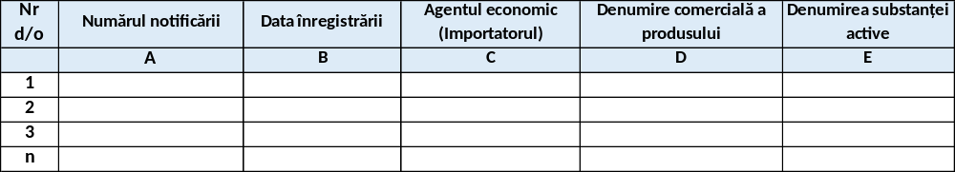
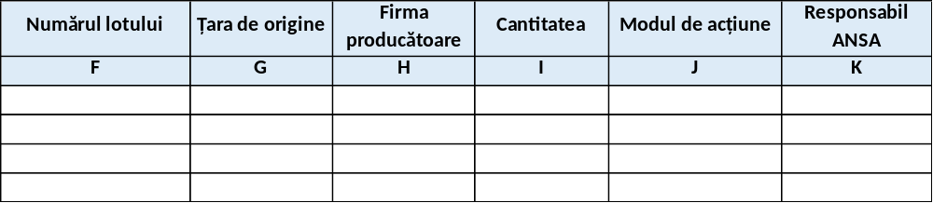

A2.2. Evidența notificărilor pentru importul produselor fertilizante.
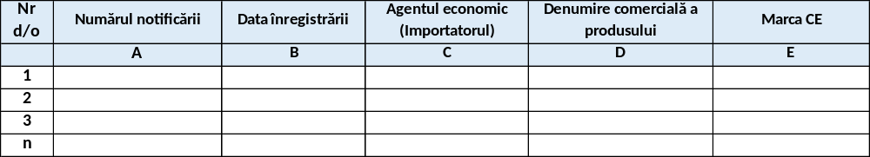
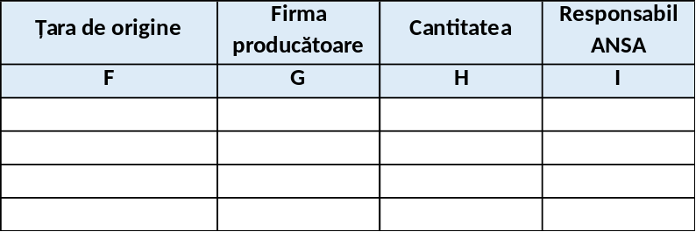

A2.3. Lista notificărilor de import recepționate.
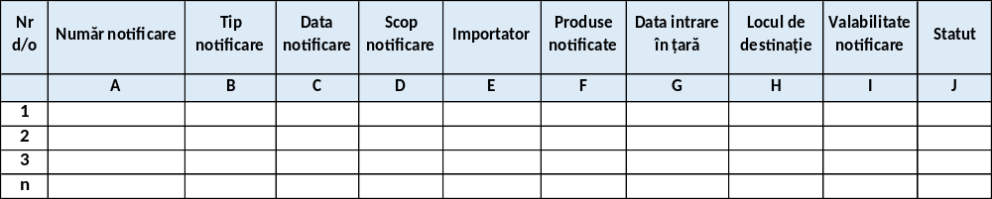

A2.4. Lista mărfurilor importate ce au fost supuse controlului sanitar-veterinar în ultimul an calendaristic după originea mărfii.
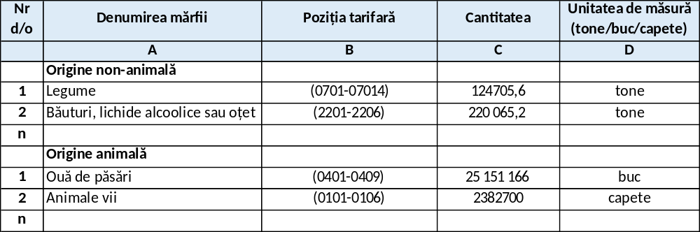

A2.5. Lista mărfurilor importate ce au fost supuse controlului fitosanitar în ultimul an calendaristic după tipul produsului.
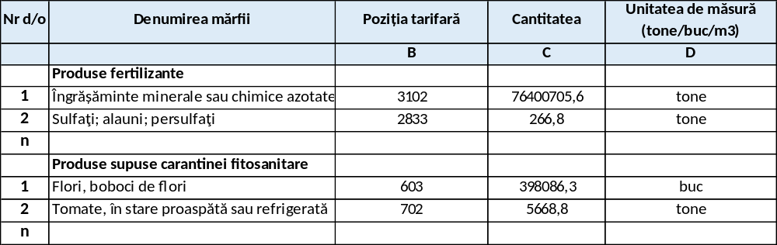

A2.6. Lista mărfurilor returnate ce au fost supuse controlului PIF în ultimul an calendaristic.
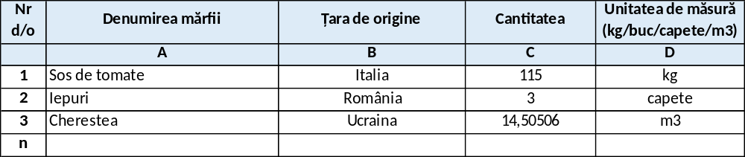

A2.7. Numărul notificărilor de import grupate după posturile de inspecție la frontieră și ani calendaristici.
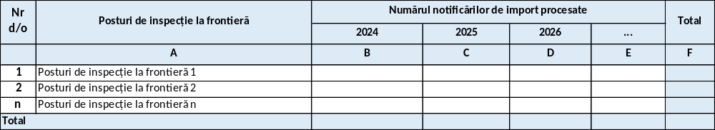

A2.8. Numărul notificărilor de import grupate după tip notificare de import și luni calendaristice.
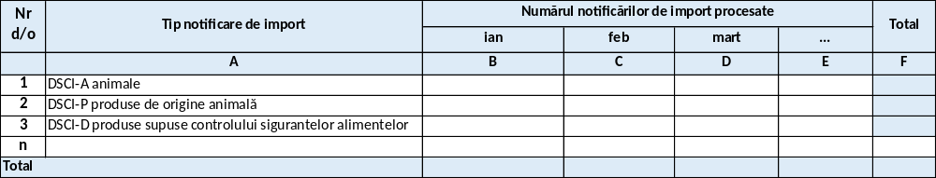

Rapoarte aferente SSI „Înregistrare și diseminare alerte”

A2.9. Lista centralizatoare (trimestrială/semestrială/anuală) privind Notificările RASFF
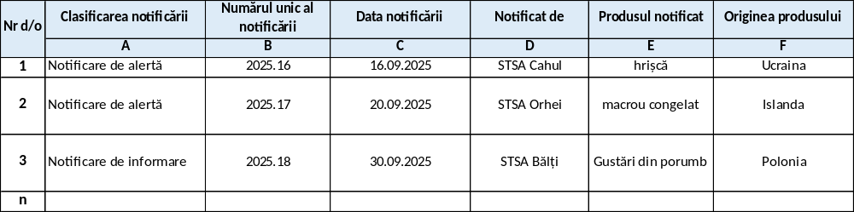
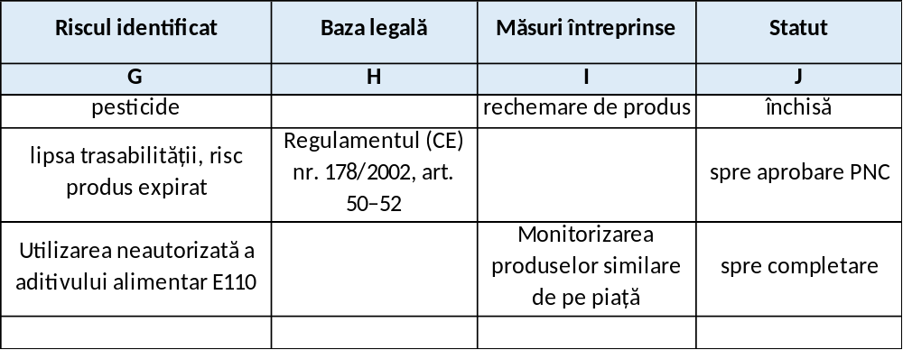

A2.10. Lista alertelor destinată societății civile
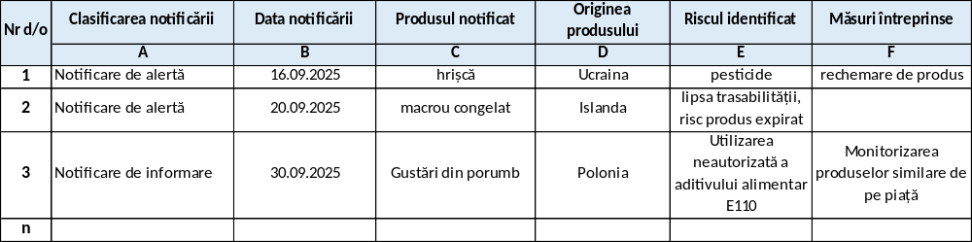

A2.11. Numărul notificărilor recepționate după clasificarea notificării, pe ani calendaristici.
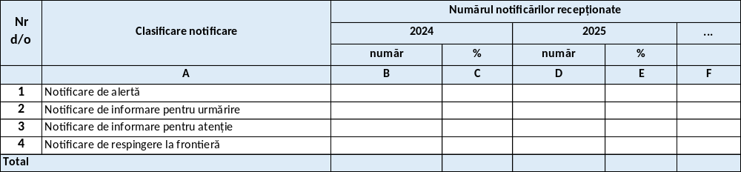

A2.12. Numărul notificărilor recepționate după grupul de produse vizat, pe ani calendaristici.
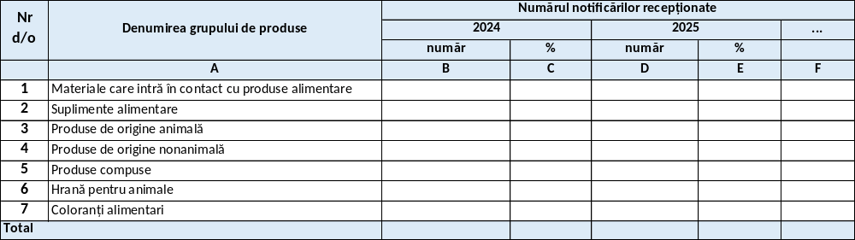

Rapoarte aferente SSI „Registrul operatorilor din lanțul alimentar”

A2.13. Lista operatorilor înregistrați în ROLA.
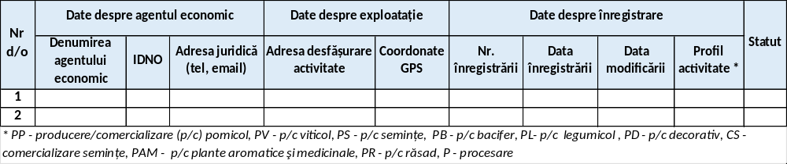

A2.14. Lista operatorilor autorizați sanitar veterinar grupați după tipul exploatației
Exemplu: depozit angro de furaje, spital veterinar, exploatație de porcine, conform anexei nr. 6 din LP 221/2007 și unitatea administrativ teritorială
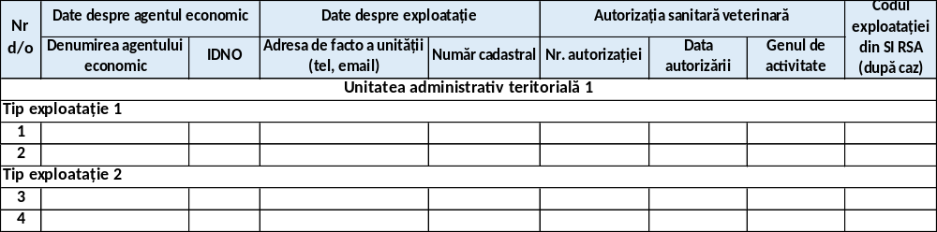

A2.15. Lista mijloacelor de transport autorizate sanitar veterinar.
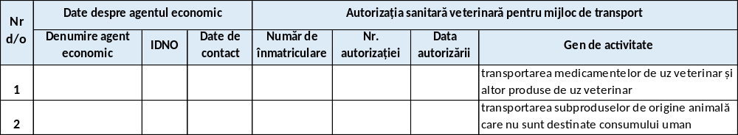

A2.16. Lista exploatațiilor autorizate sanitar veterinar
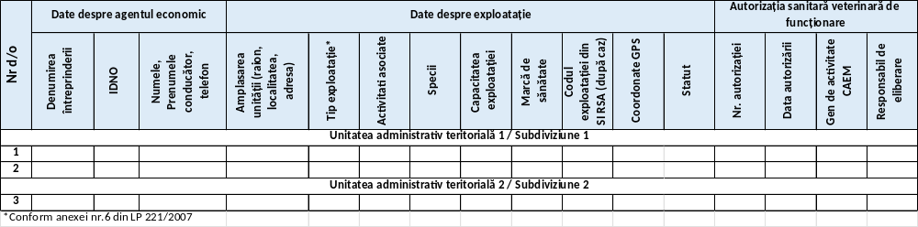

A2.17. Lista exploatațiilor autorizate sanitar veterinar pentru un gen de activitate (conform CAEM) grupate pe unitate administrativ teritorială
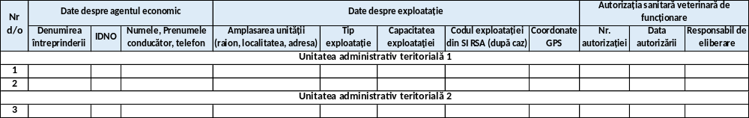

A2.18. Lista unităților înregistrate sanitar veterinar.
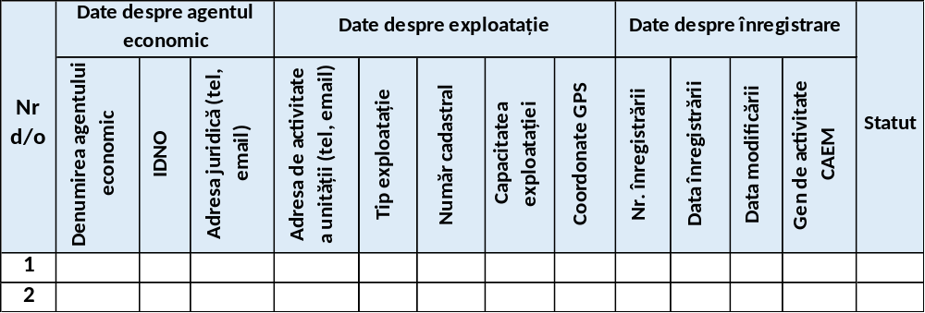

A2.19. Registrul de înregistrare al utilajului tehnologic principal.
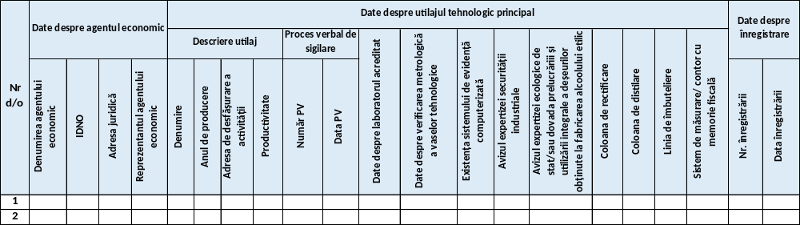

A2.20. Lista operatorilor înregistrați în domeniul siguranței alimentelor de origine non-animală
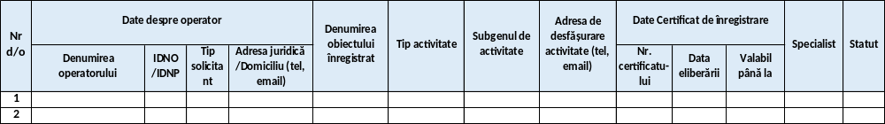

A2.21. Lista operatorilor înregistrați în domeniul siguranței alimentelor după genul activității/unitatea teritorial administrativă
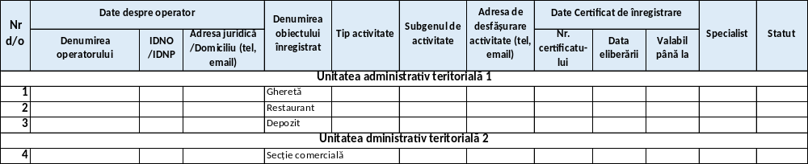

A2.22. Lista operatorilor/exploatațiilor înregistrați în domeniul fitosanitar
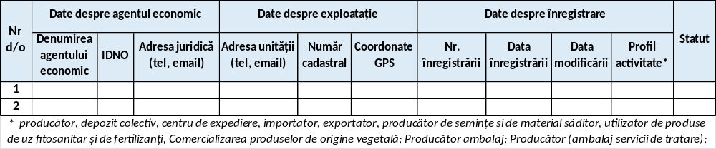

A2.23. Lista producătorilor înregistrați în domeniul fitosanitar
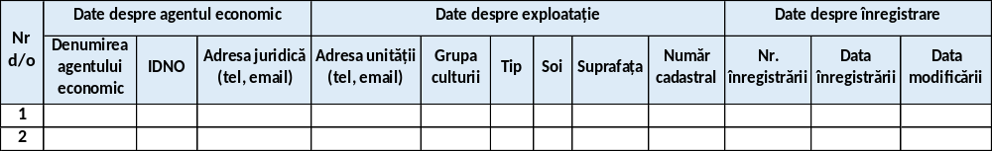

A2.24. Lista operatorilor înregistrați pentru producerea și/sau prelucrarea, și/sau comercializarea semințelor și materialului săditor

A2.25. Lista operatorilor înregistrați pentru producerea semințelor și materialului săditor
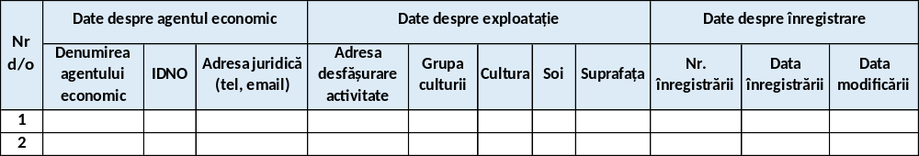

A2.26. Registrul depozitelor specializate pentru păstrarea produselor de uz fitosanitar și a fertilizanților
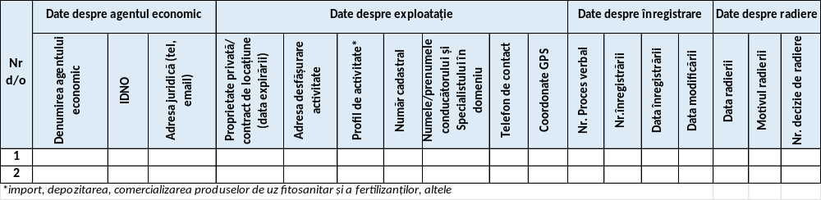

A2.27. Lista depozitelor autorizate/înregistrate.
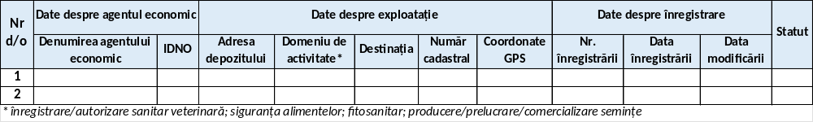

A2.28. Numărul total al operatorilor/exploatațiilor înregistrate pe domeniu de activitate și/sau subdiviziune
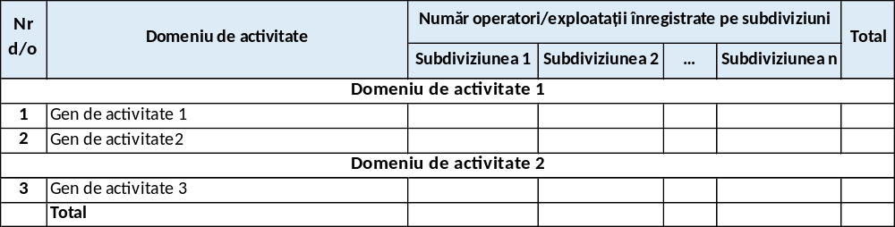

A2.29. Lista operatorilor înregistrați după statutul curent (activ, suspendat, radiat)
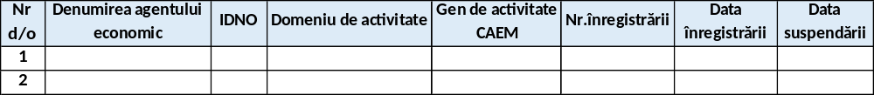

A2.30. Lista actelor permisive emise (varianta 1)
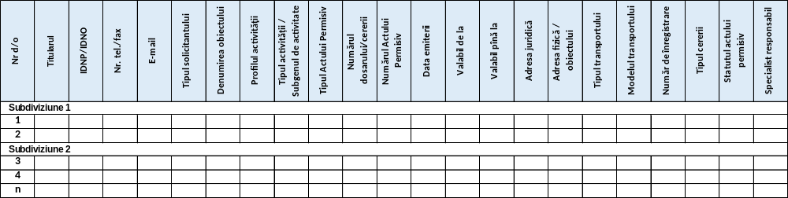

A2.31. Lista actelor permisive emise (varianta 2)
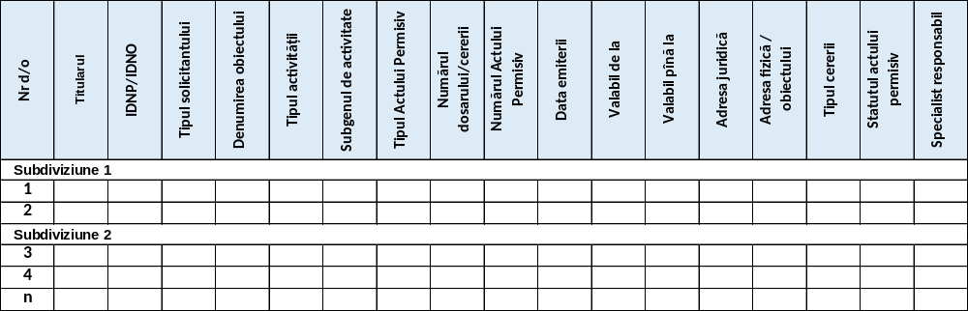

Anexa 3. Obiecte informaționale ale sistemului informatic
1. Operator din lanțul alimentar. Acest obiectul informațional este compus din următoarele categorii de date:
- numărul de identificare de stat IDNO/IDNP;
- codul TVA (pentru plătitorii de TVA);
- denumirea / numele și prenumele;
- forma organizatoric-juridică;
- tipul de proprietate;
- adresa juridică;
- adresa de facturare;
- adresa E-mail;
- date de contact;
- detalii bancare;
- statutul actual;
- alte categorii de date, după caz.
2. Exploatație agroalimentară. Acest obiectul informațional complex este compus din următoarele categorii de date:
- identificatorul exploatației;
- numărul cadastral;
- numărul de identificare de stat (IDNP/IDNO) al operatorului din lanțul alimentar;
- adresa exploatației (localitatea conform CUATM, strada, numărul);
- coordonate geospațiale;
- denumirea exploatației;
- tipul exploatației;
- suprafața terenului gestionat;
- date geospațiale ale exploatației;
- profilul activității;
- activitățile practicate;
- date despre speciile animalelor/culturilor de plante din exploatația respectivă;
- numărul de animale din specia respectivă în exploatație;
- capacitatea/ volumul de producție anuală;
- date despre starea epizootică a exploatației;
- date de contact;
- statutul exploatației.
În funcție de tipul exploatației aceasta va fi descrisă de atribute specifice, după cum urmează:
2.1. Depozit. Exploatația de tip depozit va mai include următoarele categorii de date:
- tipul depozitului sau destinația;
- proprietate privată/contract de locațiune;
- data expirării contractului de locațiune.
2.2. Teren. Exploatația de tip teren va mai include următoarele categorii de date:
- suprafața agricolă;
- suprafața arabilă;
- parcela.
2.3. Utilaj tehnologic. Exploatația de tip utilaj tehnologic va mai include următoarele categorii de date:
- anul producerii;
- productivitatea;
- date despre procesul verbal de sigilare (numărul, data);
- date despre laboratorul acreditat;
- date despre verificarea metrologică a vaselor tehnologice;
- date despre existența sistemului de evidență computerizată;
- avizul expertizei securității industriale;
- avizul expertizei ecologice de stat sau dovada prelucrării integrale a deșeurilor;
- coloana de rectificare;
- coloana de distilare;
- sistem de măsurare/contor cu memorie fiscală.
2.4. Unitatea de transport. Exploatația de tip unitate de transport va mai include următoarele categorii de date:
- numărul de înmatriculare;
- tip mijloc de transport;
- alte date relevante.
3. Înregistrare ROLA. Acest obiectul informațional este compus din următoarele categorii de date:
- identificatorul înregistrării;
- identificator utilizator autorizat (funcționar ANSA responsabil de înregistrare);
- tip înregistrare (operator, exploatație agroalimentară);
- identificatorul operatorului din lanțul alimentar;
- identificatorul exploatației agroalimentare;
- date despre controlul oficial;
- date de trasabilitate a înregistrării;
- documente atașate;
- alte categorii de date, după caz.
4. Document electronic. Acest obiectul informațional complex este compus din următoarele categorii de date:
- identificator document;
- tip document;
- format document;
- emitent document;
- conținut document;
- statut document.
5. Permisiune. Acest obiectul informațional este compus din următoarele categorii de date:
- identificatorul permisiunii;
- identificatorul exploatației agroalimentare;
- identificatorul activității;
- data înregistrării;
- data modificării;
- statut.
6. Activitate. Acest obiectul informațional este compus din următoarele categorii de date:
- identificatorul activității;
- identificatorul profilului activității;
- identificatorul domeniului de activitate;
- identificatorul culturii agricole;
- denumirea activității;
- alte categorii de date, după caz.
7. Domeniu de activitate. Acest obiectul informațional este compus din următoarele categorii de date:
- identificatorul domeniului de activitate;
- denumirea domeniului de activitate.
8. Profil activitate. Acest obiectul informațional este compus din următoarele categorii de date:
- identificatorul profilului activității;
- denumirea profilului activității.
9. Cultură agricolă. Acest obiectul informațional este compus din următoarele categorii de date:
- identificatorul culturii agricole;
- denumirea culturii agricole;
- grupa culturii;
- soiul.
10. Utilizator autorizat
Reprezintă profilul utilizatorului autorizat cu acces la interfața utilizator a sistemul informatic. Următoarele categorii de date vor fi stocate în profilul utilizatorului autorizat:
- codul IDNP al utilizatorului;
- nume;
- prenume;
- date de acces la sistemul informatic;
- adresa poștală;
- adresa e-mail;
- număr telefon de contact;
- rolurile atribuite ]n cadrul sistemului informatic;
- drepturi de acces la date;
- statutul curent al profilului (activ/inactiv);
- alte date relevante.
11. Sarcină
Acest obiect informațional va conține următoarele categorii de date:
- identificator sarcină;
- executant sarcină;
- termen limită executare sarcină;
- detalii sarcină (în contextul fluxurilor de lucru implementate în sistemul informatic);
- statut sarcină.
12. Importator. Acest obiectul informațional este compus din următoarele categorii de date:
- Identificator importator;
- numărul de identificare de stat IDNO/IDNP;
- codul TVA (pentru plătitorii de TVA);
- denumirea / numele și prenumele;
- forma organizatoric-juridică;
- tipul de proprietate;
- adresa juridică;
- adresa de facturare;
- adresa E-mail;
- date de contact;
- statutul actual;
- alte categorii de date, după caz.
13. Notificare de import. Acest obiectul informațional este compus din următoarele categorii de date:
- identificator notificare de import;
- identificator importator;
- tip notificare (DSCI-A, DSCI-P, DSCI-D, DCIF, DCIPP, DCIPUF);
- date despre lot de produs;
- date despre exploatațiile agroalimentare;
- data notificare;
- scop notificare (piața internă, tranzit);
- date despre locul de destinație;
- date despre depozitare temporară;
- date despre operator responsabil de transport;
- descrierea transportului;
- locul controlului fizic (la frontieră, la locul de destinație);
- punctul de intrare în țară;
- data estimativă de intrare în țară;
- data exactă de intrare în țară;
- punctul de ieșire din țară (pentru tranzit);
- țara de destinație (pentru tranzit);
- valabilitate tranzit (14 zile de la intrarea în țară);
- data închidere notificare (pentru tranzit);
- valabilitate notificare (14 zile de la expediere notificare);
- mențiuni;
- statut notificare (activă/anulată/spre completare/refuz la frontieră /închisă etc.)
14. Lot notificat. Acest obiectul informațional este compus din următoarele categorii de date:
- identificator lot notificat;
- identificator produs;
- număr lot;
- descriere lot;
- date certificat de sănătate;
- cantitate produs;
- ambalaj produs;
- există alerte?
- alte date relevante.
15. Lot importat. Acest obiectul informațional este compus din următoarele categorii de date:
- identificator lot importat;
- identificator produs;
- număr lot;
- descriere lot;
- date certificat de sănătate;
- cantitate produs;
- ambalaj produs;
- import permis/respins;
- mențiuni;
- alte date relevante.
16. Produs. Acest obiectul informațional este compus din următoarele categorii de date:
- identificator produs;
- denumire comercială produs;
- denumire substanță activă;
- modul de acțiune;
- număr de înregistrare produs în registrul de stat (fitosanitar și fertilizanți);
- categorie produs;
- cod NCM;
- țara de origine;
- marca CE;
- producător;
- date de valabilitate.
17. Control. Acest obiectul informațional este compus din următoarele categorii de date:
- identificator control;
- identificator notificare de import;
- identificator utilizator autorizat (inspector PIF);
- tip control (documentar/de identitate/fizic);
- data;
- decizie control (trecere permisă/vămuire permisă/ reținere la frontieră);
- descriere control;
- alte date relevante.
17. Notificare. Acest obiectul informațional este compus din următoarele categorii de date:
- identificator notificare;
- identificator utilizator autorizat (punct de contact);
- identificator neconformitate;
- tip notificare (alimente, hrană pentru animale, furaje etc.);
- clasificare notificare (de informare, de alertă, de respingere la frontieră);
- baza notificării (control oficial, respingere la frontieră, reclamația consumatorului etc.);
- cod unic asociat;
- data notificării;
- subiectul notificării;
- temei legal;
- date despre membri PC pentru intervenție;
- date despre membri PC pentru informare;
- date despre loturi de produs;
- lista de distribuție;
- date despre pericole:
  - categorie pericol;
  - pericol identificat;
  - date privind rezultatele testelor;
  - investigații de laborator;
  - date privind prelevarea datelor (număr de probe, metoda, locul etc.);
  - analize de laborator;
  - matrice/metoda de analiză.
- date despre riscuri:
  - risc major(confirmare, evaluare);
  - număr de persoane afectate;
  - tipul bolii/simptome;
  - legislație;
  - nivel maxim admis.
- date privind control la frontieră:
  - punct de plecare;
  - punct de intrare;
  - punct de control;
  - motiv inspecție;
  - țara de destinație;
  - destinatar(nume, adresă);
  - număr container/sigiliu;
  - număr înmatriculare mijloc de transport.
- date despre informații publice;
- organizație/minister;
- fraudă?
- descriere fraudă;
- alte categorii de date, după caz.
18. Lot produs. Acest obiectul informațional complex este compus din următoarele categorii de date:
- identificator lot produs;
- număr lot;
- date de valabilitate lot;
- descriere lot (număr unități, masă/volum);
- date despre certificat de sănătate (număr/numere, data, număr CVED/CED);
- date privind operatorii implicați (număr înregistrare/autorizare, țară/raion, nume, adresă);
- categorie produs (fructe, dulciuri, lapte etc.);
- denumire produs;
- cod NCM;
- brand;
- denumire comercială;
- aspect produs (temperatura, altele);
- cod de bare;
- date de pe etichetă;
- masa unității/volum;
- țara de origine;
- listă de distribuție?
- alte date relevante.
19. Neconformitate. Acest obiectul informațional complex este compus din următoarele categorii de date:
- identificator neconformitate;
- descriere neconformitate;
- clasificare risc;
- data constatării;
- sursa de proveniență (LIMS, RASFF al UE, media, alte surse);
- tipul controlului;
- denumire produs;
- tip produs (hrană pentru animale /aliment);
- categorie produs (carne, lapte etc);
- codul lotului/seriei;
- cantitatea afectată;
- ambalaj și etichetare;
- țara de origine;
- țara care a raportat;
- operatorul economic;
- date preluate din LIMS:
  - nr. proces verbal;
  - nr. raport de încercări;
  - cantitate probă prelevată;
  - rezultate de laborator;
- documente atașate;
- data procesării;
- statut (proiect, neconformitate simplă, notificare);
20. Dosar electronic. Acest obiectul informațional complex este compus din următoarele categorii de date:
- identificatorul dosarului;
- identificatorul notificării;
- identificatorul neconformității;
- date de trasabilitate a dosarului;
- date despre sarcinile necesare de executat pentru examinarea dosarului;
- date despre punctele de contact implicate în procesul de examinare a dosarului;
- date despre corespondența între punctele de contact aferentă examinării dosarului;
- date despre măsuri realizate;
- documente în format electronic atașate la dosar;
- alte categorii de date, după caz.
21. Măsură realizată. Acest obiectul informațional complex este compus din următoarele categorii de date:
- identificatorul măsurii realizate;
- identificatorul notificării;
- identificatorul lotului de produs;
- tip măsură (voluntare, impuse);
- denumire acțiune (rechemare, distrugere, informare consumatori etc.);
- descriere măsură realizată;
- data intrării în vigoare;
- durata;
- punctul de contact responsabil;
- alte date relevante.

Anexa 4. Abrevieri, acronime și noțiuni utilizate în document
Tabelul 10.1. Abrevierile și acronimele utilizate în document.
Nr. | Abreviere/Acronim | Descriere
1. | AGE | Agenția de Guvernare Electronică
2. | ANSA | Agenția Națională pentru Siguranța Alimentelor
3. | AP | Autoritate publică
4. | API | Application programming interface
5. | ASP | Agenția Servicii Publice
6. | BD | Bază de date
7. | BPML | Business process modelling language
8. | CAEM | Clasificatorul activităţilor din economia Moldovei
9. | CFOJ | Clasificatorul formelor organizatorico-juridice ale agenţilor economici din Republica Moldova
10. | CFP | Clasificatorul formelor de proprietate
11. | COTS | Commercial off-the-shelf
12. | CUATM | Clasificatorul unităţilor administrativ-teritoriale
13. | DCIA | Notificare privind importul produselor supuse supravegherii și controlului sanitar-veterinar (animale vii)
14. | DCIP | Notificare privind importul produselor supuse supravegherii și controlului sanitar-veterinar (produse de origine animala)
15. | DCID | Notificare privind importul produselor supuse supravegherii și controlului de siguranță a alimentelor
16. | DCIPP | Notificare privind importul produselor supuse supravegherii și controlului fitosanitar
17. | DCIPUF | Notificare privind importul produselor supuse supravegherii și controlului produselor de uz fitosanitar
18. | DCIF | Notificare privind importul produselor supuse supravegherii și controlului fertilizanților
19. | IDA | Subsistemul informațional „Înregistrare și diseminare alerte”
20. | KPI | Key performance indicators (Indicatori cheie de performanță)
21. | LIMS | Subsistemul informațional „Management al laboratoarelor”
22. | MCabinet | Portalul guvernamental al cetățeanului și antreprenorului
23. | MCI | Subsistemul informațional „Monitorizare și control la import”
24. | MCloud | Platforma tehnologică guvernamentală comună
25. | MPass | Serviciul electronic guvernamental de autentificare și control al accesului
26. | MPower | Sistemul informațional automatizat „Registrul împuternicirilor de reprezentare în baza semnăturii electronice”
27. | MNotify | Serviciului guvernamental de notificare electronică
28. | MLog | Serviciul electronic guvernamental de jurnalizare
29. | NCM | Nomenclatorul combinat al mărfurilor
30. | QBE | Query by example
31. | PDSE | Platforma de dezvoltare a serviciilor electronice
32. | PIF | Post de inspecție la frontieră
33. | PUFF | Produse de uz fitosanitar și fertilizanți
34. | RBI | Registrul bunurilor imobile
35. | ROLA | Subsistemul informațional „Registrul operatorilor din lanțul alimentar”
36. | RSA | Subsistemul informațional „Registrul de stat al animalelor”
37. | RSC | Registrul de stat al controalelor
38. | RSF | Subsistemul informațional „Registrul de stat fitosanitar”
39. | RSP | Registrul de stat al populației
40. | RSUD | Registrul de stat al unităților de drept
41. | SDD | Software design document
42. | SGBD | Sistem de gestiune a bazelor de date
43. | SI | Sistem informatic
44. | SIA | Sistem informațional automatizat
45. | SIA GEAP | Sistemul informațional automatizat „Gestionarea și eliberarea actelor permisive”
46. | SIMIDA | Sistemului informatic integrat „e-ANSA Control la import și diseminare alerte”
47. | SLA | Service level agreement
48. | SOA | Service oriented architecture
49. | SPOF | Single point of failure
50. | SRS | Software requirements specification
51. | SSI | Subsistem informatic
52. | TI | Tehnologie informatică
53. | TIC | Tehnologia informațiilor și comunicațiilor
54. | TLS/SSL | Transport layer security/Secure sockets layer

Tabelul 10.2. Definiții și noțiuni utilizate în document.
Nr. | Abreviere/Acronim | Descriere
1. | Bază de Date | Ansamblu de date organizate conform structurii conceptuale care descrie caracteristicele de bază și relația dintre entități
2. | Credențiale | Set de atribute ce stabilesc identitatea și autenticitatea utilizatorilor și sistemelor în cadrul sistemelor informaționale.
3. | Date | Unități informaționale elementare despre persoane, subiecte, fapte, evenimente, fenomene, procese, obiecte, situații etc. prezentate într-o formă care permite notificarea, comentarea și procesarea lor.
4. | Date cu caracter personal | Orice informație cu referire la o persoană fizică identificată sau identificabilă (subiect al datelor cu caracter personal). În acest sens o persoană identificabilă este o persoană care poate fi identificată, direct sau indirect, în special prin referire la un număr de identificare sau la unul sau mai multe elemente specifice, proprii identității sale fizice, fiziologice, psihice, economice, culturale sau sociale.
5. | Exploatație agroalimentară | Unitatea/obiectul din domeniul agroalimentar în cadrul căreia își desfășoară activitatea operatorii din lanțul alimentar.
6. | Flux de Lucru | Proces administrativ al unei organizații în decursul căruia sarcini, proceduri și informații sunt prelucrate sau executate într-o anumită succesiune dictată de reguli prestabilite (norme procedurale) în scopul realizării unui produs sau furnizării unui serviciu.
7. | Integritatea datelor | Stare a datelor, când acestea își păstrează conținutul și sunt interpretate univoc în cazuri de acțiuni aleatorii. Integritatea se consideră păstrată dacă datele nu au fost alterate sau deteriorate (șterse).
8. | Jurnalizare | Funcție de înregistrare a informației despre evenimente. În cadrul sistemelor informaționale înregistrările despre evenimente includ detalii despre data și ora, utilizatorul, acțiunea întreprinsă.
9. | Metadate | Modalitate de atribuire de valoare semantică datelor stocate în baza de date (date despre date).
10. | Obiect informațional | Reprezentare virtuală al entităților materiale și nemateriale existente.
11. | Operator din lanțul alimentar | Persoană fizică sau juridică, care practică activitate de întreprinzător în sectorul agricol (activități de producție vegetală și activități auxiliare pentru producția vegetală; activități din domeniul produselor de uz fitosanitar și al fertilizanților), domeniul producție animală [activități de producție animală (activități de creștere și reproducție a animalelor) și activități auxiliare creșterii de animale], domeniul alimentar (activități de producere și procesare a alimentelor de origine animală și non-animală), aflate în competența Agenției Naționale pentru Siguranța Alimentelor.
12. | Query by Example | Metodă de interogare a bazei de date cu utilizarea sintaxei în formă de text nativ. Avantajul principal este lipsa unor cerințe specifice față de structura solicitării de informați.
13. | Resursă informațională | Set de informație documentată în sistemul informatic, menținut în concordanță cu cerințele și legislația în vigoare
14. | Sistem informatic | Ansamblu de programe și echipamente care asigură prelucrarea automată a datelor (componenta automatizată a sistemului informațional).
15. | Sistem informațional | Sistem de prelucrare a informației, împreună cu resursele organizaționale asociate, cum ar fi resursele umane și tehnice, care furnizează și distribuie informația.
16. | Software Design Document | Document director al sistemului informatic care cuprinde descrierea detaliată a următoarelor viziuni: structurile de date și constrângerile acestora, arhitectura sistemului informatic care oferă totalitatea secțiunilor conceptuale ale sistemului informatic, interfața sistemului informatic care cuprinde conceptualizarea totalității componentelor interfeței utilizator sistemului informatic, funcționalitățile sistemului informatic care cuprinde descrierea detaliată a totalității scenariilor de implementare a sistemului informatic.
17. | Software Requirements Specification | Document care conține descrierea detaliată a totalității scenariilor de interacțiune între utilizatori și aplicația informatică.
18. | Subsistem informatic | Parte componentă (cu posibilitatea decuplării funcționale) a unui sistem informatic complex.
19. | Tehnologie informatică și de comunicație | Termen comun care include toate tehnologiile utilizate pentru schimbul și manipularea informației.
20. | Veridicitatea datelor | Nivel de corespundere a datelor, păstrate în memoria calculatorului sau în documente, stării reale a obiectelor din domeniul respectiv al sistemului, reflectate de aceste date.

Anexa 5. Referințe și aspecte legale pentru elaborarea sistemului informatic
Analizând cadrul normativ-legislativ în vigoare al Republicii Moldova și practica internațională pot fi evidențiate un șir de acte, standarde și bune practici, prevederile cărora trebuie luate în considerație la proiectarea, dezvoltarea și implementarea subsistemelor informaționale din perimetrul SIMIDA.
În acest sens, pentru dezvoltarea, implementarea și funcționarea SIMIDA a fost identificat un set de acte juridice și normative grupate în funcție de gradul de aplicabilitate după cum urmează:
- cadrul normativ național ce reglementează domeniul de activitate a ANSA;
- cadrul normativ național în domeniul informatizării și tehnologiei informației;
- standarde și bune practici în domeniul TIC.
Actele normative aferente activității ANSA, serviciilor publice prestate de ANSA, precum și proceselor de business ale componentelor SIMIDA sunt următoarele:
- Legea nr. 1100/2000 cu privire la fabricarea și circulația alcoolului etilic și a producției alcoolice.
- Legea nr. 119/2004 cu privire la produsele de uz fitosanitar.
- Legea nr. 33/2006 privind depozitarea cerealelor și regimul certificatelor de depozit pentru cereale.
- Legea nr. 231/2006 privind identificarea și înregistrarea animalelor.
- Legea nr. 235/2006 cu privire la principiile de baza de reglementare a activității de întreprinzător.
- Legea nr. 221/2007 privind activitatea sanitară veterinară.
- Legea nr. 231/2010 privind comerțul interior.
- Legea nr. 160/2011 privind reglementarea prin autorizare a activității de întreprinzător.
- Legea nr. 131/2012 privind controlul de stat.
- Legea nr. 50/2013 cu privire la controalele oficiale pentru verificarea conformității cu legislația privind hrana pentru animale și produsele alimentare și cu normele de sănătate și de bunăstare a animalelor.
- Legea nr. 68/2013 despre semințe.
- Legea nr. 172/2014 privind aprobarea Nomenclaturii combinate a mărfurilor.
- Legea nr. 185/2017 pentru modificarea și completarea unor acte legislative.
- Legea nr. 237/2018 cu privire la controlul de conformitate cu cerințele de calitate pentru fructele și legumele proaspete.
- Legea nr. 306/2018 cu privire la siguranța alimentelor.
- Legea nr. 333/2018 cu privire la aprobarea unor modele de acte.
- Legea nr. 234/2021 cu privire la serviciile publice.
- Legea nr. 77/2022 pentru modificarea unor acte normative.
- Legea nr. 237/2023 privind producția ecologică și etichetarea produselor ecologice.
- Legea nr. 403/2023 privind introducerea pe piață a produselor fitosanitare și pentru modificarea unor acte normative.
- Legea nr. 422/2023 privind măsurile de protecție împotriva organismelor dăunătoare plantelor.
- Legea nr. 21/2025 privind punerea la dispoziție pe piață a produselor fertilizante.
- Hotărârea Guvernului nr. 360/2002 despre aprobarea Regulamentului cu privire la importul și exportul de semințe și material săditor.
- Hotărârea nr. 1045/2005 pentru aprobarea Regulamentului cu privire la importul, stocarea, comercializarea și utilizarea produselor de uz fitosanitar și a fertilizanților.
- Hotărârea Guvernului nr. 1408/2008 cu privire la aprobarea unor norme sanitar-veterinare.
- Hotărârea Guvernului nr. 1279/2008 cu privire la aprobarea Reglementării tehnice „Ambalarea, transportarea și depozitarea fructelor, legumelor și ciupercilor proaspete”.
- Hotărârea Guvernului nr. 929/2009 cu privire la aprobarea „Cerințelor de calitate și comercializare pentru fructe și legume proaspete”.
- Hotărâre de Guvern nr. 558/2011 privind măsurile de urgență din domeniul fitosanitar pentru a preveni introducerea și răspândirea în Republica Moldova a unor organisme dăunătoare.
- Hotărârea Guvernului nr. 915/2011 pentru aprobarea Cerințelor privind calitatea și comercializarea semințelor de plante oleaginoase și pentru fibre.
- Hotărârea Guvernului nr. 598/2012 cu privire la aprobarea Cerințelor privind calitatea și plasarea pe piață a materialului de înmulțire pentru plantele ornamentale.
- Hotărârea Guvernului nr. 713/2013 pentru aprobarea Cerințelor privind producerea și comercializarea semințelor de legume, răsadurilor și a materialului săditor legumicol.
- Hotărârea Guvernului nr. 600/2014 pentru aprobarea Cerințelor privind calitatea și comercializarea semințelor de culturi cerealiere păioase.
- Hotărârea Guvernului nr. 654/2015 cu privire la aprobarea Regulamentului privind ghișeul unic pentru eliberarea actelor permisive pentru exportul produselor și subproduselor de origine animală;
- Hotărârea Guvernului nr. 59/2017 cu privire la aprobarea măsurilor de punere în aplicare a sistemului rapid de alertă pentru alimente și furaje la nivel național.
- Hotărârea Guvernului nr. 333/2018 cu privire la aprobarea unor modele de acte.
- Hotărârea de Guvern nr. 938/2018 pentru aprobarea unor regulamente privind trecerea frontierei de stat a mărfurilor supuse controlului de către Agenția Națională pentru Siguranța Alimentelor.
- Hotărârea Guvernului nr. 257/2019 pentru aprobarea modelelor de acte privind importul de semințe și abrogarea unei hotărâri de Guvern.
- Hotărârea Guvernului nr. 82/2021 cu privire la unele sisteme informaționale și registre de stat ale Agenției Naționale pentru Siguranța Alimentelor.
- Hotărârea Guvernului nr. 791/2022 cu privire la instituirea și aprobarea Conceptului Sistemului informațional integrat „e-ANSA”.
- Hotărârea Guvernului nr. 14/2023 cu privire la organizarea și funcționarea Agenției Naționale pentru Siguranța Alimentelor.
- Hotărârea Guvernului nr. 790/2023 cu privire la aprobarea Planului general de gestionare a crizelor în domeniul siguranței produselor alimentare și a hranei pentru animale.
- Hotărârea Guvernului nr. 591/2024 pentru aprobarea Regulamentului privind importul și exportul produselor ecologice.
- Hotărârea Guvernului nr. 679/2024 pentru aprobarea Regulamentului privind aplicarea măsurilor de protecție împotriva organismelor dăunătoare plantelor.
- Regulament Agenției Naționale pentru Siguranța Alimentelor nr. 231/2003 privind gestionarea produselor de uz fitosanitar și a fertilizanților în economia națională.
- Ordinul Agenției Naționale pentru Siguranța Alimentelor nr. 15/2021 cu privire la aprobarea Regulamentului de înregistrare sanitară veterinară a activităților agenților economici.
- Ordinului Agenției Naționale pentru Siguranța Alimentelor nr. 163/2023 cu privire la limitarea termenului de valabilitate a notificărilor despre importul produselor de uz fitosanitar și a fertilizanților.
- Ordinului Agenției Naționale pentru Siguranța Alimentelor nr. 387/2025 cu privire la aprobarea formularului notificării despre importul produselor fertilizante.
- Ordinului Ministerului Agriculturii și Industriei Alimentare nr. 207/2025 Cu privire la aprobarea ghidului privind aspectul vizual al etichetei pentru produse fertilizante UE și/sau produse fertilizante MD.
Actele normative care reglementează tehnologia informației și comunicației din Republica Moldova aplicabile subsistemelor informaționale din perimetrul SIMIDA sunt următoarele:
- Legea nr. 142/2018 cu privire la schimbul de date și interoperabilitate.
- Legea nr. 124/2022 privind identificarea electronică și serviciile de încredere.
- Hotărârea Guvernului nr. 330/2012 cu privire la crearea și administrarea portalului guvernamental unic al serviciilor publice.
- Hotărârea Guvernului nr. 656/2012 cu privire la aprobarea Programului privind Cadrul de Interoperabilitate.
- Hotărârea Guvernului nr. 1090/2013 privind serviciul electronic guvernamental de autentificare și control al accesului (MPass).
- Hotărârea Guvernului nr. 128/2014 privind platforma tehnologică guvernamentală comună (MCloud).
- Hotărârea Guvernului nr. 405/2014 privind serviciul electronic guvernamental integrat de semnătură electronică (MSign).
- Hotărârea Guvernului nr. 701/2014 cu privire la aprobarea Metodologiei publicării datelor guvernamentale deschise.
- Hotărârea Guvernului nr. 708/2014 privind serviciul electronic guvernamental de jurnalizare (MLog).
- Hotărârea Guvernului nr. 717/2014 privind platforma de dezvoltare a serviciilor electronice (PDSE).
- Hotărârea Guvernului nr. 201/2017 privind aprobarea Cerințelor minime obligatorii de securitate cibernetică;
- Hotărârea Guvernului nr. 1141/2017 pentru aprobarea Regulamentului privind modalitatea de aplicare a semnăturii electronice pe documentele electronice de către funcționarii persoanelor juridice de drept public în cadrul circulației electronice ale acestora.
- Hotărârea Guvernului nr. 414/2018 cu privire la măsurile de consolidare a centrelor de date în sectorul public și de raționalizare a administrării sistemelor informaționale de stat.
- Hotărârea Guvernului nr. 211/2019 privind platforma de interoperabilitate (MConnect).
- Hotărârea Guvernului nr. 376/2020 pentru aprobarea Conceptului serviciului guvernamental de notificare electronică (MNotify) și a Regulamentului privind modul de funcționare și utilizare a serviciului guvernamental de notificare electronică (MNotify).
- Hotărârea Guvernului nr. 650/2023 cu privire la aprobarea Strategiei de transformare digitală a Republicii Moldova pentru anii 2023-2030.
- Hotărârea Guvernului nr. 677/2025 cu privire la consolidarea accesului la serviciile publice electronice în cadrul Portalului guvernamental integrat EVO utilizat la prestarea serviciilor publice electronice și aprobarea măsurilor necesare pentru implementarea modelului unitar de design.
La implementarea SIMIDA trebuie să fie respectate următoarele acte normative, care reglementează lansarea și exploatarea sistemelor informaționale:
- Legea nr. 1069/2000 cu privire la informatică.
- Legea nr. 467/2003 cu privire la informatizare și la resursele informaționale de stat.
- Legea nr. 71/2007 cu privire la registre.
- Legea comunicațiilor electronice nr. 241/2007.
- Legea nr. 239/2008 privind transparența în procesul decizional.
- Legea nr. 133/2011 privind protecția datelor cu caracter personal.
- Legea nr. 148/2023 privind accesul la informațiile de interes public.
- Hotărârea Guvernului nr. 153/2021 pentru aprobarea Conceptului Sistemului informațional „Registrul resurselor și sistemelor informaționale de stat” și a Regulamentului privind modul de ținere a Registrului resurselor și sistemelor informaționale de stat”.
Toate subsistemelor informaționale din perimetrul SIMIDA trebuie să fie proiectate, dezvoltate și implementate în conformitate cu următoarele reglementări și recomandări naționale și internaționale, metodologii și recomandări legate de sectorul TIC:
- Ordinul ministerului dezvoltării informaționale nr. OMDI78/2006 cu privire la aprobarea reglementării tehnice „Procesele ciclului de viață al software-ului” RT 38370656 - 002:2006.
- Standardul SM ISO/IEC/IEEE 14764:2022 - Ingineria software. Procesele ciclului de viață al software-ului. Mentenanță.
- Standardul SM EN ISO/IEC 27001:2023 - Tehnologia informației, securitatea cibernetică și protecția vieții private. Sisteme de management al securității informației. Cerințe.
- Standardul SM EN ISO/IEC 27002:2022 - Securitatea informației, securitatea cibernetică și protecția vieții private. Mijloace de control al securității informației.
- Standardul SM ISO/IEC/IEEE 14764:2022 Ingineria software. Procesele ciclului de viață al software-ului. Mentenanță.
- Cerințele de nivel AA pentru interfața cu utilizatorul ale Ghidului „Web Content Accessibility Guidelines 2.1”, https://www.w3.org/TR/WCAG21/.
- Recomandările World Wide Web Consortium (W3C) (http://www.w3c.org) privind calitatea conținutului paginilor Web, posibilitățile vizualizării corecte a informației, folosind exploratoare Internet larg utilizate, și compatibilitatea cu diferite platforme informatice.
- Recomandările W3C (http://validator.w3.org) privind testarea paginilor Web. Toate paginile Web se vor testa în conformitate cu aceste recomandări.

Anexa 6. Organigrama ANSA
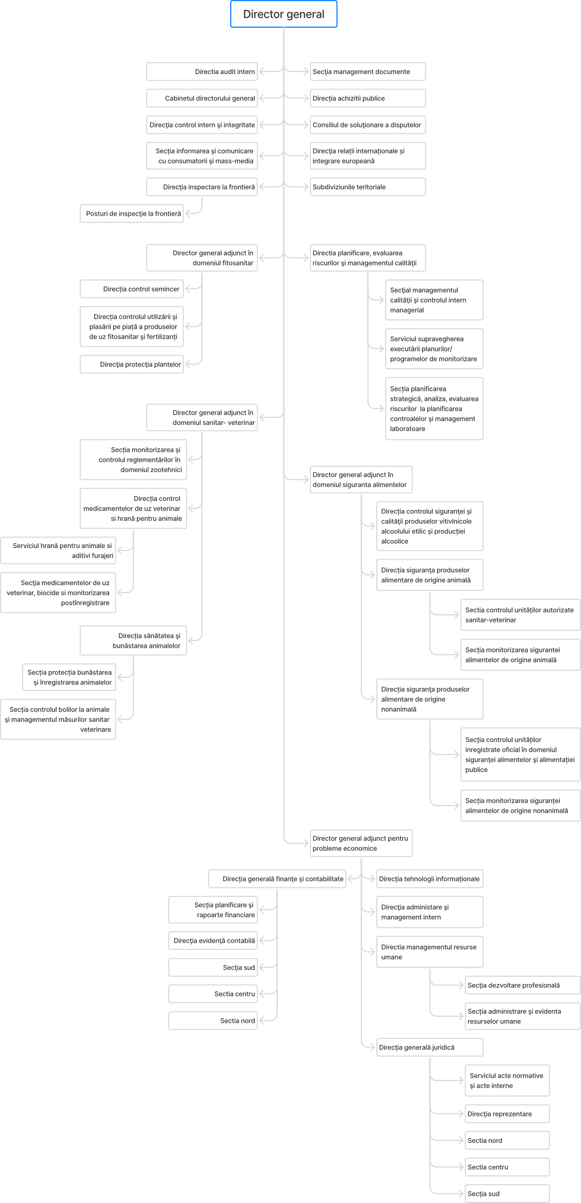
Figura 8.1. Organigrama ANSA.

Anexa 7. Anexă tehnică privind realizarea schimbului de date între SIMIDA și SI ale Serviciului Vamal
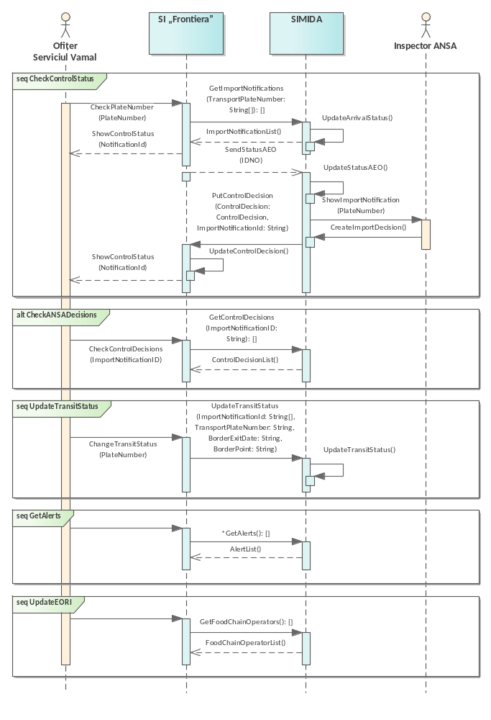
Figura 8.2. Organigrama ANSA.

A7.1. Interpelări
1. GetImportNotifications
Semnătură | GetImportNotifications(TransportPlateNumber: String[]): ImportNotificationList
Descriere | SIMIDA furnizează către SI „Frontiera” date despre notificările prealabile la import care au fost transmise la ANSA pentru importul produselor supuse controlului și supravegherii ANSA
Parametri de intrare la nivel HTTP sau SOAP
Proprietate | Tip | Obligatoriu | Descriere
CallingUser | String(13) | Da | IDNP-ul utilizatorului sau ID-ul sistemului care procesează datele
CallingEntity | String(13) | Da | IDNO-ul persoanei juridice care procesează datele
CallBasis | String(256) | Da | Temeiul legal al apelului
CallReason | String(512) | Da | Scopul apelului
Parametri de intrare
Proprietate | Tip | Obligatoriu | Descriere
TransportPlateNumber | String[] | Da | Numărul de înmatriculare al unității de transport cu care sunt importate mărfurile notificate în prealabil către ANSA
2. GetControlDecisions
Semnătură | GetControlDecisions(ImportNotificationID: String): ControlDecisionList
Descriere | SIMIDA furnizează către SI „Frontiera” date despre deciziile aferente controlului ANSA la importul produselor supuse controlului și supravegherii ANSA
Parametri de intrare la nivel HTTP sau SOAP
Proprietate | Tip | Obligatoriu | Descriere
CallingUser | String(13) | Da | IDNP-ul utilizatorului sau ID-ul sistemului care procesează datele
CallingEntity | String(13) | Da | IDNO-ul persoanei juridice care procesează datele
CallBasis | String(256) | Da | Temeiul legal al apelului
CallReason | String(512) | Da | Scopul apelului
Parametri de intrare
Proprietate | Tip | Obligatoriu | Descriere
ImportNotificationID | String | Da | Identificatorul unic al notificării prealabile la importul produselor supuse controlului și supravegherii ANSA
3. PutControlDecision
Semnătură | PutControlDecision(ControlDecision: ControlDecision, ImportNotificationId: String)
Descriere | SIMIDA furnizează către SI „Frontiera” date despre o decizie aferentă controlului ANSA pentru o notificare prealabilă la importul produselor supuse controlului și supravegherii ANSA
Parametri de intrare la nivel HTTP sau SOAP
Proprietate | Tip | Obligatoriu | Descriere
CallingUser | String(13) | Da | IDNP-ul utilizatorului sau ID-ul sistemului care procesează datele
CallingEntity | String(13) | Da | IDNO-ul persoanei juridice care procesează datele
CallBasis | String(256) | Da | Temeiul legal al apelului
CallReason | String(512) | Da | Scopul apelului
Parametri de intrare
Proprietate | Tip | Obligatoriu | Descriere
ControlDecision | ControlDecision | Da | Date despre decizia inspectorilor de la posturile de inspecție la frontieră după realizarea controlului mărfurilor
ImportNotificationId | String | Da | Identificatorul unic al notificării prealabile la importul produselor supuse controlului și supravegherii ANSA
4. UpdateTransitStatus
Semnătură | UpdateTransitStatus(ImportNotificationId: String[], TransportPlateNumber: String, BorderExitDate: String, BorderPoint: String)
Descriere | SIMIDA recepționează date de la SI „Frontiera” date despre statutul trezitul mărfurilor notificate în prealabil și supuse controlului și supravegherii ANSA
Parametri de intrare la nivel HTTP sau SOAP
Proprietate | Tip | Obligatoriu | Descriere
CallingUser | String(13) | Da | IDNP-ul utilizatorului sau ID-ul sistemului care procesează datele
CallingEntity | String(13) | Da | IDNO-ul persoanei juridice care procesează datele
CallBasis | String(256) | Da | Temeiul legal al apelului
CallReason | String(512) | Da | Scopul apelului
Parametri de intrare
Proprietate | Tip | Obligatoriu | Descriere
ImportNotificationId | String[] | Da | Identificatorul unic al notificării prealabile la import
TransportPlateNumber | String | Da | Numărul de înmatriculare a unității de transport cu care este realizat tranzitul mărfurilor
BorderExitDate | String | Da | Data și ora ieșirii unității de transport din țară
BorderPoint | String | Da | Conține valori din clasificatorul posturilor vamale pe unde a ieșit din țară marfa care se află în tranzit
5. GetAlerts
Semnătură | GetAlerts: AlertList
Descriere | SIMIDA returnează lista notificărilor de alertă înregistrate de punctele de contact ale sistemului național de alerte rapide
Parametri de intrare la nivel HTTP sau SOAP
Proprietate | Tip | Obligatoriu | Descriere
CallingUser | String(13) | Da | IDNP-ul utilizatorului sau ID-ul sistemului care procesează datele
CallingEntity | String(13) | Da | IDNO-ul persoanei juridice care procesează datele
CallBasis | String(256) | Da | Temeiul legal al apelului
CallReason | String(512) | Da | Scopul apelului
Parametri de intrare
Proprietate | Tip | Obligatoriu | Descriere
6. GetFoodChainOperators
Semnătură | GetFoodChainOperators(IDNO: String, DocumentNumber: String,): FoodChainOperatorList
Descriere | SIMIDA returnează date despre operatori și exploatațiile agroalimentare ale acestora care sunt înregistrate în Registrul Operatorilor din Lanțul Alimentar
Parametri de intrare la nivel HTTP sau SOAP
Proprietate | Tip | Obligatoriu | Descriere
CallingUser | String(13) | Da | IDNP-ul utilizatorului sau ID-ul sistemului care procesează datele
CallingEntity | String(13) | Da | IDNO-ul persoanei juridice care procesează datele
CallBasis | String(256) | Da | Temeiul legal al apelului
CallReason | String(512) | Da | Scopul apelului
Parametri de intrare
Proprietate | Tip | Obligatoriu | Descriere
IDNO | String | Da | Codul IDNO al operatorului din lanțul alimentar
DocumentNumber | String | Da | Codul actului permisiv al operatorului din lanțul alimentar
7. UpdateStatusAEO
Semnătură | UpdateStatusAEO(LegalEntityId: String[], Status: String)
Descriere | SI al Serviciului Vamal furnizează iar SIMIDA actualizează date despre statutul AEO al agenților economici la trecerea frontierei de stat
Parametri de intrare la nivel HTTP sau SOAP
Proprietate | Tip | Obligatoriu | Descriere
CallingUser | String(13) | Da | IDNP-ul utilizatorului sau ID-ul sistemului care procesează datele
CallingEntity | String(13) | Da | IDNO-ul persoanei juridice care procesează datele
CallBasis | String(256) | Da | Temeiul legal al apelului
CallReason | String(512) | Da | Scopul apelului
Parametri de intrare
Proprietate | Tip | Obligatoriu | Descriere
LegalEntityId | String[] | Da | Identificatorul unic al agentului economic (IDNO)
Status | String | Da | Statutul AEO al agenților economici

A7.2. Structuri de date
Proprietate | Tip | Obligatoriu | Descriere
ImportNotification
ImportNotificationID | String | Da | Identificator notificare de import
ImportGoods | ImportGood[] | Da | Date lotul de marfă ce se notifică pentru import sau tranzit
AuthorisedTransport | AuthorisedTransport | Da | Date unitate de transport autorizată pentru transportul mărfurilor importate
Transporter | LegalEntity | Da | Date agent economic ce desfășoară activități de transport de mărfuri
Importer | FoodChainOperator | Da | Date agent economic înregistrat în Registrul Operatorilor din Lanțul Alimentar care practică activități de import a mărfurilor supuse controlului și supravegherii din partea ANSA
ImportNotificationType | String | Da | Conține valori din clasificatorul tipurilor de notificări prealabile la import
NotificationDate | String | Da | Data expedierii notificării de import
NotificationScope | String | Da | Acest câmp conține valori din clasificatorul cu scopul notificării mărfurilor pentru care a fost expediată notificare prealabilă
GoodsDestinationAddress | String | Da | Date despre locul de destinație a mărfurilor
GoodsStorageAddress | String | Da | Date despre locul de depozitare temporară a mărfurilor
GoodsControlPlace | String | Da | Acest câmp conține valori din clasificatorul cu locul unde va fi realizat controlul fizic mărfurilor pentru care a fost expediată notificare prealabilă
BorderEntrancePoint | String | Da | Conține valori din clasificatorul punctelor de inspecție la frontieră unde ANSA realizează controlul identității și controlul fizic al mărfurilor
BorderExitPoint | String | Da | Conține valori din clasificatorul posturilor vamale unde va ieși din țară marfa care se află în tranzit
BorderEstimativeEntranceDate | String | Da | Data estimativă de intrare în țară
BorderRealEntranceDate | String | Da | Data exactă de intrare în țară
GoodsDestinationCountry | String | Da | Țara de destinație a mărfurilor (pentru tranzit)
GoodsTransitValability | String | Da | Data limită valabilitate pentru tranzit
GoodsTransitClosed | String | Da | Data ieșirii din țară a mărfurilor (pentru tranzit)
NotificationValability | String | Da | Data limită de valabilitate a notificării
Status | String | Da | Statutul notificării prealabile de import
ControlDecisions | ControlDecision[] | Da | Date despre deciziile inspectorilor de la posturile de inspecție la frontieră după realizarea controlului mărfurilor
LegalEntity
Code | String | Da | Numărul de identificare de stat IDNO/IDNP
Vat | String | Da | Codul TVA (pentru plătitorii de TVA)
Name | String | Da | Denumirea / numele și prenumele
Adress | String | Da | Adresa juridică
FoodChainOperator
OperatorCode | String | Da | Numărul de identificare de stat IDNO/IDNP
OperatorVat | String | Da | Codul TVA (pentru plătitorii de TVA)
OperatorName | String | Da | Denumirea / numele și prenumele
OperatorLegalAddress | String | Da | Adresa juridică
OperatorContactData | String | Da | Date de contact
RegistrationStatus | String | Da | Statutul actual
LegalEntity | LegalEntity | Da | Date agent economic ce desfășoară activități de import de mărfuri
RegistrationProfile | String | Da | Domeniul de activitate al operatorului din lanțul alimentar care este supus controlului și supravegherii ANSA (sanitar veterinar, protecție plantelor, control semincer etc.)
RegistrationActivity | String | Da | Activitatea specifica practicată de operator vederea asigurării supraveghere și controlului în conformitate cu cadrul normativ
RegistrationUnit | String | Da | Date despre unitatea în cadrul cărora își desfășoară activitățile operatorii din lanțul alimentar (abatoare, crescătorii de animale, teren agricol destinat culturilor vegetale, centrele de depozitare și depozite colective, unități de procesare a alimentelor de origine non-animală sau animală etc.)
RegistrationUnitAddress | String | Da | Adresa exploatației agroalimentare unde își desfășoară activitatea agentul economic înregistrat la ANSA
RegistrationDocumentType | String | Da | Tipul actului permisiv în baza căruia este permisă desfășurarea activității
RegistrationDocumentDate | String | Da | Date eliberării actului permisiv în baza căruia este permisă desfășurarea activității
RegistrationDocumentValability | String | Da | Termenul de valabilitate actului permisiv în baza căruia este permisă desfășurarea activității
ImportGood
Number | String | Da | Număr lot notificat
Description | String | Da | Descriere lot
ProductTradeName | String | Da | Denumire comercială produs
Quantity | String | Da | Cantitatea produselor
PackagingType | String | Da | Tip ambalaj
CertificationData | String | Da | Date despre certificarea lotului de produse din țara exportatoare
Product | Product | Da | Date produs ce se notifică pentru import sau tranzit
Product
ProductCode | String | Da | Codul NCM
ProductName | String | Da | Denumire produs conform NCM
AuthorisedTransport
TransportCode | String | Da | Numărul unic de înregistrare a unității de transport în Registrul de stat al vehiculelor
Type | String | Da | Tipul unității transportului
Model | String | Da | Modelul unității de transport
PlateNumber | String | Da | Numărul de înmatriculare a unității de transport
AuthorisationDocumentNumber | String | Da | Numărul actului permisiv eliberat de ANSA
AuthorisationDocumentDate | String | Da | Data emiterii actului permisiv
AuthorisationDocumentValability | String | Da | Data valabilității actului permisiv
Status | String | Da | Statutul unității de transport autorizate în Registrul Operatorilor din Lanțul Alimentar
ControlDecision
ControlStartDate | String | Da | Data inițierii controlului ANSA
ControlType | String | Da | Tip control (documentar; de identitate; fizic)
DecisionType | String | Da | Conține valori din clasificatorul tipurilor de decizii luate de ANSA la controlul mărfurilor importate
DecisionDate | String | Da | Data deciziei
Responsible | String | Da | Inspectorul ANSA care a luat decizia
DecisionDescription | String | Da | Date despre argumentarea deciziei
Alert
AlertCode | String | Da | Codul unic al notificării de alertă
ContactPointName | String | Da | Denumirea punctului de contact din rețeaua națională a punctelor de contact
AlertCategory | String | Da | Tipul notificării (alimente, hrană pentru animale, furaje etc.)
AlertType | AlertType | Da | Conține o valoare din clasificatorul tipurilor de alertă
AlertBase | String | Da | Baza notificării (control oficial, respingere la frontieră, reclamația consumatorului etc.)
RegistrationDate | String | Da | Data notificării
AlertSubject | String | Da | Subiectul notificării
LegalBase | String | Da | Temei legal
InterventionContactPoints | String[] | Da | Date despre membri punctelor de contact pentru intervenție
InformationContactPoints | String[] | Da | Date despre membri punctelor de contact pentru informare
Hazards | String[] | Da | Date despre pericol:  - categorie pericol;  - pericol identificat;  - date privind rezultatele testelor;  - investigații de laborator;  - date privind prelevarea datelor (număr de probe, metoda, locul etc.);  - analize de laborator;  - matrice/metoda de analiză.
Risks | String[] | Da | Date despre riscuri:  - risc major(confirmare, evaluare);  - număr de persoane afectate;  - tipul bolii/simptome;  - legislație;  - nivel maxim admis.)
BorderControl | String[] | Da | Date privind control la frontieră:  - punct de plecare;  - punct de intrare;  - punct de control;  - motiv inspecție;  - țara de destinație;  - destinatar(nume, adresă);  - număr container/sigiliu;  - număr înmatriculare mijloc de transport.
Goods | String[] | Da | Date despre loturi de produs:  - număr lot;  - date de valabilitate lot;  - descriere lot (număr unități, masă/volum);  - date despre certificat de sănătate (număr/numere, data, număr CVED/CED);  - date privind operatorii implicați (număr înregistrare/autorizare, țară/raion, nume, adresă);  - categorie produs (fructe, dulciuri, lapte etc.);  - denumire produs;  - cod NCM;  - brand;  - denumire comercială;  - aspect produs (temperatura, altele);  - cod de bare;  - date de pe etichetă;  - masa unității/volum;  - țara de origine;
ImportNotificationList
ImportNotification | ImportNotification[] | Da | Date notificare prealabilă cu privire la importul produselor supuse supravegherii și controlului ANSA
AlertList
Alert | Alert[] | Da | Date notificare de alertă înregistrată de punctele de contact ale sistemului național de alerte rapide
ControlDecisionList
ControlDecision | ControlDecision[] | Da | Date despre decizia inspectorilor de la posturile de inspecție la frontieră după realizarea controlului mărfurilor
FoodChainOperatorList
FoodChainOperator | FoodChainOperator[] | Da | Date operator și exploatație înregistrată în Registrul Operatorilor din Lanțul Alimentar care practică activități supuse controlului și supravegherii din partea ANSA

A7.3. Clasificatoare
Cod | Descriere
NotificationType
NCLR1 | Tipuri de notificări prealabile de import pentru produsele supuse controlului și supravegherii ANSA
DSCI-A | Import animale
DSCI-P | Import produse de origine animala
DSCI-D | Import produse supuse controlului siguranțelor alimentelor
DCIF | Import produse supuse controlului fitosanitar
DCIPUF | Import produse de uz fitosanitar și fertilizanți
NotificationScope
NCLR2 | Scopul notificării prealabile a mărfurilor
1 | Import
2 | Tranzit
GoodsControlPlace
NCLR3 | Locul unde este solicitat să fie realizat controlul fizic al mărfurilor
1 | La frontieră
2 | La locul de destinație a mărfurilor
BorderCheckpoint
NCLR4 | Lista punctelor de inspecție la frontieră unde ANSA realizează controlul identității și controlul fizic al mărfurilor
DecisionType
NCLR5 | Tipuri de decizii emise de ANSA în raportul cu controlul mărfurilor importate
1 | Traversare și vămuire permisă - lipsa neconformităților la control documentar al identității și cel fizic
2 | Traversare permisă – în cazul în care decizia aferentă controlul fizic va fi emisă la locul de destinație
3 | Reținere la frontieră - în cazul în care în urma controlului s-a constatat lipsa de conformitate cu cerințele naționale și Importatorul le poate înlătura
4 | Respingere la frontieră – în cazul în care s-a constatat un risc direct sau indirect asupra sănătății umane și Importatorul alege returul sau distrugerea lotului
AlertType
NCLR6 | Clasificatorul tipurilor de notificări de alertă
1 | Notificare de alertă
2 | Notificare de respingere la frontieră
3 | Notificare de informare pentru urmărire
4 | Notificare de informare pentru atenție

A7.4. Nivel agreat de servicii (SLA) general
Caracteristici
Nume | Caracteristică/Perioadă | Valoare
Număr de apeluri | În mediu, 24h | 200 apeluri
Număr de apeluri | Maxim, 24h | 1000 apeluri
Număr de apeluri | Concurente | 10 apeluri
Dimensiune răspuns | Medie estimată | 30 KB
Dimensiune răspuns | Maxim estimată | 100 KB
Performanță | Timp mediu de răspuns | 1 secundă
Performanță | Timp maxim de răspuns | 3 secunde
Disponibilitate | 8:00 – 17:00, zile de lucru | 99 %
Disponibilitate | 17:00 – 8:00 | 95 %

Anexa 8. Exemplu de răspuns cu date interogate din RSPUFF
{
"items": [
{
"id": 4,
"denumirea_comerciala": "FASTAC 100 EC",
"deținătorul omologării": "Nufarm Gmbh & Co KG", Austria",
"numărul inregistrarii": "25-04-15-03-1894",
"data înregistrării": "15-04-2025",
"data expirării": "15-04-2032",
"substanta_activa": "alfa-cipermetrin, 100 g/l",
"norma_de_consum": "0,1-0,15",
"сulturi": [
{
"cultura_id": 5,
"cultura": "Grau",
}],
"modul_perioada_limitele_utilizare": "Prin stropire in perioada de vegetatie",
"interval_pauza_nr_tratamente": "15(2)",
"term_de_iesire_cimp_efect_lucra_manuale_mecaniz": "-(4)",
"categ_toxic": "II",
"parsite_id": "5;74;8;6;7",
"parasite_public_name": "paduchi;paduchi;purici;cicorite;tripsi",
"parasite_den_pupulara": "aphididae;aelia sp.;chrysomelidae;cicadellidae;haplothrips tritici",
"parasite_den_stiintific": "aphididae;aelia sp.;chrysomelidae;cicadellidae;haplothrips tritici"
}
]
}

